大数据-佬罗

2024年4月于长沙

主机规划

简介
Apache Hadoop从2012年发布的 1.0.1 版本以来已经有12个年头了，我亦从原来的信心满满到现在的白发苍苍。由于阿里云EMR、华为云MRS、腾讯云EMR等各种云大数据产品迅速占领市场，再加上 CDH、HDP、CDP的不再开源。我似乎已经忘却曾经几时我还能很耐心的手工搭建一套高可用、高安全、高性能、低成本、超便捷的大数据集群？那么兄弟们就让我们朝这三高一低一超的15字目标一起努力搞起来吧。

我的Windows宿主机配置

硬件配置总览


硬盘相关配置
注意：共三块SSD磁盘：1*1T + 2*2T，下图是第一块1T磁盘的详细信息。
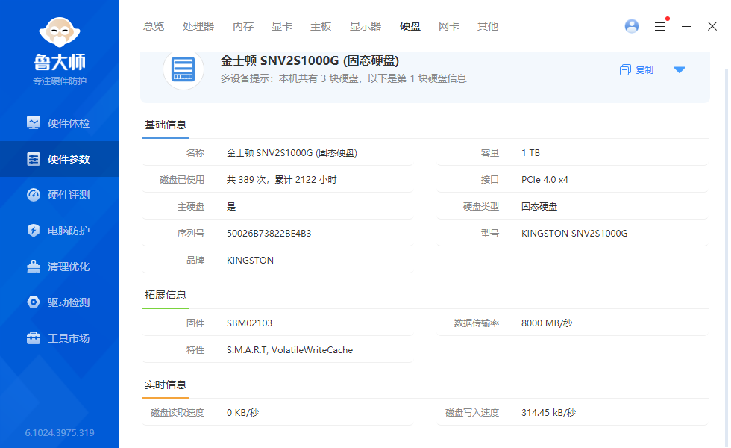

Oracle VM VirtualBox安装

下载 Oracle VM VirtualBox软件
打开 https://www.virtualbox.org/ 网址，然后点击页面左栏的 “Downloads”，将跳转到 https://www.virtualbox.org/wiki/Downloads 页面 ( 默认将出现下载最新的版本，我这里显示的是 7.0.16 版本)，类似如下图 所示。因为我的宿主机是Windows操作系统，所以在该页面点击右边的 “Windows hosts”即可自动下载。
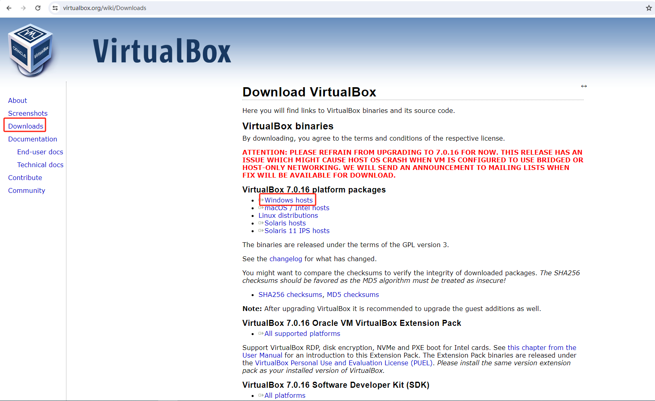
最后我下载的文件是 “VirtualBox-7.0.16-162802-Win.exe”，我将其保存在“apache_hadoop_software” 目录（后续所有软件均将保存在该目录的相关子目录中，以便大家下载）的 “VirtualBox”子目录中。所以您也可以在我保存的目录下载。

安装Oracle VM VirtualBox
注意：不知道啥原因，我安装“VirtualBox-7.0.16-162802-Win.exe”版本后，导致电脑经常蓝屏，所以换到了 “VirtualBox-7.0.14-161095-Win.exe” 版本，同时 “VirtualBox” 目录中也已经共享了该版本，故建议大家安装该版本。

双击下载的 “VirtualBox-7.0.16-162802-Win.exe”文件，将弹出类似如下图的 “用户账户控制” 对话框。

在如上对话框中，点击 ”是” 按钮，将弹出 “欢迎使用 Oracle VM VirtualBox 7.0.16 安装向导”，如下图所示。

然后点击上图的 “下一步” 按钮，出现如下图所示 “最终用户授权协议” 对话框。

单击选中上图的 “我接受授权协议中条款(A)” 按钮，出现如下图所示 “自定安装” 对话框。
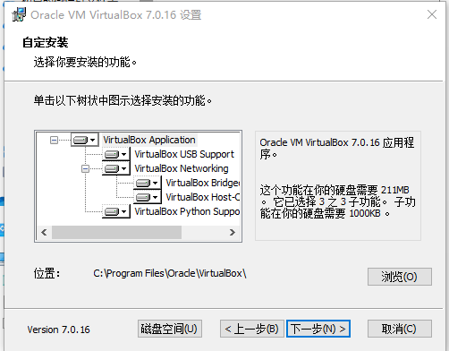
继续点击 “下一步”按钮等相关操作，完成安装。

注意1：这里我在其 “位置” 栏点击 “浏览”按钮，将其修改为 “D:\apps\Oracle\VirtualBox“(您也可以保持默认安装路径不变或者灵活修改，这个可根据您的磁盘情况综合考虑，不过：指定的安装路径需要先手工创建一下，否则报错)。
注意2：如果您是第一次安装的话，可能后续还将弹出一些软件依赖安装之类的对话框需要点击，灵活应对即可。

虚拟机规划

虚拟机规划
我的虚拟机IP、主机名规划如下表所示（共8台服务器 & 3个虚拟IP）。
# 两台IPA(Kerberos KDC) 服务器
192.168.1.101 ipa01.wanfeng169.com ipa01
192.168.1.102 ipa02.wanfeng169.com ipa02

# Hadoop 集群服务器
192.168.1.103 master01.wanfeng169.com master01
192.168.1.104 master02.wanfeng169.com master02
192.168.1.105 worker01.wanfeng169.com worker01
192.168.1.106 worker02.wanfeng169.com worker02
192.168.1.107 worker03.wanfeng169.com worker03

# Hadoop 客户端服务器
192.168.1.108 client01.wanfeng169.com client01

# VIP(虚拟IP，该IP不应该被物理机占用)
192.168.1.120 # 用于Postgres数据库高可用
192.168.1.121 # 用于FreeIPA LDAP url 高可用（负载均衡）
192.168.1.123 # 用于Ranger admin 高可用（负载均衡）

注意：
- 所有虚拟机操作系统磁盘均为200G；操作系统版本均为 CentOS 7.9；
- Hadoop集群的两台 Master 节点 另加两块200G 的磁盘，用于存放 HDFS NameNode元数据等；三台 Worker 节点 另加两块300G 的磁盘，用于存放 HDFS数据、Kafka数据等；client01 节点另加一块 200G 的磁盘，用于各相关软件的开发测试等；
- 由于之前主机域名是用的 “wanfeng168.com” ，但在安装 FreeIPA的时候，发现该域名已经被占用，所以后来修改为 “wanfeng169.com”，所以如果后续有相关图中发现“wanfeng168.com”的主机域名链接，将其视为 “wanfeng169.com”即可，我就不去批量替换相关图，再来实战一把了。
详细如下表：
主机名 | IP | CPU | 内存 | 磁盘 | 大数据相关服务进程
ipa01 | 192.168.1.101 | 1vCore | 4G | 1*200
ipa02 | 192.168.1.102 | 1vCore | 4G | 1*200
master01 | 192.168.1.103 | 4vCore | 24G | 3*200 | NN,RM,JN,ZK,HM,HS2,HMS
master02 | 192.168.1.104 | 4vCore | 24G | 3*200 | NN,RM,JN,ZK,HM,HS2,HMS
worker01 | 192.168.1.105 | 4vCore | 24G | 1*200+2*300 | DN,NM,JN,ZK,HR,KFK,
worker02 | 192.168.1.106 | 4vCore | 16G | 1*200+2*300 | DN,NM,HR,KFK
worker03 | 192.168.1.107 | 4vCore | 16G | 1*200+2*300 | DN,NM,HR,KFK
client01 | 192.168.1.108 | 2vCore | 8G | 2*200

备注：
NN：HDFS 的 NameNode 进程；
DN：HDFS 的 DataNode 进程；
JN：HDFS JournalNode 进程；
RM：Yarn 的 ResourceManager进程；
NM：Yarn的NodeManager进程；
ZK: Zookeeper进程；
HM: Hbase的 HMaster 进程；
HR: Hbase 的 HRegionServer 进程；
KFK：Kafka进程；
HS2: Hive Server2进程；
HMS: Hive Metastore进程；
此外：master2节点还有 JHS(Job History Server)进程 & TM(Timeline Server)进程。

虚拟机安装
虚拟机安装请参考《Oracle VM VirtualBox添加虚拟机(以CentOS8为例).docx》文档。其CentOS8 ISO安装文件是 "CentOS-Stream-8-20240424.0-x86_64-dvd1.iso"。
注意：建议所有虚拟机安装过程中设置同样的 root 密码，方便后续批量操作，提高效率。
安装完成后，我的虚拟机信息类似如下图所示（下面以 master01节点为例）
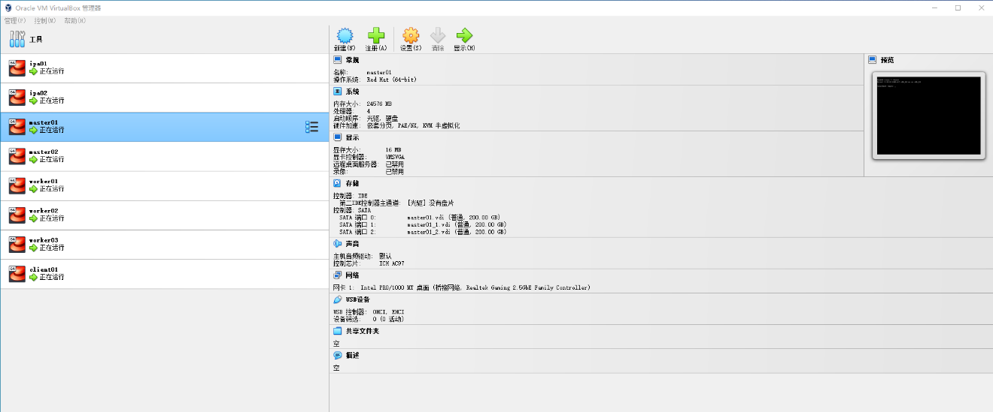

前期准备工作
注意：本节内容均需在所有节点执行！
我的操作系统内核信息如下图所示(所有机器内核信息一致)

配置各节点IP
注意：这里以master01服务器为例，其他节点类似，不赘述。
如下图所示，先打开master01虚拟机的终端（登录虚拟机，然后点击虚拟机窗口左上角的"Activities"栏，点击"终端图标"）
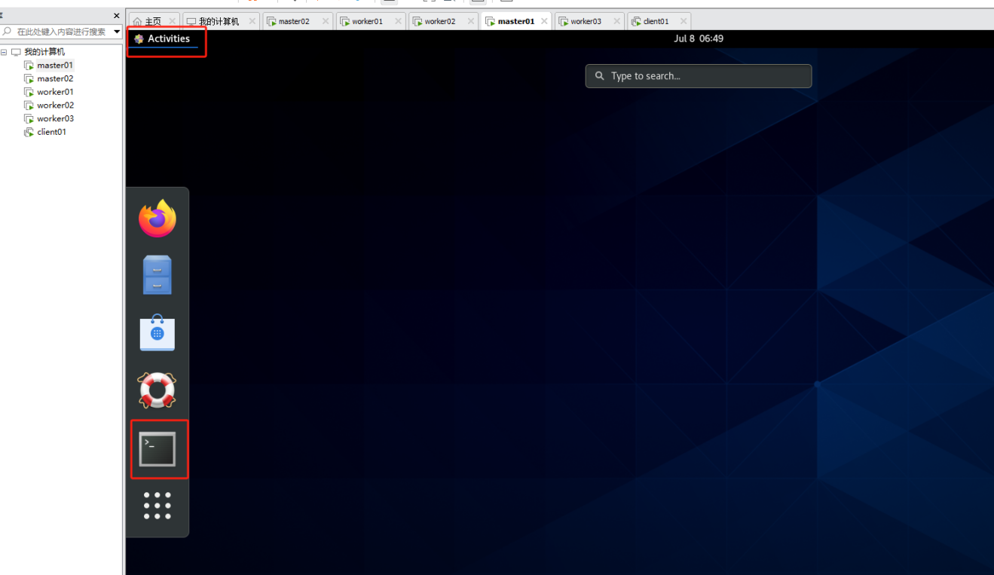
然后切换到root用户，如下图所示
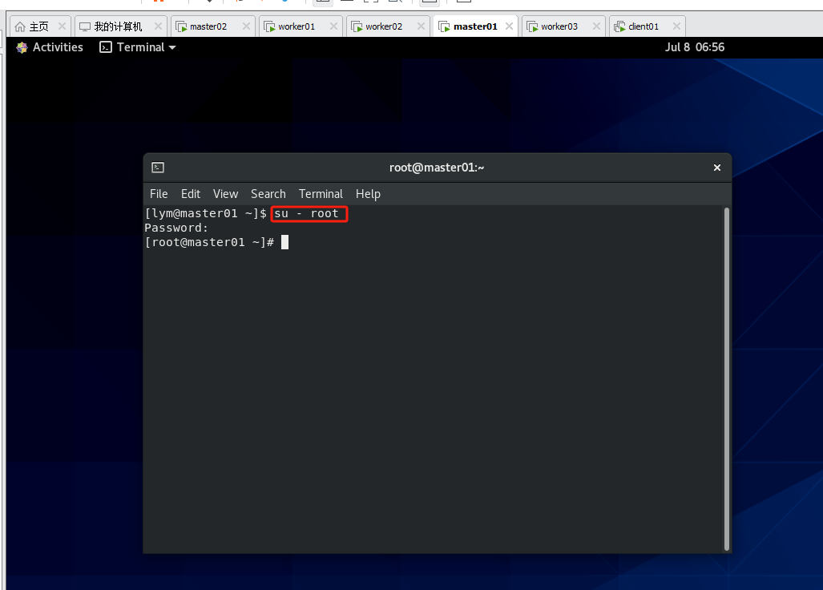
然后执行如下操作，编辑ifcfg-Profile_1 文件
vi /etc/sysconfig/network-scripts/ifcfg-Profile_1

如下图所示：修改完文件后，按键盘左上角的 “Esc” 键，然后输入 “:wq” 后，按”Enter”键 保存文件。
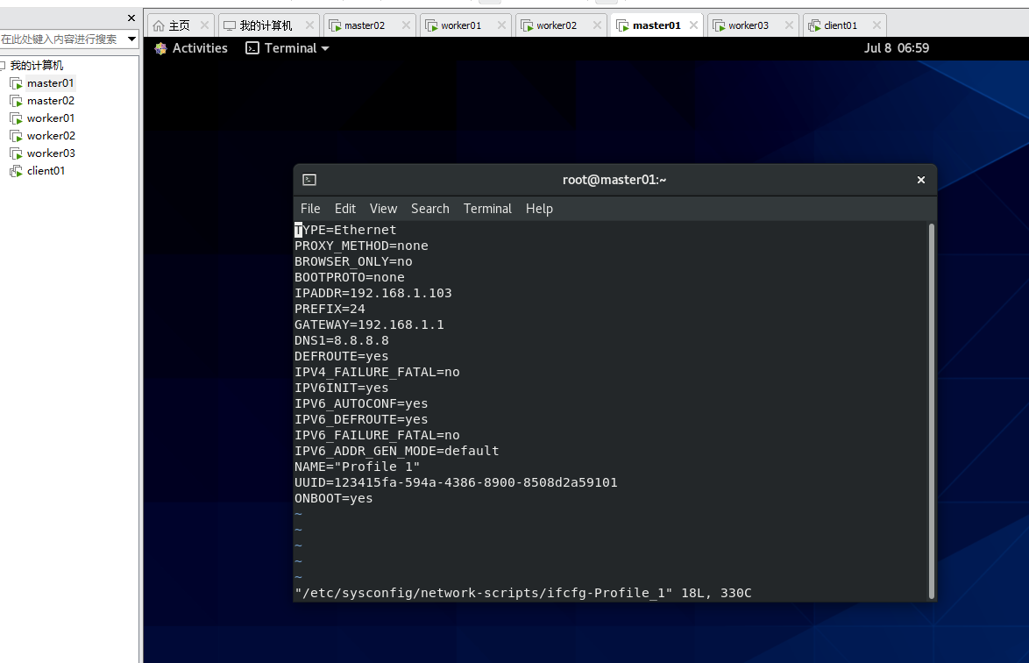

升级操作系统相关RPM包
执行如下命令，升级操作系统相关RPM包，并安装 wget & net-tools包，方便后续下载相关软件或者查看端口监听情况或者执行killall 命令等。
yum -y upgrade
yum -y install wget
yum -y install net-tools
yum -y install psmisc

升级后，我的所有服务器操作系统内核信息类似如下：
[root@localhost ~]# uname -a
Linux localhost.localdomain 4.18.0-553.5.1.el8.x86_64 #1 SMP Tue May 21 05:46:01 UTC 2024 x86_64 x86_64 x86_64 GNU/Linux

[root@localhost ~]# cat /etc/redhat-release
CentOS Stream release 8

修改 /etc/hosts 文件
vi /etc/hosts

添加如下内容
# 两台IPA(Kerberos KDC) 服务器
192.168.1.101 ipa01.wanfeng169.com ipa01
192.168.1.102 ipa02.wanfeng169.com ipa02

# Hadoop 集群服务器
192.168.1.103 master01.wanfeng169.com master01
192.168.1.104 master02.wanfeng169.com master02
192.168.1.105 worker01.wanfeng169.com worker01
192.168.1.106 worker02.wanfeng169.com worker02
192.168.1.107 worker03.wanfeng169.com worker03

# Hadoop 客户端服务器
192.168.1.108 client01.wanfeng169.com client01

批量修改服务器主机名
在所有服务器上执行如下命令修改主机名
注意：我这里网络设备名为 "ens160"，您的网络设备名可能不一样，可以先用"ip a"命令查看。
# 1. 批量修改主机名
local_ip=$(ip a|grep ens160|grep "192.168.1"|awk '{print $2}'|awk -F '/' '{print $1}');
cat /etc/hosts |grep "$local_ip "|awk '{print $3}' > /etc/hostname;
cat /etc/hostname;
cat /etc/hostname|xargs hostname

# 2. 验证修改
hostname
hostname -f

# 我的操作输出类似如下
[root@localhost ~]# local_ip=$(ip a|grep inet|grep "192.168.1"|awk '{print $2}'|awk -F '/' '{print $1}');cat /etc/hosts |grep "$local_ip "|awk '{print $3}' > /etc/hostname;
[root@localhost ~]# cat /etc/hostname
ipa01
[root@localhost ~]# cat /etc/hostname|xargs hostname
[root@localhost ~]# hostname
ipa01
[root@localhost ~]# hostname -f
ipa01.wanfeng169.com

禁用ipv6
注意：在所有服务器执行如下代码，禁用ipv6
is_added=$(cat /etc/sysctl.conf|grep -v "^#"|grep "net.ipv6.conf.all.disable_ipv6"|wc -l);
if [ $is_added -eq 0 ]; then
cat << EOF >> /etc/sysctl.conf
net.ipv6.conf.all.disable_ipv6 = 1
net.ipv6.conf.default.disable_ipv6 = 1
net.ipv6.conf.lo.disable_ipv6 = 0
EOF
fi
cat /etc/sysctl.conf|grep -v "^#"|grep "net.ipv6.conf";
我的操作输出类似如下图
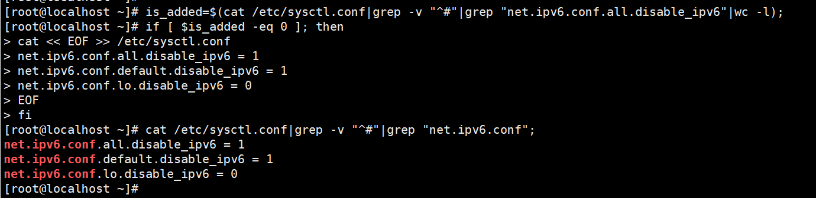

禁用防火墙
注意：简单起见，这里禁用所有服务器的防火墙。真正生产环境一般不禁用防火墙，而是开放每个组件相关的端口。
执行如下命令禁用防火墙
systemctl disable firewalld
service firewalld stop

禁用selinux
执行如下命令禁用 selinux
# 修改配置文件
sed -i 's/=enforcing/=disabled/g' /etc/selinux/config;

# 临时修改，以规避重启操作系统
setenforce 0;

# 验证修改
cat /etc/selinux/config|grep -v "^#"|grep "SELINUX="

我的操作输出类似如下图
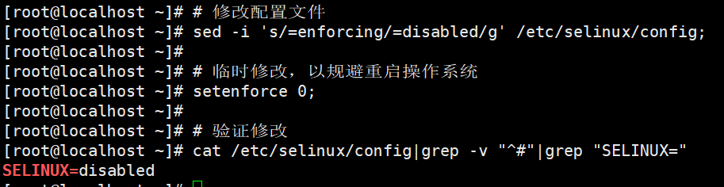

配置最大打开文件句柄数
vi /etc/security/limits.conf # 添加如下内容
* soft nofile 65535
* hard nofile 65535
* soft nproc 40960

chrony时钟同步
注意1：对大数据集群来说，时钟同步非常重要，如果节点之间时钟不一致，运行任务的时候，很容易导致任务运行失败。
注意2：这里把两台IPA服务器当作时钟服务器，同步阿里云的时钟。而其他节点同步这两个节点的时钟。
执行如下命令，安装 chrony 相关包
sudo yum -y install chrony

执行类似如下命令启动 chronyd 服务
sudo systemctl start chronyd
sudo systemctl enable chronyd

然后编辑两台ipa服务器的 /etc/ntp.conf 配置文件，以同步阿里云服务器的时钟到本机，需要修改的内容如下：
# server 0.centos.pool.ntp.org iburst
# server 1.centos.pool.ntp.org iburst
# server 2.centos.pool.ntp.org iburst
# server 3.centos.pool.ntp.org iburst
server ntp1.aliyun.com iburst
server ntp2.aliyun.com iburst
server ntp3.aliyun.com iburst

# Allow NTP client access from local network.
allow 192.168.1.0/24

# Serve time even if not synchronized to a time source.
local stratum 10

接着编辑其他服务器的 /etc/ntp.conf 配置文件，以同步两台ipa服务器的时钟到本机，需要修改的内容如下：
# server 0.centos.pool.ntp.org iburst
# server 1.centos.pool.ntp.org iburst
# server 2.centos.pool.ntp.org iburst
# server 3.centos.pool.ntp.org iburst
server ipa01.wanfeng169.com iburst
server ipa02.wanfeng169.com iburst

# Allow NTP client access from local network.
allow 192.168.1.0/24

# Serve time even if not synchronized to a time source.
local stratum 10

最后，我们重启一下 chronyd 服务，然后验证修改是否已经生效，类似如下
[root@master01 ~]# systemctl restart chronyd
[root@master01 ~]# chronyc sources -v
210 Number of sources = 2

.-- Source mode '^' = server, '=' = peer, '#' = local clock.
/ .- Source state '*' = current synced, '+' = combined , '-' = not combined,
| / '?' = unreachable, 'x' = time may be in error, '~' = time too variable.
|| .- xxxx [ yyyy ] +/- zzzz
|| Reachability register (octal) -. | xxxx = adjusted offset,
|| Log2(Polling interval) --. | | yyyy = measured offset,
|| \ | | zzzz = estimated error.
|| | | \
MS Name/IP address Stratum Poll Reach LastRx Last sample
===============================================================================
^* ipa01.wanfeng169.com 2 6 17 1 +5363us[+5322us] +/- 47ms
^+ ipa02.wanfeng169.com 2 6 17 1 -12ms[ -12ms] +/- 104ms

磁盘格式化&挂载

磁盘格式化
执行如下命令格式化磁盘
# 1. 在 master01 & master02 & worker01 ~ worker03 五台服务器执行
fdisk -l

fdisk /dev/nvme0n2
fdisk /dev/nvme0n3

mkfs.xfs /dev/nvme0n2p1
mkfs.xfs /dev/nvme0n3p1
mkdir -p /disk1;
mkdir -p /disk2;
mount /dev/nvme0n2p1 /disk1
mount /dev/nvme0n3p1 /disk2

# 2. 在 client01 服务器执行
fdisk -l
fdisk /dev/nvme0n2
mkfs.xfs /dev/nvme0n2p1
mkdir -p /disk1;
mount /dev/nvme0n2p1 /disk1

编写挂载磁盘信息到 /etc/fstab的脚本
vi /root/add_mount_disk_info.sh # 内容如下
#!/bin/bash
mount_disk1="/disk1"
mount_disk2="/disk2"
# fs_tab_file=~/tmp_fstab; # 先测试
fs_tab_file=/etc/fstab; # 测试OK，再正式运行

rand_str=$(echo $RANDOM|md5sum|awk '{print $1}')
tmp_disk_file="/tmp/local_disk${rand_str}.info";
blkid|grep -E "nvme0n2p1|nvme0n3p1"> $tmp_disk_file;
sed -i 's/: UUID=/ /g' $tmp_disk_file;
sed -i 's/TYPE=//g' $tmp_disk_file;
sed -i 's/\/dev\///g' $tmp_disk_file;
sed -i 's/"//g' $tmp_disk_file;

while read line
do
# echo $line
dev_name=`echo "$line"|awk '{print $1}'`
dev_uuid=`echo "$line"|awk '{print $2}'`
dev_ftype=`echo "$line"|awk '{print $4}'`
echo "DevName:${dev_name}"

is_added=$(cat $fs_tab_file|grep -v "^#"|grep "${dev_uuid}"|wc -l)
echo "isAdded:${is_added}"
if [ $is_added -eq 0 ] && [ "$dev_name" == "nvme0n2p1" ]; then
dev_mount_dir=${mount_disk1}
echo "UUID=${dev_uuid} ${dev_mount_dir} ${dev_ftype} defaults,noatime,nodiratime 0 0" >> $fs_tab_file;
elif [ $is_added -eq 0 ] && [ "$dev_name" == "nvme0n3p1" ]; then
dev_mount_dir=${mount_disk2}
echo "UUID=${dev_uuid} ${dev_mount_dir} ${dev_ftype} defaults,noatime,nodiratime 0 0" >> $fs_tab_file;
fi
done < $tmp_disk_file
rm -rf $tmp_disk_file

执行挂载磁盘信息到 /etc/fstab的脚本
# 1. 执行挂载磁盘信息到 /etc/fstab的脚本
sh /root/add_mount_disk_info.sh

# 2. 检查是否已经添加挂载磁盘信息到 /etc/fstab
cat /etc/fstab|grep -v "^#"|grep -E "/disk1 |/disk2 "

Java安装
注意：在集群所有服务器安装 Java（ipa服务器不要安装java，因为在安装ipa-server包的时候会自动安装openJDK。如果手动安装java可能反而导致执行ipa-server-install的时候报错）。

Java下载
Jdk 1.8 下载地址是 https://www.oracle.com/java/technologies/downloads/#java8
我这里下载 jdk-8u401-linux-x64.tar.gz文件到 /disk1/software/jdk/ 目录下，下载后将其解压到 /usr/java 目录下。

Java安装
Java安装详细操作类似如下：
# 1. 创建相关目录
mkdir -p /disk1/software/jdk/;
mkdir -p /usr/java/;

# 2. copy jdk-8u333-linux-x64.tar.gz 文件到各服务器的 /disk1/software/jdk 目录中

# 3. 解压 jdk 文件
cd /disk1/software/jdk/;
tar -xvf ./jdk-8u401-linux-x64.tar.gz -C /usr/java/;
cd /usr/java/;
ln -s ./jdk1.8.0_401 ./latest

# 4. vi /etc/profile # 添加如下内容 # 配置 Java 环境变量
# java env
export JAVA_HOME=/usr/java/latest
export PATH=$PATH:$JAVA_HOME/bin

# 5. 验证安装
source /etc/profile;
which java;
which javac;
java -version;
javac -version;

# 6. 配置一下jce
## 即下载 jce_policy-8.zip 文件，替换一下原来jdk中相关jar 包即可

避免ssh首次登录其他机器要输入yes
执行如下操作，以避免首次ssh登录远程主机，需要校验的问题
# 1. 修改
sed -i 's/# StrictHostKeyChecking ask/StrictHostKeyChecking no/g' /etc/ssh/ssh_config

# 2. 检查
cat /etc/ssh/ssh_config|grep "StrictHostKeyChecking"

备份所有虚拟机
至此所有前期准备工作基本OK，此时我们可以关闭所有虚拟机，然后将所有虚拟机目录备份一下。比如我将 master01 虚拟机备份为 master01.beforeInstall。

大数据相关软件版本选择
# 1. Zookeeper 3.8.4
# 2. Hadoop 3.3.4
# 3. Hbase 2.2.7
# 4. Kafka 2.8.2
# 5. Spark 3.4.3
# 6. Flink 1.17.2
# 7. Hive 3.1.3
# 8. Tez 0.9.2
# 9. Solr 8.11.3
# 10. Ranger 2.3.0
注意：Ranger最初是用的 2.4.0 版本，但其 ranger hbase plugin还有bug，故后来改为 2.3.0版本（所以：如果后续有Ranger相关图版本对不上，请以2.3.0实际版本为准），就个人目前测试来看：2.3.0版本可能比2.4.0版本要更稳定些。

各组件相关服务对应的用户&用户组
各组件相关服务对应的用户&用户组是严格参考CDP产品规划的（只是Hadoop在启用Kerberos之前，其HDFS&Yarn相关服务均在hadoop用户下启动）。链接如下
https://docs.cloudera.com/cdp-private-cloud-upgrade/latest/upgrade-hdp/topics/cm_sg_cm_users_principals_HDP2.html。
这里我就不冗余列表了。
注意：后续在安装相关组件的过程中，创建其操作系统用户的时候，我只是简单配置了一下其密码，安全起见：建议真正生产环境建议密码稍微复杂无规律一点，并记录到相关文档。

基于Linux安装软件的良好习惯
# 1. 软件一般分为 "安装目录"、"日志目录"、"数据目录"等（复杂点的软件可能涉及到更多的目录），一般建议将这三个（或更多的）目录分开存放，方便后续的软件版本升级等操作；

# 2. 安全起见，不建议直接在 root 用户下安装任何软件(RPM软件包安装除外)，而应该创建一个普通用户，基于该普通用户授权相关目录安装并启动相关进程；

# 3. 软件解压后的目录（一般包含版本信息），不建议直接重命名，而应该将其软链起来，并其相关环境变量配置为"软链后的名称"，这样就算版本升级后（只需将相关 软链文件 重新软链到新版本目录），相关的环境变量也无需更改，最小化影响当前的环境依赖（也就最小化影响当前相关任务的运行配置等）。同时，我一看到软链指向的带版本信息的目录，无需通过相关命令查看版本信息就能大概清楚当前该软件的版本，且能大概清楚该组件是下载的哪个安装包安装的。事情越清楚，遇到错误的时候就越能有的放矢，不是么？

## 例如：
## 我的 zookeeper 3.8.4 解压在 /opt 目录下，此时用 "ln -s /opt/apache-zookeeper-3.8.4-bin /opt/zookeeper" 软链一下

[root@master01 opt]# ls -l /opt/ |grep zookeeper
drwxr-xr-x. 6 zookeeper zookeeper 133 Apr 19 09:33 apache-zookeeper-3.8.4-bin
lrwxrwxrwx. 1 root root 28 Apr 19 09:33 zookeeper -> ./apache-zookeeper-3.8.4-bin

## 然后我的 zookeeper 环境变量配置类似如下：
[root@master01 opt]# cat /etc/profile|grep -i "zookeeper"
# Zookeeper env
export ZOOKEEPER_HOME=/opt/zookeeper
export PATH=$PATH:$ZOOKEEPER_HOME/bin

注意事项
- 因为我目前是虚拟机测试环境，所以后续安装相关章节我可能忽略了比如内存、CPU、网络、磁盘、线程数、进程HeapSize、Yarn调度策略&队列规划等相关配置，但不代表这些参数不重要，所以：如果您是当前部署的是生产环境一定需要结合自己的服务器实际情况，仔细考虑并修改；
- 有很多组件之间有依赖，所以非特殊情况说明，建议后续操作按章节顺序执行相关操作；
- 在执行后续操作之前，建议至少先执行本章的 “1.5 前期准备工作” 相关操作；
- 如果相关操作无特别说明，一般指在相关服务器的root用户下执行。

Zookeeper集群安装

版本信息&集群主机信息
Zookeeper 版本 3.8.4，安装在如下3台服务器
192.168.1.103 master01.wanfeng169.com master01
192.168.1.104 master02.wanfeng169.com master02
192.168.1.105 worker01.wanfeng169.com worker01

创建 zookeeper 用户并配置其相关环境
在 zookeeper 集群所有节点执行如下操作
# 1. 创建 hadoop 用户组
groupadd hadoop;

# 2. 创建 zookeeper 用户
useradd -g hadoop zookeeper;
echo "zookeeper#123456" | passwd --stdin zookeeper;

# 3. 配置zookeeper用户相关环境： vi /home/zookeeper/.bashrc # 添加如下内容
# Java env
export JAVA_HOME=/usr/java/latest
export PATH=$PATH:$JAVA_HOME/bin

# Zookeeper env
export ZOOKEEPER_HOME=/opt/zookeeper
export PATH=$PATH:$ZOOKEEPER_HOME/bin

下载zookeeper并解压
在 zookeeper 集群所有节点执行如下操作
yum -y install wget;

mkdir -p /disk1/software/zookeeper/;

cd /disk1/software/zookeeper/;
wget https://dlcdn.apache.org/zookeeper/zookeeper-3.8.4/apache-zookeeper-3.8.4-bin.tar.gz;

cd /disk1/software/zookeeper/;
tar -xvf apache-zookeeper-3.8.4-bin.tar.gz -C /opt/;

cd /opt/;
chown -R zookeeper:hadoop ./apache-zookeeper-3.8.4-bin;
ln -s ./apache-zookeeper-3.8.4-bin ./zookeeper;

配置zookeeper环境变量
vi /etc/profile # 添加如下内容 # 在zookeeper集群所有节点执行
# Zookeeper env
export ZOOKEEPER_HOME=/opt/zookeeper
export PATH=$PATH:$ZOOKEEPER_HOME/bin

创建相关目录
在 zookeeper 集群所有节点执行如下操作
mkdir -p /disk1/zookeeper/zk_data;
mkdir -p /var/log/zookeeper/;
chown zookeeper:hadoop /disk1/zookeeper/zk_data;
chown zookeeper:hadoop /var/log/zookeeper;

创建myid文件

创建myid文件
在 zookeeper 集群所有节点执行如下操作
touch /disk1/zookeeper/zk_data/myid;
chown zookeeper:hadoop /disk1/zookeeper/zk_data/myid;

修改各节点的myid文件
注意：myid 文件中的内容必须在集群范围内唯一。
# 1. 在 master01 节点执行如下操作
echo 1 > /disk1/zookeeper/zk_data/myid;

# 2. 在 master02 节点执行如下操作
echo 2 > /disk1/zookeeper/zk_data/myid;

# 3. 在 worker01 节点执行如下操作
echo 3 > /disk1/zookeeper/zk_data/myid;

配置 zoo.cfg 文件

创建zoo.cfg 文件
cd /opt/zookeeper/conf/;
cp zoo_sample.cfg zoo.cfg;
chown zookeeper:hadoop zoo.cfg;

编辑 zoo.cfg 文件
vi /opt/zookeeper/conf/zoo.cfg # 我的 zoo.cfg文件内容如下
# The number of milliseconds of each tick
tickTime=5000
# The number of ticks that the initial
# synchronization phase can take
initLimit=10
# The number of ticks that can pass between
# sending a request and getting an acknowledgement
syncLimit=5
# the directory where the snapshot is stored.
# do not use /tmp for storage, /tmp here is just
# example sakes.
dataDir=/disk1/zookeeper/zk_data
# the port at which the clients will connect
clientPort=2181
# the maximum number of client connections.
# increase this if you need to handle more clients
maxClientCnxns=2000
#
# Be sure to read the maintenance section of the
# administrator guide before turning on autopurge.
#
# https://zookeeper.apache.org/doc/current/zookeeperAdmin.html#sc_maintenance
#
# The number of snapshots to retain in dataDir
autopurge.snapRetainCount=5
# Purge task interval in hours
# Set to "0" to disable auto purge feature
autopurge.purgeInterval=1

## Metrics Providers
#
# https://prometheus.io Metrics Exporter
#metricsProvider.className=org.apache.zookeeper.metrics.prometheus.PrometheusMetricsProvider
#metricsProvider.httpHost=0.0.0.0
#metricsProvider.httpPort=7000
#metricsProvider.exportJvmInfo=true
server.1=master01.wanfeng169.com:2888:3888;2181
server.2=master02.wanfeng169.com:2888:3888;2181
server.3=worker01.wanfeng169.com:2888:3888;2181

注意：建议取消注释 "autopurge" 相关参数，以便自动删除相关文件，避免占用过多的磁盘空间

创建 zookeeper-env.sh 文件
vi /opt/zookeeper/conf/zookeeper-env.sh # 我的文件内容如下
#-------------------------------------------------------------------
# zookeeper-env.sh
#--------------------------------------------------------------------
# Configure Log
ZOO_LOG_DIR="/var/log/zookeeper"
ZOO_LOG4J_PROP="WARN, ROLLINGFILE"

# Configure JVM GC log
ZOO_GC_LOG_DIR="/var/log/zookeeper"
SERVER_JVMFLAGS="-verbose:gc -XX:+PrintHeapAtGC -XX:+PrintGCDetails -XX:+PrintGCDateStamps -XX:+PrintGCTimeStamps -XX:+PrintTenuringDistribution -XX:+PrintGCApplicationStoppedTime -XX:+UseGCLogFileRotation -XX:NumberOfGCLogFiles=10 -XX:GCLogFileSize=1M -Xloggc:$ZOO_GC_LOG_DIR/zookeeper.gc -Xmx512m"

# Configure JMX (enabled by default for local monitoring by PID)
# define JMXPORT allows remote monitoring
#JMXDISABLE=true
JMXPORT=10900

# Backup log GC at startup
if [ "x$1" = "xstart" ]; then
for f in $ZOO_GC_LOG_DIR/zookeeper.gc*; do
## Check if the glob gets expanded to existing files.
## If not, f here will be exactly the pattern above
## and the exists test will evaluate to false.
if [ -e "$f" ] ; then
echo "GC log files found - backing up"
d=$PWD && cd $ZOO_GC_LOG_DIR && tar czf zookeeper.gc.$(date +%Y%m%d-%H%M%S).tgz zookeeper.gc* && cd $d
else
echo "No GC log files found"
fi
## This is all we needed to know, so we can break after the first iteration
break
done
fi

配置后，执行如下操作，修改一下 zookeeper-env.sh 文件权限
chown zookeeper:hadoop /opt/zookeeper/conf/zookeeper-env.sh;

启动 zookeeper集群
su - zookeeper
which zkServer.sh
zkServer.sh start
zkServer.sh status

# 注意：也可以直接在 root 用户下启动或关闭，类似如下
su - zookeeper -c "zkServer.sh start"
su - zookeeper -c "zkServer.sh status"
su - zookeeper -c "zkServer.sh stop"

# 我的操作输出类似如下
[root@master01 conf]# su - zookeeper
[zookeeper@master01 ~]$ which zkServer.sh
/opt/zookeeper/bin/zkServer.sh
[zookeeper@master01 ~]$ zkServer.sh start
No GC log files found
ZooKeeper JMX enabled by default
ZooKeeper remote JMX Port set to 10900
ZooKeeper remote JMX authenticate set to false
ZooKeeper remote JMX ssl set to false
ZooKeeper remote JMX log4j set to true
Using config: /opt/zookeeper/bin/../conf/zoo.cfg
Starting zookeeper ... STARTED
[zookeeper@master01 ~]$ zkServer.sh status
ZooKeeper JMX enabled by default
ZooKeeper remote JMX Port set to 10900
ZooKeeper remote JMX authenticate set to false
ZooKeeper remote JMX ssl set to false
ZooKeeper remote JMX log4j set to true
Using config: /opt/zookeeper/bin/../conf/zoo.cfg
Client port found: 2181. Client address: localhost. Client SSL: false.
Mode: follower

配置 zookeeper 服务开机自启动

编辑 zookeeper.service 文件
vi /etc/systemd/system/zookeeper.service # 文件内容如下 # 在 zookeeper 集群所有节点执行
[Unit]
Description=Zookeeper Daemon
Documentation=http://zookeeper.apache.org
Requires=network.target
After=network.target

[Service]
Environment=JAVA_HOME=/usr/java/latest
Type=forking
WorkingDirectory=/opt/zookeeper
User=zookeeper
Group=hadoop
ExecStart=/opt/zookeeper/bin/zkServer.sh start /opt/zookeeper/conf/zoo.cfg
ExecStop=/opt/zookeeper/bin/zkServer.sh stop /opt/zookeeper/conf/zoo.cfg
ExecReload=/opt/zookeeper/bin/zkServer.sh restart /opt/zookeeper/conf/zoo.cfg
TimeoutSec=30
Restart=on-failure

[Install]
WantedBy=default.target

用systemctl 命令启动zookeeper服务
在 zookeeper 集群所有节点执行如下操作
su - zookeeper -c "zkServer.sh stop"
systemctl daemon-reload
systemctl enable zookeeper
systemctl restart zookeeper.service
systemctl status -l zookeeper.service

# 启动后，可以查看一下各节点状态
su - zookeeper -c "zkServer.sh status"

注意：如果某服务启动异常（这里以zookeeper为例），最简单的方法是直接用类似如下命令检查 /var/log/message 文件（后续相关服务类似，将不赘述）相关服务的日志信息，然后根据其日志信息进一步解决问题：
tail -n 1000 /var/log/messages|grep zookeeper

编写&部署zookeeper日志删除脚本
zookeeper该版本的日志自动清理好像不管用，所以这里配置一个 crontab任务自动清理其日志
su - zookeeper
mkdir -p ~/scripts

vi ~/scripts/del_zk_log.sh # 脚本内容如下

#!/bin/bash
cd /var/log/zookeeper/
preserve_files=3
all_files=`ls -l ./|grep ".tgz"|wc -l`
if [ $all_files -le $preserve_files ]; then
exit 0
fi

head_files=$(expr $all_files - $preserve_files)
ls -l ./|grep ".tgz"|head -n $head_files|awk '{print $9}'|xargs rm -rf

编写zookeeper日志删除脚本
在zookeeper集群的每个节点的 zookeeper 用户下执行如下操作，以编写zookeeper日志删除脚本

创建删除zookeeper日志的定时任务
su - zookeeper
crontab -e # 输入如下内容并保存
*/10 * * * * sh ~/scripts/del_zk_log.sh > /dev/null 2>&1

Hadoop集群安装
注意：Hadoop集群高可用安装依赖Zookeeper组件，所以在执行该章节操作之前，建议先执行第一章、第二章相关内容。后续文档类似，不赘述(即：建议所有操作尽可能根据章节顺序执行)。

Hadoop集群主机信息
一个Hadoop集群一般主要分为3个角色的服务器节点：
- Master 节点：主节点。也可以称为NameNode节点，但总认为该叫法不够专业。该类节点一般用于部署 HDFS 的 NameNode，Yarn 的 ResourceManager，HBase 的 HMaster 等主要进程。考虑节约成本，可以适当将 Zookeeper、JournalNode进程部署在该节点。
特别注意：生产环境建议将 NameNode、ResourceManger 和 DataNode、NodeManger 两者分开部署，以确保集群的稳定高效运行(因为DataNode进程(Worker节点)一般与NodeManager进程部署在同一节点，以确保任务尽可能读取本地数据。所以Worker节点会跑很多Yarn相关的子任务，导致服务器负载通常比较高。如果将两者混合部署在一起，将因为负载过高，影响 NameNode & ResourceManger 进程的响应，进而影响整个集群的执行效率。一句话：Hadoop集群业务高峰期的时候 Master节点越闲越好，Worker节点越忙越好。
- Worker节点：工作节点。也可以称为DataNode节点，但总认为该叫法不够专业。该类节点一般部署 HDFS 的 DataNode，Yarn 的 NodeManager，HBase 的 HRegionServer 等主要进程。生产环境建议尽可能不要部署其他服务进程在该类节点。
- Client 节点：即客户端节点。该类节点一般用于各业务相关人员运大数据相关项目任务的运行。也可以将调动系统(如Azkaban、Dolphin Scheduler等)部署到该节点。
Hadoop集群主机-服务信息列表在”第一章 主机规划” 中已经介绍，这里再啰嗦一下。
# Hadoop 集群 主机-服务 列表
192.168.1.103 master01.wanfeng169.com master01 # nn-NameNode,rm-ResourceManager,jn-JournalNode
192.168.1.104 master02.wanfeng169.com master02 # nn-NameNode,rm-ResourceManager,jn-JournalNode,jhs-JobHistoryServer,tms-ApplicationHistoryServer(即timelineserver)
192.168.1.105 worker01.wanfeng169.com worker01 # dn-DataNode,nm-NodeManager,jn-JournalNode
192.168.1.106 worker02.wanfeng169.com worker02 # dn-DataNode,nm-NodeManager,
192.168.1.107 worker03.wanfeng169.com worker03 # dn-DataNode,nm-NodeManager,
192.168.1.108 client01.wanfeng169.com client01 # 只部署了hadoop客户端，无相关服务

创建 hadoop 用户并设置用户密码
在 Hadoop 集群所有节点执行如下操作
groupadd hadoop;
useradd -g hadoop hadoop;
echo "hadoop#123456" | passwd --stdin hadoop;

配置Master节点的hadoop用户无密码访问集群所有节点
注意：配置Master节点的hadoop用户无密码访问集群所有节点，client01节点除外。
在两台 master 节点hadoop用户分别执行如下操作
su - hadoop;
ssh-keygen -t rsa

ssh-copy-id -i ~/.ssh/id_rsa.pub master01.wanfeng169.com
ssh-copy-id -i ~/.ssh/id_rsa.pub master02.wanfeng169.com
ssh-copy-id -i ~/.ssh/id_rsa.pub worker01.wanfeng169.com
ssh-copy-id -i ~/.ssh/id_rsa.pub worker02.wanfeng169.com
ssh-copy-id -i ~/.ssh/id_rsa.pub worker03.wanfeng169.com

# 测试无密码访问是否生效
ssh master01 date;
ssh master02 date;
ssh worker01 date;
ssh worker02 date;
ssh worker03 date;

下载 hadoop软件并解压
# 1. 在 master01 服务器下载
yum -y install wget;
mkdir -p /disk1/software/hadoop;
cd /disk1/software/hadoop/;
wget https://dlcdn.apache.org/hadoop/common/hadoop-3.3.3/hadoop-3.3.3.tar.gz

# 2. 同步到其他服务器 # 在 master01 服务器 执行
cd /disk1/software/hadoop/;
scp hadoop-3.3.3.tar.gz master02:$PWD/
scp hadoop-3.3.3.tar.gz worker01:$PWD/
scp hadoop-3.3.3.tar.gz worker02:$PWD/
scp hadoop-3.3.3.tar.gz worker03:$PWD/
scp hadoop-3.3.3.tar.gz client01:$PWD/

# 3. 解压 hadoop # 在 Hadoop集群所有节点 执行
cd /disk1/software/hadoop/;
tar -xvf hadoop-3.3.3.tar.gz -C /opt/;
cd /opt/;
ln -s ./hadoop-3.3.3 ./hadoop;
chown -R hadoop:hadoop ./hadoop-3.3.3;

配置Hadoop
注意1：可以先在某个节点修改相关配置文件，然后将其同步到其他节点。我这里先在 master01 服务器修改相关配置文件，再同步到集群其他节点。
注意2：为了简化步骤，有些hdfs & yarn相关参数是后面《第9章 Hive高可用安装》需要添加的配置，现在一并配置到这里了，也不影响当前章节的测试。

修改workers 配置文件
vi /opt/hadoop/etc/hadoop/workers # 我的配置如下
worker01.wanfeng169.com
worker02.wanfeng169.com
worker03.wanfeng169.com

配置 core-site.xml文件
vi /opt/hadoop/etc/hadoop/core-site.xml # 我的配置如下
<?xml version="1.0" encoding="UTF-8"?>
<?xml-stylesheet type="text/xsl" href="configuration.xsl"?>
<!--
Licensed under the Apache License, Version 2.0 (the "License");
you may not use this file except in compliance with the License.
You may obtain a copy of the License at

http://www.apache.org/licenses/LICENSE-2.0

Unless required by applicable law or agreed to in writing, software
distributed under the License is distributed on an "AS IS" BASIS,
WITHOUT WARRANTIES OR CONDITIONS OF ANY KIND, either express or implied.
See the License for the specific language governing permissions and
limitations under the License. See accompanying LICENSE file.
-->
<!-- Put site-specific property overrides in this file. -->
<configuration>
<property>
<name>fs.defaultFS</name>
<value>hdfs://mycluster</value>
</property>
<property>
<name>fs.trash.interval</name>
<value>10080</value>
</property>
<property>
<name>fs.trash.checkpoint.interval</name>
<value>1440</value>
</property>
<property>
<name>ha.zookeeper.quorum</name>
<value>master01.wanfeng169.com:2181,master02.wanfeng169.com:2181,worker01.wanfeng169.com:2181</value>
</property>
<property>
<name>hadoop.zk.address</name>
<value>master01.wanfeng169.com:2181,master02.wanfeng169.com:2181,worker01.wanfeng169.com:2181</value>
</property>
<property>
<name>hadoop.http.authentication.cookie.domain</name>
<value>wanfeng169.com</value>
</property>
<property>
<name>hadoop.http.filter.initializers</name>
<value>org.apache.hadoop.http.lib.StaticUserWebFilter,org.apache.hadoop.security.HttpCrossOriginFilterInitializer</value>
</property>
<property>
<name>hadoop.http.cross-origin.enabled</name>
<value>true</value>
</property>
<property>
<name>hadoop.http.authentication.type</name>
<value>simple</value>
</property>
<property>
<name>hadoop.http.authentication.signature.secret.file</name>
<value>/opt/hadoop/etc/hadoop/hadoop-http-auth-signature-secret</value>
</property>
<property>
<name>hadoop.http.authentication.simple.anonymous.allowed</name>
<value>true</value>
</property>
<property>
<name>hadoop.http.authentication.token.max-inactive-interval</name>
<value>60</value>
</property>
</configuration>

配置 hdfs-site.xml文件
vi /opt/hadoop/etc/hadoop/hdfs-site.xml # 我的配置如下
<?xml version="1.0" encoding="UTF-8"?>
<?xml-stylesheet type="text/xsl" href="configuration.xsl"?>
<!--
Licensed under the Apache License, Version 2.0 (the "License");
you may not use this file except in compliance with the License.
You may obtain a copy of the License at

http://www.apache.org/licenses/LICENSE-2.0

Unless required by applicable law or agreed to in writing, software
distributed under the License is distributed on an "AS IS" BASIS,
WITHOUT WARRANTIES OR CONDITIONS OF ANY KIND, either express or implied.
See the License for the specific language governing permissions and
limitations under the License. See accompanying LICENSE file.
-->
<!-- Put site-specific property overrides in this file. -->
<configuration>
<property>
<name>dfs.blocksize</name>
<value>536870912</value>
</property>
<property>
<name>dfs.permissions.enabled</name>
<value>true</value>
</property>
<property>
<name>dfs.webhdfs.rest-csrf.enabled</name>
<value>true</value>
</property>
<property>
<name>dfs.namenode.name.dir</name>
<value>/disk1/dfs/name,/disk2/dfs/name</value>
</property>
<property>
<name>dfs.datanode.data.dir</name>
<value>/disk1/dfs/data,/disk2/dfs/data</value>
</property>
<property>
<name>dfs.journalnode.edits.dir</name>
<value>/disk1/dfs/journal_data</value>
</property>
<property>
<name>dfs.nameservices</name>
<value>mycluster</value>
</property>
<property>
<name>dfs.ha.namenodes.mycluster</name>
<value>nn1,nn2</value>
</property>
<property>
<name>dfs.ha.automatic-failover.enabled</name>
<value>true</value>
</property>
<property>
<name>dfs.namenode.rpc-address.mycluster.nn1</name>
<value>master01.wanfeng169.com:9000</value>
</property>
<property>
<name>dfs.namenode.rpc-address.mycluster.nn2</name>
<value>master02.wanfeng169.com:9000</value>
</property>
<property>
<name>dfs.namenode.http-address.mycluster.nn1</name>
<value>master01.wanfeng169.com:9870</value>
</property>
<property>
<name>dfs.namenode.http-address.mycluster.nn2</name>
<value>master02.wanfeng169.com:9870</value>
</property>
<property>
<name>dfs.namenode.shared.edits.dir</name>
<value>qjournal://master01.wanfeng169.com:8485;master02.wanfeng169.com:8485;worker01.wanfeng169.com:8485/mycluster</value>
</property>
<property>
<name>dfs.client.failover.proxy.provider.mycluster</name>
<value>org.apache.hadoop.hdfs.server.namenode.ha.ConfiguredFailoverProxyProvider</value>
</property>
<property>
<name>dfs.ha.fencing.methods</name>
<value>
sshfence
shell(/bin/true)
</value>
</property>
<property>
<name>dfs.ha.fencing.ssh.private-key-files</name>
<value>/home/hadoop/.ssh/id_rsa</value>
</property>
<property>
<name>dfs.ha.nn.not-become-active-in-safemode</name>
<value>true</value>
</property>
<property>
<name>dfs.replication</name>
<value>2</value>
</property>
</configuration>

配置hadoop-env.sh文件
vi /opt/hadoop/etc/hadoop/hadoop-env.sh # 增加如下行
export JAVA_HOME=/usr/java/latest
export HDFS_JOURNALNODE_USER=hadoop
export HDFS_ZKFC_USER=hadoop
export HADOOP_LOG_DIR=/var/log/hadoop

配置yarn-site.xml文件
vi /opt/hadoop/etc/hadoop/yarn-site.xml # 我的配置如下
<?xml version="1.0"?>
<!--
Licensed under the Apache License, Version 2.0 (the "License");
you may not use this file except in compliance with the License.
You may obtain a copy of the License at

http://www.apache.org/licenses/LICENSE-2.0

Unless required by applicable law or agreed to in writing, software
distributed under the License is distributed on an "AS IS" BASIS,
WITHOUT WARRANTIES OR CONDITIONS OF ANY KIND, either express or implied.
See the License for the specific language governing permissions and
limitations under the License. See accompanying LICENSE file.
-->
<configuration>
<property>
<name>yarn.acl.enable</name>
<value>true</value>
</property>
<property>
<name>yarn.admin.acl</name>
<value>yarn</value>
</property>
<property>
<name>yarn.resourcemanager.cluster-id</name>
<value>cluster-yarn</value>
</property>
<property>
<name>hadoop.zk.address</name>
<value>master01.wanfeng169.com:2181,master02.wanfeng169.com:2181,worker01.wanfeng169.com:2181</value>
</property>
<property>
<name>yarn.resourcemanager.ha.enabled</name>
<value>true</value>
</property>
<property>
<name>yarn.webapp.api-service.enable</name>
<value>true</value>
</property>
<property>
<name>yarn.client.failover-retries</name>
<value>2</value>
</property>
<property>
<name>yarn.resourcemanager.ha.rm-ids</name>
<value>rm1,rm2</value>
</property>
<property>
<name>yarn.resourcemanager.hostname.rm1</name>
<value>master01.wanfeng169.com</value>
</property>
<property>
<name>yarn.resourcemanager.hostname.rm2</name>
<value>master02.wanfeng169.com</value>
</property>
<property>
<name>yarn.resourcemanager.address.rm1</name>
<value>${yarn.resourcemanager.hostname.rm1}:8032</value>
</property>
<property>
<name>yarn.resourcemanager.address.rm2</name>
<value>${yarn.resourcemanager.hostname.rm2}:8032</value>
</property>
<property>
<name>yarn.resourcemanager.scheduler.address.rm1</name>
<value>${yarn.resourcemanager.hostname.rm1}:8030</value>
</property>
<property>
<name>yarn.resourcemanager.scheduler.address.rm2</name>
<value>${yarn.resourcemanager.hostname.rm2}:8030</value>
</property>
<property>
<name>yarn.resourcemanager.resource-tracker.address.rm1</name>
<value>${yarn.resourcemanager.hostname.rm1}:8031</value>
</property>
<property>
<name>yarn.resourcemanager.resource-tracker.address.rm2</name>
<value>${yarn.resourcemanager.hostname.rm2}:8031</value>
</property>
<property>
<name>yarn.resourcemanager.admin.address.rm1</name>
<value>${yarn.resourcemanager.hostname.rm1}:8033</value>
</property>
<property>
<name>yarn.resourcemanager.admin.address.rm2</name>
<value>${yarn.resourcemanager.hostname.rm2}:8033</value>
</property>
<property>
<name>yarn.resourcemanager.webapp.address.rm1</name>
<value>${yarn.resourcemanager.hostname.rm1}:8088</value>
</property>
<property>
<name>yarn.resourcemanager.webapp.address.rm2</name>
<value>${yarn.resourcemanager.hostname.rm2}:8088</value>
</property>
<property>
<name>yarn.resourcemanager.zk-timeout-ms</name>
<value>30000</value>
</property>
<property>
<name>yarn.resourcemanager.recovery.enabled</name>
<value>true</value>
</property>
<property>
<name>yarn.resourcemanager.store.class</name>
<value>org.apache.hadoop.yarn.server.resourcemanager.recovery.ZKRMStateStore</value>
</property>
<property>
<name>yarn.nodemanager.local-dirs</name>
<value>/disk1/yarn/nm-local-dir,/disk2/yarn/nm-local-dir</value>
</property>
<property>
<name>yarn.nodemanager.log-dirs</name>
<value>/disk1/yarn/userlogs,/disk2/yarn/userlogs</value>
</property>
<property>
<name>yarn.nodemanager.remote-app-log-dir</name>
<value>/app-logs</value>
<description>the hdfs dir for Where to aggregate logs to</description>
</property>
<property>
<name>yarn.nodemanager.aux-services</name>
<value>mapreduce_shuffle,timeline_collector</value>
</property>
<property>
<name>yarn.nodemanager.aux-services.timeline_collector.class</name>
<value>org.apache.hadoop.yarn.server.timelineservice.collector.PerNodeTimelineCollectorsAuxService</value>
</property>
<property>
<name>yarn.nodemanager.vmem-check-enabled</name>
<value>false</value>
</property>
<property>
<description>The setting that controls whether yarn system metrics is published on the Timeline service or not by RM And NM.</description>
<name>yarn.system-metrics-publisher.enabled</name>
<value>true</value>
</property>
<property>
<name>yarn.log-aggregation-enable</name>
<value>true</value>
</property>
<property>
<name>yarn.log.server.url</name>
<value>http://master02.wanfeng169.com:19888/jobhistory/logs</value>
</property>
<property>
<name>yarn.log.server.web-service.url</name>
<!-- <value>${yarn.resourcemanager.hostname.rm2}:8188/ws/v1/applicationhistory</value>-->
<value>${yarn.resourcemanager.hostname.rm2}:8188/ws/v2/applicationlog</value>
</property>
<property>
<name>yarn.log-aggregation.retain-seconds</name>
<value>1209600</value>
<description>preserve log-aggregation for 14 days</description>
</property>
<property>
<name>yarn.timeline-service.enabled</name>
<value>true</value>
</property>
<property>
<name>yarn.timeline-service.hostname</name>
<value>master02.wanfeng169.com</value>
</property>
<property>
<name>yarn.timeline-service.address</name>
<value>${yarn.timeline-service.hostname}:10200</value>
</property>
<property>
<name>yarn.timeline-service.bind-host</name>
<value>${yarn.timeline-service.hostname}</value>
</property>
<property>
<name>yarn.timeline-service.webapp.address</name>
<value>${yarn.timeline-service.hostname}:8188</value>
</property>
<property>
<name>yarn.timeline-service.webapp.https.address</name>
<value>${yarn.timeline-service.hostname}:8190</value>
</property>
<property>
<name>yarn.timeline-service.http-cross-origin.enabled</name>
<value>true</value>
</property>
<property>
<name>yarn.timeline-service.http-cross-origin.allowed-origins</name>
<value>*</value>
</property>
<property>
<name>yarn.timeline-service.http-cross-origin.allowed-methods</name>
<value>GET,POST,HEAD</value>
</property>
<property>
<name>yarn.timeline-service.http-cross-origin.allowed-headers</name>
<value>X-Requested-With,Content-Type,Accept,Origin</value>
</property>
<property>
<name>yarn.timeline-service.http-cross-origin.max-age</name>
<value>1800</value>
</property>
<property>
<name>yarn.resourcemanager.webapp.cross-origin.enabled</name>
<value>true</value>
</property>
<property>
<name>yarn.nodemanager.webapp.cross-origin.enabled</name>
<value>true</value>
</property>
<property>
<name>yarn.webservices.http-cross-origin.enabled</name>
<value>true</value>
</property>
<property>
<name>yarn.timeline-service.hbase.configuration.file</name>
<value>file:/opt/hbase/conf/hbase-site.xml</value>
</property>
<property>
<name>yarn.timeline-service.hbase.coprocessor.jar.hdfs.location</name>
<value>/hbase148/coprocessor/hadoop-yarn-server-timelineservice.jar</value>
</property>
<!-- <property>
<name>yarn.timeline-service.versions</name>
<value>1.5f,2.0f</value>
</property> -->
<property>
<name>yarn.timeline-service.version</name>
<value>2.0f</value>
</property>
<property>
<name>yarn.timeline-service.entity-group-fs-store.summary-entity-types</name>
<value>YARN_APPLICATION,YARN_APPLICATION_ATTEMPT,YARN_CONTAINER,spark_event_v01</value>
</property>
<!-- Classes for other services can be listed, separated by commas -->
<property>
<name>yarn.timeline-service.entity-group-fs-store.group-id-plugin-classes</name>
<value>org.apache.tez.dag.history.logging.ats.TimelineCachePluginImpl,org.apache.spark.deploy.history.yarn.plugin.SparkATSPlugin</value>
</property>
<property>
<name>yarn.timeline-service.store-class</name>
<value>org.apache.hadoop.yarn.server.timeline.LeveldbTimelineStore</value>
</property>
<property>
<name>yarn.timeline-service.leveldb-timeline-store.path</name>
<value>${hadoop.tmp.dir}/yarn/timeline</value>
</property>
<property>
<name>yarn.timeline-service.leveldb-state-store.path</name>
<value>${hadoop.tmp.dir}/yarn/timeline</value>
</property>
<property>
<name>yarn.timeline-service.leveldb-timeline-store.ttl-interval-ms</name>
<value>300000</value>
</property>
<property>
<name>yarn.timeline-service.leveldb-timeline-store.read-cache-size</name>
<value>134217728</value>
</property>
<property>
<name>yarn.timeline-service.leveldb-timeline-store.start-time-read-cache-size</name>
<value>10000</value>
</property>
<property>
<name>yarn.timeline-service.leveldb-timeline-store.start-time-write-cache-size</name>
<value>10000</value>
</property>
<property>
<name>yarn.timeline-service.recovery.enabled</name>
<value>true</value>
</property>
<property>
<name>yarn.timeline-service.state-store-class</name>
<value>org.apache.hadoop.yarn.server.timeline.recovery.LeveldbTimelineStateStore</value>
</property>
<property>
<name>yarn.timeline-service.ui-names</name>
<value>tezui</value>
</property>
<property>
<name>yarn.timeline-service.ui-web-path.tezui</name>
<value>/tez-ui</value>
</property>
<property>
<name>yarn.timeline-service.ui-on-disk-path.tezui</name>
<value>/opt/tez/current/tez-ui-0.10.3.war</value>
</property>
<property>
<name>yarn.timeline-service.http-authentication.type</name>
<value>simple</value>
</property>
<property>
<name>yarn.timeline-service.http-authentication.simple.anonymous.allowed</name>
<value>true</value>
</property>
<property>
<name>yarn.timeline-service.client.best-effort</name>
<value>false</value>
</property>
<!-- yarn.resourcemanager.system-metrics-publisher.enabled
This configuration is now deprecated in favor of yarn.system-metrics-publisher.enabled.
-->
<property>
<name>yarn.system-metrics-publisher.enabled</name>
<value>true</value>
</property>
<property>
<name>yarn.client.failover-max-attempts</name>
<value>5</value>
</property>
<property>
<name>yarn.client.failover-sleep-base-ms</name>
<value>1000</value>
</property>
<property>
<name>yarn.nodemanager.env-whitelist</name>
<value>JAVA_HOME,HADOOP_COMMON_HOME,HADOOP_HDFS_HOME,HADOOP_CONF_DIR,CLASSPATH_PREPEND_DISTCACHE,HADOOP_YARN_HOME,HADOOP_HOME,PATH,LANG,TZ,HADOOP_MAPRED_HOME</value>
</property>
<property>
<name>yarn.nodemanager.resource.memory-mb</name>
<value>8192</value>
</property>
<property>
<name>yarn.scheduler.minimum-allocation-mb</name>
<value>2048</value>
</property>
<property>
<name>yarn.scheduler.maximum-allocation-mb</name>
<value>8192</value>
</property>
<property>
<name>yarn.nodemanager.resource.cpu-vcores</name>
<value>2</value>
</property>
<property>
<name>yarn.resourcemanager.scheduler.class</name>
<value>org.apache.hadoop.yarn.server.resourcemanager.scheduler.capacity.CapacityScheduler</value>
</property>
<property>
<name>yarn.ahs.leveldb.backup.enabled</name>
<value>true</value>
</property>
<property>
<name>yarn.timeline-service.enabled</name>
<value>true</value>
</property>
<property>
<name>yarn.timeline-service.generic-application-history.enabled</name>
<value>true</value>
</property>
<property>
<name>yarn.client.failover-sleep-max-ms</name>
<value>32000</value>
</property>
<property>
<name>yarn.client.failover-retries</name>
<value>3</value>
</property>
<property>
<name>yarn.client.failover-retries-on-socket-timeouts</name>
<value>3</value>
</property>
</configuration>

配置mapred-site.xml文件
vi /opt/hadoop/etc/hadoop/mapred-site.xml # 我的配置如下
<?xml version="1.0"?>
<?xml-stylesheet type="text/xsl" href="configuration.xsl"?>
<!--
Licensed under the Apache License, Version 2.0 (the "License");
you may not use this file except in compliance with the License.
You may obtain a copy of the License at

http://www.apache.org/licenses/LICENSE-2.0

Unless required by applicable law or agreed to in writing, software
distributed under the License is distributed on an "AS IS" BASIS,
WITHOUT WARRANTIES OR CONDITIONS OF ANY KIND, either express or implied.
See the License for the specific language governing permissions and
limitations under the License. See accompanying LICENSE file.
-->

<!-- Put site-specific property overrides in this file. -->

<configuration>
<property>
<name>mapreduce.framework.name</name>
<value>yarn</value>
</property>
<property>
<name>yarn.application.classpath</name>
<value>/opt/hadoop/etc/hadoop:/opt/hadoop/share/hadoop/common/lib/*:/opt/hadoop/share/hadoop/common/*:/opt/hadoop/share/hadoop/hdfs:/opt/hadoop/share/hadoop/hdfs/lib/*:/opt/hadoop/share/hadoop/hdfs/*:/opt/hadoop/share/hadoop/mapreduce/*:/opt/hadoop/share/hadoop/yarn:/opt/hadoop/share/hadoop/yarn/lib/*:/opt/hadoop/share/hadoop/yarn/*</value>
</property>
<property>
<name>mapreduce.job.emit-timeline-data</name>
<value>true</value>
</property>
<property>
<name>mapreduce.jobhistory.address</name>
<value>master02.wanfeng169.com:10020</value>
</property>
<property>
<name>mapreduce.jobhistory.webapp.address</name>
<value>master02.wanfeng169.com:19888</value>
</property>
<property>
<name>yarn.app.mapreduce.am.env</name>
<value>HADOOP_MAPRED_HOME=${HADOOP_HOME}</value>
</property>
<property>
<name>mapreduce.map.env</name>
<value>HADOOP_MAPRED_HOME=${HADOOP_HOME}</value>
</property>
<property>
<name>mapreduce.reduce.env</name>
<value>HADOOP_MAPRED_HOME=${HADOOP_HOME}</value>
</property>
<property>
<name>mapreduce.map.memory.mb</name>
<value>2048</value>
</property>
<property>
<name>mapreduce.reduce.memory.mb</name>
<value>4096</value>
</property>
<property>
<name>mapreduce.map.java.opts</name>
<value>-Xmx1638m</value>
</property>
<property>
<name>mapreduce.reduce.java.opts</name>
<value>-Xmx3278m</value>
</property>
<property>
<name>yarn.app.mapreduce.am.resource.mb</name>
<value>2048</value>
</property>
</configuration>

修改 capacity-scheduler.xml
yarn.scheduler.capacity.maximum-am-resource-percent 参数值默认值为"0.1"，太小 导致并行任务个数较少，容易造成任务阻塞，将其修改为 "0.2"。

配置 hadoop用户环境变量
vi /home/hadoop/.bashrc # 在Hadoop集群所有节点执行(不含client01节点)
# hadoop env
export HADOOP_HOME=/opt/hadoop
export PATH=$PATH:$HADOOP_HOME/bin:$HADOOP_HOME/sbin

# hbase env
export HBASE_HOME=/opt/hbase
export PATH=$PATH:$HBASE_HOME/bin
export HADOOP_VERSION=$(hadoop version|head -n 1|awk '{print $2}')
export HADOOP_CLASSPATH=$(hadoop classpath)
export HADOOP_CLASSPATH=$HADOOP_CLASSPATH:/opt/hadoop/share/hadoop/yarn/timelineservice/*
export HBASE_CLASSPATH=$(hbase classpath)
export HBASE_CLASSPATH=$HBASE_CLASSPATH:/opt/hadoop/share/hadoop/yarn/timelineservice/hadoop-yarn-server-timelineservice-hbase-client-${HADOOP_VERSION}.jar
export HBASE_CLASSPATH=$HBASE_CLASSPATH:/opt/hadoop/share/hadoop/yarn/timelineservice/hadoop-yarn-server-timelineservice-${HADOOP_VERSION}.jar
export HBASE_CLASSPATH=$HBASE_CLASSPATH:/opt/hadoop/share/hadoop/yarn/timelineservice/hadoop-yarn-server-timelineservice-hbase-common-${HADOOP_VERSION}.jar

创建 hadoop-http-auth-signature-secret 文件
在Hadoop集群所有节点执行如下操作，创建hadoop-http-auth-signature-secret 文件。
echo "hadoop:hadoop" > /opt/hadoop/etc/hadoop/hadoop-http-auth-signature-secret;
chown hadoop:hadoop /opt/hadoop/etc/hadoop/hadoop-http-auth-signature-secret;
chmod 664 /opt/hadoop/etc/hadoop/hadoop-http-auth-signature-secret;

小技巧：验证xml配置文件是否合法
yum -y install libxml2-devel
xmllint --noout --format /opt/hadoop/etc/hadoop/hdfs-site.xml

# 如果执行上面的 xmllint 命令无任何输出，即表示文件合法。

创建相关目录
执行如下操作，创建相关目录
# 1. dfs.namenode.name.dir=/disk1/dfs/name,/disk2/dfs/name
## 在两台 master 节点执行
mkdir -p /disk1/dfs/name;
mkdir -p /disk2/dfs/name;
chown -R hadoop:hadoop /disk1/dfs;
chown -R hadoop:hadoop /disk2/dfs;
chmod 700 /disk1/dfs/name;
chmod 700 /disk2/dfs/name;

# 2. dfs.datanode.data.dir=/disk1/dfs/data,/disk2/dfs/data
## 在三台 worker 节点执行
mkdir -p /disk1/dfs/data;
mkdir -p /disk2/dfs/data;
chown -R hadoop:hadoop /disk1/dfs;
chown -R hadoop:hadoop /disk2/dfs;
chmod 700 /disk1/dfs/data;
chmod 700 /disk2/dfs/data;

# 3. $HADOOP_LOG_DIR=/var/log/hadoop
## 在 Hadoop 集群所有节点(client01节点除外)执行
mkdir -p /var/log/hadoop;
chown -R hadoop:hadoop /var/log/hadoop;
chmod 775 /var/log/hadoop;

# 4. yarn.nodemanager.local-dirs=/disk1/yarn/nm-local-dir,/disk2/yarn/nm-local-dir
## 在三台 worker 节点执行
mkdir -p /disk1/yarn/nm-local-dir;
mkdir -p /disk2/yarn/nm-local-dir;
chown -R hadoop:hadoop /disk1/yarn;
chown -R hadoop:hadoop /disk2/yarn;
chmod 755 /disk1/yarn/nm-local-dir;
chmod 755 /disk2/yarn/nm-local-dir;

# 5. yarn.nodemanager.log-dirs=/disk1/yarn/userlogs,/disk2/yarn/userlogs
## 在三台 worker 节点执行
mkdir -p /disk1/yarn/userlogs;
mkdir -p /disk2/yarn/userlogs;
chown -R hadoop:hadoop /disk1/yarn;
chown -R hadoop:hadoop /disk2/yarn;
chmod 755 /disk1/yarn/userlogs;
chmod 755 /disk2/yarn/userlogs;

# 6. dfs.journalnode.edits.dir=/disk1/dfs/journal_data # hdfs-site.xml
## 在 master01 & master02 & worker01 节点执行
mkdir -p /disk1/dfs/journal_data;
chown hadoop:hadoop /disk1/dfs/journal_data;
chmod 700 /disk1/dfs/journal_data;

启动hdfs相关进程
注意：做以下测试之前，需要先确保 Zookeeper 集群已经正常启动运行中。

启动 JournalNode进程
在 master01 & master02 & worker01 三台服务器节点的 hadoop 用户下执行
su - hadoop
hdfs --daemon start journalnode

# 注意：也可以直接在root用户下执行如下命令启动 journalnode进程
su - hadoop -c "hdfs --daemon start journalnode"

# 启动后，可以用类似如下命令检查日志中是否有报错 # 在hadoop用户下执行
cat /var/log/hadoop/hadoop-${USER}-journalnode-$(hostname).log|grep ERROR

# 可以用jps命令查看 JournalNode 进程是否已经启动
jps|grep JournalNode

# 启动后，可以用类似如下命令检查日志中是否有报错 # 在hadoop用户下执行
cat /var/log/hadoop-${USER}-journalnode-$(hostname).log|grep ERROR

在master01节点格式化namenode并启动
注意：是在 master01 节点执行如下操作
su - hadoop
hdfs namenode -format

# 如果执行如上命令不报错，请继续执行如下命令

hdfs --daemon start namenode

# 启动后，可以用类似如下命令检查日志中是否有报错
cat /var/log/hadoop/hadoop-${USER}-namenode-$(hostname).log|grep ERROR

## 注意：如果日志中有类似 "java.net.ConnectException: Call From master01.wanfeng169.com/192.168.1.103 to master02.wanfeng169.com:9000 failed on connection exception" 之类的输出，是正常现在(因为master02节点的 NameNode进程还没启动呢)

# 可以用jps命令查看 NameNode 进程是否已经启动
jps|grep NameNode

在master02节点执行如下命令同步master01节点的hdfs元数据信息
su - hadoop
hdfs namenode -bootstrapStandby

# 如果执行如上命令不报错，请继续执行如下命令
hdfs --daemon start namenode

在master01节点初始化ZKFC并启动

在任一Master节点初始化ZKFC并启动hdfs相关进程
注意：在任一 Master节点hadoop用户下执行如下操作
su - hadoop
hdfs zkfc -formatZK

# 如果执行如上命令不报错，请继续执行如下命令启动HDFS所有进程
start-dfs.sh

# 此时在两台Master节点应该均能看到相关的 ZKFC 进程了。
jps|grep DFSZKFailoverController

# 也可以在两台Master节点检查 ZKFC 进程相关日志，类似如下：
cat /var/log/hadoop/hadoop-${USER}-zkfc-$(hostname).log|grep ERROR

# 至此，所有worker节点的 DataNode 进程应该也已经起来了，可以检查其进程及日志
jps|grep DataNode
cat /var/log/hadoop/hadoop-${USER}-datanode-$(hostname).log|grep ERROR

查看HDFS的web页面

在本地windows宿主机的hosts文件中添加Hadoop集群相关主机信息
注意：是修改 C:\Windows\System32\drivers\etc\hosts 文件，添加如下内容
# 两台IPA(Kerberos KDC) 服务器
192.168.1.101 ipa01.wanfeng169.com ipa01
192.168.1.102 ipa02.wanfeng169.com ipa02

# Hadoop 集群服务器
192.168.1.103 master01.wanfeng169.com master01
192.168.1.104 master02.wanfeng169.com master02
192.168.1.105 worker01.wanfeng169.com worker01
192.168.1.106 worker02.wanfeng169.com worker02
192.168.1.107 worker03.wanfeng169.com worker03

# Hadoop 客户端服务器
192.168.1.108 client01.wanfeng169.com client01

浏览器访问hdfs web地址
注意：在访问hdfs web ui的时候，其宿主机不应该开启相关翻墙软件(如 Glash等 )，以免导致无法访问。后续访问相关web地址的时候需要类似注意，将不赘述。
http://master01.wanfeng169.com:9870
http://master02.wanfeng169.com:9870
此时我们应该能看到一个 active ，另一个是 stadby 状态，即为正常。我的页面如下两图所示：可以看到 master01 当前是 active节点(主节点)，master02当前是standby节点(从节点)
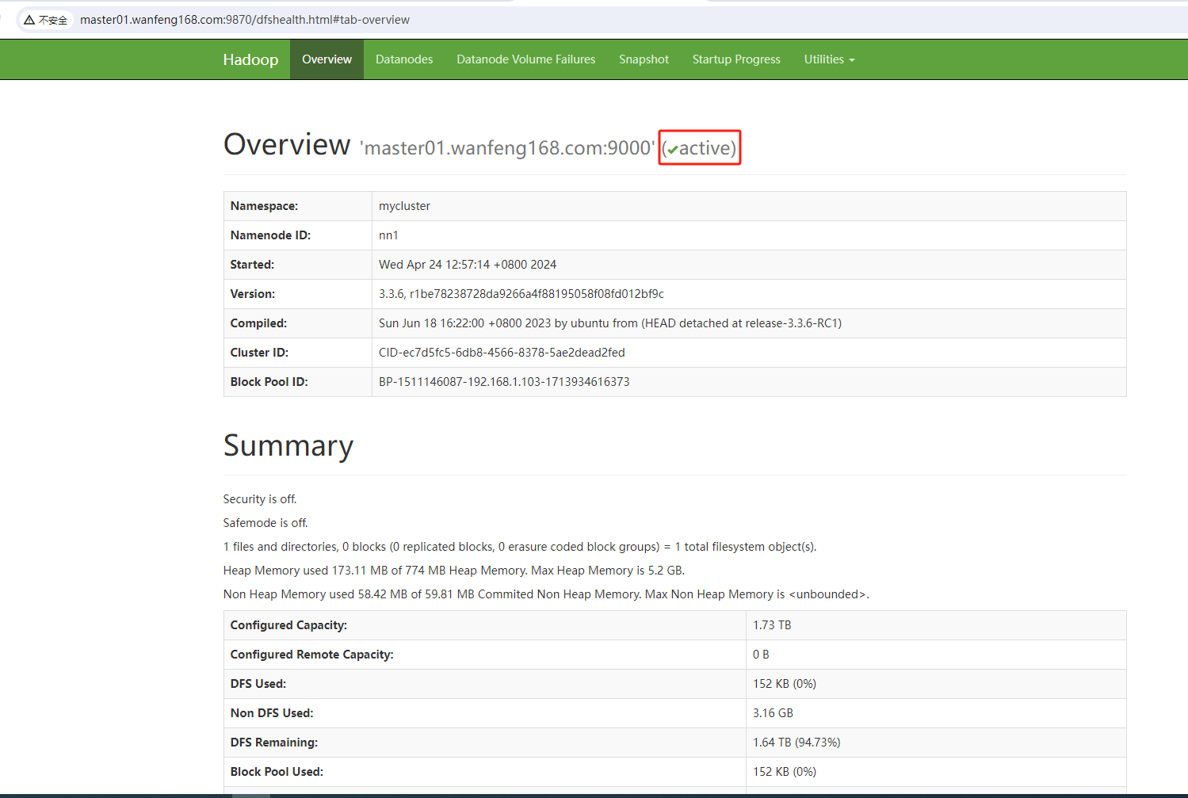
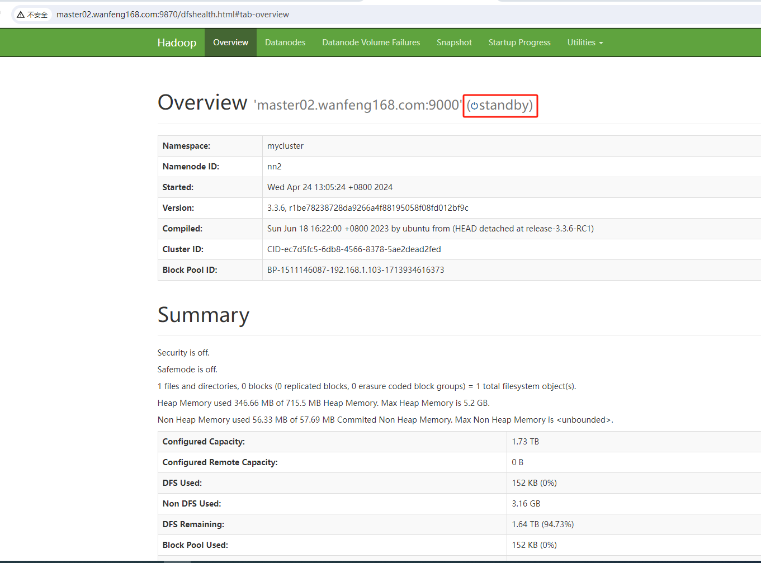

Hdfs相关测试

测试创建hdfs目录并上传文件
su - hadoop
hdfs dfs -mkdir /tmp;
hdfs dfs -chmod 777 /tmp;
cd /var/log/hadoop/;
ls -l ./;

hdfs dfs -put /var/log/hadoop/hadoop-${USER}-journalnode-$(hostname).log /tmp/;
hdfs dfs -ls /tmp/;

# 我的操作输出类似如下：
[hadoop@master01 hadoop]$ hdfs dfs -put /var/log/hadoop-${USER}-journalnode-$(hostname).log /tmp/;
[hadoop@master01 hadoop]$ hdfs dfs -ls /tmp/;
Found 1 items
-rw-r--r-- 2 hadoop supergroup 61253 2024-04-24 13:33 /tmp/hadoop-hadoop-journalnode-master01.log

ZKFC 自动故障转移测试
# 1. 查看 hdfs 当前 active 节点 # 在任一Master节点执行
hdfs haadmin -getServiceState nn1
hdfs haadmin -getServiceState nn2

## 我的操作输出类似如下
[hadoop@master01 hadoop]$ hdfs haadmin -getServiceState nn1
active
[hadoop@master01 hadoop]$ hdfs haadmin -getServiceState nn2
standby

# 2. 将 hdfs 当前 active 节点关闭( 或者 kill 其相关 namenode 进程) # 在当前acitve节点(我这里是master01节点)执行
jps|grep "NameNode"|awk '{print $1}'|xargs kill -9

# 3. 此时我们发现 nn2 已经为 active 状态（即：自动故障转移成功）
[hadoop@master01 hadoop]$ hdfs haadmin -getServiceState nn2
active

# 4. 启动 master01 节点服务器

# 5. 启动 nn1 节点的所有服务 # 在 master02 or master02 的任一 的 hadoop 用户下执行
su - hadoop;
start-dfs.sh

启动yarn相关进程并测试

启动Timeline Server
注意：timelineserver 2.0依赖Hbase集群搭建，所以在执行本节之前，请先操作”第四章 Hbase集群安装”相关内容。并启动Hbase集群。

上传hadoop-yarn-server-timelineservice.jar文件到hdfs
在任一 master 节点的hadoop用户下执行如下操作
# 1. 创建 hdfs 的 /hbase148/coprocessor 目录
su - hadoop
hdfs dfs -mkdir -p /hbase148/coprocessor;

# 2. 上传 hadoop-yarn-server-timelineservice.jar 文件到 hdfs 的 /hbase148/coprocessor 目录。
hdfs dfs -put \
/opt/hadoop-3.3.3/share/hadoop/yarn/timelineservice/hadoop-yarn-server-timelineservice-hbase-coprocessor-3.3.6.jar \
/hbase148/coprocessor/hadoop-yarn-server-timelineservice.jar

# 3. 授权 hdfs 的 /hbase148/coprocessor 目录
hdfs dfs -chown -R hbase:hadoop /hbase148/coprocessor;

在 hbase 中创建 timeline 相关的表
在任一 master 节点的hbase用户下执行如下操作
su - hbase
hbase org.apache.hadoop.yarn.server.timelineservice.storage.TimelineSchemaCreator –create

# 注意：如果执行上面hbase命令后，输出 “storage.HBaseTimelineSchemaCreator: Successfully created HBase schema” 即表示成功，详细控制台输出太多，故略。

报错解决
# 注意：如果执行上面的hbase命令报如下错误
ERROR [main] storage.HBaseTimelineSchemaCreator: Error in creating hbase tables:
org.apache.hadoop.hbase.TableExistsException: prod.timelineservice.entity

# 解决：
1. 关闭hbase集群;
2. 删除 zookeeper 中的 /hbase148 目录;
3. 删除 hdfs 中的 /hbase148;
4. 重新创建 /hbase148 及相关子目录，并上传hadoop-yarn-server-timelineservice.jar文件到/hbase148/coprocessor/
5. 启动Hbase
6. 再次执行 "hbase org.apache.hadoop.yarn.server.timelineservice.storage.TimelineSchemaCreator -create" 命令。

如果hbase命令执行成功，就能看到hbase中timeline相关的表了，类似如下：
hbase shell
list

# 我的操作输出类似如下：
[hbase@master01 ~]$ hbase shell
SLF4J: Class path contains multiple SLF4J bindings.
SLF4J: Found binding in [jar:file:/opt/hbase-1.4.8/lib/slf4j-log4j12-1.7.10.jar!/org/slf4j/impl/StaticLoggerBinder.class]
SLF4J: Found binding in [jar:file:/opt/hadoop-3.3.3/share/hadoop/common/lib/slf4j-reload4j-1.7.36.jar!/org/slf4j/impl/StaticLoggerBinder.class]
SLF4J: See http://www.slf4j.org/codes.html#multiple_bindings for an explanation.
SLF4J: Actual binding is of type [org.slf4j.impl.Log4jLoggerFactory]
HBase Shell
Use "help" to get list of supported commands.
Use "exit" to quit this interactive shell.
Version 1.4.8, r91118ce5f10fb4efa03cc8c5a47c7ce97175e85e, Tue Oct 2 11:48:24 PDT 2018

hbase(main):001:0> list
TABLE
prod.timelineservice.app_flow
prod.timelineservice.application
prod.timelineservice.domain
prod.timelineservice.entity
prod.timelineservice.flowactivity
prod.timelineservice.flowrun
prod.timelineservice.subapplication
7 row(s) in 0.0690 seconds

=> ["prod.timelineservice.app_flow", "prod.timelineservice.application", "prod.timelineservice.domain", "prod.timelineservice.entity", "prod.timelineservice.flowactivity", "prod.timelineservice.flowrun", "prod.timelineservice.subapplication"]

运行Timeline Service v.2进程
注意：在 master02节点hadoop 用户下执行如下操作
# 1. 创建 historyserver相关 hdfs目录，并授权 # 在任一Master节点执行
su - hadoop
hdfs dfs -mkdir /app-logs;
hdfs dfs -chown hadoop:hadoop /app-logs;
hdfs dfs -chmod 777 /app-logs;

# 2. 启动 timelineserver # Running Timeline Service v.2
## 注意：因为yarn.timeline-service.hostname参数是配置的 master02 节点，所以需要在该节点启动 timelineserver进程
su - hadoop
yarn --daemon start timelineserver

# 注意：启动 timelineserver 服务之前，需要先启动 Hbase集群

## 检查 timelinserver 进程是否存在
jps |grep "ApplicationHistoryServer"

## 检查 timelineserver 进程 相关日志是否有报错
cat /var/log/hadoop-hadoop-timelineserver-$(hostname).log|grep ERROR

## 注意：如果要查看某个服务正在监听的端口情况，可以用类似如下命令(下面命令是查看 ApplicationHistoryServer 服务进程(timelineserver) 的端口监听情况 # 建议以 root 用户运行如下命令
appid=$(jps|grep ApplicationHistoryServer|awk '{print $1}');
netstat -anlp|grep $appid;

## 我的操作输出类似如下：
[root@master02 conf]# appid=$(jps|grep ApplicationHistoryServer|awk '{print $1}');
[root@master02 conf]# netstat -anlp|grep $appid;
tcp 0 0 192.168.1.104:10200 0.0.0.0:* LISTEN 8207/java
tcp 0 0 192.168.1.104:8188 0.0.0.0:* LISTEN 8207/java
unix 2 [ ] STREAM CONNECTED 320554 8207/java
unix 2 [ ] STREAM CONNECTED 318586 8207/java

Timeline Service REST API测试
可以在Hadoop集群任一节点执行如下操作，以测试timeline service rest api。更多api相关内容，请看官方文档。
curl -H "Content-Type: application/json" \
http://master01.wanfeng169.com:8188/ws/v1/timeline/

# 我的输出类似如下
[root@master02 conf]# curl -H "Content-Type: application/json" http://master02.wanfeng169.com:8188/ws/v1/timeline/
{"About":"Timeline API","timeline-service-version":"3.3.6","timeline-service-build-version":"3.3.6 from 1be78238728da9266a4f88195058f08fd012bf9c by ubuntu source checksum d42eb795a5eadb0febf5e44a7f87a9","timeline-service-version-built-on":"2023-06-18T08:31Z","hadoop-version":"3.3.6","hadoop-build-version":"3.3.6 from 1be78238728da9266a4f88195058f08fd012bf9c by ubuntu source checksum 5652179ad55f76cb287d9c633bb53bbd","hadoop-version-built-on":"2023-06-18T08:22Z"}[root@master02 conf]#

启动 JobHistory Server
在master02节点执行如下操作启动JobHistory Server服务
su - hadoop
mapred --daemon start historyserver

# 查看进程
jps|grep JobHistoryServer

# 查看相关日志
cat /var/log/hadoop/hadoop-hadoop-historyserver-$(hostname).log|grep ERROR

注意：有同学可以有疑问：那这样配置，JobHistoryServer 进程 & timelineserver进程不就均存在单节点故障么？对的，但这两进程并不重要，就算崩溃了，也只是影响web页面查看历史任务日志，不影响当前运行的任务。当然目前也没找到配置这些进程高可用的方法。

启动yarn相关进程
在任一Master节点执行如下操作启动yarn相关进程
# 1. 启动yarn之前，需要创建两个hdfs 目录以同时支持 timeline 1.5f,2.0f 两个版本
## yarn.timeline-service.entity-group-fs-store.active-dir=/tmp/entity-file-history/active
## yarn.timeline-service.entity-group-fs-store.done-dir=/tmp/entity-file-history/done/
hdfs dfs -mkdir -p /tmp/entity-file-history/active
hdfs dfs -mkdir -p /tmp/entity-file-history/done/
hdfs dfs -chmod -R 1777 /tmp

# 2. 启动 yarn 相关进程 # 在 任一 master 节点 hadoop用户下 执行如下命令
su - hadoop
start-yarn.sh

## 检查ResourceManager进程相关日志是否有报错 # 在两个Master节点执行如下命令
cat /var/log/hadoop-hadoop-resourcemanager-$(hostname).log|grep ERROR

## 检查NodeManager进程相关日志是否有报错 # 在所有Worker节点执行如下命令
cat /var/log/hadoop-hadoop-nodemanager-$(hostname).log|grep ERROR

# 查看 resourcemanager 进程状态 # 可以在任一Master节点执行
su - hadoop
yarn rmadmin -getServiceState rm1
yarn rmadmin -getServiceState rm2

# 我的操作输出类似如下
[hadoop@master01 ~]$ yarn rmadmin -getServiceState rm1
standby
[hadoop@master01 ~]$ yarn rmadmin -getServiceState rm2
active

注意：如果执行上面的 “start-yarn.sh”报如下错误，请先执行”第4章 Hbase集群安装”中相关操作，再回头继续执行即可。
java.io.FileNotFoundException: File file:/opt/hbase/conf/hbase-site.xml does not exist

浏览器访问yarn web地址
http://master01.wanfeng169.com:8088
http://master02.wanfeng169.com:8088
此时我们应该能看到一个 active ，另一个是 stadby 状态，即为正常。我的页面类似如下图
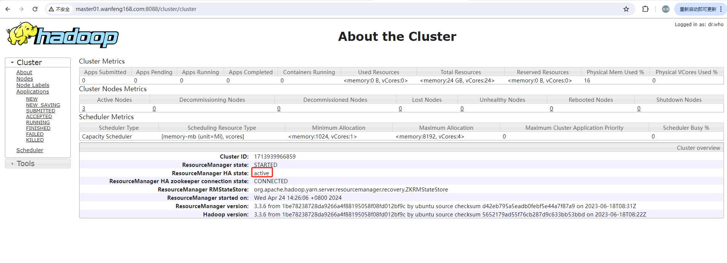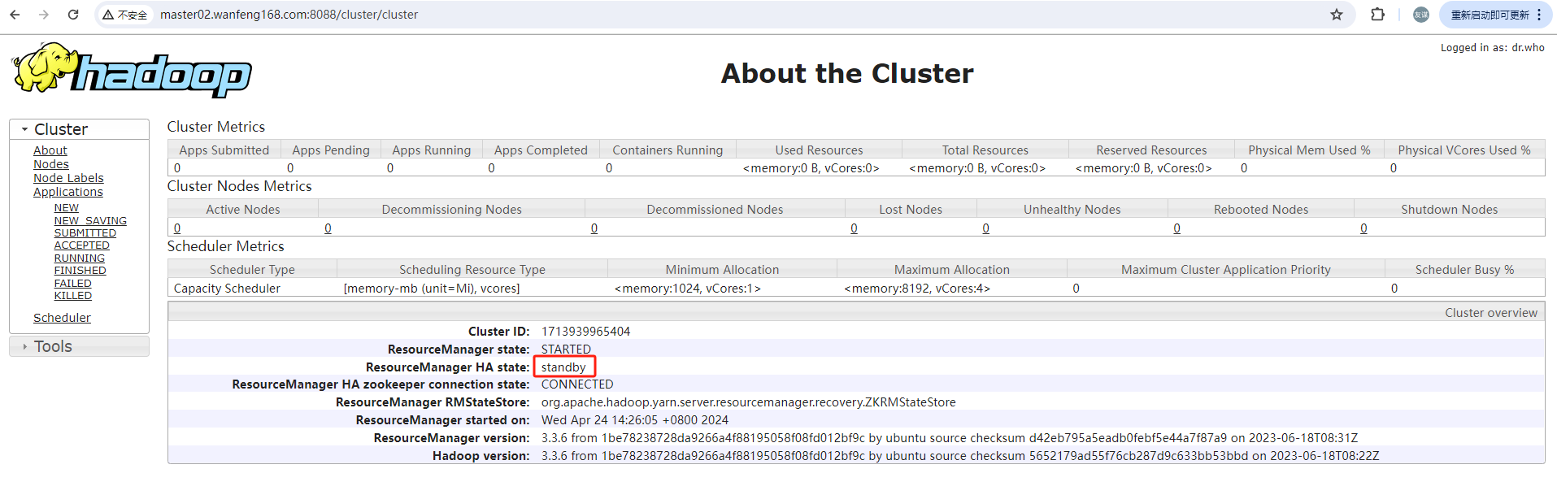

ResouceManager高可用测试
测试想要的效果：kill 当前Active ResourceManager进程，另一台服务器的 ResourceManager 是否自动故障转移为 Active 状态？
## 1. 由 "3.11.1" 查询可知，当前 rm2 为 active，所以在 master2 节点 kill ResourceManager进程
su - hadoop
jps|grep "ResourceManager"|awk '{print $1}'|xargs kill -9

## 2. 查看 rm1 是否为 active 状态了
yarn rmadmin -getServiceState rm1

### 我的检查输出类似如下 # 符合预期
[hadoop@master01 hadoop]$ yarn rmadmin -getServiceState rm1
active

## 3. 执行 "yarn --daemon start resourcemanager" 以启动刚才 kill 的 ResourceManger 进程
yarn --daemon start resourcemanager

## 4. 再次查看 rm1、rm2 状态
yarn rmadmin -getServiceState rm2
yarn rmadmin -getServiceState rm1

## 我的操作输出类似如下：
[hadoop@master01 hadoop]$ yarn rmadmin -getServiceState rm2
standby
[hadoop@master01 hadoop]$ yarn rmadmin -getServiceState rm1
active

Hbase集群安装
参考文档：
https://www.xenonstack.com/insights/apache-hbase

注意：如果用 hbase 2.3 及以上版本，在开启 kerberos认证的时候可能遇到如下 Bug
https://issues.apache.org/jira/browse/HBASE-26007
https://community.cloudera.com/t5/Support-Questions/HBase-Master-not-starting-in-Kerberos-secured-cluster/td-p/181483

Hbase集群主机-服务信息列表
# Hbase 集群主机-服务列表
192.168.1.103 master01.wanfeng169.com master01 # HMaster
192.168.1.104 master02.wanfeng169.com master02 # HMaster
192.168.1.105 worker01.wanfeng169.com worker01 # HRegionServer
192.168.1.106 worker02.wanfeng169.com worker02 # HRegionServer
192.168.1.107 worker03.wanfeng169.com worker03 # HRegionServer
192.168.1.108 client01.wanfeng169.com client01 # 只部署了hbase客户端，无相关服务

创建hbase操作系统用户
在 Hbase 集群所有节点执行如下命令（client01节点除外）
useradd –g hadoop hbase;
echo "hbase#123456" | passwd --stdin hbase;

配置Master节点的hbase用户无密码访问集群所有节点
注意：配置Master节点的hbase用户无密码访问集群所有节点（client01节点除外）。
在两台 master 节点hbase用户下分别执行如下操作
su - hbase;
ssh-keygen -t rsa

ssh-copy-id -i ~/.ssh/id_rsa.pub master01.wanfeng169.com
ssh-copy-id -i ~/.ssh/id_rsa.pub master02.wanfeng169.com
ssh-copy-id -i ~/.ssh/id_rsa.pub worker01.wanfeng169.com
ssh-copy-id -i ~/.ssh/id_rsa.pub worker02.wanfeng169.com
ssh-copy-id -i ~/.ssh/id_rsa.pub worker03.wanfeng169.com

# 测试无密码访问是否生效
ssh master01 date;
ssh master02 date;
ssh worker01 date;
ssh worker02 date;
ssh worker03 date;

下载Hbase软件并解压
具体操作步骤如下
# 1. 创建软件存放目录 # 在 Hadoop 集群所有节点执行(包括client01节点)
mkdir -p /disk1/software/hbase/;

# 2. 下载 hbase 2.2.7 版本并解压 # 在 master01 节点执行
cd /disk1/software/hbase/;
wget https://archive.apache.org/dist/hbase/2.2.7/hbase-2.2.7-bin.tar.gz;

# 3. 同步hbase软件到集群所有其他节点
cd /disk1/software/hbase/;
scp ./hbase-2.2.7-bin.tar.gz master02:$PWD/;
scp ./hbase-2.2.7-bin.tar.gz worker01:$PWD/;
scp ./hbase-2.2.7-bin.tar.gz worker02:$PWD/;
scp ./hbase-2.2.7-bin.tar.gz worker03:$PWD/;
scp ./hbase-2.2.7-bin.tar.gz client01:$PWD/;

# 4. 解压 hbase安装包
cd /disk1/software/hbase/;
tar -xvf hbase-2.2.7-bin.tar.gz -C /opt/;
cd /opt/;
chown -R hbase:hadoop ./hbase-2.2.7;
unlink ./hbase;
ln -s ./hbase-2.2.7 ./hbase;

配置Hbase
注意：可以先在某个节点修改相关配置文件，然后将其同步到其他节点。我这里先在 master01 服务器修改相关配置文件，再同步到集群其他节点。

配置Hbase用户环境变量
vi /home/hbase/.bashrc # 添加如下内容
# hadoop env
export HADOOP_HOME=/opt/hadoop
export PATH=$PATH:$HADOOP_HOME/bin:$HADOOP_HOME/sbin

# hbase env
export HBASE_HOME=/opt/hbase
export PATH=$PATH:$HBASE_HOME/bin

配置hbase-site.xml文件
vi /opt/hbase/conf/hbase-site.xml # 我的配置如下
<configuration>
<property>
<name>hbase.cluster.distributed</name>
<value>true</value>
</property>
<property>
<name>hbase.tmp.dir</name>
<value>./tmp</value>
</property>
<property>
<name>hbase.rootdir</name>
<value>hdfs://mycluster/hbase</value>
</property>
<property>
<name>hbase.zookeeper.quorum</name>
<value>master01.wanfeng169.com,master02.wanfeng169.com,worker01.wanfeng169.com</value>
</property>
<property>
<name>zookeeper.znode.parent</name>
<value>/hbase</value>
</property>
<property>
<name>hbase.zookeeper.property.clientPort</name>
<value>2181</value>
</property>
<property>
<name>zookeeper.session.timeout</name>
<value>240000</value>
</property>
<property>
<name>hbase.zookeeper.property.dataDir</name>
<value>/hbase</value>
</property>
<property>
<name>hbase.unsafe.stream.capability.enforce</name>
<value>false</value>
</property>
</configuration>

配置regionservers文件
vi /opt/hbase/conf/regionservers #我的配置如下
worker01.wanfeng169.com
worker02.wanfeng169.com
worker03.wanfeng169.com

配置hbase-env.sh文件
vi /opt/hbase/conf/hbase-env.sh #添加如下行
export HBASE_DISABLE_HADOOP_CLASSPATH_LOOKUP="true"
export JAVA_HOME=/usr/java/latest
export HBASE_CLASSPATH=/opt/hbase/conf
export HBASE_LOG_DIR=/var/log/hbase
export HBASE_MANAGES_ZK=false

配置backup-masters文件
注意：backup-master文件仅在两台master节点配置，且不同节点其内容不一样。
vi /opt/hbase/conf/backup-masters # 在 master01 节点配置，其内容如下
master02.wanfeng169.com
vi /opt/hbase/conf/backup-masters # 在 master02 节点配置，其内容如下
master01.wanfeng169.com

配置后，记得修改该文件属主，操作如下 # 在集群两台master节点执行
chown hbase:hadoop /opt/hbase/conf/backup-masters;

配置log4j.properties文件
vi /opt/hbase/conf/ log4j.properties # 修改 hbase.log.dir 参数
hbase.log.dir=/var/log/hbase

并执行如下操作，创建相关日志目录
注意：如下操作在Hbase集群所有节点执行（client01节点除外）
mkdir -p /var/log/hbase;
chown hbase:hadoop /var/log/hbase;

同步配置文件到其他节点
如果您只在一个节点(我这里是master01)修改配置文件，这个时候需要将其同步到集群其他节点，操作类似如下。
cd /opt/hbase/conf/;
scp hbase-env.sh hbase-site.xml regionservers log4j.properties master02:$PWD/;
scp hbase-env.sh hbase-site.xml regionservers log4j.properties worker01:$PWD/;
scp hbase-env.sh hbase-site.xml regionservers log4j.properties worker02:$PWD/;
scp hbase-env.sh hbase-site.xml regionservers log4j.properties worker03:$PWD/;
scp hbase-env.sh hbase-site.xml regionservers log4j.properties client01:$PWD/;

创建 hbase 相关 hdfs 目录
在Hadoop集群任一 master 节点的hadoop用户下执行
su - hadoop
hdfs dfs -mkdir /hbase;
hdfs dfs -chown hbase:hadoop /hbase;

启动hbase集群
# 1. 在 hbase集群所有节点 软链 hdfs-site.xml & core-site.xml 配置文件 # 在Hbase集群所有节点(含client01节点)执行
su - hbase
cd /opt/hbase/conf/;
unlink hdfs-site.xml;
unlink core-site.xml;
ln -s /opt/hadoop/etc/hadoop/hdfs-site.xml ./hdfs-site.xml
ln -s /opt/hadoop/etc/hadoop/core-site.xml ./core-site.xml

# 2. 启动 hbase 集群 # 在任一 master 节点执行
su - hbase
cd /opt/hbase/;
rm -rf /opt/hbase/logs/*;
start-hbase.sh

# 3. 在 /var/log/hbase 目录中检查相关日志是否有报错
cat /var/log/hbase/hbase*.log|grep ERROR

# 4. 查看 Hbase相关 进程
jps|grep -E "HMaster|HRegionServer"

# 5. 访问 hbase web ui
http://master01.wanfeng169.com:16010/master-status
http://master02.wanfeng169.com:16010/master-status

# 6. 检查Hbase集群状态
## 可以在 Hbase shell 中查看集群状态
hbase shell
status

# 我的操作输出类似如下
[hbase@master01 ~]$ hbase shell
HBase Shell
Use "help" to get list of supported commands.
Use "exit" to quit this interactive shell.
For Reference, please visit: http://hbase.apache.org/2.0/book.html#shell
Version 2.2.7, r0fc18a9056e5eb3a80fdbde916865607946c5195, 2021年 04月 11日 星期日 19:24:57 CST
Took 0.0050 seconds
hbase(main):001:0> status
1 active master, 1 backup masters, 3 servers, 0 dead, 0.6667 average load
Took 0.3362 seconds

最后，我的Hbase Web 显示效果类似如下两图
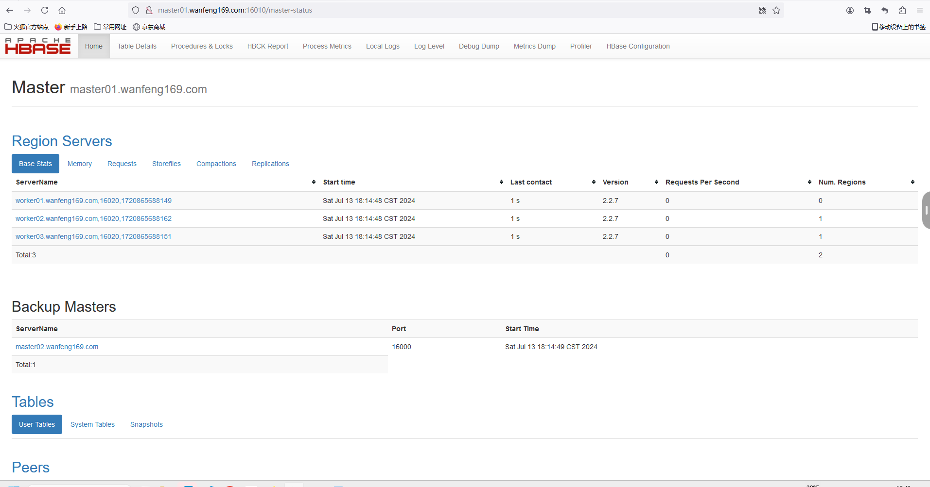
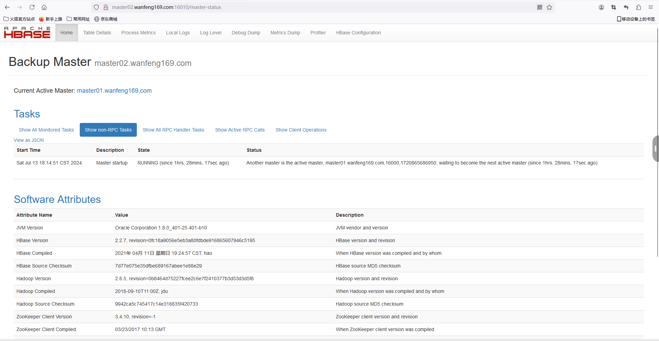

Hbase Phoenix配置 & 测试
参考文档：https://phoenix.apache.org/language/index.html

下载 & 解压 Phoenix
注意1：因为这里是安装的 Hbase 2.2，所以选择 phoenix-hbase-2.2-5.1.3-bin.tar.gz 下载
注意2：在 Hbase集群所有节点(包括client01节点)执行
cd /disk1/software/hbase/;
wget https://dlcdn.apache.org/phoenix/phoenix-5.1.3/phoenix-hbase-2.2-5.1.3-bin.tar.gz

cd /disk1/software/hbase/;
tar -xvfphoenix-hbase-2.2-5.1.3-bin.tar.gz -C /opt/

cd /opt/;
chown -R hbase:hadoop ./phoenix-hbase-2.2-5.1.3-bin;
unlink phoenix;
ln -s ./phoenix-hbase-2.2-5.1.3-bin ./phoenix;
\cp /opt/phoenix/phoenix-server-hbase-2.2-5.1.3.jar /opt/hbase/lib/
chown hbase:hadoop /opt/hbase/lib/phoenix-server-hbase-2.2-5.1.3.jar;

配置 Phoenix 环境
vi /home/hbase/.bashrc # 在两台Master节点添加如下内容
vi /home/bigdata/.bashrc # 在client01节点添加如下内容
# Phoenix Env
export PHOENIX_HOME=/opt/phoenix
export PHOENIX_CLASSPATH=$PHOENIX_HOME
export PATH=$PHOENIX_HOME/bin:$PATH

配置 hbase-site.xml
注意：在 Hbase集群所有节点(包括client01节点)执行
vi /opt/hbase/conf/hbase-site.xml # 添加如下配置
<!-- For Phoenix 新增配置 -->
<property>
<name>hbase.regionserver.wal.codec</name>
<value>org.apache.hadoop.hbase.regionserver.wal.IndexedWALEditCodec</value>
</property>
<property>
<name>phoenix.functions.allowUserDefinedFunctions</name>
<value>true</value>
</property>
<property>
<name>phoenix.schema.isNamespaceMappingEnabled</name>
<value>true</value>
</property>
<property>
<name>phoenix.schema.mapSystemTablesToNamespace</name>
<value>true</value>
</property>

将 hdfs & hbase 配置文件软链到 phoenix
注意：在 Hbase集群所有节点(包括client01节点)执行
su - hbase
cd /opt/phoenix/bin/
rm -rf hbase-site.xml;
unlink hdfs-site.xml;
ln -s /opt/hadoop/etc/hadoop/hdfs-site.xml ./hdfs-site.xml
ln -s /opt/hbase/conf/hbase-site.xml ./hbase-site.xml

重启 Hbase
在 Hbase 任一Master节点执行如下操作，以重启 Hbase
su - hbase
start-hbase.sh

启动 Phoenix & 测试
注意：可以在 Hbase 任一Master节点执行，也可以在 client01节点的 bigdata用户下执行
# 1. 在 Hbase 任一Master节点执行
ln -s /usr/bin/python3 /usr/bin/python
su - hbase
cd /opt/phoenix/;
bin/sqlline.py master01.wanfeng169.com,master02.wanfeng169.com,worker01.wanfeng169.com:2181
!table

# 2. 在 client01节点的 bigdata用户下执行
ln -s /usr/bin/python3 /usr/bin/python
su - bigdata
cd /opt/phoenix/;
bin/sqlline.py master01.wanfeng169.com,master02.wanfeng169.com,worker01.wanfeng169.com:2181
!table

# 3. 建表测试
CREATE TABLE IF NOT EXISTS us_population (
state CHAR(2) NOT NULL,
city VARCHAR NOT NULL,
population BIGINT
CONSTRAINT my_pk PRIMARY KEY (state, city));
upsert into us_population values('NY','New York',8143197);
select * from us_population;

# 注意：在首次执行 "bin/sqlline.py" 命令的时候，可能需要稍微等待一下（它需要在Hbase中先创建Phoenix相关SYSTEM元数据表）

# 我的操作输出类似如下
[root@master01 opt]# ln -s /usr/bin/python3 /usr/bin/python
[root@master01 opt]# which python
/usr/bin/python
[root@master01 opt]# su - hbase
Last login: Sun Jul 14 07:23:25 CST 2024 on pts/0
[hbase@master01 ~]$ cd /opt/phoenix/;
[hbase@master01 phoenix]$ bin/sqlline.py master01.wanfeng169.com,master02.wanfeng169.com,worker01.wanfeng169.com:2181
Setting property: [incremental, false]
Setting property: [isolation, TRANSACTION_READ_COMMITTED]
issuing: !connect -p driver org.apache.phoenix.jdbc.PhoenixDriver -p user "none" -p password "none" "jdbc:phoenix:master01.wanfeng169.com,master02.wanfeng169.com,worker01.wanfeng169.com:2181"
Connecting to jdbc:phoenix:master01.wanfeng169.com,master02.wanfeng169.com,worker01.wanfeng169.com:2181
24/07/14 07:30:39 WARN impl.MetricsConfig: Cannot locate configuration: tried hadoop-metrics2-phoenix.properties,hadoop-metrics2.properties
Connected to: Phoenix (version 5.1)
Driver: PhoenixEmbeddedDriver (version 5.1)
Autocommit status: true
Transaction isolation: TRANSACTION_READ_COMMITTED
sqlline version 1.9.0
0: jdbc:phoenix:master01.wanfeng169.com,maste> !table
+-----------+-------------+------------+--------------+---------+-----------+---------------------------+------+
| TABLE_CAT | TABLE_SCHEM | TABLE_NAME | TABLE_TYPE | REMARKS | TYPE_NAME | SELF_REFERENCING_COL_NAME | REF_ |
+-----------+-------------+------------+--------------+---------+-----------+---------------------------+------+
| | SYSTEM | CATALOG | SYSTEM TABLE | | | | |
| | SYSTEM | CHILD_LINK | SYSTEM TABLE | | | | |
| | SYSTEM | FUNCTION | SYSTEM TABLE | | | | |
| | SYSTEM | LOG | SYSTEM TABLE | | | | |
| | SYSTEM | MUTEX | SYSTEM TABLE | | | | |
| | SYSTEM | SEQUENCE | SYSTEM TABLE | | | | |
| | SYSTEM | STATS | SYSTEM TABLE | | | | |
| | SYSTEM | TASK | SYSTEM TABLE | | | | |
+-----------+-------------+------------+--------------+---------+-----------+---------------------------+------+
0: jdbc:phoenix:master01.wanfeng169.com,maste> CREATE TABLE IF NOT EXISTS us_population (
. . . . . . . . . . . . . . . . . . . . . . )> state CHAR(2) NOT NULL,
. . . . . . . . . . . . . . . . . . . . . . )> city VARCHAR NOT NULL,
. . . . . . . . . . . . . . . . . . . . . . )> population BIGINT
. . . . . . . . . . . . . . . . . . . . . . )> CONSTRAINT my_pk PRIMARY KEY (state, city));
No rows affected (1.459 seconds)
0: jdbc:phoenix:master01.wanfeng169.com,maste> upsert into us_population values('NY','New York',8143197);
1 row affected (0.112 seconds)
0: jdbc:phoenix:master01.wanfeng169.com,maste> select * from us_population;
+-------+----------+------------+
| STATE | CITY | POPULATION |
+-------+----------+------------+
| NY | New York | 8143197 |
+-------+----------+------------+
1 row selected (0.027 seconds)

Kafka集群安装
注意1：Kafka 版本为 2.8.2，安装在3台Worker节点，kafka的安装依赖于zookeeper集群，所以在执行本章节操作之前，建议先执行“第一章主机规划” & “第二章 Zookeeper集群安装”相关操作。
注意2：建议生产环境条件允许的话尽可能独立安装Kafka集群。

创建kafka操作系统用户
在Kafka集群所有节点执行如下操作
useradd –g hadoop kafka;
echo "kafka#123456" | passwd --stdin kafka;

下载kafka软件并解压
在Kafka集群所有节点执行如下操作
mkdir -p /disk1/software/kafka/;
cd /disk1/software/kafka/;
wget https://archive.apache.org/dist/kafka/2.8.2/kafka_2.13-2.8.2.tgz

tar -xvf kafka_2.13-2.8.2.tgz -C /opt/;
cd /opt/;
ln -s ./kafka_2.13-2.8.2 ./kafka;
chown -R kafka:hadoop /opt/kafka_2.13-2.8.2;

注意：也可以先在其中一台节点下载Kafka软件，然后将其同步到其他节点。

配置kafka
vi /opt/kafka/config/server.properties # 修改如下4个参数
注意：这里以 worker01 节点的配置为例，其他节点需修改 "listeners" 和 "borker.id" (每个节点该参数值必须在集群内唯一)两个参数。
broker.id=1
listeners=PLAINTEXT://worker01.wanfeng169.com:9092
log.dirs=/disk1/kafka/kafka-logs,/disk2/kafka/kafka-logs
zookeeper.connect=master01.wanfeng169.com:2181,master02.wanfeng169.com:2181,worker01.wanfeng169.com:2181

我们可以通过类似如下命令查看server.properties文件修改改后的所有配置
cat /opt/kafka/config/server.properties| grep -Ev '^#|^$'

# 例如我的 worker01 节点执行上面操作，输出类似如下
[root@worker01 ~]# cat /opt/kafka/config/server.properties| grep -Ev '^#|^$'
broker.id=1
listeners=PLAINTEXT://worker01.wanfeng169.com:9092
num.network.threads=3
num.io.threads=8
socket.send.buffer.bytes=102400
socket.receive.buffer.bytes=102400
socket.request.max.bytes=104857600
log.dirs=/disk1/kafka/kafka-logs,/disk2/kafka/kafka-logs
num.partitions=1
num.recovery.threads.per.data.dir=1
offsets.topic.replication.factor=1
transaction.state.log.replication.factor=1
transaction.state.log.min.isr=1
log.retention.hours=168
log.retention.check.interval.ms=300000
zookeeper.connect=master01.wanfeng169.com:2181,master02.wanfeng169.com:2181,worker01.wanfeng169.com:2181
zookeeper.connection.timeout.ms=18000
group.initial.rebalance.delay.ms=0

创建kafka相关目录
在Kafka集群所有节点执行如下相关操作
mkdir -p /var/log/kafka/;
chown kafka:hadoop /var/log/kafka;

mkdir -p /disk1/kafka/kafka-logs/;
mkdir -p /disk2/kafka/kafka-logs/;
chown –R kafka:hadoop /disk1/kafka/;
chown –R kafka:hadoop /disk2/kafka/;

启动kafka
在Kafka集群所有节点kafka用户下执行如下操作
su - kafka
cd /opt/kafka/bin/;
./kafka-server-start.sh -daemon ../config/server.properties

配置kafka服务开机自启动

编辑kafka.service文件
vi /etc/systemd/system/kafka.service # 文件内容如下 # 在 kafka 集群所有节点执行
[Unit]
Description=Kafka Daemon
Requires=network.target
Wants=zookeeper.service
After=network.target
After=zookeeper.service

[Service]
Environment=LOG_DIR=/var/log/kafka
Environment=JAVA_HOME=/usr/java/latest
Type=forking
User=kafka
Group=hadoop
WorkingDirectory=/opt/kafka
ExecStart=/opt/kafka/bin/kafka-server-start.sh -daemon /opt/kafka/config/server.properties
ExecStop=/opt/kafka/bin/kafka-server-stop.sh -daemon /opt/kafka/config/server.properties
TimeoutSec=30
Restart=on-failure

[Install]
WantedBy=multi-user.target

注意：kafka服务的启动依赖于zookeeper服务是否启动，所以可以在 kafka.service的 After选项中配置 zookeeper.service。但由于并不是所有 worker节点均部署了 zookeeper，所以只能在 Wants 参数中配置 zookeeper.service，而不能将其配置在 Requires 参数中。同时建议在后续启动虚拟机的过程中：先启动 zookeeper集群相关服务器，然后再启动kafka集群相关服务器。

用systemctl命令启动kafka服务
在Kafka集群所有节点执行如下操作
# 1. 先关闭刚才启动的kafka
su - kafka -c "/opt/kafka/bin/kafka-server-stop.sh -daemon /opt/kafka/config/server.properties"

# 2. 用systemctl命令启动kafka服务
systemctl daemon-reload
systemctl enable kafka
systemctl restart kafka.service
systemctl status -l kafka.service

kafka常用操作相关测试

创建topic
在Kafka集群任一节点的kafka用户下执行如下操作
# 1. create topic
su - kafka
/opt/kafka/bin/kafka-topics.sh --create \
--bootstrap-server worker01.wanfeng169.com:9092,worker02.wanfeng169.com:9092,worker03.wanfeng169.com:9092 \
--replication-factor 1 \
--partitions 1 --topic mytopic

# 2. list topic
su - kafka
/opt/kafka/bin/kafka-topics.sh --list \
--bootstrap-server worker01.wanfeng169.com:9092,worker02.wanfeng169.com:9092,worker03.wanfeng169.com:9092

生产&消费数据测试
生产数据测试：打开终端A，连接到任一Kafka集群节点，执行生产数据测试，类似如下
su - kafka
/opt/kafka/bin/kafka-console-producer.sh \
--bootstrap-server worker01.wanfeng169.com:9092,worker02.wanfeng169.com:9092,worker03.wanfeng169.com:9092 \
--topic mytopic

# 我的操作输出类似如下
[kafka@worker01 ~]$ /opt/kafka/bin/kafka-console-producer.sh \
> --bootstrap-server worker01.wanfeng169.com:9092,worker02.wanfeng169.com:9092,worker03.wanfeng169.com:9092 \
> --topic mytopic
>a
>b
>c
>
消费数据测试：打开另一终端B，连接到任一Kafka集群节点，执行消费数据测试，类似如下
su - kafka
/opt/kafka/bin/kafka-console-consumer.sh \
--bootstrap-server worker01.wanfeng169.com:9092,worker02.wanfeng169.com:9092,worker03.wanfeng169.com:9092 \
--topic mytopic --from-beginning

# 我的操作输出类似如下
[root@worker03 kafka]# su - kafka
Last login: Thu Apr 25 06:42:18 CST 2024 on pts/0
[kafka@worker03 ~]$ /opt/kafka/bin/kafka-console-consumer.sh \
> --bootstrap-server worker01.wanfeng169.com:9092,worker02.wanfeng169.com:9092,worker03.wanfeng169.com:9092 \
> --topic mytopic --from-beginning
a
b
c
此时继续回到终端A，继续在其终端生产一些数据，在回到终端B：是否能看到刚才在终端A新生产的数据呢？如果能，恭喜您：Kafka生产、消费数据测试OK！

Kafka其他常用操作

查看Kafka topic列表
执行完 “生产&消费测试”相关操作后，我们再次用如下命令查看相关topic列表
su - kafka
/opt/kafka/bin/kafka-topics.sh --list \
--bootstrap-server worker01.wanfeng169.com:9092,worker02.wanfeng169.com:9092,worker03.wanfeng169.com:9092

# 我的操作输出类似如下：
[kafka@worker02 ~]$ /opt/kafka/bin/kafka-topics.sh --list \
> --bootstrap-server worker01.wanfeng169.com:9092,worker02.wanfeng169.com:9092,worker03.wanfeng169.com:9092
__consumer_offsets
mytopic

# 注意：此时我们发现kafka自动创建了一个名为 "__consumer_offsets" 的topic，该topic主要是用于记录每个"消费组"消费的相关topic的offset值，如果相关消费任务异常崩溃，再次启动的时候可选择根据该任务之前在该topic中记录的相关"消费组"消费的相关topic的offset值继续往前消费数据，这样就避免程序冗余消费的情况。这对于要求程序只能一次性消费topic中的数据的应用场景非常重要。

查看消费者组列表
执行如下操作
# 1. 查看消费者组列表
su - kafka
/opt/kafka/bin/kafka-consumer-groups.sh \
--bootstrap-server worker01.wanfeng169.com:9092,worker02.wanfeng169.com:9092,worker03.wanfeng169.com:9092 \
--list

## 我的操作输出类似如下
[kafka@worker02 ~]$ /opt/kafka/bin/kafka-consumer-groups.sh \
> --bootstrap-server worker01.wanfeng169.com:9092,worker02.wanfeng169.com:9092,worker03.wanfeng169.com:9092 \
> --list
console-consumer-72969

# 2. 查看kafka中某一个消费者组的消费情况
su -kafka
/opt/kafka/bin/kafka-consumer-groups.sh \
--bootstrap-server worker01.wanfeng169.com:9092,worker02.wanfeng169.com:9092,worker03.wanfeng169.com:9092 \
--group console-consumer-72969 \
--describe

## 我的操作输出类似如下
[kafka@worker02 ~]$ /opt/kafka/bin/kafka-consumer-groups.sh \
> --bootstrap-server worker01.wanfeng169.com:9092,worker02.wanfeng169.com:9092,worker03.wanfeng169.com:9092 \
> --group console-consumer-72969 \
> --describe

GROUP TOPIC PARTITION CURRENT-OFFSET LOG-END-OFFSET LAG CONSUMER-ID HOST CLIENT-ID
console-consumer-72969 mytopic 0 - 4 - console-consumer-70ff7992-abb2-47fd-90ef-72f3237b20f8 /192.168.1.107 console-consumer

## 注意：其中 "console-consumer-72969" 即为第一步查到的 消费者组名称。

注意：kafka topic中还有分区、副本等概念。在真正的生产环境在创建Topic的时候，需要考虑存放到该topic相关业务的数据量，合理配置这两个参数值。而且涉及该业务相关的Spark或Flink任务也需要根据其topic的分区数合理配置其任务的并行度等相关参数。具体查看各官方文档，不赘述。

SparkOnYarn配置&测试
参考文档 ： https://spark.apache.org/docs/latest/running-on-yarn.html

前期准备

创建bigdata操作系统用户
注意：只需在client01服务器执行本章节相关操作
useradd bigdata;
echo "bigdata#123456" | passwd --stdin bigdata;

配置bigdata用户环境变量
注意：只需在client01服务器执行本章节相关操作
vi /home/bigdata/.bashrc # 添加如下内容
# jdk env
export JAVA_HOME=/usr/java/latest
export PATH=$PATH:$JAVA_HOME/bin

# Hadoop env
export JAVA_HOME=/usr/java/latest
export HADOOP_HOME=/opt/Hadoop
export HADOOP_CONF_DIR=$HADOOP_HOME/etc/hadoop
export HADOOP_INSTALL=$HADOOP_HOME
export HADOOP_MAPRED_HOME=$HADOOP_HOME
export HADOOP_COMMON_HOME=$HADOOP_HOME
export HADOOP_HDFS_HOME=$HADOOP_HOME
export HADOOP_YARN_HOME=$HADOOP_HOME
export HADOOP_COMMON_LIB_NATIVE=$HADOOP_HOME/lib/native
export PATH=$PATH:$HADOOP_HOME/bin:$HADOOP_HOME/sbin
export HADOOP_OPTS="-Djava.library.path=$HADOOP_HOME/lib/native"
export HADOOP_CLASSPATH=$(hadoop classpath)

# Hive env
export HIVE_HOME=/opt/hive
export HIVE_CONF_DIR=$HIVE_HOME/conf
export PATH=$PATH:$HIVE_HOME/bin
export CLASSPATH=$CLASSPATH:$HADOOP_HOME/lib/*:.
export CLASSPATH=$CLASSPATH:$HIVE_HOME/lib/*:.

# Tez env
export TEZ_HOME=/opt/tez
export TEZ_CONF_DIR=$TEZ_HOME/conf
export HADOOP_CLASSPATH=$HADOOP_CLASSPATH:$TEZ_CONF_DIR:$(find $TEZ_HOME/ -name "*.jar" | paste -sd ":")

创建bigdata用户hdfs家目录
在任一 master 服务器 hadoop 用户下执行如下操作
su - hadoop
hdfs dfs -mkdir -p /user/bigdata;
hdfs dfs -chown bigdata:bigdata /user/bigdata;

注意：在测试之前，可以先将 hadoop 相关配置同步到 client01 服务器，可在任一 master 节点执行类似如下操作
cd /opt/hadoop/etc/hadoop/;
scp -r ./* client01:$PWD/;

开放hdfs根目录&临时目录权限
在任一 master 服务器 hadoop 用户下执行
# 开放hdfs根目录&临时目录权限
hdfs dfs -chmod 1777 /;
hdfs dfs -chmod 1777 /tmp/;

# 注意：如果不给权限，在后续执行 "测试SparkPi任务" 的时候将报错类似如下：
Exception in thread "main" org.apache.hadoop.security.AccessControlException: Permission denied: user=bigdata, access=WRITE, inode="/":hadoop:supergroup:drwxr-xr-x

spark-3.4.3配置&测试
注意：如果无特别说明，本章节将在 client01 服务器执行相关操作。

下载 spark-3.4.3-bin-hadoop3
在client01服务器执行如下操作
mkdir -p /disk1/software/spark/;
cd /disk1/software/spark/;
wget https://dlcdn.apache.org/spark/spark-3.4.3/spark-3.4.3-bin-hadoop3.tgz;
tar -xvf spark-3.4.3-bin-hadoop3.tgz -C /opt/;
cd /opt/;
unlink spark;
ln -s ./spark-3.4.3-bin-hadoop3 ./spark;

Spark 测试

测试SparkPi任务
在client01服务器执行如下操作
# 1. 登陆 bigdata 用户
su - bigdata;

# 2. cluster 模式提交yarn任务
cd /opt/spark/;
./bin/spark-submit --class org.apache.spark.examples.SparkPi \
--master yarn \
--deploy-mode cluster \
--driver-memory 4g \
--executor-memory 2g \
--executor-cores 1 \
--queue default \
examples/jars/spark-examples*.jar \
10

## 我的操作输出类似如下
[bigdata@client01 spark]$ /opt/spark/bin/spark-submit --class org.apache.spark.examples.SparkPi \
> --master yarn \
> --deploy-mode cluster \
> --driver-memory 4g \
> --executor-memory 2g \
> --executor-cores 1 \
> --queue default \
> examples/jars/spark-examples*.jar \
> 10
24/04/25 10:30:06 WARN NativeCodeLoader: Unable to load native-hadoop library for your platform... using builtin-java classes where applicable
24/04/25 10:30:06 INFO TimelineReaderClientImpl: Initialized TimelineReader URI=http://master02.wanfeng169.com:8188/ws/v2/timeline/, clusterId=cluster-yarn
24/04/25 10:30:07 INFO Client: Retrying connect to server: master01.wanfeng169.com/192.168.1.103:8032. Already tried 0 time(s); retry policy is RetryUpToMaximumCountWithFixedSleep(maxRetries=3, sleepTime=1000 MILLISECONDS)
24/04/25 10:30:08 INFO Client: Retrying connect to server: master01.wanfeng169.com/192.168.1.103:8032. Already tried 1 time(s); retry policy is RetryUpToMaximumCountWithFixedSleep(maxRetries=3, sleepTime=1000 MILLISECONDS)
24/04/25 10:30:09 INFO Client: Retrying connect to server: master01.wanfeng169.com/192.168.1.103:8032. Already tried 2 time(s); retry policy is RetryUpToMaximumCountWithFixedSleep(maxRetries=3, sleepTime=1000 MILLISECONDS)
24/04/25 10:30:09 INFO ConfiguredRMFailoverProxyProvider: Failing over to rm2
24/04/25 10:30:09 INFO Configuration: resource-types.xml not found
24/04/25 10:30:09 INFO ResourceUtils: Unable to find 'resource-types.xml'.
24/04/25 10:30:09 INFO Client: Verifying our application has not requested more than the maximum memory capability of the cluster (8192 MB per container)
24/04/25 10:30:09 INFO Client: Will allocate AM container, with 4505 MB memory including 409 MB overhead
24/04/25 10:30:09 INFO Client: Setting up container launch context for our AM
24/04/25 10:30:09 INFO Client: Setting up the launch environment for our AM container
24/04/25 10:30:09 INFO Client: Preparing resources for our AM container
24/04/25 10:30:09 WARN Client: Neither spark.yarn.jars nor spark.yarn.archive is set, falling back to uploading libraries under SPARK_HOME.
24/04/25 10:30:10 INFO Client: Uploading resource file:/tmp/spark-eb59e4a1-97f9-49db-bd8f-35df793f8071/__spark_libs__3481554793684522763.zip -> hdfs://mycluster/user/bigdata/.sparkStaging/application_1714011101873_0004/__spark_libs__3481554793684522763.zip
24/04/25 10:30:11 INFO Client: Uploading resource file:/opt/spark-3.5.1-bin-hadoop3-scala2.13/examples/jars/spark-examples_2.13-3.5.1.jar -> hdfs://mycluster/user/bigdata/.sparkStaging/application_1714011101873_0004/spark-examples_2.13-3.5.1.jar
24/04/25 10:30:11 INFO Client: Uploading resource file:/tmp/spark-eb59e4a1-97f9-49db-bd8f-35df793f8071/__spark_conf__1356897582103312476.zip -> hdfs://mycluster/user/bigdata/.sparkStaging/application_1714011101873_0004/__spark_conf__.zip
24/04/25 10:30:11 INFO SecurityManager: Changing view acls to: bigdata
24/04/25 10:30:11 INFO SecurityManager: Changing modify acls to: bigdata
24/04/25 10:30:11 INFO SecurityManager: Changing view acls groups to:
24/04/25 10:30:11 INFO SecurityManager: Changing modify acls groups to:
24/04/25 10:30:11 INFO SecurityManager: SecurityManager: authentication disabled; ui acls disabled; users with view permissions: bigdata; groups with view permissions: EMPTY; users with modify permissions: bigdata; groups with modify permissions: EMPTY
24/04/25 10:30:11 INFO Client: Submitting application application_1714011101873_0004 to ResourceManager
24/04/25 10:30:11 INFO YarnClientImpl: Submitted application application_1714011101873_0004
24/04/25 10:30:12 INFO Client: Application report for application_1714011101873_0004 (state: ACCEPTED)
24/04/25 10:30:12 INFO Client:
client token: N/A
diagnostics: AM container is launched, waiting for AM container to Register with RM
ApplicationMaster host: N/A
ApplicationMaster RPC port: -1
queue: default
start time: 1714012211706
final status: UNDEFINED
tracking URL: http://master02.wanfeng169.com:8088/proxy/application_1714011101873_0004/
user: bigdata
24/04/25 10:30:18 INFO Client: Application report for application_1714011101873_0004 (state: RUNNING)
24/04/25 10:30:18 INFO Client:
client token: N/A
diagnostics: N/A
ApplicationMaster host: worker02.wanfeng169.com
ApplicationMaster RPC port: 41836
queue: default
start time: 1714012211706
final status: UNDEFINED
tracking URL: http://master02.wanfeng169.com:8088/proxy/application_1714011101873_0004/
user: bigdata
24/04/25 10:30:22 INFO Client: Application report for application_1714011101873_0004 (state: FINISHED)
24/04/25 10:30:22 INFO Client:
client token: N/A
diagnostics: N/A
ApplicationMaster host: worker02.wanfeng169.com
ApplicationMaster RPC port: 41836
queue: default
start time: 1714012211706
final status: SUCCEEDED
tracking URL: http://master02.wanfeng169.com:8088/proxy/application_1714011101873_0004/
user: bigdata
24/04/25 10:30:22 INFO ShutdownHookManager: Shutdown hook called
24/04/25 10:30:22 INFO ShutdownHookManager: Deleting directory /tmp/spark-b22f89f7-2c14-4974-a3a3-ecd76cb8ac79
24/04/25 10:30:22 INFO ShutdownHookManager: Deleting directory /tmp/spark-eb59e4a1-97f9-49db-bd8f-35df793f8071

此时，我们可以根据上面控制台输出提示，去访问相关任务的web页 http://master02.wanfeng169.com:8088/proxy/application_1714011101873_0004/
我的web页访问类似如下图
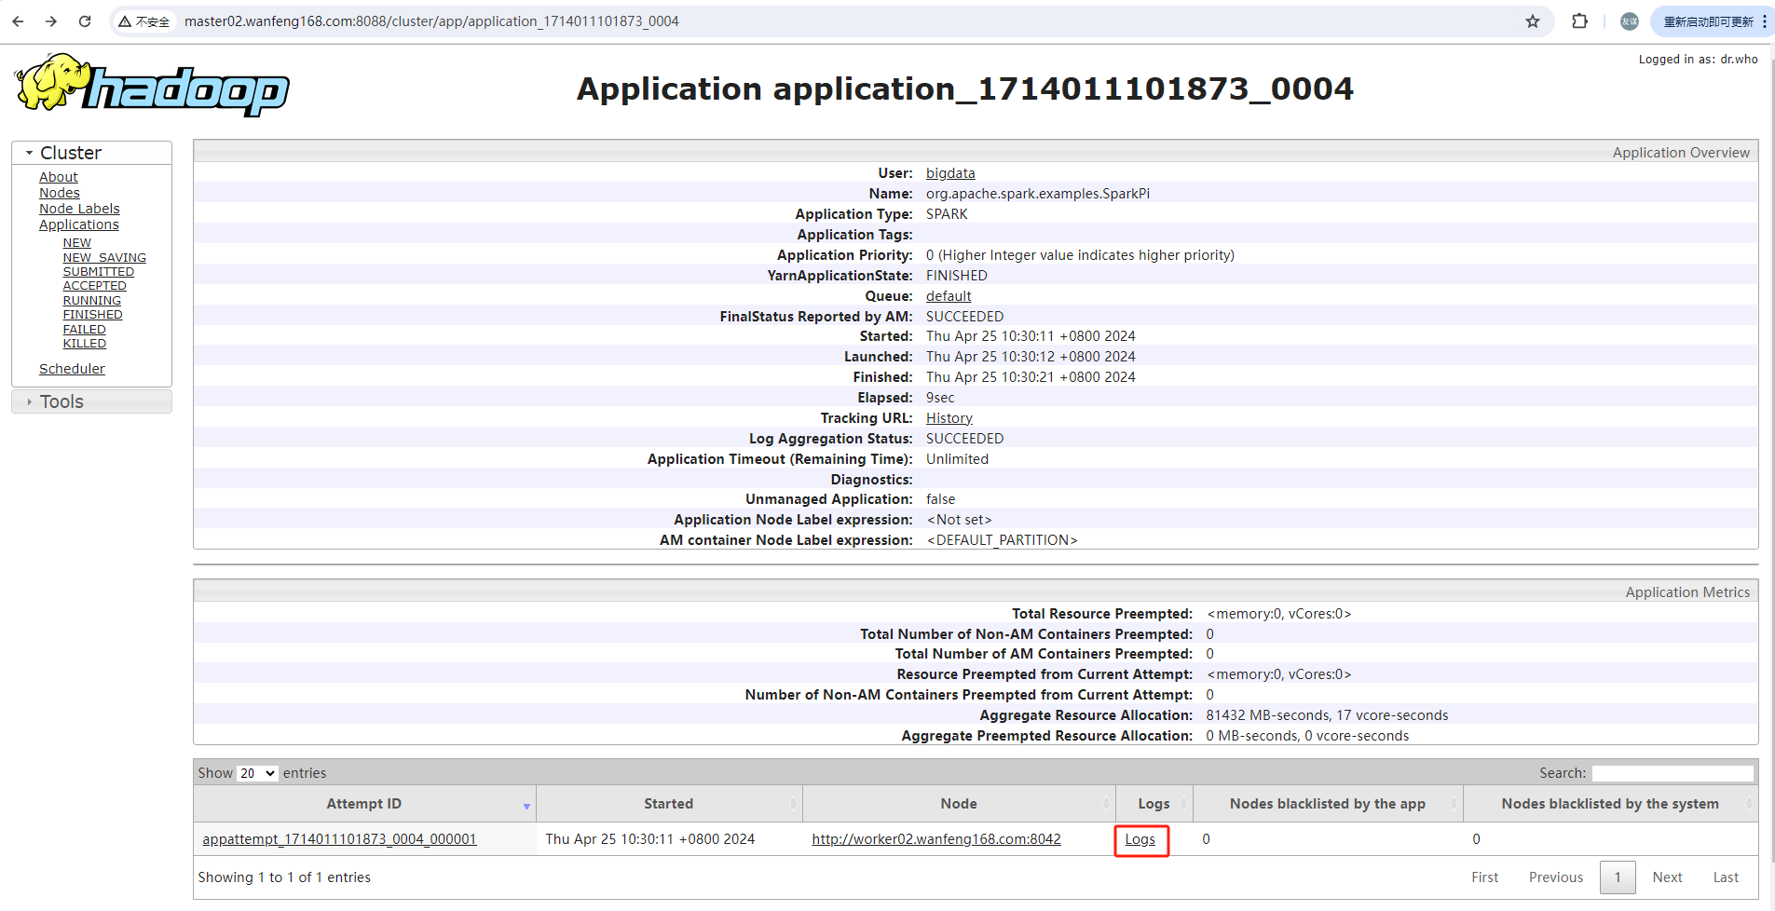
还可以在上图链接中最下方的 “Logs”链接，查看任务的日志明细，如果此时该任务已经完成，点击后将跳转到类似链接http://master02.wanfeng169.com:19888/jobhistory/logs/worker02.wanfeng169.com:46492/container_e13_1714011101873_0004_01_000001/container_e13_1714011101873_0004_01_000001/bigdata 如下图所示：
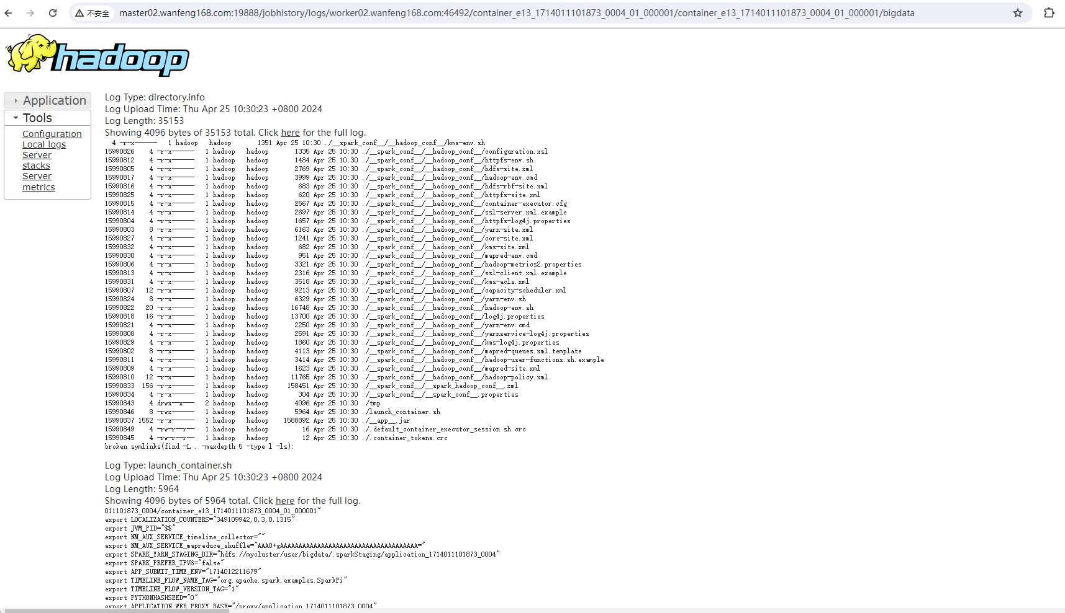
如果任务异常，可以将任务的日志导出到文件，方便检查问题，具体操作类似如下
su - bigdata;
mkdir ~/logs;
cd ~/logs/;
appid=application_1714011101873_0004;
yarn logs -applicationId $appid > $appid.log;

## 注意：任务ID可以在执行上面执行任务的控制台看到，类似 "Submitted application application_1714011101873_0004"，也可以在 yarn web ui中查看到当前集群所有相关任务。

run spark-shell in client mode
su - bigdata
/opt/spark/bin/spark-shell --master yarn --deploy-mode client

我的操作输出类似如下图
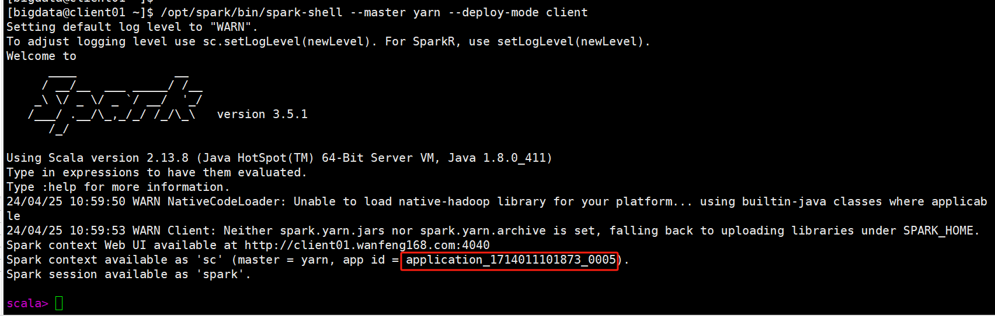
从上图可以看出，执行spark-shell后，新生成了ID为 application_1713573190348_0003 的任务。此时，如果 spark-shell 没有退出，我们将可以在 yarn web ui 看到该任务处于运行状态，类似如下图：
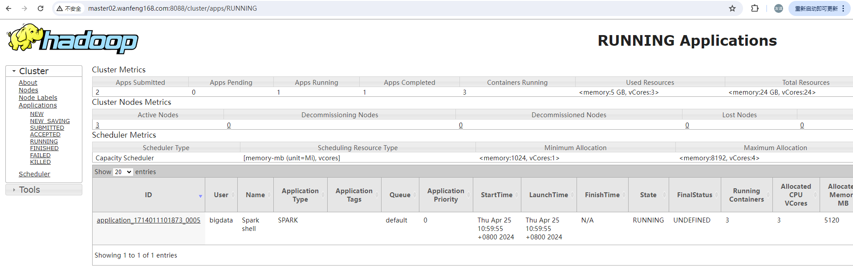
“Control +C”强制退出 spark-shell，情况如何呢？任务会不会马上释放资源退出呢？多反问，多思考，多实战，您也是大佬呢。

spark-3.5.1-bin-without-hadoop 版本安装&测试
注意：如果无特别说明，本章节将在 client01 服务器执行相关操作。

下载spark-3.5.1-bin-without-hadoop
mkdir -p /disk1/software/spark/;
cd /disk1/software/spark/;
wget https://dlcdn.apache.org/spark/spark-3.5.1/spark-3.5.1-bin-without-hadoop.tgz;
tar -xvf spark-3.5.1-bin-without-hadoop.tgz -C /opt/;
cd /opt/;
unlink spark;
ln -s ./spark-3.5.1-bin-without-hadoop ./spark;

配置 spar-env.sh

cp spark-env.sh.template to spark-env.sh
cd /opt/spark/conf/;
\cp spark-env.sh.template spark-env.sh;

编辑spark-env.sh文件
vi /opt/spark/conf/spark-env.sh # 添加如下行 # 由于 spark 不自带 hadoop 相关jar包，需要配置 SPARK_DIST_CLASSPATH
export SPARK_DIST_CLASSPATH=$(hadoop classpath)

Spark 测试
# 1. 登陆 bigdata 用户
su - bigdata;

# 2. cluster 模式提交yarn任务
cd /opt/spark/;
./bin/spark-submit --class org.apache.spark.examples.SparkPi \
--master yarn \
--deploy-mode cluster \
--driver-memory 4g \
--executor-memory 2g \
--executor-cores 1 \
--queue default \
examples/jars/spark-examples*.jar \
10

## 注意：此时执行如上命令，控制台不会有任何输出，需要访问 yarn web ui 查看任务日志及计算结果

# 3. client 模式提交yarn任务
./bin/spark-submit --class org.apache.spark.examples.SparkPi \
--master yarn \
--deploy-mode client \
--driver-memory 4g \
--executor-memory 2g \
--executor-cores 1 \
--queue default \
examples/jars/spark-examples*.jar \
10

## 注意：此时执行如上命令，控制台不会有任何输出，但最终的计算结果会返回控制台，我的输出类似如下
[bigdata@client01 spark]$ ./bin/spark-submit --class org.apache.spark.examples.SparkPi \
> --master yarn \
> --deploy-mode client \
> --driver-memory 4g \
> --executor-memory 2g \
> --executor-cores 1 \
> --queue default \
> examples/jars/spark-examples*.jar \
> 10
Pi is roughly 3.1422631422631424

run spark-shell in client mode相关测试，参考 “6.2.2.2” 章节，不赘述。

查看hbase中timeline相关表数据
跑了几个任务后，我们就可以去任一台Master节点看看hbase中存储的timelineserver相关表数据了，类似如下:
su - hbase
hbase shell
status
list
scan 'prod.timelineservice.application',{'LIMIT'=>1}

# 输出内容太多，这里就不贴出来了

FlinkOnYarn配置&测试
参考文档 https://nightlies.apache.org/flink/flink-docs-release-1.19/docs/deployment/resource-providers/yarn/
注意：如果无特别说明，只需在client01服务器执行本章节相关操作

前期准备
参考 “6.1 前期准备” 章节内容，不赘述。如果已执行 “6.1 前期准备” 章节相关内容，请忽略。

Flink配置&测试

下载&解压Flink
这里选择 flink 1.19.0 版本，下载链接是 https://flink.apache.org/downloads/ ，具体操作如下
mkdir -p /disk1/software/flink/;
cd /disk1/software/flink/;
wget https://dlcdn.apache.org/flink/flink-1.19.0/flink-1.19.0-bin-scala_2.12.tgz;

cd /disk1/software/flink/;
tar -xvf flink-1.19.0-bin-scala_2.12.tgz -C /opt/;
cd /opt/;
unlink flink;
ln -s ./flink-1.19.0 ./flink;
chmod 777 /opt/flink/log/;

Deployment Modes
Flink can execute applications in one of three ways:
- in Application Mode,
- in Session Mode,
- in a Per-Job Mode (deprecated).
详细参考： https://nightlies.apache.org/flink/flink-docs-release-1.19/docs/deployment/overview/#deployment-modes

Flink Yarn Session Mode测试

Start YARN Session
su - bigdata
cd /opt/flink/;
./bin/yarn-session.sh --detached

# 我的操作输出类似如下：
[bigdata@client01 ~]$ cd /opt/flink/;
[bigdata@client01 flink]$ ./bin/yarn-session.sh --detached
SLF4J: Class path contains multiple SLF4J bindings.
SLF4J: Found binding in [jar:file:/opt/flink-1.19.0/lib/log4j-slf4j-impl-2.17.1.jar!/org/slf4j/impl/StaticLoggerBinder.class]
SLF4J: Found binding in [jar:file:/opt/hadoop-3.3.3/share/hadoop/common/lib/slf4j-reload4j-1.7.36.jar!/org/slf4j/impl/StaticLoggerBinder.class]
SLF4J: See http://www.slf4j.org/codes.html#multiple_bindings for an explanation.
SLF4J: Actual binding is of type [org.apache.logging.slf4j.Log4jLoggerFactory]
2024-04-25 13:57:07,309 INFO org.apache.flink.configuration.GlobalConfiguration [] - Using standard YAML parser to load flink configuration file from /opt/flink-1.19.0/conf/config.yaml.
2024-04-25 13:57:07,332 INFO org.apache.flink.configuration.GlobalConfiguration [] - Loading configuration property: taskmanager.memory.process.size, 1728m
2024-04-25 13:57:07,332 INFO org.apache.flink.configuration.GlobalConfiguration [] - Loading configuration property: taskmanager.bind-host, localhost
2024-04-25 13:57:07,332 INFO org.apache.flink.configuration.GlobalConfiguration [] - Loading configuration property: jobmanager.execution.failover-strategy, region
2024-04-25 13:57:07,332 INFO org.apache.flink.configuration.GlobalConfiguration [] - Loading configuration property: jobmanager.rpc.address, localhost
2024-04-25 13:57:07,332 INFO org.apache.flink.configuration.GlobalConfiguration [] - Loading configuration property: jobmanager.memory.process.size, 1600m
2024-04-25 13:57:07,332 INFO org.apache.flink.configuration.GlobalConfiguration [] - Loading configuration property: jobmanager.rpc.port, 6123
2024-04-25 13:57:07,333 INFO org.apache.flink.configuration.GlobalConfiguration [] - Loading configuration property: rest.bind-address, localhost
2024-04-25 13:57:07,333 INFO org.apache.flink.configuration.GlobalConfiguration [] - Loading configuration property: jobmanager.bind-host, localhost
2024-04-25 13:57:07,333 INFO org.apache.flink.configuration.GlobalConfiguration [] - Loading configuration property: taskmanager.host, localhost
2024-04-25 13:57:07,333 INFO org.apache.flink.configuration.GlobalConfiguration [] - Loading configuration property: parallelism.default, 1
2024-04-25 13:57:07,333 INFO org.apache.flink.configuration.GlobalConfiguration [] - Loading configuration property: taskmanager.numberOfTaskSlots, 1
2024-04-25 13:57:07,333 INFO org.apache.flink.configuration.GlobalConfiguration [] - Loading configuration property: rest.address, localhost
2024-04-25 13:57:07,333 INFO org.apache.flink.configuration.GlobalConfiguration [] - Loading configuration property: env.java.opts.all, --add-exports=java.base/sun.net.util=ALL-UNNAMED --add-exports=java.rmi/sun.rmi.registry=ALL-UNNAMED --add-exports=jdk.compiler/com.sun.tools.javac.api=ALL-UNNAMED --add-exports=jdk.compiler/com.sun.tools.javac.file=ALL-UNNAMED --add-exports=jdk.compiler/com.sun.tools.javac.parser=ALL-UNNAMED --add-exports=jdk.compiler/com.sun.tools.javac.tree=ALL-UNNAMED --add-exports=jdk.compiler/com.sun.tools.javac.util=ALL-UNNAMED --add-exports=java.security.jgss/sun.security.krb5=ALL-UNNAMED --add-opens=java.base/java.lang=ALL-UNNAMED --add-opens=java.base/java.net=ALL-UNNAMED --add-opens=java.base/java.io=ALL-UNNAMED --add-opens=java.base/java.nio=ALL-UNNAMED --add-opens=java.base/sun.nio.ch=ALL-UNNAMED --add-opens=java.base/java.lang.reflect=ALL-UNNAMED --add-opens=java.base/java.text=ALL-UNNAMED --add-opens=java.base/java.time=ALL-UNNAMED --add-opens=java.base/java.util=ALL-UNNAMED --add-opens=java.base/java.util.concurrent=ALL-UNNAMED --add-opens=java.base/java.util.concurrent.atomic=ALL-UNNAMED --add-opens=java.base/java.util.concurrent.locks=ALL-UNNAMED
2024-04-25 13:57:07,437 WARN org.apache.hadoop.util.NativeCodeLoader [] - Unable to load native-hadoop library for your platform... using builtin-java classes where applicable
2024-04-25 13:57:07,444 INFO org.apache.flink.runtime.security.modules.HadoopModule [] - Hadoop user set to bigdata (auth:SIMPLE)
2024-04-25 13:57:07,445 INFO org.apache.flink.runtime.security.modules.HadoopModule [] - Kerberos security is disabled.
2024-04-25 13:57:07,451 INFO org.apache.flink.runtime.security.modules.JaasModule [] - Jaas file will be created as /tmp/jaas-8767486668170185031.conf.
2024-04-25 13:57:07,464 WARN org.apache.flink.yarn.configuration.YarnLogConfigUtil [] - The configuration directory ('/opt/flink-1.19.0/conf') already contains a LOG4J config file.If you want to use logback, then please delete or rename the log configuration file.
2024-04-25 13:57:07,506 INFO org.apache.hadoop.yarn.client.api.impl.TimelineReaderClientImpl [] - Initialized TimelineReader URI=http://master02.wanfeng169.com:8188/ws/v2/timeline/, clusterId=cluster-yarn
2024-04-25 13:57:07,684 INFO org.apache.flink.runtime.util.config.memory.ProcessMemoryUtils [] - The derived from fraction jvm overhead memory (160.000mb (167772162 bytes)) is less than its min value 192.000mb (201326592 bytes), min value will be used instead
2024-04-25 13:57:07,688 INFO org.apache.flink.runtime.util.config.memory.ProcessMemoryUtils [] - The derived from fraction jvm overhead memory (172.800mb (181193935 bytes)) is less than its min value 192.000mb (201326592 bytes), min value will be used instead
2024-04-25 13:57:08,728 INFO org.apache.hadoop.ipc.Client [] - Retrying connect to server: master01.wanfeng169.com/192.168.1.103:8032. Already tried 0 time(s); retry policy is RetryUpToMaximumCountWithFixedSleep(maxRetries=3, sleepTime=1000 MILLISECONDS)
2024-04-25 13:57:09,744 INFO org.apache.hadoop.ipc.Client [] - Retrying connect to server: master01.wanfeng169.com/192.168.1.103:8032. Already tried 1 time(s); retry policy is RetryUpToMaximumCountWithFixedSleep(maxRetries=3, sleepTime=1000 MILLISECONDS)
2024-04-25 13:57:10,746 INFO org.apache.hadoop.ipc.Client [] - Retrying connect to server: master01.wanfeng169.com/192.168.1.103:8032. Already tried 2 time(s); retry policy is RetryUpToMaximumCountWithFixedSleep(maxRetries=3, sleepTime=1000 MILLISECONDS)
2024-04-25 13:57:10,753 INFO org.apache.hadoop.yarn.client.ConfiguredRMFailoverProxyProvider [] - Failing over to rm2
2024-04-25 13:57:10,792 INFO org.apache.hadoop.conf.Configuration [] - resource-types.xml not found
2024-04-25 13:57:10,792 INFO org.apache.hadoop.yarn.util.resource.ResourceUtils [] - Unable to find 'resource-types.xml'.
2024-04-25 13:57:10,819 INFO org.apache.flink.yarn.YarnClusterDescriptor [] - The configured JobManager memory is 1600 MB. YARN will allocate 2048 MB to make up an integer multiple of its minimum allocation memory (1024 MB, configured via 'yarn.scheduler.minimum-allocation-mb'). The extra 448 MB may not be used by Flink.
2024-04-25 13:57:10,819 INFO org.apache.flink.yarn.YarnClusterDescriptor [] - The configured TaskManager memory is 1728 MB. YARN will allocate 2048 MB to make up an integer multiple of its minimum allocation memory (1024 MB, configured via 'yarn.scheduler.minimum-allocation-mb'). The extra 320 MB may not be used by Flink.
2024-04-25 13:57:10,819 INFO org.apache.flink.yarn.YarnClusterDescriptor [] - Cluster specification: ClusterSpecification{masterMemoryMB=1600, taskManagerMemoryMB=1728, slotsPerTaskManager=1}
2024-04-25 13:57:10,837 INFO org.apache.flink.core.plugin.DefaultPluginManager [] - Plugin loader with ID not found, creating it: metrics-jmx
2024-04-25 13:57:10,838 INFO org.apache.flink.core.plugin.DefaultPluginManager [] - Plugin loader with ID not found, creating it: metrics-slf4j
2024-04-25 13:57:10,838 INFO org.apache.flink.core.plugin.DefaultPluginManager [] - Plugin loader with ID not found, creating it: metrics-datadog
2024-04-25 13:57:10,838 INFO org.apache.flink.core.plugin.DefaultPluginManager [] - Plugin loader with ID not found, creating it: metrics-graphite
2024-04-25 13:57:10,839 INFO org.apache.flink.core.plugin.DefaultPluginManager [] - Plugin loader with ID not found, creating it: external-resource-gpu
2024-04-25 13:57:10,839 INFO org.apache.flink.core.plugin.DefaultPluginManager [] - Plugin loader with ID not found, creating it: metrics-statsd
2024-04-25 13:57:10,839 INFO org.apache.flink.core.plugin.DefaultPluginManager [] - Plugin loader with ID not found, creating it: metrics-influx
2024-04-25 13:57:10,839 INFO org.apache.flink.core.plugin.DefaultPluginManager [] - Plugin loader with ID not found, creating it: metrics-prometheus
2024-04-25 13:57:12,234 INFO org.apache.flink.yarn.YarnClusterDescriptor [] - Removing 'localhost' Key: 'jobmanager.bind-host' , default: null (fallback keys: []) setting from effective configuration; using '0.0.0.0' instead.
2024-04-25 13:57:12,235 INFO org.apache.flink.yarn.YarnClusterDescriptor [] - Removing 'localhost' Key: 'taskmanager.bind-host' , default: null (fallback keys: []) setting from effective configuration; using '0.0.0.0' instead.
2024-04-25 13:57:12,258 INFO org.apache.flink.runtime.util.config.memory.ProcessMemoryUtils [] - The derived from fraction jvm overhead memory (160.000mb (167772162 bytes)) is less than its min value 192.000mb (201326592 bytes), min value will be used instead
2024-04-25 13:57:12,263 INFO org.apache.flink.yarn.YarnClusterDescriptor [] - Cannot use kerberos delegation token manager, no valid kerberos credentials provided.
2024-04-25 13:57:12,273 INFO org.apache.hadoop.yarn.client.api.impl.TimelineReaderClientImpl [] - Initialized TimelineReader URI=http://master02.wanfeng169.com:8188/ws/v2/timeline/, clusterId=cluster-yarn
2024-04-25 13:57:12,294 INFO org.apache.flink.yarn.YarnClusterDescriptor [] - Submitting application master application_1714011101873_0007
2024-04-25 13:57:12,517 INFO org.apache.hadoop.yarn.client.api.impl.YarnClientImpl [] - Submitted application application_1714011101873_0007
2024-04-25 13:57:12,517 INFO org.apache.flink.yarn.YarnClusterDescriptor [] - Waiting for the cluster to be allocated
2024-04-25 13:57:12,518 INFO org.apache.flink.yarn.YarnClusterDescriptor [] - Deploying cluster, current state ACCEPTED
2024-04-25 13:57:17,679 INFO org.apache.flink.yarn.YarnClusterDescriptor [] - YARN application has been deployed successfully.
2024-04-25 13:57:17,679 INFO org.apache.flink.yarn.YarnClusterDescriptor [] - Found Web Interface worker01.wanfeng169.com:32888 of application 'application_1714011101873_0007'.
JobManager Web Interface: http://worker01.wanfeng169.com:32888
2024-04-25 13:57:17,727 INFO org.apache.flink.yarn.cli.FlinkYarnSessionCli [] - The Flink YARN session cluster has been started in detached mode. In order to stop Flink gracefully, use the following command:
$ echo "stop" | ./bin/yarn-session.sh -id application_1714011101873_0007
If this should not be possible, then you can also kill Flink via YARN's web interface or via:
$ yarn application -kill application_1714011101873_0007
Note that killing Flink might not clean up all job artifacts and temporary files.

从上面的控制台输出我们可以看到执行 “yarn-session.sh --detached” 后生成了一个ID为application_1714011101873_0007的Yarn任务，其Flink 的 JobManager Web Interface 为 http://worker01.wanfeng169.com:32888，打开该链接，类似如下图：
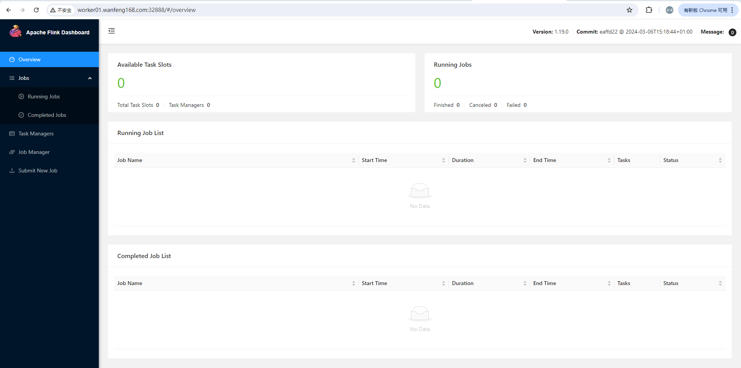

Submit example job
这个时候我们就可以根据官方文档，提交Flink样例任务看看了，操作如下
cd /opt/flink/;
./bin/flink run ./examples/streaming/TopSpeedWindowing.jar

# 我的操作输出类似如下
[bigdata@client01 flink]$ ./bin/flink run ./examples/streaming/TopSpeedWindowing.jar
SLF4J: Class path contains multiple SLF4J bindings.
SLF4J: Found binding in [jar:file:/opt/flink-1.19.0/lib/log4j-slf4j-impl-2.17.1.jar!/org/slf4j/impl/StaticLoggerBinder.class]
SLF4J: Found binding in [jar:file:/opt/hadoop-3.3.3/share/hadoop/common/lib/slf4j-reload4j-1.7.36.jar!/org/slf4j/impl/StaticLoggerBinder.class]
SLF4J: See http://www.slf4j.org/codes.html#multiple_bindings for an explanation.
SLF4J: Actual binding is of type [org.apache.logging.slf4j.Log4jLoggerFactory]
2024-04-25 15:29:40,114 main ERROR FileManager (/opt/flink-1.19.0/log/flink-bigdata-client-client01.log) java.io.FileNotFoundException: /opt/flink-1.19.0/log/flink-bigdata-client-client01.log (Permission denied) java.io.FileNotFoundException: /opt/flink-1.19.0/log/flink-bigdata-client-client01.log (Permission denied)
at java.io.FileOutputStream.open0(Native Method)
at java.io.FileOutputStream.open(FileOutputStream.java:270)
at java.io.FileOutputStream.<init>(FileOutputStream.java:213)
at org.apache.logging.log4j.core.appender.FileManager$FileManagerFactory.createManager(FileManager.java:438)
at org.apache.logging.log4j.core.appender.FileManager$FileManagerFactory.createManager(FileManager.java:422)
at org.apache.logging.log4j.core.appender.AbstractManager.getManager(AbstractManager.java:114)
at org.apache.logging.log4j.core.appender.OutputStreamManager.getManager(OutputStreamManager.java:100)
at org.apache.logging.log4j.core.appender.FileManager.getFileManager(FileManager.java:182)
at org.apache.logging.log4j.core.appender.FileAppender$Builder.build(FileAppender.java:96)
at org.apache.logging.log4j.core.appender.FileAppender$Builder.build(FileAppender.java:52)
at org.apache.logging.log4j.core.config.plugins.util.PluginBuilder.build(PluginBuilder.java:122)
at org.apache.logging.log4j.core.config.AbstractConfiguration.createPluginObject(AbstractConfiguration.java:1120)
at org.apache.logging.log4j.core.config.AbstractConfiguration.createConfiguration(AbstractConfiguration.java:1045)
at org.apache.logging.log4j.core.config.AbstractConfiguration.createConfiguration(AbstractConfiguration.java:1037)
at org.apache.logging.log4j.core.config.AbstractConfiguration.doConfigure(AbstractConfiguration.java:651)
at org.apache.logging.log4j.core.config.AbstractConfiguration.initialize(AbstractConfiguration.java:247)
at org.apache.logging.log4j.core.config.AbstractConfiguration.start(AbstractConfiguration.java:293)
at org.apache.logging.log4j.core.LoggerContext.setConfiguration(LoggerContext.java:626)
at org.apache.logging.log4j.core.LoggerContext.reconfigure(LoggerContext.java:699)
at org.apache.logging.log4j.core.LoggerContext.reconfigure(LoggerContext.java:716)
at org.apache.logging.log4j.core.LoggerContext.start(LoggerContext.java:270)
at org.apache.logging.log4j.core.impl.Log4jContextFactory.getContext(Log4jContextFactory.java:155)
at org.apache.logging.log4j.core.impl.Log4jContextFactory.getContext(Log4jContextFactory.java:47)
at org.apache.logging.log4j.LogManager.getContext(LogManager.java:196)
at org.apache.logging.log4j.spi.AbstractLoggerAdapter.getContext(AbstractLoggerAdapter.java:137)
at org.apache.logging.slf4j.Log4jLoggerFactory.getContext(Log4jLoggerFactory.java:55)
at org.apache.logging.log4j.spi.AbstractLoggerAdapter.getLogger(AbstractLoggerAdapter.java:47)
at org.apache.logging.slf4j.Log4jLoggerFactory.getLogger(Log4jLoggerFactory.java:33)
at org.slf4j.LoggerFactory.getLogger(LoggerFactory.java:363)
at org.slf4j.LoggerFactory.getLogger(LoggerFactory.java:388)
at org.apache.flink.client.cli.CliFrontend.<clinit>(CliFrontend.java:94)

2024-04-25 15:29:40,117 main ERROR Could not create plugin of type class org.apache.logging.log4j.core.appender.FileAppender for element FILE: java.lang.IllegalStateException: ManagerFactory [org.apache.logging.log4j.core.appender.FileManager$FileManagerFactory@5fe94a96] unable to create manager for [/opt/flink-1.19.0/log/flink-bigdata-client-client01.log] with data [org.apache.logging.log4j.core.appender.FileManager$FactoryData@443118b0] java.lang.IllegalStateException: ManagerFactory [org.apache.logging.log4j.core.appender.FileManager$FileManagerFactory@5fe94a96] unable to create manager for [/opt/flink-1.19.0/log/flink-bigdata-client-client01.log] with data [org.apache.logging.log4j.core.appender.FileManager$FactoryData@443118b0]
at org.apache.logging.log4j.core.appender.AbstractManager.getManager(AbstractManager.java:116)
at org.apache.logging.log4j.core.appender.OutputStreamManager.getManager(OutputStreamManager.java:100)
at org.apache.logging.log4j.core.appender.FileManager.getFileManager(FileManager.java:182)
at org.apache.logging.log4j.core.appender.FileAppender$Builder.build(FileAppender.java:96)
at org.apache.logging.log4j.core.appender.FileAppender$Builder.build(FileAppender.java:52)
at org.apache.logging.log4j.core.config.plugins.util.PluginBuilder.build(PluginBuilder.java:122)
at org.apache.logging.log4j.core.config.AbstractConfiguration.createPluginObject(AbstractConfiguration.java:1120)
at org.apache.logging.log4j.core.config.AbstractConfiguration.createConfiguration(AbstractConfiguration.java:1045)
at org.apache.logging.log4j.core.config.AbstractConfiguration.createConfiguration(AbstractConfiguration.java:1037)
at org.apache.logging.log4j.core.config.AbstractConfiguration.doConfigure(AbstractConfiguration.java:651)
at org.apache.logging.log4j.core.config.AbstractConfiguration.initialize(AbstractConfiguration.java:247)
at org.apache.logging.log4j.core.config.AbstractConfiguration.start(AbstractConfiguration.java:293)
at org.apache.logging.log4j.core.LoggerContext.setConfiguration(LoggerContext.java:626)
at org.apache.logging.log4j.core.LoggerContext.reconfigure(LoggerContext.java:699)
at org.apache.logging.log4j.core.LoggerContext.reconfigure(LoggerContext.java:716)
at org.apache.logging.log4j.core.LoggerContext.start(LoggerContext.java:270)
at org.apache.logging.log4j.core.impl.Log4jContextFactory.getContext(Log4jContextFactory.java:155)
at org.apache.logging.log4j.core.impl.Log4jContextFactory.getContext(Log4jContextFactory.java:47)
at org.apache.logging.log4j.LogManager.getContext(LogManager.java:196)
at org.apache.logging.log4j.spi.AbstractLoggerAdapter.getContext(AbstractLoggerAdapter.java:137)
at org.apache.logging.slf4j.Log4jLoggerFactory.getContext(Log4jLoggerFactory.java:55)
at org.apache.logging.log4j.spi.AbstractLoggerAdapter.getLogger(AbstractLoggerAdapter.java:47)
at org.apache.logging.slf4j.Log4jLoggerFactory.getLogger(Log4jLoggerFactory.java:33)
at org.slf4j.LoggerFactory.getLogger(LoggerFactory.java:363)
at org.slf4j.LoggerFactory.getLogger(LoggerFactory.java:388)
at org.apache.flink.client.cli.CliFrontend.<clinit>(CliFrontend.java:94)

2024-04-25 15:29:40,119 main ERROR Unable to invoke factory method in class org.apache.logging.log4j.core.appender.FileAppender for element FILE: java.lang.IllegalStateException: No factory method found for class org.apache.logging.log4j.core.appender.FileAppender java.lang.IllegalStateException: No factory method found for class org.apache.logging.log4j.core.appender.FileAppender
at org.apache.logging.log4j.core.config.plugins.util.PluginBuilder.findFactoryMethod(PluginBuilder.java:236)
at org.apache.logging.log4j.core.config.plugins.util.PluginBuilder.build(PluginBuilder.java:134)
at org.apache.logging.log4j.core.config.AbstractConfiguration.createPluginObject(AbstractConfiguration.java:1120)
at org.apache.logging.log4j.core.config.AbstractConfiguration.createConfiguration(AbstractConfiguration.java:1045)
at org.apache.logging.log4j.core.config.AbstractConfiguration.createConfiguration(AbstractConfiguration.java:1037)
at org.apache.logging.log4j.core.config.AbstractConfiguration.doConfigure(AbstractConfiguration.java:651)
at org.apache.logging.log4j.core.config.AbstractConfiguration.initialize(AbstractConfiguration.java:247)
at org.apache.logging.log4j.core.config.AbstractConfiguration.start(AbstractConfiguration.java:293)
at org.apache.logging.log4j.core.LoggerContext.setConfiguration(LoggerContext.java:626)
at org.apache.logging.log4j.core.LoggerContext.reconfigure(LoggerContext.java:699)
at org.apache.logging.log4j.core.LoggerContext.reconfigure(LoggerContext.java:716)
at org.apache.logging.log4j.core.LoggerContext.start(LoggerContext.java:270)
at org.apache.logging.log4j.core.impl.Log4jContextFactory.getContext(Log4jContextFactory.java:155)
at org.apache.logging.log4j.core.impl.Log4jContextFactory.getContext(Log4jContextFactory.java:47)
at org.apache.logging.log4j.LogManager.getContext(LogManager.java:196)
at org.apache.logging.log4j.spi.AbstractLoggerAdapter.getContext(AbstractLoggerAdapter.java:137)
at org.apache.logging.slf4j.Log4jLoggerFactory.getContext(Log4jLoggerFactory.java:55)
at org.apache.logging.log4j.spi.AbstractLoggerAdapter.getLogger(AbstractLoggerAdapter.java:47)
at org.apache.logging.slf4j.Log4jLoggerFactory.getLogger(Log4jLoggerFactory.java:33)
at org.slf4j.LoggerFactory.getLogger(LoggerFactory.java:363)
at org.slf4j.LoggerFactory.getLogger(LoggerFactory.java:388)
at org.apache.flink.client.cli.CliFrontend.<clinit>(CliFrontend.java:94)

2024-04-25 15:29:40,119 main ERROR Null object returned for FILE in Appenders.
2024-04-25 15:29:40,119 main ERROR Unable to locate appender "FileAppender" for logger config "root"
2024-04-25 15:29:40,119 main ERROR Unable to locate appender "FileAppender" for logger config "org.apache.hadoop.hive"
2024-04-25 15:29:40,306 INFO org.apache.flink.yarn.cli.FlinkYarnSessionCli [] - Found Yarn properties file under /tmp/.yarn-properties-bigdata.
2024-04-25 15:29:40,306 INFO org.apache.flink.yarn.cli.FlinkYarnSessionCli [] - Found Yarn properties file under /tmp/.yarn-properties-bigdata.
Executing example with default input data.
Use --input to specify file input.
Printing result to stdout. Use --output to specify output path.
2024-04-25 15:29:40,527 WARN org.apache.flink.yarn.configuration.YarnLogConfigUtil [] - The configuration directory ('/opt/flink-1.19.0/conf') already contains a LOG4J config file.If you want to use logback, then please delete or rename the log configuration file.
2024-04-25 15:29:40,551 INFO org.apache.hadoop.yarn.client.api.impl.TimelineReaderClientImpl [] - Initialized TimelineReader URI=http://master02.wanfeng169.com:8188/ws/v2/timeline/, clusterId=cluster-yarn
2024-04-25 15:29:40,718 INFO org.apache.flink.yarn.YarnClusterDescriptor [] - No path for the flink jar passed. Using the location of class org.apache.flink.yarn.YarnClusterDescriptor to locate the jar
2024-04-25 15:29:41,741 INFO org.apache.hadoop.ipc.Client [] - Retrying connect to server: master01.wanfeng169.com/192.168.1.103:8032. Already tried 0 time(s); retry policy is RetryUpToMaximumCountWithFixedSleep(maxRetries=3, sleepTime=1000 MILLISECONDS)
2024-04-25 15:29:42,743 INFO org.apache.hadoop.ipc.Client [] - Retrying connect to server: master01.wanfeng169.com/192.168.1.103:8032. Already tried 1 time(s); retry policy is RetryUpToMaximumCountWithFixedSleep(maxRetries=3, sleepTime=1000 MILLISECONDS)
2024-04-25 15:29:43,780 INFO org.apache.hadoop.ipc.Client [] - Retrying connect to server: master01.wanfeng169.com/192.168.1.103:8032. Already tried 2 time(s); retry policy is RetryUpToMaximumCountWithFixedSleep(maxRetries=3, sleepTime=1000 MILLISECONDS)
2024-04-25 15:29:43,784 INFO org.apache.hadoop.yarn.client.ConfiguredRMFailoverProxyProvider [] - Failing over to rm2
2024-04-25 15:29:43,813 INFO org.apache.flink.yarn.YarnClusterDescriptor [] - Found Web Interface worker01.wanfeng169.com:32888 of application 'application_1714011101873_0007'.
Job has been submitted with JobID 2642614191324ca7e46a6c11823e89c6

注意1：如上输出所示，报错 "FileNotFoundException: /opt/flink-1.19.0/log/flink-bigdata-client-client01.log (Permission denied)"，是因为我是以 bigdata 用户运行的，需要该用户有 "/opt/flink-1.19.0/log/" 目录的写权限，我们可以执行类似如下命令给目录写权限，再作测试。当然该报错并没有影响正常提交 Flink任务。从控制台可以看到提交的Flink任务ID为 "2642614191324ca7e46a6c11823e89c6"
注意2：它之所以能识别 'application_1714011101873_0007' 任务，并提交Flink任务到该YARN任务中，是因为在执行 "./bin/yarn-session.sh --detached" 命令时，将生成的 yarn任务ID 记录到了类似文件 "/tmp/.yarn-properties-bigdata" 中。
chmod 777 /opt/flink/log/;
授权 /opt/flink/log后，再次启动 Yanr Session将不再报错，具体大家可以测试看看，这里就不啰嗦了。
此时，我们回到 Flink JobManger Web UI，可以看到上面刚刚提交的Flink任务了，如下图
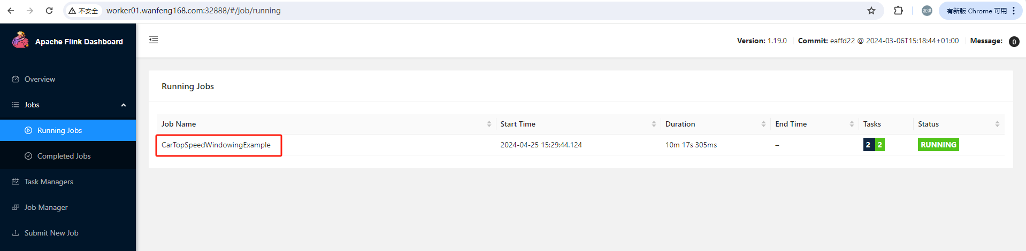
点击该任务，我们可以进一步看到其明细，如下图，我们可以看到其任务ID为 "2642614191324ca7e46a6c11823e89c6"
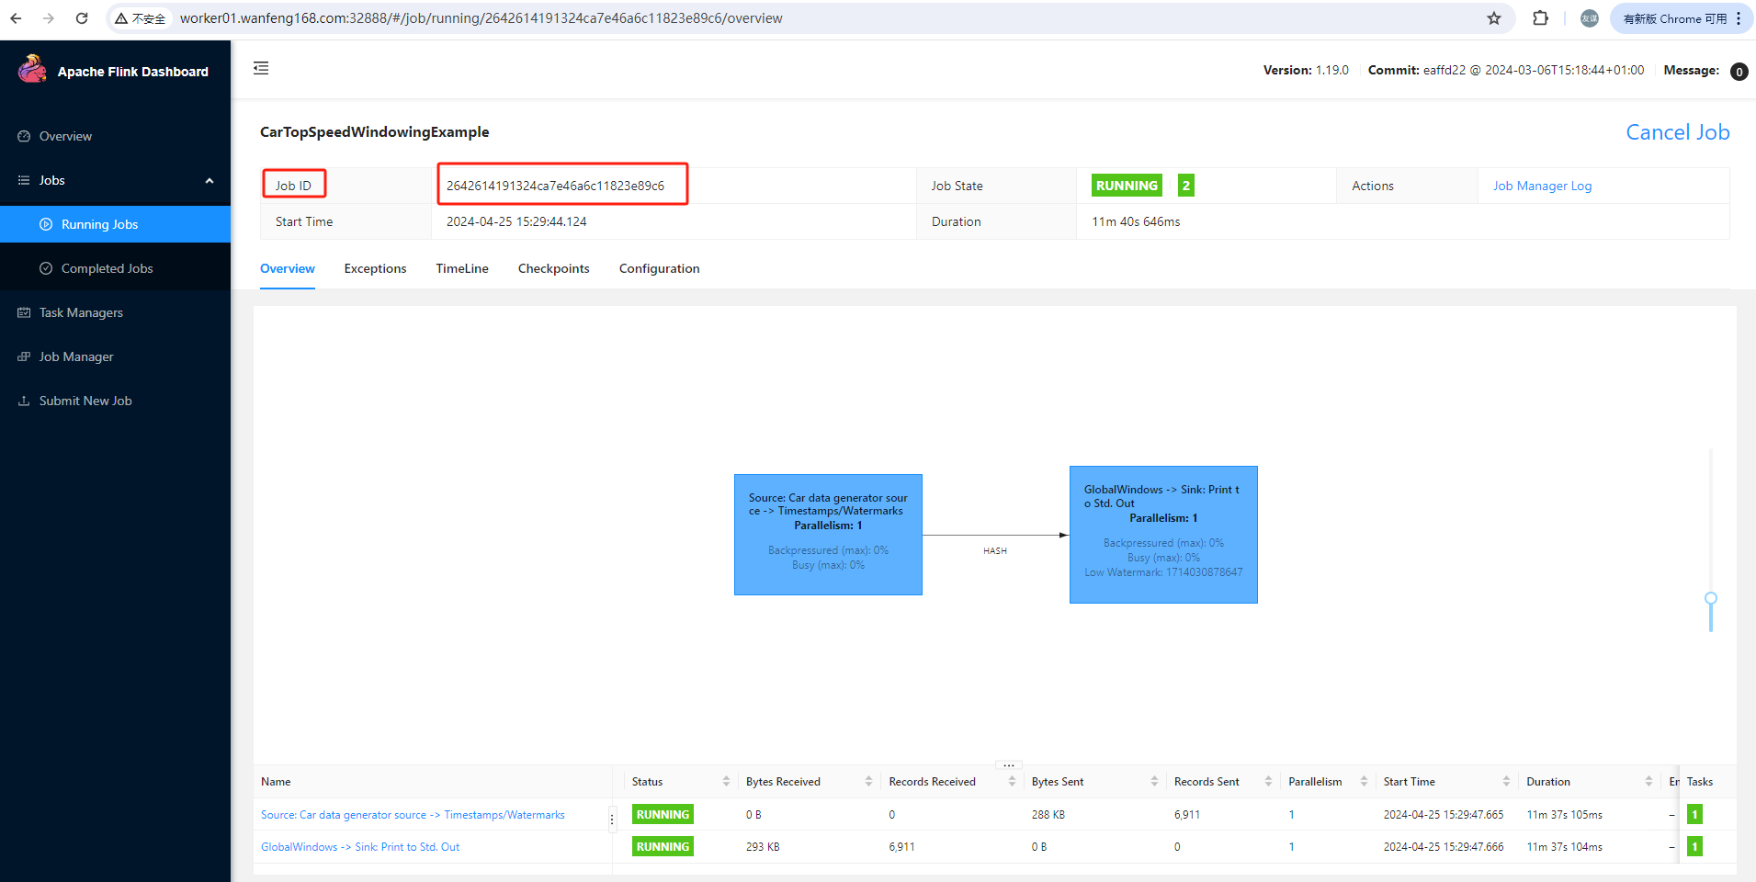

Stop YARN session
我们可以执行类似如下命令，关闭刚才的 Yarn Session
echo "stop" | ./bin/yarn-session.sh -id application_1714011101873_0007

# 注意： "application_1714011101873_0007" 就是我们刚才执行 "yarn-session.sh --detached" 生成的 Yarn任务ID。

# 我的操作输出类似如下
[bigdata@client01 flink]$ echo "stop" | ./bin/yarn-session.sh -id application_1714011101873_0007
SLF4J: Class path contains multiple SLF4J bindings.
SLF4J: Found binding in [jar:file:/opt/flink-1.19.0/lib/log4j-slf4j-impl-2.17.1.jar!/org/slf4j/impl/StaticLoggerBinder.class]
SLF4J: Found binding in [jar:file:/opt/hadoop-3.3.3/share/hadoop/common/lib/slf4j-reload4j-1.7.36.jar!/org/slf4j/impl/StaticLoggerBinder.class]
SLF4J: See http://www.slf4j.org/codes.html#multiple_bindings for an explanation.
SLF4J: Actual binding is of type [org.apache.logging.slf4j.Log4jLoggerFactory]
2024-04-25 15:47:21,504 INFO org.apache.flink.configuration.GlobalConfiguration [] - Using standard YAML parser to load flink configuration file from /opt/flink-1.19.0/conf/config.yaml.
2024-04-25 15:47:21,523 INFO org.apache.flink.configuration.GlobalConfiguration [] - Loading configuration property: taskmanager.memory.process.size, 1728m
2024-04-25 15:47:21,523 INFO org.apache.flink.configuration.GlobalConfiguration [] - Loading configuration property: taskmanager.bind-host, localhost
2024-04-25 15:47:21,523 INFO org.apache.flink.configuration.GlobalConfiguration [] - Loading configuration property: jobmanager.execution.failover-strategy, region
2024-04-25 15:47:21,523 INFO org.apache.flink.configuration.GlobalConfiguration [] - Loading configuration property: jobmanager.rpc.address, localhost
2024-04-25 15:47:21,523 INFO org.apache.flink.configuration.GlobalConfiguration [] - Loading configuration property: jobmanager.memory.process.size, 1600m
2024-04-25 15:47:21,523 INFO org.apache.flink.configuration.GlobalConfiguration [] - Loading configuration property: jobmanager.rpc.port, 6123
2024-04-25 15:47:21,523 INFO org.apache.flink.configuration.GlobalConfiguration [] - Loading configuration property: rest.bind-address, localhost
2024-04-25 15:47:21,523 INFO org.apache.flink.configuration.GlobalConfiguration [] - Loading configuration property: jobmanager.bind-host, localhost
2024-04-25 15:47:21,523 INFO org.apache.flink.configuration.GlobalConfiguration [] - Loading configuration property: taskmanager.host, localhost
2024-04-25 15:47:21,523 INFO org.apache.flink.configuration.GlobalConfiguration [] - Loading configuration property: parallelism.default, 1
2024-04-25 15:47:21,523 INFO org.apache.flink.configuration.GlobalConfiguration [] - Loading configuration property: taskmanager.numberOfTaskSlots, 1
2024-04-25 15:47:21,523 INFO org.apache.flink.configuration.GlobalConfiguration [] - Loading configuration property: rest.address, localhost
2024-04-25 15:47:21,523 INFO org.apache.flink.configuration.GlobalConfiguration [] - Loading configuration property: env.java.opts.all, --add-exports=java.base/sun.net.util=ALL-UNNAMED --add-exports=java.rmi/sun.rmi.registry=ALL-UNNAMED --add-exports=jdk.compiler/com.sun.tools.javac.api=ALL-UNNAMED --add-exports=jdk.compiler/com.sun.tools.javac.file=ALL-UNNAMED --add-exports=jdk.compiler/com.sun.tools.javac.parser=ALL-UNNAMED --add-exports=jdk.compiler/com.sun.tools.javac.tree=ALL-UNNAMED --add-exports=jdk.compiler/com.sun.tools.javac.util=ALL-UNNAMED --add-exports=java.security.jgss/sun.security.krb5=ALL-UNNAMED --add-opens=java.base/java.lang=ALL-UNNAMED --add-opens=java.base/java.net=ALL-UNNAMED --add-opens=java.base/java.io=ALL-UNNAMED --add-opens=java.base/java.nio=ALL-UNNAMED --add-opens=java.base/sun.nio.ch=ALL-UNNAMED --add-opens=java.base/java.lang.reflect=ALL-UNNAMED --add-opens=java.base/java.text=ALL-UNNAMED --add-opens=java.base/java.time=ALL-UNNAMED --add-opens=java.base/java.util=ALL-UNNAMED --add-opens=java.base/java.util.concurrent=ALL-UNNAMED --add-opens=java.base/java.util.concurrent.atomic=ALL-UNNAMED --add-opens=java.base/java.util.concurrent.locks=ALL-UNNAMED
2024-04-25 15:47:21,532 INFO org.apache.flink.yarn.cli.FlinkYarnSessionCli [] - Found Yarn properties file under /tmp/.yarn-properties-bigdata.
2024-04-25 15:47:21,634 WARN org.apache.hadoop.util.NativeCodeLoader [] - Unable to load native-hadoop library for your platform... using builtin-java classes where applicable
2024-04-25 15:47:21,641 INFO org.apache.flink.runtime.security.modules.HadoopModule [] - Hadoop user set to bigdata (auth:SIMPLE)
2024-04-25 15:47:21,641 INFO org.apache.flink.runtime.security.modules.HadoopModule [] - Kerberos security is disabled.
2024-04-25 15:47:21,649 INFO org.apache.flink.runtime.security.modules.JaasModule [] - Jaas file will be created as /tmp/jaas-4039286395036950139.conf.
2024-04-25 15:47:21,659 WARN org.apache.flink.yarn.configuration.YarnLogConfigUtil [] - The configuration directory ('/opt/flink-1.19.0/conf') already contains a LOG4J config file.If you want to use logback, then please delete or rename the log configuration file.
2024-04-25 15:47:21,695 INFO org.apache.hadoop.yarn.client.api.impl.TimelineReaderClientImpl [] - Initialized TimelineReader URI=http://master02.wanfeng169.com:8188/ws/v2/timeline/, clusterId=cluster-yarn
2024-04-25 15:47:22,892 INFO org.apache.hadoop.ipc.Client [] - Retrying connect to server: master01.wanfeng169.com/192.168.1.103:8032. Already tried 0 time(s); retry policy is RetryUpToMaximumCountWithFixedSleep(maxRetries=3, sleepTime=1000 MILLISECONDS)
2024-04-25 15:47:23,893 INFO org.apache.hadoop.ipc.Client [] - Retrying connect to server: master01.wanfeng169.com/192.168.1.103:8032. Already tried 1 time(s); retry policy is RetryUpToMaximumCountWithFixedSleep(maxRetries=3, sleepTime=1000 MILLISECONDS)
2024-04-25 15:47:24,894 INFO org.apache.hadoop.ipc.Client [] - Retrying connect to server: master01.wanfeng169.com/192.168.1.103:8032. Already tried 2 time(s); retry policy is RetryUpToMaximumCountWithFixedSleep(maxRetries=3, sleepTime=1000 MILLISECONDS)
2024-04-25 15:47:24,899 INFO org.apache.hadoop.yarn.client.ConfiguredRMFailoverProxyProvider [] - Failing over to rm2
2024-04-25 15:47:24,930 INFO org.apache.flink.yarn.YarnClusterDescriptor [] - Found Web Interface worker01.wanfeng169.com:32888 of application 'application_1714011101873_0007'.
2024-04-25 15:47:25,115 INFO org.apache.flink.yarn.cli.FlinkYarnSessionCli [] - Deleted Yarn properties file at /tmp/.yarn-properties-bigdata
2024-04-25 15:47:25,116 INFO org.apache.flink.yarn.cli.FlinkYarnSessionCli [] - Application application_1714011101873_0007 finished with state FINISHED and final state SUCCEEDED at 1714031245122

注意事项
注意：Yarn Session Mode模式提交任务，有两种操作模式”attached mode” 和 “detached mode”，官方说明如下图
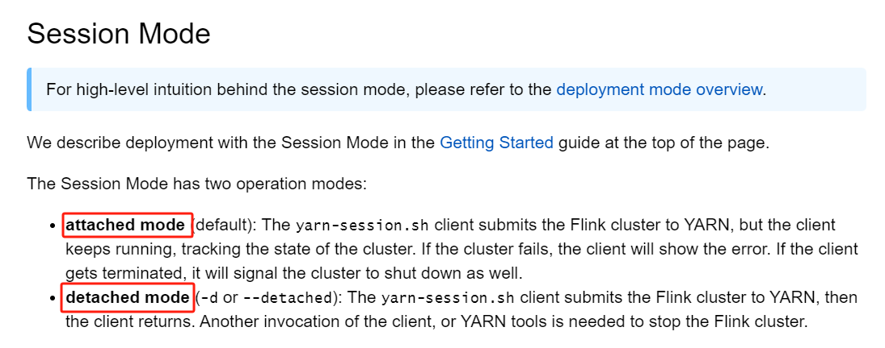

Flink Application Mode测试
官方建议生产环境尽可能用 “Application Mode” 模式提交任务。官方说明类似如下图
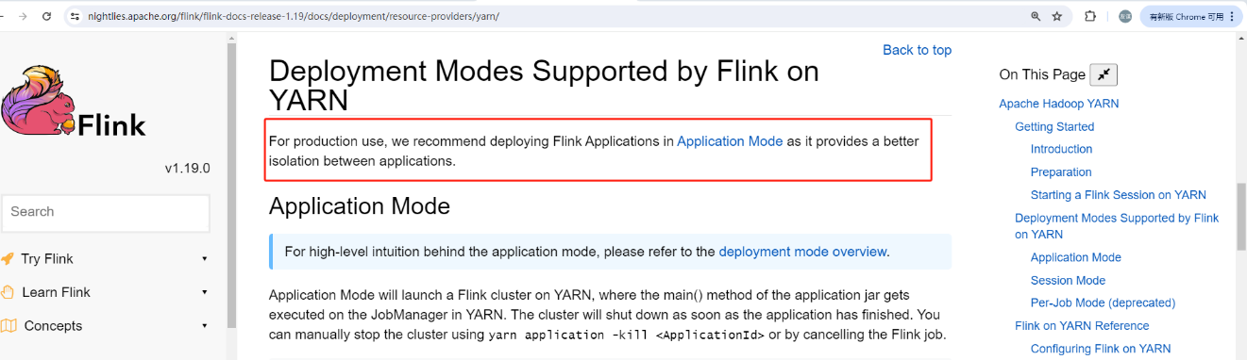

将flink lib存放到hdfs
在client01服务器的 hadoop 用户下执行如下操作
su - hadoop;
hdfs dfs -mkdir -p /apps/flink/libs/;
hdfs dfs -put /opt/flink/lib/* /apps/flink/lib/;

上传TopSpeedWindowing.jar 文件到hdfs
在client01服务器的bigdata用户下执行如下操作
su - bigdata
hdfs dfs -mkdir -p /user/bigdata/jars/;
hdfs dfs -put /opt/flink/examples/streaming/TopSpeedWindowing.jar /user/bigdata/jars/;

用Application Mode模式提交Flink任务
在client01 服务器的bigdata用户下执行如下操作
./bin/flink run-application -t yarn-application ./examples/streaming/TopSpeedWindowing.jar
cd /opt/flink/;
./bin/flink run-application -t yarn-application \
-Dyarn.provided.lib.dirs="hdfs://mycluster/apps/flink/lib" \
hdfs://mycluster/user/bigdata/jars/TopSpeedWindowing.jar

# 我的操作输出类似如下
[bigdata@client01 flink]$ cd /opt/flink/;
[bigdata@client01 flink]$ ./bin/flink run-application -t yarn-application \
> -Dyarn.provided.lib.dirs="hdfs://mycluster/apps/flink/lib" \
> hdfs://mycluster/user/bigdata/jars/TopSpeedWindowing.jar
SLF4J: Class path contains multiple SLF4J bindings.
SLF4J: Found binding in [jar:file:/opt/flink-1.19.0/lib/log4j-slf4j-impl-2.17.1.jar!/org/slf4j/impl/StaticLoggerBinder.class]
SLF4J: Found binding in [jar:file:/opt/hadoop-3.3.3/share/hadoop/common/lib/slf4j-reload4j-1.7.36.jar!/org/slf4j/impl/StaticLoggerBinder.class]
SLF4J: See http://www.slf4j.org/codes.html#multiple_bindings for an explanation.
SLF4J: Actual binding is of type [org.apache.logging.slf4j.Log4jLoggerFactory]
2024-04-25 17:10:48,883 INFO org.apache.flink.yarn.cli.FlinkYarnSessionCli [] - Found Yarn properties file under /tmp/.yarn-properties-bigdata.
2024-04-25 17:10:48,883 INFO org.apache.flink.yarn.cli.FlinkYarnSessionCli [] - Found Yarn properties file under /tmp/.yarn-properties-bigdata.
2024-04-25 17:10:48,939 WARN org.apache.flink.yarn.configuration.YarnLogConfigUtil [] - The configuration directory ('/opt/flink-1.19.0/conf') already contains a LOG4J config file.If you want to use logback, then please delete or rename the log configuration file.
2024-04-25 17:10:48,968 INFO org.apache.hadoop.yarn.client.api.impl.TimelineReaderClientImpl [] - Initialized TimelineReader URI=http://master02.wanfeng169.com:8188/ws/v2/timeline/, clusterId=cluster-yarn
2024-04-25 17:10:49,135 INFO org.apache.flink.yarn.YarnClusterDescriptor [] - No path for the flink jar passed. Using the location of class org.apache.flink.yarn.YarnClusterDescriptor to locate the jar
2024-04-25 17:10:50,183 INFO org.apache.hadoop.ipc.Client [] - Retrying connect to server: master01.wanfeng169.com/192.168.1.103:8032. Already tried 0 time(s); retry policy is RetryUpToMaximumCountWithFixedSleep(maxRetries=3, sleepTime=1000 MILLISECONDS)
2024-04-25 17:10:51,185 INFO org.apache.hadoop.ipc.Client [] - Retrying connect to server: master01.wanfeng169.com/192.168.1.103:8032. Already tried 1 time(s); retry policy is RetryUpToMaximumCountWithFixedSleep(maxRetries=3, sleepTime=1000 MILLISECONDS)
2024-04-25 17:10:52,201 INFO org.apache.hadoop.ipc.Client [] - Retrying connect to server: master01.wanfeng169.com/192.168.1.103:8032. Already tried 2 time(s); retry policy is RetryUpToMaximumCountWithFixedSleep(maxRetries=3, sleepTime=1000 MILLISECONDS)
2024-04-25 17:10:52,204 INFO org.apache.hadoop.yarn.client.ConfiguredRMFailoverProxyProvider [] - Failing over to rm2
2024-04-25 17:10:52,230 INFO org.apache.hadoop.conf.Configuration [] - resource-types.xml not found
2024-04-25 17:10:52,231 INFO org.apache.hadoop.yarn.util.resource.ResourceUtils [] - Unable to find 'resource-types.xml'.
2024-04-25 17:10:52,256 INFO org.apache.flink.yarn.YarnClusterDescriptor [] - The configured JobManager memory is 1600 MB. YARN will allocate 2048 MB to make up an integer multiple of its minimum allocation memory (1024 MB, configured via 'yarn.scheduler.minimum-allocation-mb'). The extra 448 MB may not be used by Flink.
2024-04-25 17:10:52,256 INFO org.apache.flink.yarn.YarnClusterDescriptor [] - The configured TaskManager memory is 1728 MB. YARN will allocate 2048 MB to make up an integer multiple of its minimum allocation memory (1024 MB, configured via 'yarn.scheduler.minimum-allocation-mb'). The extra 320 MB may not be used by Flink.
2024-04-25 17:10:52,256 INFO org.apache.flink.yarn.YarnClusterDescriptor [] - Cluster specification: ClusterSpecification{masterMemoryMB=1600, taskManagerMemoryMB=1728, slotsPerTaskManager=1}
2024-04-25 17:10:52,691 INFO org.apache.flink.yarn.YarnClusterDescriptor [] - Removing 'localhost' Key: 'jobmanager.bind-host' , default: null (fallback keys: []) setting from effective configuration; using '0.0.0.0' instead.
2024-04-25 17:10:52,691 INFO org.apache.flink.yarn.YarnClusterDescriptor [] - Removing 'localhost' Key: 'taskmanager.bind-host' , default: null (fallback keys: []) setting from effective configuration; using '0.0.0.0' instead.
2024-04-25 17:10:52,725 INFO org.apache.flink.yarn.YarnClusterDescriptor [] - Cannot use kerberos delegation token manager, no valid kerberos credentials provided.
2024-04-25 17:10:52,734 INFO org.apache.hadoop.yarn.client.api.impl.TimelineReaderClientImpl [] - Initialized TimelineReader URI=http://master02.wanfeng169.com:8188/ws/v2/timeline/, clusterId=cluster-yarn
2024-04-25 17:10:52,758 INFO org.apache.flink.yarn.YarnClusterDescriptor [] - Submitting application master application_1714011101873_0012
2024-04-25 17:10:52,979 INFO org.apache.hadoop.yarn.client.api.impl.YarnClientImpl [] - Submitted application application_1714011101873_0012
2024-04-25 17:10:52,980 INFO org.apache.flink.yarn.YarnClusterDescriptor [] - Waiting for the cluster to be allocated
2024-04-25 17:10:52,981 INFO org.apache.flink.yarn.YarnClusterDescriptor [] - Deploying cluster, current state ACCEPTED
2024-04-25 17:10:57,924 INFO org.apache.flink.yarn.YarnClusterDescriptor [] - YARN application has been deployed successfully.
2024-04-25 17:10:57,925 INFO org.apache.flink.yarn.YarnClusterDescriptor [] - Found Web Interface worker01.wanfeng169.com:34145 of application 'application_1714011101873_0012'.

从上面控制台可以看到已经提交到了Yarn，其任务ID为application_1714011101873_0012，那么此时我们可以用类似如下操作，查询Flink相关任务
cd /opt/flink/;
./bin/flink list -t yarn-application -Dyarn.application.id=application_1714011101873_0012

# 我的操作输出类似如下
[bigdata@client01 flink]$ cd /opt/flink/;
[bigdata@client01 flink]$ ./bin/flink list -t yarn-application -Dyarn.application.id=application_1714011101873_0012
SLF4J: Class path contains multiple SLF4J bindings.
SLF4J: Found binding in [jar:file:/opt/flink-1.19.0/lib/log4j-slf4j-impl-2.17.1.jar!/org/slf4j/impl/StaticLoggerBinder.class]
SLF4J: Found binding in [jar:file:/opt/hadoop-3.3.3/share/hadoop/common/lib/slf4j-reload4j-1.7.36.jar!/org/slf4j/impl/StaticLoggerBinder.class]
SLF4J: See http://www.slf4j.org/codes.html#multiple_bindings for an explanation.
SLF4J: Actual binding is of type [org.apache.logging.slf4j.Log4jLoggerFactory]
2024-04-25 17:12:40,647 INFO org.apache.flink.yarn.cli.FlinkYarnSessionCli [] - Found Yarn properties file under /tmp/.yarn-properties-bigdata.
2024-04-25 17:12:40,647 INFO org.apache.flink.yarn.cli.FlinkYarnSessionCli [] - Found Yarn properties file under /tmp/.yarn-properties-bigdata.
2024-04-25 17:12:40,703 WARN org.apache.flink.yarn.configuration.YarnLogConfigUtil [] - The configuration directory ('/opt/flink-1.19.0/conf') already contains a LOG4J config file.If you want to use logback, then please delete or rename the log configuration file.
2024-04-25 17:12:40,729 INFO org.apache.hadoop.yarn.client.api.impl.TimelineReaderClientImpl [] - Initialized TimelineReader URI=http://master02.wanfeng169.com:8188/ws/v2/timeline/, clusterId=cluster-yarn
2024-04-25 17:12:40,897 INFO org.apache.flink.yarn.YarnClusterDescriptor [] - No path for the flink jar passed. Using the location of class org.apache.flink.yarn.YarnClusterDescriptor to locate the jar
2024-04-25 17:12:41,920 INFO org.apache.hadoop.ipc.Client [] - Retrying connect to server: master01.wanfeng169.com/192.168.1.103:8032. Already tried 0 time(s); retry policy is RetryUpToMaximumCountWithFixedSleep(maxRetries=3, sleepTime=1000 MILLISECONDS)
2024-04-25 17:12:42,923 INFO org.apache.hadoop.ipc.Client [] - Retrying connect to server: master01.wanfeng169.com/192.168.1.103:8032. Already tried 1 time(s); retry policy is RetryUpToMaximumCountWithFixedSleep(maxRetries=3, sleepTime=1000 MILLISECONDS)
2024-04-25 17:12:43,961 INFO org.apache.hadoop.ipc.Client [] - Retrying connect to server: master01.wanfeng169.com/192.168.1.103:8032. Already tried 2 time(s); retry policy is RetryUpToMaximumCountWithFixedSleep(maxRetries=3, sleepTime=1000 MILLISECONDS)
2024-04-25 17:12:43,963 INFO org.apache.hadoop.yarn.client.ConfiguredRMFailoverProxyProvider [] - Failing over to rm2
2024-04-25 17:12:43,993 INFO org.apache.flink.yarn.YarnClusterDescriptor [] - Found Web Interface worker01.wanfeng169.com:34145 of application 'application_1714011101873_0012'.
Waiting for response...
------------------ Running/Restarting Jobs -------------------
25.04.2024 17:10:54 : 34e2505c09a4e6aea0b3381c9193b5bd : CarTopSpeedWindowingExample (RUNNING)
--------------------------------------------------------------
No scheduled jobs.

从上面查询可以看到对应的 Flink任务ID为 34e2505c09a4e6aea0b3381c9193b5bd，同样Flink Web UI也能查到该任务。类似如下图
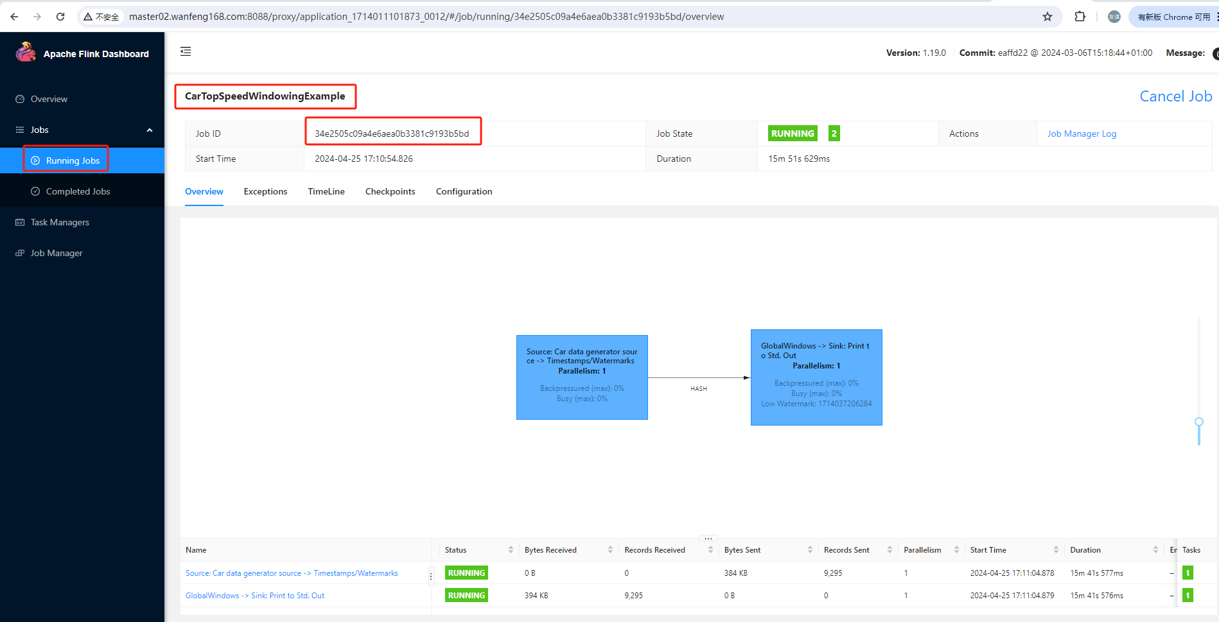
我们也可以用类似如下命令取消该 Flink任务
# 取消运行ID为 "34e2505c09a4e6aea0b3381c9193b5bd" 的Flink任务
cd /opt/flink/;
./bin/flink cancel -t yarn-application \
-Dyarn.application.id=application_1714011101873_0012 \
34e2505c09a4e6aea0b3381c9193b5bd

# 我的操作输出类似如下
[bigdata@client01 flink]$ cd /opt/flink/;
[bigdata@client01 flink]$ ./bin/flink cancel -t yarn-application \
> -Dyarn.application.id=application_1714011101873_0012 \
> 34e2505c09a4e6aea0b3381c9193b5bd
SLF4J: Class path contains multiple SLF4J bindings.
SLF4J: Found binding in [jar:file:/opt/flink-1.19.0/lib/log4j-slf4j-impl-2.17.1.jar!/org/slf4j/impl/StaticLoggerBinder.class]
SLF4J: Found binding in [jar:file:/opt/hadoop-3.3.3/share/hadoop/common/lib/slf4j-reload4j-1.7.36.jar!/org/slf4j/impl/StaticLoggerBinder.class]
SLF4J: See http://www.slf4j.org/codes.html#multiple_bindings for an explanation.
SLF4J: Actual binding is of type [org.apache.logging.slf4j.Log4jLoggerFactory]
2024-04-25 17:30:25,661 INFO org.apache.flink.yarn.cli.FlinkYarnSessionCli [] - Found Yarn properties file under /tmp/.yarn-properties-bigdata.
2024-04-25 17:30:25,661 INFO org.apache.flink.yarn.cli.FlinkYarnSessionCli [] - Found Yarn properties file under /tmp/.yarn-properties-bigdata.
Cancelling job 34e2505c09a4e6aea0b3381c9193b5bd.
2024-04-25 17:30:25,716 WARN org.apache.flink.yarn.configuration.YarnLogConfigUtil [] - The configuration directory ('/opt/flink-1.19.0/conf') already contains a LOG4J config file.If you want to use logback, then please delete or rename the log configuration file.
2024-04-25 17:30:25,771 INFO org.apache.hadoop.yarn.client.api.impl.TimelineReaderClientImpl [] - Initialized TimelineReader URI=http://master02.wanfeng169.com:8188/ws/v2/timeline/, clusterId=cluster-yarn
2024-04-25 17:30:25,928 INFO org.apache.flink.yarn.YarnClusterDescriptor [] - No path for the flink jar passed. Using the location of class org.apache.flink.yarn.YarnClusterDescriptor to locate the jar
2024-04-25 17:30:26,949 INFO org.apache.hadoop.ipc.Client [] - Retrying connect to server: master01.wanfeng169.com/192.168.1.103:8032. Already tried 0 time(s); retry policy is RetryUpToMaximumCountWithFixedSleep(maxRetries=3, sleepTime=1000 MILLISECONDS)
2024-04-25 17:30:27,951 INFO org.apache.hadoop.ipc.Client [] - Retrying connect to server: master01.wanfeng169.com/192.168.1.103:8032. Already tried 1 time(s); retry policy is RetryUpToMaximumCountWithFixedSleep(maxRetries=3, sleepTime=1000 MILLISECONDS)
2024-04-25 17:30:28,953 INFO org.apache.hadoop.ipc.Client [] - Retrying connect to server: master01.wanfeng169.com/192.168.1.103:8032. Already tried 2 time(s); retry policy is RetryUpToMaximumCountWithFixedSleep(maxRetries=3, sleepTime=1000 MILLISECONDS)
2024-04-25 17:30:28,957 INFO org.apache.hadoop.yarn.client.ConfiguredRMFailoverProxyProvider [] - Failing over to rm2
2024-04-25 17:30:28,991 INFO org.apache.flink.yarn.YarnClusterDescriptor [] - Found Web Interface worker01.wanfeng169.com:34145 of application 'application_1714011101873_0012'.
Cancelled job 34e2505c09a4e6aea0b3381c9193b5bd.

Postgres数据库高可用安装
背景：后续的 hive元数据 & Ranger元数据均将存放到 Postgres 数据库，所以搭建PG高可用环境，也是很重要的一环。
参考文档：
https://jfrog.com/community/devops/highly-available-postgresql-cluster-using-patroni-and-haproxy/
http://msutic.blogspot.com/2021/11/deploying-postgresql-140-for-high.html # 主要参考
https://blog.csdn.net/wmh_xiaobai/article/details/129611927
https://github.com/zalando/patroni
https://tecadmin.net/install-python-3-9-on-centos/ # Python 编译
https://github.com/zalando/patroni/blob/master/postgres0.yml # 配置参考

前期准备

各组件版本
patroni 3.3.0
etcd 3.5.13
postgres 13.14

PG高可用相关服务器
PG高可用安装将搭建在如下3台服务器，且配置VIP为 192.168.1.120
192.168.1.103 master01.wanfeng169.com master01
192.168.1.104 master02.wanfeng169.com master02
192.168.1.105 worker01.wanfeng169.com worker01
# 虚拟IP 192.168.1.120 ## 注意：虚拟ip 不应该被其他主机占用 # 建议先 ping 一下以确认是否被占用。

创建相关操作系统用户
在PG集群所有节点执行如下操作
# 1. etcd
sudo groupadd --system etcd
sudo useradd -s /sbin/nologin --system -g etcd etcd

# 2. postgres
useradd postgres;
echo "postgres#123456" | passwd --stdin postgres;

etcd集群安装
注意：我当前的规划是PG集群的每个节点对应有etcd服务。即可以理解为：从节点上来看，PG集群==etcd集群。

创建etcd软件存放目录
mkdir -p /disk1/software/etcd/;

编写etcd下载脚本
vi /disk1/software/etcd/etcd_v3513_download.sh # 脚本内容如下
#!/bin/bash
ETCD_VER=v3.5.13

# choose either URL
GOOGLE_URL=https://storage.googleapis.com/etcd
GITHUB_URL=https://github.com/etcd-io/etcd/releases/download
DOWNLOAD_URL=${GOOGLE_URL}

if [ -e $PWD/etcd-${ETCD_VER}-linux-amd64.tar.gz ]; then
echo "file $PWD/etcd-${ETCD_VER}-linux-amd64.tar.gz exists, Skip Download!"
else
curl -L ${DOWNLOAD_URL}/${ETCD_VER}/etcd-${ETCD_VER}-linux-amd64.tar.gz -o $PWD/etcd-${ETCD_VER}-linux-amd64.tar.gz
fi

rm -rf $PWD/etcd-download-test && mkdir -p $PWD/etcd-download-test
tar xzvf $PWD/etcd-${ETCD_VER}-linux-amd64.tar.gz -C $PWD/etcd-download-test --strip-components=1
# rm -f $PWD/etcd-${ETCD_VER}-linux-amd64.tar.gz

$PWD/etcd-download-test/etcd --version
$PWD/etcd-download-test/etcdctl version
$PWD/etcd-download-test/etcdutl version

执行 etcd_v3513_download.sh 脚本，下载 etcd
cd /disk1/software/etcd/;
sh etcd_v3513_download.sh

# 我的操作输出类似如下：
[root@master01 etcd]# sh etcd_v3513_download.sh
% Total % Received % Xferd Average Speed Time Time Time Current
Dload Upload Total Spent Left Speed
100 19.1M 100 19.1M 0 0 7284k 0 0:00:02 0:00:02 --:--:-- 7284k
etcd-v3.5.13-linux-amd64/etcdctl
etcd-v3.5.13-linux-amd64/README.md
etcd-v3.5.13-linux-amd64/Documentation/
etcd-v3.5.13-linux-amd64/Documentation/dev-guide/
etcd-v3.5.13-linux-amd64/Documentation/dev-guide/apispec/
etcd-v3.5.13-linux-amd64/Documentation/dev-guide/apispec/swagger/
etcd-v3.5.13-linux-amd64/Documentation/dev-guide/apispec/swagger/rpc.swagger.json
etcd-v3.5.13-linux-amd64/Documentation/dev-guide/apispec/swagger/v3lock.swagger.json
etcd-v3.5.13-linux-amd64/Documentation/dev-guide/apispec/swagger/v3election.swagger.json
etcd-v3.5.13-linux-amd64/Documentation/README.md
etcd-v3.5.13-linux-amd64/etcd
etcd-v3.5.13-linux-amd64/README-etcdutl.md
etcd-v3.5.13-linux-amd64/etcdutl
etcd-v3.5.13-linux-amd64/READMEv2-etcdctl.md
etcd-v3.5.13-linux-amd64/README-etcdctl.md
etcd Version: 3.5.13
Git SHA: c9063a0dc
Go Version: go1.21.8
Go OS/Arch: linux/amd64
etcdctl version: 3.5.13
API version: 3.5
etcdutl version: 3.5.13
API version: 3.5

拷贝etcd相关文件到/usr/local/bin
\cp /disk1/software/etcd/etcd-download-test/etcd* /usr/local/bin

# 测试 etcd 相关命令
etcd --version
etcdctl version

# 我的操作输出类似如下
[root@worker01 etcd]# \cp /disk1/software/etcd/etcd-download-test/etcd* /usr/local/bin
[root@worker01 etcd]# etcd --version
etcd Version: 3.5.13
Git SHA: c9063a0dc
Go Version: go1.21.8
Go OS/Arch: linux/amd64
[root@worker01 etcd]# etcdctl version
etcdctl version: 3.5.13
API version: 3.5

创建相关目录并授权
sudo mkdir -p /var/lib/etcd/
sudo mkdir /etc/etcd
sudo chown -R etcd:etcd /var/lib/etcd/
sudo chmod -R 700 /var/lib/etcd/

编辑etcd.service文件
# 1. 定义相关环境变量
INT_NAME="enp0s3"
ETCD_HOST_IP=$(ip addr show $INT_NAME | grep "inet\b" | awk '{print $2}' | cut -d/ -f1)
ETCD_NAME=$(hostname -s)

echo $INT_NAME
echo $ETCD_HOST_IP
echo $ETCD_NAME

# 2. 编辑 etcd.service 文件
## 注意：您需要根据您的主机名、IP修改 “initial-cluster” 参数

cat << EOF > /lib/systemd/system/etcd.service
[Unit]
Description=etcd service
Documentation=https://github.com/coreos/etcd

[Service]
User=etcd
Type=notify
ExecStart=/usr/local/bin/etcd \\
--name ${ETCD_NAME} \\
--enable-v2=true \\
--data-dir /var/lib/etcd \\
--initial-advertise-peer-urls http://${ETCD_HOST_IP}:2380 \\
--listen-peer-urls http://${ETCD_HOST_IP}:2380 \\
--listen-client-urls http://${ETCD_HOST_IP}:2379,http://127.0.0.1:2379 \\
--advertise-client-urls http://${ETCD_HOST_IP}:2379 \\
--initial-cluster-token etcd-cluster-01 \\
--initial-cluster master01=http://192.168.1.103:2380,master02=http://192.168.1.104:2380,worker01=http://192.168.1.105:2380 \\
--initial-cluster-state new \\
--heartbeat-interval 1000 \\
--election-timeout 5000
Restart=on-failure
RestartSec=5

[Install]
WantedBy=multi-user.target
EOF

启动etcd集群
systemctl daemon-reload
systemctl enable etcd
systemctl restart etcd.service
systemctl status -l etcd.service

测试etcd集群

查看etcd集群各节点信息
在etcd集群任一节点执行如下命令
etcdctl member list

# 我的操作输出类似如下：
[root@master01 etcd]# etcdctl member list
8282ace03496f7dd, started, master01, http://192.168.1.103:2380, http://192.168.1.103:2379, false
853422904f400b78, started, master02, http://192.168.1.104:2380, http://192.168.1.104:2379, false
8619d9a43d65eadd, started, worker01, http://192.168.1.105:2380, http://192.168.1.105:2379, false

查看leader节点
在etcd集群各节点分别执行
etcdctl endpoint status --write-out=table

# 我的操作输出类似如下：可以看到 worker01节点的 "IS LEADER" 为 true，表示是当前集群的主节点。
[root@master01 etcd]# etcdctl endpoint status --write-out=table
+----------------+------------------+---------+---------+-----------+------------+-----------+------------+--------------------+--------+
| ENDPOINT | ID | VERSION | DB SIZE | IS LEADER | IS LEARNER | RAFT TERM | RAFT INDEX | RAFT APPLIED INDEX | ERRORS |
+----------------+------------------+---------+---------+-----------+------------+-----------+------------+--------------------+--------+
| 127.0.0.1:2379 | 8282ace03496f7dd | 3.5.13 | 20 kB | false | false | 3 | 13 | 13 | |
+----------------+------------------+---------+---------+-----------+------------+-----------+------------+--------------------+--------+

[root@master02 etcd]# etcdctl endpoint status --write-out=table
+----------------+------------------+---------+---------+-----------+------------+-----------+------------+--------------------+--------+
| ENDPOINT | ID | VERSION | DB SIZE | IS LEADER | IS LEARNER | RAFT TERM | RAFT INDEX | RAFT APPLIED INDEX | ERRORS |
+----------------+------------------+---------+---------+-----------+------------+-----------+------------+--------------------+--------+
| 127.0.0.1:2379 | 853422904f400b78 | 3.5.13 | 20 kB | false | false | 3 | 13 | 13 | |
+----------------+------------------+---------+---------+-----------+------------+-----------+------------+--------------------+--------+

[root@worker01 etcd]# etcdctl endpoint status --write-out=table
+----------------+------------------+---------+---------+-----------+------------+-----------+------------+--------------------+--------+
| ENDPOINT | ID | VERSION | DB SIZE | IS LEADER | IS LEARNER | RAFT TERM | RAFT INDEX | RAFT APPLIED INDEX | ERRORS |
+----------------+------------------+---------+---------+-----------+------------+-----------+------------+--------------------+--------+
| 127.0.0.1:2379 | 8619d9a43d65eadd | 3.5.13 | 20 kB | true | false | 3 | 13 | 13 | |
+----------------+------------------+---------+---------+-----------+------------+-----------+------------+--------------------+--------+

检查各节点的健康状态
执行如下命令
etcdctl endpoint health

# 我的操作输出类似如下：
[root@master01 etcd]# etcdctl endpoint health
127.0.0.1:2379 is healthy: successfully committed proposal: took = 1.216291ms

测试写入数据到 etcd集群
在etcd集群任一节点执行如下操作
etcdctl put /message "Hello World"

# 我的操作输出类似如下：
[root@master01 etcd]# etcdctl put /message "Hello World"
OK

测试从etcd读取数据
在etcd集群任一节点执行如下操作
etcdctl get /message

# 我的操作输出类似如下：
[root@master02 etcd]# etcdctl get /message
/message
Hello World

Watchdog安装
官方解释Watchdog安装的必要性，描述如下：
Watchdog devices will reset the whole system when they do not get a keepalive heartbeat within a specified timeframe. This adds an additional layer of fail safe in case usual Patroni split-brain protection mechanisms fail. It is recommended to deploy watchdog mechanism in PostgreSQL HA when running configuration in the production.
我的理解：主要是为了防止Patroni集群产生脑裂问题。

安装watchdog
在PG集群所有节点执行如下操作
yum -y install watchdog

# 验证安装
which watchdog

配置softdog内核模块开机自启动
在PG集群所有节点执行如下操作
echo modprobe softdog >> /etc/rc.modules
chmod +x /etc/rc.modules

sudo sh -c 'echo "KERNEL==\"watchdog\", OWNER=\"postgres\", GROUP=\"postgres\"" >> /etc/udev/rules.d/61-watchdog.rules'

检查softdog模块是否在黑名单
注意：在PG集群所有节点执行如下命令，无返回结果即表正常
grep blacklist /lib/modprobe.d/* /etc/modprobe.d/* |grep softdog

重启集群各节点后检查/dev/watchdog*相关文件
lsmod | grep softdog
ls -l /dev/watchdog*
chown postgres:postgres /dev/watchdog

# 注意：可能需要重启服务器后，执行 "ls -l /dev/watchdog*" 才有结果返回，我的操作类似如下
[root@master01 ~]# lsmod | grep softdog
softdog 13319 0
[root@master01 ~]# ls -l /dev/watchdog*
crw-rw---- 1 postgres postgres 10, 130 Apr 25 19:14 /dev/watchdog
crw------- 1 root root 250, 0 Apr 25 19:14 /dev/watchdog0

Postgres集群安装

下载&编译Postgres
# 1. 安装编译相关依赖
yum -y install gcc readline readline-devel zlib-devel openssl-devel libicu-devel make json-c-devel

# 2. 下载 pg
mkdir -p /disk1/software/pg/;
cd /disk1/software/pg/;
wget https://ftp.postgresql.org/pub/source/v13.14/postgresql-13.14.tar.gz;

# 3. 编译 pg
tar -xvf postgresql-13.14.tar.gz;
cd ./postgresql-13.14;
./configure \
--prefix=/opt/pgsql \
--with-openssl

make && make install

# 4. 如果还需要编译相关插件，可执行类似如下操作
## 4.1 file_fdw
cd /disk1/software/pg/postgresql-13.14/;
cd ./contrib/file_fdw;
make && make install

## 4.2 postgres_fdw
cd /disk1/software/pg/postgresql-13.14/;
cd ./contrib/postgres_fdw;
make && make install

安装Postgres

创建相关目录
在PG集群所有节点执行如下操作
chown -R postgres:postgres /opt/pgsql;
mkdir -p /disk1/pg/pg_data/;
chown -R postgres:postgres /disk1/pg/;
chmod 700 /disk1/pg/pg_data;

配置postgres用户环境变量
vi /home/postgres/.bash_profile # 添加如下内容
# postgres env
export PGHOME=/opt/pgsql;
export PATH=$PATH:$PGHOME/bin
export LD_LIBRARY_PATH=$PGHOME/lib:$LD_LIBRARY_PATH
export PGDATA=/disk1/pg/pg_data

安装Python

安装python依赖库
在PG集群所有节点执行如下操作
yum -y install gcc openssl-devel bzip2-devel libffi-devel zlib-devel

下载&编译python 3.9
在PG集群所有节点执行如下操作
mkdir -p /disk1/software/python/;
cd /disk1/software/python/;
wget https://www.python.org/ftp/python/3.9.16/Python-3.9.16.tgz
tar xzf Python-3.9.16.tgz

cd Python-3.9.16
sudo ./configure --enable-optimizations
sudo make altinstall

python3.9 -V
pip3.9 -V

which python3.9
which pip3.9

ln -s /usr/local/bin/python3.9 /usr/bin/python3
ln -s /usr/local/bin/pip3.9 /usr/bin/pip3

pip3 install --upgrade pip

echo "/usr/local/lib" >> /etc/ld.so.conf.d/python_3.9.conf;
pip3 install psycopg2-binary

安装Patroni

Install Patroni and python client for ETCD on all 3 nodes
在PG集群所有节点执行如下操作
pip3 install patroni[dependencies]
pip3 install python-etcd
python3 -m pip install urllib3==1.26.6

which patroni
patroni -h

# 注意：如果执行 "pip3 install" 命令报错 "No module named '_ctypes'"，需要先执行如下命令：
yum install libffi-devel -y

创建patroni相关目录
mkdir -p /opt/patroni/etc/;
touch /opt/patroni/etc/postgresql.yml;
chown -R postgres:postgres /opt/patroni;

mkdir -p /home/postgres/run/postgresql;
chown -R postgres:postgres /home/postgres/run;

编辑postgresql.yml配置文件
注意：这里以 master01 服务器为例，其他服务器类似，只需要修改主机名、IP即可。
vi /opt/patroni/etc/postgresql.yml # 内容如下
scope: postgres-cluster-01
name: master01

restapi:
listen: 0.0.0.0:8008
connect_address: 192.168.1.103:8008

etcd:
host: master01:2379

bootstrap:
dcs:
ttl: 30
loop_wait: 10
retry_timeout: 10
maximum_lag_on_failover: 1048576
postgresql:
use_pg_rewind: true
use_slots: true
parameters:
wal_level: replica
hot_standby: "on"
logging_collector: "on"
max_wal_senders: 5
max_replication_slots: 5

initdb:
- encoding: UTF8
- data-checksums

pg_hba:
- host replication replicator 127.0.0.1/32 trust
- host replication replicator 192.168.1.1/24 md5
- host all all 192.168.1.1/24 md5
- host all all 0.0.0.0/0 md5

users:
admin:
password: admin
options:
- createrole
- createdb

postgresql:
listen: 0.0.0.0:5432
connect_address: 192.168.1.103:5432
data_dir: "/disk1/pg/pg_data"
bin_dir: "/opt/pgsql/bin"
pgpass: /tmp/pgpass
authentication:
replication:
username: replicator
password: vagrant
superuser:
username: postgres
password: vagrant
rewind:
username: rewind_user
password: rewind_password
parameters:
unix_socket_directories: '/home/postgres/run/postgresql'

watchdog:
mode: required
device: /dev/watchdog
safety_margin: 5

tags:
nofailover: false
noloadbalance: false
clonefrom: false
nosync: false

验证postgresql.yml配置文件合法性
在PG集群所有节点执行如下操作
patroni --validate-config /opt/patroni/etc/postgresql.yml

# 我的操作输出类似如下 # 注意：如果配置OK的话，执行该命令，应该无任何输出
[root@master01 ~]# patroni --validate-config /opt/patroni/etc/postgresql.yml
[root@master01 ~]#

手工启动Patroni
注意：在PG集群所有节点的 postgres用户下执行如下操作
sudo su - postgres
patroni /opt/patroni/etc/postgresql.yml

查看集群状态
新开会话终端连接到集群任一节点执行如下命令
patronictl -c /opt/patroni/etc/postgresql.yml list
patronictl -c /opt/patroni/etc/postgresql.yml topology

# 我的操作输出类似如下，可以看到当前集群leader节点为 master01
[root@worker01 ~]# patronictl -c /opt/patroni/etc/postgresql.yml list
+ Cluster: postgres-cluster-01 (7361791863600512247) -+-----------+
| Member | Host | Role | State | TL | Lag in MB |
+----------+---------------+---------+-----------+----+-----------+
| master01 | 192.168.1.103 | Leader | running | 1 | |
| master02 | 192.168.1.104 | Replica | streaming | 1 | 0 |
| worker01 | 192.168.1.105 | Replica | streaming | 1 | 0 |
+----------+---------------+---------+-----------+----+-----------+
[root@worker01 ~]# patronictl -c /opt/patroni/etc/postgresql.yml topology
+ Cluster: postgres-cluster-01 (7361791863600512247) ---+-----------+
| Member | Host | Role | State | TL | Lag in MB |
+------------+---------------+---------+-----------+----+-----------+
| master01 | 192.168.1.103 | Leader | running | 1 | |
| + master02 | 192.168.1.104 | Replica | streaming | 1 | 0 |
| + worker01 | 192.168.1.105 | Replica | streaming | 1 | 0 |
+------------+---------------+---------+-----------+----+-----------+

Check PostgreSQL configuration parameters
在上一步新开的会话终端执行
patronictl -c /opt/patroni/etc/postgresql.yml show-config

# 我的操作输出类似如下
[root@worker01 ~]# patronictl -c /opt/patroni/etc/postgresql.yml show-config
loop_wait: 10
maximum_lag_on_failover: 1048576
postgresql:
parameters:
hot_standby: 'on'
logging_collector: 'on'
max_replication_slots: 5
max_wal_senders: 5
wal_level: replica
use_pg_rewind: true
use_slots: true
retry_timeout: 10
ttl: 30

配置Patroni服务开机自启动
vi /etc/systemd/system/patroni.service # 文件内容如下
注意：可以新开终端连接到集群任一节点，编辑该文件，然后同步到集群其他节点
[Unit]
Description=Runners to orchestrate a high-availability PostgreSQL
After=syslog.target network.target etcd.target

[Service]
Type=simple

User=postgres
Group=postgres
ExecStart=/usr/local/bin/patroni /opt/patroni/etc/postgresql.yml
KillMode=process
TimeoutSec=30
Restart=no

[Install]
WantedBy=multi-user.target

启动patroni服务
注意：可以先取消某一节点的原来”手工启动Patroni“会话窗口按 “Control+C” 取消，然后切换到root用户，再执行下面操作。类似依次执行集群各节点即可。
systemctl daemon-reload
systemctl enable patroni
systemctl restart patroni
systemctl status patroni

再次检查Patroni集群状态
在PG集群任一节点执行如下操作
patronictl -c /opt/patroni/etc/postgresql.yml list

# 我的操作输出类似如下，此时我们发现 Leader节点已经切换为 master02服务器
[root@master01 ~]# patronictl -c /opt/patroni/etc/postgresql.yml list
+ Cluster: postgres-cluster-01 (7361791863600512247) -+-----------+
| Member | Host | Role | State | TL | Lag in MB |
+----------+---------------+---------+-----------+----+-----------+
| master01 | 192.168.1.103 | Replica | streaming | 2 | 0 |
| master02 | 192.168.1.104 | Leader | running | 2 | |
| worker01 | 192.168.1.105 | Replica | streaming | 2 | 0 |
+----------+---------------+---------+-----------+----+-----------+

卸载Patroni&etcd
注意1：请谨慎执行该步骤！
注意2：如果安装过程中有报错，可以尝试先卸载，再安装。具体操作如下
systemctl stop patroni;
systemctl stop etcd;
rm -rf /var/lib/etcd/*;
rm -rf /disk1/pg/pg_data/*;

Keepalived安装
注意：在集群所有节点执行本章节内容。

编译安装Keepalived
在PG集群所有节点执行如下操作，编译安装Keepalived
mkdir -p /disk1/software/keepalived/;
cd /disk1/software/keepalived/;
wget https://www.keepalived.org/software/keepalived-2.2.7.tar.gz --no-check-certificate

yum -y install openssl openssl-devel libnl3 libnl3-devel

cd /disk1/software/keepalived/;
tar xvfz keepalived-2.2.7.tar.gz
cd keepalived-2.2.7
./configure

make && make install

创建相关目录
mkdir -p /etc/keepalived

编辑keepalived.conf配置文件
vi /etc/keepalived/keepalived.conf # 例如我的 master01 服务器配置类似如下
注意：其他从节点类似，只需将 “priority 101” 修改为 "priority 100"
global_defs {
}
vrrp_script chk_haproxy { # Requires keepalived-1.1.13
script "killall -0 haproxy" # widely used idiom
interval 2 # check every 2 seconds
weight 2 # add 2 points of prio if OK
}
vrrp_instance VI_1 {
interface enp0s3
state MASTER # or "BACKUP" on backup
priority 101 # 101 on master, 100 on backup
virtual_router_id 51
authentication {
auth_type PASS
auth_pass 1234
}
virtual_ipaddress {
192.168.1.120
}
track_script {
chk_haproxy
}
}

编辑keepalived.service文件
vi /etc/systemd/system/keepalived.service # 内容如下
[Unit]
Description=LVS and VRRP High Availability Monitor
After=network-online.target syslog.target
Wants=network-online.target
[Service]
Type=forking
PIDFile=/run/keepalived.pid
KillMode=process
EnvironmentFile=-/usr/local/etc/sysconfig/keepalived
ExecStart=/usr/local/sbin/keepalived $KEEPALIVED_OPTIONS
ExecReload=/bin/kill -HUP $MAINPID
[Install]
WantedBy=multi-user.target

启动Keepalived服务
systemctl daemon-reload
systemctl restart keepalived
systemctl status keepalived
systemctl enable keepalived

HAProxy安装
官方解释用HAProxy的充分理由：
Instead of connecting directly to the database server, the application will be connecting to the proxy instead, which will forward the request to PostgreSQL. When HAproxy is used for this, it is also possible to route read requests to one or more replicas, for load balancing. With HAproxy, this is done by providing two different ports for the application to connect. We opted for the following setup。

安装HAProxy
在PG集群所有节点执行如下操作
sudo yum -y install haproxy

编辑haproxy.cfg文件
vi /etc/haproxy/haproxy.cfg # 文件内容如下
global
maxconn 4000

defaults
log global
mode tcp
retries 2
timeout client 30m
timeout connect 4s
timeout server 30m
timeout check 5s

listen stats
mode http
bind *:7000
stats enable
stats uri /

listen primary
bind *:5000
option httpchk OPTIONS /master
http-check expect status 200
default-server inter 3s fall 3 rise 2 on-marked-down shutdown-sessions
server master01 master01:5432 maxconn 100 check port 8008
server master02 master02:5432 maxconn 100 check port 8008
server worker01 worker01:5432 maxconn 100 check port 8008

listen standbys
balance roundrobin
bind *:5001
option httpchk OPTIONS /replica
http-check expect status 200
default-server inter 3s fall 3 rise 2 on-marked-down shutdown-sessions
server master01 master01:5432 maxconn 100 check port 8008
server master02 master02:5432 maxconn 100 check port 8008
server worker01 worker01:5432 maxconn 100 check port 8008

注意：如上所示，5000端口对应 /master，所以是可读写端口；5001端口对应/replica，所以是只读端口。

重启HAProxy服务
在PG集群所有节点执行如下操作
systemctl enable haproxy.service
systemctl restart haproxy.service
systemctl status haproxy.service

测试Ping一下虚拟IP
此时我们应该能ping通 192.168.1.120 虚拟IP了。且该IP应该默认在master01节点(因为配置的时候，该节点的权重最大：参考 8.6.3 章节)。我的操作如下：
[root@master01 haproxy]# ping 192.168.1.120
PING 192.168.1.120 (192.168.1.120) 56(84) bytes of data.
64 bytes from 192.168.1.120: icmp_seq=1 ttl=64 time=0.013 ms
64 bytes from 192.168.1.120: icmp_seq=2 ttl=64 time=0.020 ms
64 bytes from 192.168.1.120: icmp_seq=3 ttl=64 time=0.022 ms
^C
--- 192.168.1.120 ping statistics ---
3 packets transmitted, 3 received, 0% packet loss, time 2010ms
rtt min/avg/max/mdev = 0.013/0.018/0.022/0.005 ms
[root@master01 haproxy]# ip a
1: lo: <LOOPBACK,UP,LOWER_UP> mtu 65536 qdisc noqueue state UNKNOWN group default qlen 1000
link/loopback 00:00:00:00:00:00 brd 00:00:00:00:00:00
inet 127.0.0.1/8 scope host lo
valid_lft forever preferred_lft forever
inet6 ::1/128 scope host
valid_lft forever preferred_lft forever
2: enp0s3: <BROADCAST,MULTICAST,UP,LOWER_UP> mtu 1500 qdisc pfifo_fast state UP group default qlen 1000
link/ether 08:00:27:fb:c7:95 brd ff:ff:ff:ff:ff:ff
inet 192.168.1.103/24 brd 192.168.1.255 scope global noprefixroute enp0s3
valid_lft forever preferred_lft forever
inet 192.168.1.120/32 scope global enp0s3
valid_lft forever preferred_lft forever

从上面的 “ip a” 命令可以看到，虚拟IP 192.168.1.120 是在 master01 节点的。符合预期。

Curl测试
可以在集群任一节点执行如下操作
curl -s http://master01:8008
curl -s http://master02:8008
curl -s http://worker01:8008

# 我的操作输出类似如下，从下面我们可以看到： master02节点是 "role": "master"，另外两个节点是 "role": "replica"，即当前 master02节点是Patroni的 Leader节点。
[root@master01 haproxy]# curl -s http://master01:8008
{"state": "running", "postmaster_start_time": "2024-04-25 21:35:17.417030+08:00", "role": "replica", "server_version": 130014, "xlog": {"received_location": 67109592, "replayed_location": 67109592, "replayed_timestamp": null, "paused": false}, "timeline": 2, "replication_state": "streaming", "dcs_last_seen": 1714055353, "database_system_identifier": "7361791863600512247", "patroni": {"version": "3.3.0", "scope": "postgres-cluster-01", "name": "master01"}}

[root@master01 haproxy]# curl -s http://master02:8008
{"state": "running", "postmaster_start_time": "2024-04-25 21:35:07.663828+08:00", "role": "master", "server_version": 130014, "xlog": {"location": 67109592}, "timeline": 2, "replication": [{"usename": "replicator", "application_name": "master01", "client_addr": "192.168.1.103", "state": "streaming", "sync_state": "async", "sync_priority": 0}, {"usename": "replicator", "application_name": "worker01", "client_addr": "192.168.1.105", "state": "streaming", "sync_state": "async", "sync_priority": 0}], "dcs_last_seen": 1714055353, "database_system_identifier": "7361791863600512247", "patroni": {"version": "3.3.0", "scope": "postgres-cluster-01", "name": "master02"}}

[root@master01 haproxy]# curl -s http://worker01:8008
{"state": "running", "postmaster_start_time": "2024-04-25 21:34:58.850063+08:00", "role": "replica", "server_version": 130014, "xlog": {"received_location": 67109592, "replayed_location": 67109592, "replayed_timestamp": null, "paused": false}, "timeline": 2, "replication_state": "streaming", "dcs_last_seen": 1714055363, "database_system_identifier": "7361791863600512247", "patroni": {"version": "3.3.0", "scope": "postgres-cluster-01", "name": "worker01"}}

# 用 patronictl 也可以进一步验证，如下：
[root@master01 haproxy]# patronictl -c /opt/patroni/etc/postgresql.yml list
+ Cluster: postgres-cluster-01 (7361791863600512247) -+-----------+
| Member | Host | Role | State | TL | Lag in MB |
+----------+---------------+---------+-----------+----+-----------+
| master01 | 192.168.1.103 | Replica | streaming | 2 | 0 |
| master02 | 192.168.1.104 | Leader | running | 2 | |
| worker01 | 192.168.1.105 | Replica | streaming | 2 | 0 |
+----------+---------------+---------+-----------+----+-----------+

访问HAProxy的Web UI
HAProxy的Web UI对应每个节点的7000端口，所以其链接如下
http://192.168.1.103:7000/
http://192.168.1.104:7000/
http://192.168.1.105:7000/
访问类似如下图
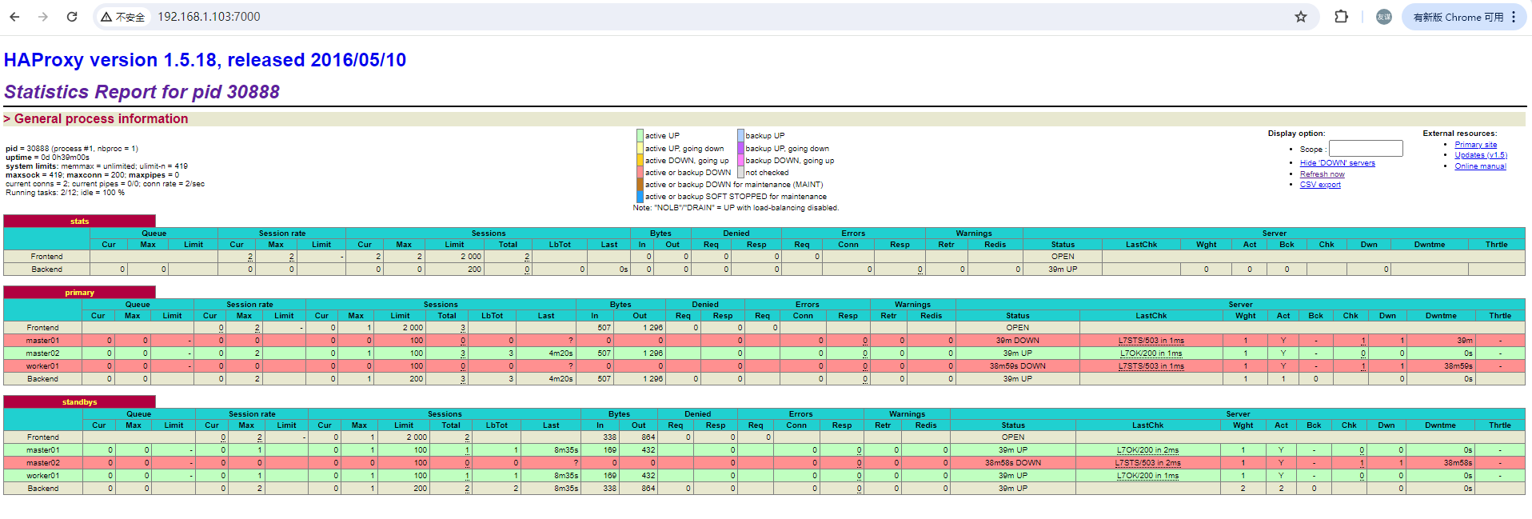

Postgres集群测试

测试主从会话连接

配置.pgpass 文件
在PG集群所有节点的postgres用户下执行如下操作
sudo su - postgres
echo "localhost:5000:postgres:postgres:vagrant" > ~/.pgpass
echo "localhost:5001:postgres:postgres:vagrant" >> ~/.pgpass
chmod 0600 ~/.pgpass

测试两个读请求，验证HAProxy 的 round-robin机制是否生效
在集群任一节点postgres用户下执行如下操作
psql -Upostgres -hlocalhost -p5001 -t -c "select inet_server_addr()";
psql -Upostgres -hlocalhost -p5001 -t -c "select inet_server_addr()";

# 我的操作输出如下，第一次是连接的 192.168.1.103 replica 节点；第二次是连接的 192.168.1.105 replica节点。符合预期。
[postgres@master01 ~]$ psql -Upostgres -hlocalhost -p5001 -t -c "select inet_server_addr()";
192.168.1.103

[postgres@master01 ~]$ psql -Upostgres -hlocalhost -p5001 -t -c "select inet_server_addr()";
192.168.1.105

测试可读写端口请求
psql -Upostgres -hlocalhost -p5000 -t -c "select inet_server_addr()"

# 我的操作输出如下所示：因为当前 Leader 节点是 master02(192.168.1.104)，所以符合预期。
[postgres@master01 ~]$ psql -Upostgres -hlocalhost -p5000 -t -c "select inet_server_addr()"
192.168.1.104

[postgres@master01 ~]$ psql -Upostgres -hlocalhost -p5000 -t -c "select inet_server_addr()"
192.168.1.104

PG集群读写测试

建库、表、插入数据
在PG集群任一节点执行如下操作
psql -Upostgres -hlocalhost -p5000 -t
create database lnxdb;
\c lnxdb
create table t(id int, cname varchar(30));
insert into t(id, cname) values(1,'lym1');
insert into t(id, cname) values(2,'lym2');
select * from t;

# 我的操作输出类似如下
[postgres@master01 ~]$ psql -Upostgres -hlocalhost -p5000 -t
psql (13.14)
Type "help" for help.

postgres=# create database lnxdb;
CREATE DATABASE
postgres=# \c lnxdb
Password for user postgres: vagrant
You are now connected to database "lnxdb" as user "postgres".
lnxdb=# create table t(id int, cname varchar(30));
CREATE TABLE
lnxdb=# insert into t(id, cname) values(1,'lym1');
INSERT 0 1
lnxdb=# insert into t(id, cname) values(2,'lym2');
INSERT 0 1
lnxdb=# select * from t;
1 | lym1
2 | lym2

lnxdb=#

从只读端口读取数据
在PG集群任一节点执行如下操作
sudo su - postgres
chmod 0700 ~/.pgpass;
echo "localhost:5000:postgres:postgres:vagrant" > ~/.pgpass
echo "localhost:5001:postgres:postgres:vagrant" >> ~/.pgpass
echo "localhost:5000:lnxdb:postgres:vagrant" >> ~/.pgpass;
echo "localhost:5001:lnxdb:postgres:vagrant" >> ~/.pgpass;
echo "192.168.1.120:5000:postgres:postgres:vagrant" >> ~/.pgpass
echo "192.168.1.120:5001:postgres:postgres:vagrant" >> ~/.pgpass
echo "192.168.1.120:5000:lnxdb:postgres:vagrant" >> ~/.pgpass;
echo "192.168.1.120:5001:lnxdb:postgres:vagrant" >> ~/.pgpass;
chmod 0600 ~/.pgpass

echo "localhost:5000:lnxdb:postgres:vagrant" >> ~/.pgpass;
echo "localhost:5001:lnxdb:postgres:vagrant" >> ~/.pgpass;

export PGPASSFILE=~/.pgpass;
psql -h localhost -Upostgres -p5001 -t -c "\l";
psql -h 192.168.1.120 -Upostgres -p5001 -d lnxdb -t -c "select * from t";
psql -h 192.168.1.120 -Upostgres -p5001 -t -c "select inet_server_addr()";
psql -Upostgres -hlocalhost -p5001 -t -c "select inet_server_addr()";

重新初始化集群某节点
注意：当集群某个节点出现故障，如下图所示：
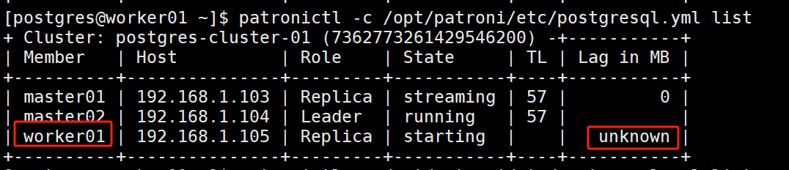
从上图我们可以看到 worker01节点“Lag in MB”已经是 unknown，没精力去排查故障的话，此时我们可以简单的将其重新初始化一下，操作类似如下：
patronictl -c /opt/patroni/etc/postgresql.yml reinit postgres-cluster-01 worker01

## 我的操作输出类似如下
[postgres@worker01 ~]$ patronictl -c /opt/patroni/etc/postgresql.yml reinit postgres-cluster-01 worker01
+ Cluster: postgres-cluster-01 (7362773261429546200) -+-----------+
| Member | Host | Role | State | TL | Lag in MB |
+----------+---------------+---------+-----------+----+-----------+
| master01 | 192.168.1.103 | Replica | streaming | 57 | 0 |
| master02 | 192.168.1.104 | Leader | running | 57 | |
| worker01 | 192.168.1.105 | Replica | starting | | unknown |
+----------+---------------+---------+-----------+----+-----------+
Are you sure you want to reinitialize members worker01? [y/N]: y
Success: reinitialize for member worker01

# 执行初始化某节点后，稍等一会儿，我们用如下命令再次检查，发现集群3个节点均已经处于正常状态了
patronictl -c /opt/patroni/etc/postgresql.yml list

[postgres@worker01 ~]$ patronictl -c /opt/patroni/etc/postgresql.yml list
+ Cluster: postgres-cluster-01 (7362773261429546200) -+-----------+
| Member | Host | Role | State | TL | Lag in MB |
+----------+---------------+---------+-----------+----+-----------+
| master01 | 192.168.1.103 | Replica | streaming | 57 | 0 |
| master02 | 192.168.1.104 | Leader | running | 57 | |
| worker01 | 192.168.1.105 | Replica | streaming | 57 | 0 |
+----------+---------------+---------+-----------+----+-----------+

Postgres数据库备份相关
注意：这里结合后续章节安装的Hive & Ranger后，将在Postgres中创建两个数据库 hivemeta & ranger（所以在执行完后续香港章节后，再回头来部署本章节内容即可）。我们可以制定一个备份策略：如每周一、三、五在master01节点备份；每周二、四、六在master02节点备份。

编辑备份脚本db_backup.sh
在两台Master节点的postgres用户下分别执行如下命令创建 db_backup.sh备份脚本。
注意：如果 /home/postgres/scripts目录不存在，先创建一下。
vi /home/postgres/scripts/db_backup.sh # 脚本内容如下
#!/bin/bash
db1=hivemeta
db2=ranger
expire_days=7
backup_dir=/home/postgres/db_backups/

if [ ! -d $backup_dir ]; then
mkdir -p $backup_dir
fi
pg_dump $db1 > $backup_dir/$db1.$(date +'%Y%m%d%H%M%S').bak
pg_dump $db2 > $backup_dir/$db2.$(date +'%Y%m%d%H%M%S').bak

# delete expired backup files
find $backup_dir/ -type f -mtime +$expire_days -name "$db1*.bak" -exec rm -rf {} \;
find $backup_dir/ -type f -mtime +$expire_days -name "$db2*.bak" -exec rm -rf {} \;

创建定时任务调用备份数据库脚本
master01节点备份的定时任务类似如下
crontab -e
0 0 * * 1,3,5 sh /home/postgres/scripts/db_backup.sh 2>&1
Master02节点类似，将 “1,3,5” 修改为 “2,4,6” 即可，不赘述。

Hive高可用安装
注意：Hive 4.0.0 +Tez 0.10.3高可用安装到Hadoop集群两台Master节点，client01节点只需安装hive客户端。3台worker节点在本章节中无需任何操作。。
参考文档：
https://docs.ezmeral.hpe.com/datafabric-customer-managed/76/Hive/HighAvailability-HiveServer2.html
https://www.cnblogs.com/liugp/p/17609745.html
https://www.youtube.com/watch?v=pzws0mpogjw
https://www.cnblogs.com/huangguoming/p/15796456.html
https://blog.csdn.net/hiliang521/article/details/131216887
https://docs.ezmeral.hpe.com/datafabric-customer-managed/72/Hive/HiveServer2-CustomAuth.html

创建hive操作系统用户
注意：需要在Hadoop集群所有节点执行如下操作创建hive用户
useradd –g hadoop hive;
echo "hive#123456" | passwd --stdin hive;

创建 hive 数据库及用户
在 PG集群任一节点的postgres用户下执行如下操作
su - postgres
psql -Upostgres -hlocalhost -p5000 -t
CREATE USER hivems WITH PASSWORD 'hivems#123456';
CREATE DATABASE hivemeta
WITH
OWNER hivems
ENCODING = 'UTF8'
TEMPLATE = template0;

# 我的操作输出类似如下
[root@master01 conf]# su - postgres
Last login: Thu Apr 25 22:39:59 CST 2024 on pts/0
[postgres@master01 ~]$ psql -Upostgres -hlocalhost -p5000 -t
psql (13.14)
Type "help" for help.

postgres=# CREATE USER hivems WITH PASSWORD 'hivems#123456';
CREATE ROLE
postgres=# CREATE DATABASE hivemeta
postgres-# WITH
postgres-# OWNER hivems
postgres-# ENCODING = 'UTF8'
postgres-# TEMPLATE = template0;
CREATE DATABASE
postgres=# \q
[postgres@master01 ~]$

此时我们可以尝试访问上面创建的数据库，操作如下
echo "localhost:5000:hivemeta:hivems:hivems#123456" >> ~/.pgpass
echo "localhost:5001:hivemeta:hivems:hivems#123456" >> ~/.pgpass
chmod 0600 ~/.pgpass
psql -Uhivems -hlocalhost -p5000 -t -d hivemeta

# 我的操作输出类似如下
[postgres@master01 ~]$ echo "localhost:5000:hivemeta:hivems:hivems#123456" >> ~/.pgpass
[postgres@master01 ~]$ echo "localhost:5001:hivemeta:hivems:hivems#123456" >> ~/.pgpass
[postgres@master01 ~]$ chmod 0600 ~/.pgpass
[postgres@master01 ~]$ psql -Uhivems -hlocalhost -p5000 -t -d hivemeta
psql (13.14)
Type "help" for help.

hivemeta=>

下载hive&tez相关包并解压
注意：这里只需要在Hadoop集群两台Master & client01 共三台服务器分别执行如下操作，所有work节点无需安装hive & tez 相关包。
# 1. 下载 hive & tez
mkdir -p /disk1/software/hive/;
mkdir -p /disk1/software/tez/;

cd /disk1/software/hive/;
wget https://dlcdn.apache.org/hive/hive-3.1.3/apache-hive-3.1.3-bin.tar.gz;

cd /disk1/software/tez/;
wget https://dlcdn.apache.org/tez/0.9.2/apache-tez-0.9.2-bin.tar.gz;

# 2. 解压 hive
cd /disk1/software/hive/;
tar -xvf apache-hive-3.1.3-bin.tar.gz -C /opt/;
chown -R hive:hadoop /opt/apache-hive-3.1.3-bin;
cd /opt/;
ln -s ./apache-hive-3.1.3-bin ./hive;

# 3. 解压 tez
cd /disk1/software/tez/;
tar -xvf apache-tez-0.9.2-bin.tar.gz -C /opt/;
chown -R hive:hadoop /opt/apache-tez-0.9.2-bin;
cd /opt/;
ln -s ./apache-tez-0.9.2-bin ./tez;

创建hive&tez相关目录

创建hive日志目录
在Hadoop集群两台master节点执行执行如下操作
mkdir -p /var/log/hive;
chown hive:hadoop /var/log/hive;

创建相关hdfs目录
在Hadoop集群任一master节点的 hadoop用户下执行如下操作
su - hadoop;
hdfs dfs -mkdir -p /user/hive/warehouse;
hdfs dfs -chown hadoop:supergroup /user;
hdfs dfs -chown -R hive:hadoop /user/hive;

hdfs dfs -mkdir -p /apps/tez;
cd /opt/tez/share/;
hdfs dfs -put tez.tar.gz /apps/tez/;
hdfs dfs -chown -R hive:hadoop /apps/tez;
hdfs dfs -ls /apps/tez/;

hdfs dfs -chown hadoop:supergroup /tmp;
hdfs dfs -chmod 1777 /tmp;

配置hive

配置hive环境
注意：在Hadoop两台Master节点执行如下操作
vi /home/hive/.bashrc # 添加如下内容
# Hadoop env
export JAVA_HOME=/usr/java/latest
export HADOOP_HOME=/opt/hadoop
export HADOOP_INSTALL=$HADOOP_HOME
export HADOOP_MAPRED_HOME=$HADOOP_HOME
export HADOOP_COMMON_HOME=$HADOOP_HOME
export HADOOP_HDFS_HOME=$HADOOP_HOME
export HADOOP_YARN_HOME=$HADOOP_HOME
export HADOOP_COMMON_LIB_NATIVE=$HADOOP_HOME/lib/native
export PATH=$PATH:$HADOOP_HOME/bin:$HADOOP_HOME/sbin
export HADOOP_OPTS="-Djava.library.path=$HADOOP_HOME/lib/native"
export HADOOP_CLASSPATH=$(hadoop classpath)

# Hive env
export HIVE_HOME=/opt/hive
export HIVE_CONF_DIR=$HIVE_HOME/conf
export PATH=$PATH:$HIVE_HOME/bin
export CLASSPATH=$CLASSPATH:$HADOOP_HOME/lib/*:.
export CLASSPATH=$CLASSPATH:$HIVE_HOME/lib/*:.

# Tez env
export TEZ_HOME=/opt/tez
export TEZ_CONF_DIR=$TEZ_HOME/conf
export HADOOP_CLASSPATH=$HADOOP_CLASSPATH:$TEZ_CONF_DIR:$(find $TEZ_HOME/ -name "*.jar" | paste -sd ":")

编辑 tez-site.xml配置文件
注意：在Hadoop集群两台Master & client01 服务器执行如下操作
vi /opt/tez/conf/tez-site.xml # 我的配置如下
<configuration xmlns:xi="http://www.w3.org/2001/XInclude">
<property>
<description>URL for where the Tez UI is hosted</description>
<name>tez.tez-ui.history-url.base</name>
<value>http://master02.wanfeng169.com:8099/tez-ui/</value>
</property>
<property>
<name>tez.am.tez-ui.history-url.template</name>
<value>__HISTORY_URL_BASE__?viewPath=%2F%23%2Ftez-app%2F__APPLICATION_ID__</value>
</property>
<property>
<name>tez.history.logging.proto-base-dir</name>
<value>/user/hive/warehouse/sys.db</value>
</property>
<property>
<name>tez.history.logging.service.class</name>
<value>org.apache.tez.dag.history.logging.proto.ProtoHistoryLoggingService</value>
<!-- <value>org.apache.tez.dag.history.logging.ats.ATSHistoryLoggingService</value> -->
</property>
<property>
<name>yarn.timeline-service.enabled</name>
<value>false</value>
</property>
<property>
<name>tez.runtime.convert.user-payload.to.history-text</name>
<value>false</value>
</property>
<property>
<name>tez.lib.uris</name>
<value>/apps/tez/tez.tar.gz</value>
</property>
<property>
<name>tez.queue.name</name>
<value>default</value>
</property>
<property>
<name>tez.am.am-rm.heartbeat.interval-ms.max</name>
<value>250</value>
</property>
<property>
<name>tez.am.container.idle.release-timeout-max.millis</name>
<value>20000</value>
</property>
<property>
<name>tez.am.container.idle.release-timeout-min.millis</name>
<value>10000</value>
</property>
<property>
<name>tez.am.container.reuse.enabled</name>
<value>true</value>
</property>
<property>
<name>tez.am.container.reuse.locality.delay-allocation-millis</name>
<value>250</value>
</property>
<property>
<name>tez.am.container.reuse.non-local-fallback.enabled</name>
<value>false</value>
</property>
<property>
<name>tez.am.container.reuse.rack-fallback.enabled</name>
<value>true</value>
</property>
<property>
<name>tez.am.java.opts</name>
<value>-server -Xmx819m -Djava.net.preferIPv4Stack=true</value>
</property>
<property>
<name>tez.am.launch.cluster-default.cmd-opts</name>
<value>-server -Djava.net.preferIPv4Stack=true</value>
</property>
<property>
<name>tez.am.launch.cmd-opts</name>
<value>-XX:+PrintGCDetails -verbose:gc -XX:+PrintGCTimeStamps -XX:+UseNUMA -XX:+UseG1GC -XX:+ResizeTLAB</value>
</property>
<property>
<name>tez.am.log.level</name>
<value>INFO</value>
</property>
<property>
<name>tez.am.max.app.attempts</name>
<value>2</value>
</property>
<property>
<name>tez.am.maxtaskfailures.per.node</name>
<value>10</value>
</property>
<property>
<name>tez.am.resource.memory.mb</name>
<value>2048</value>
</property>
<property>
<name>tez.am.view-acls</name>
<value></value>
</property>
<property>
<name>tez.counters.max</name>
<value>10000</value>
</property>
<property>
<name>tez.counters.max.groups</name>
<value>3000</value>
</property>
<property>
<name>tez.generate.debug.artifacts</name>
<value>false</value>
</property>
<property>
<name>tez.grouping.max-size</name>
<value>1073741824</value>
</property>
<property>
<name>tez.grouping.min-size</name>
<value>16777216</value>
</property>
<property>
<name>tez.grouping.split-waves</name>
<value>1.7</value>
</property>
<property>
<name>tez.history.logging.timeline-cache-plugin.old-num-dags-per-group</name>
<value>5</value>
</property>
<property>
<name>tez.runtime.compress</name>
<value>true</value>
</property>
<property>
<name>tez.runtime.compress.codec</name>
<value>org.apache.hadoop.io.compress.SnappyCodec</value>
</property>
<property>
<name>tez.runtime.io.sort.mb</name>
<value>270</value>
</property>
<property>
<name>tez.runtime.optimize.local.fetch</name>
<value>true</value>
</property>
<property>
<name>tez.runtime.pipelined.sorter.sort.threads</name>
<value>2</value>
</property>
<property>
<name>tez.runtime.shuffle.fetch.buffer.percent</name>
<value>0.6</value>
</property>
<property>
<name>tez.runtime.shuffle.memory.limit.percent</name>
<value>0.25</value>
</property>
<property>
<name>tez.runtime.sorter.class</name>
<value>PIPELINED</value>
</property>
<property>
<name>tez.runtime.unordered.output.buffer.size-mb</name>
<value>76</value>
</property>
<property>
<name>tez.session.am.dag.submit.timeout.secs</name>
<value>600</value>
</property>
<property>
<name>tez.session.client.timeout.secs</name>
<value>-1</value>
</property>
<property>
<name>tez.shuffle-vertex-manager.max-src-fraction</name>
<value>0.4</value>
</property>
<property>
<name>tez.shuffle-vertex-manager.min-src-fraction</name>
<value>0.2</value>
</property>
<property>
<name>tez.staging-dir</name>
<value>/tmp/${user.name}/staging</value>
</property>
<property>
<name>tez.task.am.heartbeat.counter.interval-ms.max</name>
<value>4000</value>
</property>
<property>
<name>tez.task.generate.counters.per.io</name>
<value>true</value>
</property>
<property>
<name>tez.task.get-task.sleep.interval-ms.max</name>
<value>200</value>
</property>
<property>
<name>tez.task.launch.cluster-default.cmd-opts</name>
<value>-server -Djava.net.preferIPv4Stack=true</value>
</property>
<property>
<name>tez.task.launch.cmd-opts</name>
<value>-XX:+PrintGCDetails -verbose:gc -XX:+PrintGCTimeStamps -XX:+UseNUMA -XX:+UseG1GC -XX:+ResizeTLAB</value>
</property>
<property>
<name>tez.task.max-events-per-heartbeat</name>
<value>500</value>
</property>
<property>
<name>tez.task.resource.memory.mb</name>
<value>1024</value>
</property>
<property>
<name>tez.use.cluster.hadoop-libs</name>
<value>false</value>
</property>
</configuration>

编辑hive-site.xml文件

服务端编辑hive-site.xml文件
注意：在两台Master节点执行如下操作，编辑hive-site.xml 文件
vi /opt/hive/conf/hive-site.xml
注意：这里以 master01 节点配置为例， master02节点需要修改 "hive.server2.thrift.bind.host" 参数
<configuration>
<property>
<name>hive.stats.autogather</name>
<value>false</value>
</property>
<property>
<name>hive.server2.enable.doAs</name>
<value>false</value>
</property>
<property>
<name>hive.metastore.schema.verification</name>
<value>false</value>
</property>
<property>
<name>hive.metastore.event.db.notification.api.auth</name>
<value>false</value>
</property>
<property>
<name>hive.server2.authentication</name>
<value>NONE</value>
</property>
<property>
<name>hive.server2.webui.port</name>
<value>10002</value>
</property>
<property>
<name>hive.server2.support.dynamic.service.discovery</name>
<value>true</value>
</property>
<property>
<name>hive.server2.zookeeper.namespace</name>
<value>hiveserver2</value>
</property>
<property>
<name>hive.zookeeper.quorum</name>
<value>master01.wanfeng169.com:2181,master02.wanfeng169.com:2181,worker01.wanfeng169.com:2181</value>
</property>
<property>
<name>hive.zookeeper.client.port</name>
<value>2181</value>
</property>
<property>
<name>hive.server2.thrift.bind.host</name>
<value>master01.wanfeng169.com</value>
</property>
<property>
<name>hive.server2.thrift.bind.port</name>
<value>10000</value>
</property>
<property>
<name>hive.metastore.uris</name>
<value>thrift://master01.wanfeng169.com:9083,thrift://master02.wanfeng169.com:9083</value>
</property>
<property>
<name>hive.metastore.warehouse.dir</name>
<value>/user/hive/warehouse</value>
</property>
<property>
<name>hive.metastore.local</name>
<value>false</value>
</property>
<property>
<name>javax.jdo.option.ConnectionDriverName</name>
<value>org.postgresql.Driver</value>
</property>
<property>
<name>javax.jdo.option.ConnectionURL</name>
<value>jdbc:postgresql://192.168.1.120:5000/hivemeta?createDatabaseIfNotExist=true</value>
</property>
<property>
<name>javax.jdo.option.ConnectionUserName</name>
<value>hivems</value>
<description>Username to use against metastore database</description>
</property>
<property>
<name>javax.jdo.option.ConnectionPassword</name>
<value>hivems#123456</value>
<description>Password to use against metastore database</description>
</property>
<property>
<name>datanucleus.autoCreateSchema</name>
<value>true</value>
</property>
<property>
<name>datanucleus.fixedDatastore</name>
<value>true</value>
</property>
<property>
<name>datanucleus.autoCreateTables</name>
<value>true</value>
</property>
<property>
<name>hive.execution.engine</name>
<value>tez</value>
</property>
<property>
<name>hive_timeline_logging_enabled</name>
<value>true</value>
</property>
<property>
<name>hive.hook.proto.base-directory</name>
<value>/user/hive/warehouse/sys.db/query_data/</value>
</property>
<property>
<name>hive.exec.failure.hooks</name>
<value>org.apache.hadoop.hive.ql.hooks.HiveProtoLoggingHook</value>
</property>
<property>
<name>hive.exec.post.hooks</name>
<value>org.apache.hadoop.hive.ql.hooks.HiveProtoLoggingHook</value>
</property>
<property>
<name>hive.exec.pre.hooks</name>
<value>org.apache.hadoop.hive.ql.hooks.HiveProtoLoggingHook</value>
</property>
<property>
<name>hive.metastore.transactional.event.listeners</name>
<value>org.apache.hive.hcatalog.listener.DbNotificationListener</value>
</property>
</configuration>

客户端编辑hive-site.xml文件
注意1：安全起见，hive客户端中的 hive-site.xml 配置文件中至少不应该有 hive元数据连接相关的用户、密码信息。其实所有以 hive.metastore & hive.server2 开头的参数均不需要在客户端配置。
注意2：在client01节点执行如下操作
vi /opt/hive/conf/hive-site.xml # 我的配置文件如下
<configuration>
<property>
<name>hive.stats.autogather</name>
<value>false</value>
</property>
<property>
<name>hive.metastore.schema.verification</name>
<value>false</value>
</property>
<property>
<name>hive.metastore.schema.verification</name>
<value>false</value>
</property>
<property>
<name>hive.zookeeper.quorum</name>
<value>master01.wanfeng169.com:2181,master02.wanfeng169.com:2181,worker01.wanfeng169.com:2181</value>
</property>
<property>
<name>hive.zookeeper.client.port</name>
<value>2181</value>
</property>
<property>
<name>datanucleus.autoCreateSchema</name>
<value>true</value>
</property>
<property>
<name>datanucleus.fixedDatastore</name>
<value>true</value>
</property>
<property>
<name>datanucleus.autoCreateTables</name>
<value>true</value>
</property>
<property>
<name>hive.execution.engine</name>
<value>tez</value>
</property>
</configuration>

注意：执行上面操作后，记得在相关节点修改一下hive-site.xml 文件属主，操作如下
chown hive:hive /opt/hive/conf/hive-site.xml;

编辑hive-env.sh文件
根据hive-env.sh.template 文件生成 hive-env.sh 文件
cd /opt/hive/conf/;
\cp hive-env.sh.template hive-env.sh;

vi /opt/hive/conf/hive-env.sh # 添加如下内容
export HADOOP_HOME=/opt/hadoop
export TEZ_CONF_DIR=/opt/tez/conf
export TEZ_JARS=/opt/tez/*:/opt/tez/lib/*
export HADOOP_CLASSPATH=$TEZ_CONF_DIR:$TEZ_JARS:$HADOOP_CLASSPATH

开启调试日志
注意：为方便hive启动异常排查原因，建议先开启调试日志，待服务正常后，再将其关闭。

生成 hive-log4j2.properties 配置文件
注意：在Hadoop集群两台Master 节点执行如下操作
cd /opt/hive/conf/;
\cp hive-log4j2.properties.template hive-log4j2.properties;
chown hive:hadoop hive-log4j2.properties;

编辑hive-log4j2.properties文件
vi /opt/hive/conf/hive-log4j2.properties # 修改 property.hive.log.dir 参数值
# property.hive.log.dir = ${sys:java.io.tmpdir}/${sys:user.name}
property.hive.log.dir = /var/log/hive

初始化hive元数据

下载Postgres JDBC驱动
在 master01 节点hive用户下执行如下操作
su - hive
cd /opt/hive/lib/;
wget https://jdbc.postgresql.org/download/postgresql-42.7.3.jar
scp ./postgresql-42.7.3.jar master02:$PWD/

初始化hive元数据
在任一Master节点的hive 用户下执行如下操作

查看hive元数据相关的表
在PG集群的任一节点的postgres用户下执行如下操作
su - postgres
psql -Uhivems -hlocalhost -p5000 -t -d hivemeta
\d

# 我的操作输出类似如下
[postgres@master01 ~]$ psql -Uhivems -hlocalhost -p5000 -t -d hivemeta
psql (13.14)
Type "help" for help.
hivemeta=> \d
public | AUX_TABLE | table | hivems
public | BUCKETING_COLS | table | hivems
public | CDS | table | hivems
public | COLUMNS_V2 | table | hivems
public | COMPACTION_METRICS_CACHE | table | hivems
public | COMPACTION_QUEUE | table | hivems
public | COMPLETED_COMPACTIONS | table | hivems
public | COMPLETED_TXN_COMPONENTS | table | hivems
public | CTLGS | table | hivems
public | DATABASE_PARAMS | table | hivems
public | DATACONNECTORS | table | hivems
public | DATACONNECTOR_PARAMS | table | hivems
public | DBS | table | hivems
public | DB_PRIVS | table | hivems
public | DC_PRIVS | table | hivems
public | DELEGATION_TOKENS | table | hivems
public | FUNCS | table | hivems
public | FUNC_RU | table | hivems
public | GLOBAL_PRIVS | table | hivems
public | HIVE_LOCKS | table | hivems
public | I_SCHEMA | table | hivems
public | KEY_CONSTRAINTS | table | hivems
public | MASTER_KEYS | table | hivems
public | MASTER_KEYS_KEY_ID_seq | sequence | hivems
public | MATERIALIZATION_REBUILD_LOCKS | table | hivems
public | METASTORE_DB_PROPERTIES | table | hivems
public | MIN_HISTORY_LEVEL | table | hivems
public | MIN_HISTORY_WRITE_ID | table | hivems
public | MV_CREATION_METADATA | table | hivems
public | MV_TABLES_USED | table | hivems
public | NEXT_COMPACTION_QUEUE_ID | table | hivems
public | NEXT_LOCK_ID | table | hivems
public | NEXT_WRITE_ID | table | hivems
public | NOTIFICATION_LOG | table | hivems
public | NOTIFICATION_SEQUENCE | table | hivems
public | NUCLEUS_TABLES | table | hivems
public | PACKAGES | table | hivems
public | PARTITIONS | table | hivems
public | PARTITION_EVENTS | table | hivems
public | PARTITION_KEYS | table | hivems
public | PARTITION_KEY_VALS | table | hivems
public | PARTITION_PARAMS | table | hivems
public | PART_COL_PRIVS | table | hivems
public | PART_COL_STATS | table | hivems
public | PART_PRIVS | table | hivems
public | REPLICATION_METRICS | table | hivems
public | REPL_TXN_MAP | table | hivems
public | ROLES | table | hivems
public | ROLE_MAP | table | hivems
public | RUNTIME_STATS | table | hivems
public | SCHEDULED_EXECUTIONS | table | hivems
public | SCHEDULED_QUERIES | table | hivems
public | SCHEMA_VERSION | table | hivems
public | SDS | table | hivems
public | SD_PARAMS | table | hivems
public | SEQUENCE_TABLE | table | hivems
public | SERDES | table | hivems
public | SERDE_PARAMS | table | hivems
public | SKEWED_COL_NAMES | table | hivems
public | SKEWED_COL_VALUE_LOC_MAP | table | hivems
public | SKEWED_STRING_LIST | table | hivems
public | SKEWED_STRING_LIST_VALUES | table | hivems
public | SKEWED_VALUES | table | hivems
public | SORT_COLS | table | hivems
public | STORED_PROCS | table | hivems
public | TABLE_PARAMS | table | hivems
public | TAB_COL_STATS | table | hivems
public | TBLS | table | hivems
public | TBL_COL_PRIVS | table | hivems
public | TBL_PRIVS | table | hivems
public | TXNS | table | hivems
public | TXNS_TXN_ID_seq | sequence | hivems
public | TXN_COMPONENTS | table | hivems
public | TXN_LOCK_TBL | table | hivems
public | TXN_TO_WRITE_ID | table | hivems
public | TXN_WRITE_NOTIFICATION_LOG | table | hivems
public | TYPES | table | hivems
public | TYPE_FIELDS | table | hivems
public | VERSION | table | hivems
public | WM_MAPPING | table | hivems
public | WM_POOL | table | hivems
public | WM_POOL_TO_TRIGGER | table | hivems
public | WM_RESOURCEPLAN | table | hivems
public | WM_TRIGGER | table | hivems
public | WRITE_SET | table | hivems

启动hive相关服务
在两台 master 节点的hive用户下分别执行如下操作
# 1. 启动服务
su - hive
mkdir ~/logs/;
cd ~/logs/;
rm -rf ~/logs/*;

nohup hive --service metastore >> ./metastore.log 2>&1 &
nohup hive --service hiveserver2 >> ./hiveserver.log 2>&1 &

# 2. 检查相关日志
cat /var/log/hive/hive.log|grep ERROR
cat ~/logs/hiveserver.log|grep ERROR
cat ~/logs/metastore.log|grep ERROR

# 3. 查看相关端口 # 回到 root 用户执行
su - hive -c "jps|grep 'RunJar'"
netstat -anlp|grep -E "9083|10000"|grep "LISTEN"

# 我的操作输出类似如下
[root@master01 conf]# su - hive -c "jps|grep 'RunJar'"
1826 RunJar
1922 RunJar
[root@master01 conf]# netstat -anlp|grep -E "9083|10000"|grep "LISTEN"
tcp6 0 0 :::9083 :::* LISTEN 1826/java
tcp6 0 0 192.168.1.103:10000 :::* LISTEN 1922/java

测试hive

beeline 连接测试

配置bigdata用户环境
注意：在 client01 服务器执行如下操作
vi /home/bigdata/.bashrc # 修改内容如下
# Hadoop env
export JAVA_HOME=/usr/java/latest
export HADOOP_HOME=/opt/hadoop
export HADOOP_INSTALL=$HADOOP_HOME
export HADOOP_MAPRED_HOME=$HADOOP_HOME
export HADOOP_COMMON_HOME=$HADOOP_HOME
export HADOOP_HDFS_HOME=$HADOOP_HOME
export HADOOP_YARN_HOME=$HADOOP_HOME
export HADOOP_COMMON_LIB_NATIVE=$HADOOP_HOME/lib/native
export PATH=$PATH:$HADOOP_HOME/bin:$HADOOP_HOME/sbin
export HADOOP_OPTS="-Djava.library.path=$HADOOP_HOME/lib/native"
export HADOOP_CLASSPATH=$(hadoop classpath)

# Hive env
export HIVE_HOME=/opt/hive
export HIVE_CONF_DIR=$HIVE_HOME/conf
export PATH=$PATH:$HIVE_HOME/bin
export CLASSPATH=$CLASSPATH:$HADOOP_HOME/lib/*:.
export CLASSPATH=$CLASSPATH:$HIVE_HOME/lib/*:.

# Tez env
export TEZ_HOME=/opt/tez
export TEZ_CONF_DIR=$TEZ_HOME/conf
export HADOOP_CLASSPATH=$HADOOP_CLASSPATH:$TEZ_CONF_DIR:$(find $TEZ_HOME/ -name "*.jar" | paste -sd ":")

Beeline连接hive测试
注意：在 client01 服务器bigdata用户下执行如下操作
# 方法一：先进入beeline环境，再执行 !connect
beeline
!connect jdbc:hive2://master01.wanfeng169.com:2181,master02.wanfeng169.com:2181,worker01.wanfeng169.com:2181/;serviceDiscoveryMode=zooKeeper;zooKeeperNamespace=hiveserver2

# 方法二：直接 beeline 连接到hive
beeline -u "jdbc:hive2://master01.wanfeng169.com:2181,master02.wanfeng169.com:2181,worker01.wanfeng169.com:2181/;serviceDiscoveryMode=zooKeeper;zooKeeperNamespace=hiveserver2"

# 我的"方法一" 操作输出类似如下
[bigdata@client01 ~]$ beeline
SLF4J: Class path contains multiple SLF4J bindings.
SLF4J: Found binding in [jar:file:/opt/apache-hive-4.0.0-bin/lib/log4j-slf4j-impl-2.18.0.jar!/org/slf4j/impl/StaticLoggerBinder.class]
SLF4J: Found binding in [jar:file:/opt/hadoop-3.3.3/share/hadoop/common/lib/slf4j-reload4j-1.7.36.jar!/org/slf4j/impl/StaticLoggerBinder.class]
SLF4J: Found binding in [jar:file:/opt/apache-tez-0.10.3-bin/lib/slf4j-reload4j-1.7.36.jar!/org/slf4j/impl/StaticLoggerBinder.class]
SLF4J: See http://www.slf4j.org/codes.html#multiple_bindings for an explanation.
SLF4J: Actual binding is of type [org.apache.logging.slf4j.Log4jLoggerFactory]
SLF4J: Class path contains multiple SLF4J bindings.
SLF4J: Found binding in [jar:file:/opt/apache-hive-4.0.0-bin/lib/log4j-slf4j-impl-2.18.0.jar!/org/slf4j/impl/StaticLoggerBinder.class]
SLF4J: Found binding in [jar:file:/opt/hadoop-3.3.3/share/hadoop/common/lib/slf4j-reload4j-1.7.36.jar!/org/slf4j/impl/StaticLoggerBinder.class]
SLF4J: Found binding in [jar:file:/opt/apache-tez-0.10.3-bin/lib/slf4j-reload4j-1.7.36.jar!/org/slf4j/impl/StaticLoggerBinder.class]
SLF4J: See http://www.slf4j.org/codes.html#multiple_bindings for an explanation.
SLF4J: Actual binding is of type [org.apache.logging.slf4j.Log4jLoggerFactory]
Beeline version 4.0.0 by Apache Hive
beeline> show dtabases;
No current connection
beeline> !connect jdbc:hive2://master01.wanfeng169.com:2181,master02.wanfeng169.com:2181,worker01.wanfeng169.com:2181/;serviceDiscoveryMode=zooKeeper;zooKeeperNamespace=hiveserver2
Connecting to jdbc:hive2://master01.wanfeng169.com:2181,master02.wanfeng169.com:2181,worker01.wanfeng169.com:2181/;serviceDiscoveryMode=zooKeeper;zooKeeperNamespace=hiveserver2
Enter username for jdbc:hive2://master01.wanfeng169.com:2181,master02.wanfeng169.com:2181,worker01.wanfeng169.com:2181/: 回车
Enter password for jdbc:hive2://master01.wanfeng169.com:2181,master02.wanfeng169.com:2181,worker01.wanfeng169.com:2181/: 回车
24/05/07 15:32:02 [main]: INFO jdbc.ZooKeeperHiveClientHelper: Discovered HiveServer2 hosts in ZooKeeper [/hiveserver2]: [serverUri=master01.wanfeng169.com:10000;version=4.0.0;sequence=0000000121, serverUri=master02.wanfeng169.com:10000;version=4.0.0;sequence=0000000122]
24/05/07 15:32:02 [main]: INFO jdbc.HiveConnection: Connected to master01.wanfeng169.com:10000
Connected to: Apache Hive (version 4.0.0)
Driver: Hive JDBC (version 4.0.0)
Transaction isolation: TRANSACTION_REPEATABLE_READ
0: jdbc:hive2://master01.wanfeng169.com:2181,>

Hive高可用测试
步骤1：如下图所示，在client01 服务器的bigdata用户下用beeline连接hive
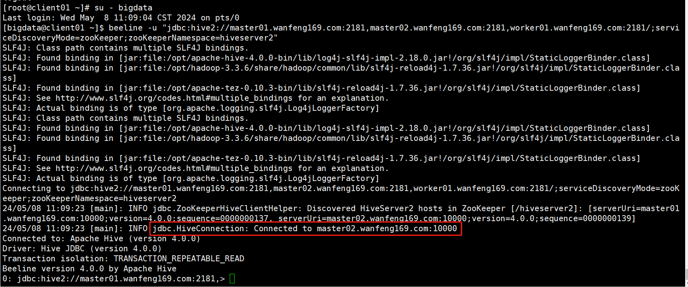
步骤2：从上图，我们可以看到当前会话hive jdbc是连接到的 master02节点的10000端口。此时我们可以关闭master02节点的Hive，如下图所示：将hive用户的所有进程kill掉后，此时10000端口不再被任何进程监听。
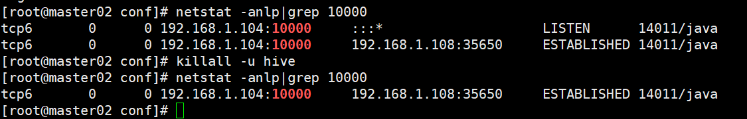
步骤3：此时我们再次回到“步骤1”的beeline会话窗口尝试执行hive相关查询，将报错，如下图所示
此时不难理解为啥报错，因为我们的hive高可用是基于Zookeeper实现的，而不是基于Hive jdbc会话层实现的。所以，我们重新尝试连接（此时因为 master01 的hive相关进程是OK的，所以只能连接到该实例），如下所示
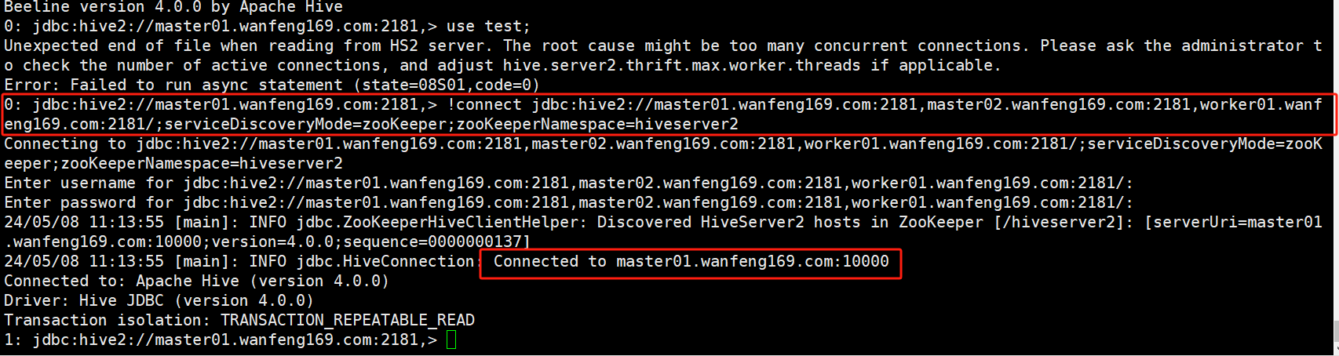
故：当我们用shell脚本调用beeline命令执行相关SQL脚本的时候，最好加个失败重试（可以在调度系统级别添加）。但：如果开发项目代码的话，建议用 jdbc zookeeper 连接方法，且选择与当前环境一致的hive jdbc 版本。如下图所示，我当前hive jdbc 版本是 4.0.0。
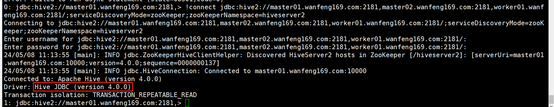
更进一步，我们也可以去zookeeper 中查 /hiveserer2 的znode信息，如下图所示：其中①是在master02节点执行“killall –u hive”命令之前的效果，②是执行该命令之后的效果。

配置tez.sessions 相关参数（可选）
我们还可以根据hive任务的繁忙情况，合理配置如下参数，以提高任务执行效率。
<property>
<name>hive.server2.tez.default.queues</name>
<value>default</value>
</property>

<property>
<name>hive.server2.tez.sessions.per.default.queue</name>
<value>1</value>
</property>

<property>
<name>hive.server2.tez.initialize.default.sessions</name>
<value>true</value>
</property>

如上所示，我将 hive.server2.tez.sessions.per.default.queue参数值配置为1之后，它将提前向yarn申请开启两个会话container任务（因为有两个hiveServer2实例），用于快速响应后续的任务请求（这样：后续有任务过来的时候，只要有闲置会话container可用，就不用再次跟yarn申请新的会话资源了）。Yarn 界面效果如下图
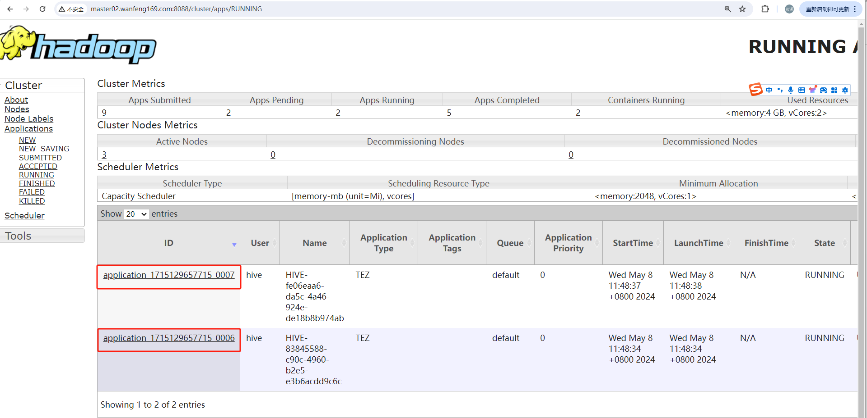
Hive 还有LLAP等更高级特性。很值得更深入研究，这里不赘述。

配置Hive Tez History UI
参考文档
https://tez.apache.org/tez-ui.html
https://community.cloudera.com/t5/Community-Articles/How-to-install-Tez-UI-Standalone-and-use-it-to-debug-Hive/ta-p/247345
注意：因为我之前在tez-site.xml配置文件中配置的tez.tez-ui.history-url.base参数值为http://master02.wanfeng169.com:8099/tez-ui/，所以这些需要在 master02 节点执行本章节内容。

下载 tez-ui & tomcat
在 master02节点执行如下操作下载 tez-ui & tomcat
# 1. 下载 tez-ui
mkdir -p /disk1/software/tez/;
cd /disk1/software/tez/;
wget https://repository.apache.org/content/repositories/releases/org/apache/tez/tez-ui/0.10.3/tez-ui-0.10.3.war

# 2. 下载 tomcat
mkdir -p /disk1/software/tomcat/;
cd /disk1/software/tomcat/;
wget https://dlcdn.apache.org/tomcat/tomcat-8/v8.5.100/bin/apache-tomcat-8.5.100.tar.gz

安装 tomcat

解压 tomcat
mkdir -p /opt/tomcat/;
cd /disk1/software/tomcat/;
tar -zxvf apache-tomcat-8.5.100.tar.gz -C /opt/tomcat --strip-components=1

groupadd tomcat
useradd -s /bin/nologin -g tomcat -d /opt/tomcat tomcat

chown -R tomcat:tomcat /opt/tomcat/;
chmod -R 777 /opt/tomcat/;

编辑tomcat.service文件
vi /etc/systemd/system/tomcat.service #文件内容如下
[Unit]
Description=Apache Tomcat Web Application Container
After=syslog.target network.target

[Service]
Type=forking

Environment=JAVA_HOME=/usr/java/latest
Environment=CATALINA_PID=/opt/tomcat/temp/tomcat.pid
Environment=CATALINA_HOME=/opt/tomcat
Environment=CATALINA_BASE=/opt/tomcat
#Environment='CATALINA_OPTS=-Xms512M -Xmx1024M -server -XX:+UseParallelGC'
Environment='JAVA_OPTS=-Djava.awt.headless=true -Djava.security.egd=file:/dev/./urandom'

ExecStart=/opt/tomcat/bin/startup.sh
ExecStop=/bin/kill -15 $MAINPID

User=tomcat
Group=tomcat

[Install]
WantedBy=multi-user.target

启动tomcat
systemctl daemon-reload;
systemctl enable tomcat;
systemctl start tomcat;
systemctl status tomcat;

配置Tez History Web UI

将 tez-ui文件夹拷贝到tomcat的webapps目录
yum -y install unzip;

rm -rf /opt/tomcat/webapps/*;
mkdir -p /opt/tomcat/webapps/tez-ui/;

cd /disk1/software/tez/;
unzip tez-ui-0.10.3.war -d /opt/tomcat/webapps/tez-ui/;

修改 tomcat 端口（可选）
注意：因为master02节点端口8080被 zookeeper 占用，故修改一下tomcat的端口，操作如下
vi /opt/tomcat/conf/server.xml # 修改如下内容中的 port值，我这里修改为 8099
<Connector port="8099" protocol="HTTP/1.1"
connectionTimeout="20000"
redirectPort="8443"
maxParameterCount="1000"
/>

编辑configs.env文件
vi /opt/tomcat/webapps/tez-ui/config/configs.env # 我的文件修改后内容如下
注意：如下红色标注，我修改了timeline & rm & rmProxy & timeZone 四个参数配置。
/**
* Licensed to the Apache Software Foundation (ASF) under one
* or more contributor license agreements. See the NOTICE file
* distributed with this work for additional information
* regarding copyright ownership. The ASF licenses this file
* to you under the Apache License, Version 2.0 (the
* "License"); you may not use this file except in compliance
* with the License. You may obtain a copy of the License at
*
* http://www.apache.org/licenses/LICENSE-2.0
*
* Unless required by applicable law or agreed to in writing, software
* distributed under the License is distributed on an "AS IS" BASIS,
* WITHOUT WARRANTIES OR CONDITIONS OF ANY KIND, either express or implied.
* See the License for the specific language governing permissions and
* limitations under the License.
*/

ENV = {
hosts: {
/*
* Timeline Server Address:
* By default TEZ UI looks for timeline server at http://localhost:8188, uncomment and change
* the following value for pointing to a different address.
*/
timeline: "http://master02.wanfeng169.com:8188",

/*
* Resource Manager Address:
* By default RM REST APIs are expected to be at http://localhost:8088, uncomment and change
* the following value to point to a different address.
*/
rm: "http://master01.wanfeng169.com:8088",

/*
* Resource Manager Web Proxy Address:
* Optional - By default, value configured as RM host will be taken as proxy address
* Use this configuration when RM web proxy is configured at a different address than RM.
*/
rmProxy: "http://master02.wanfeng169.com:8088",
},

/*
* Time Zone in which dates are displayed in the UI:
* If not set, local time zone will be used.
* Refer http://momentjs.com/timezone/docs/ for valid entries.
*/
timeZone: "UTC+8",

/*
* yarnProtocol:
* If specified, this protocol would be used to construct node manager log links.
* Possible values: http, https
* Default value: If not specified, protocol of hosts.rm will be used
*/
//yarnProtocol: "http",
};

尝试访问 Tez history web ui
# 1. 先重启 tomcat
systemctl restart tomcat;

# 2. 尝试访问 Tez history web ui
http://master02.wanfeng169.com:8099/tez-ui/

我访问Tez web ui效果如下图：
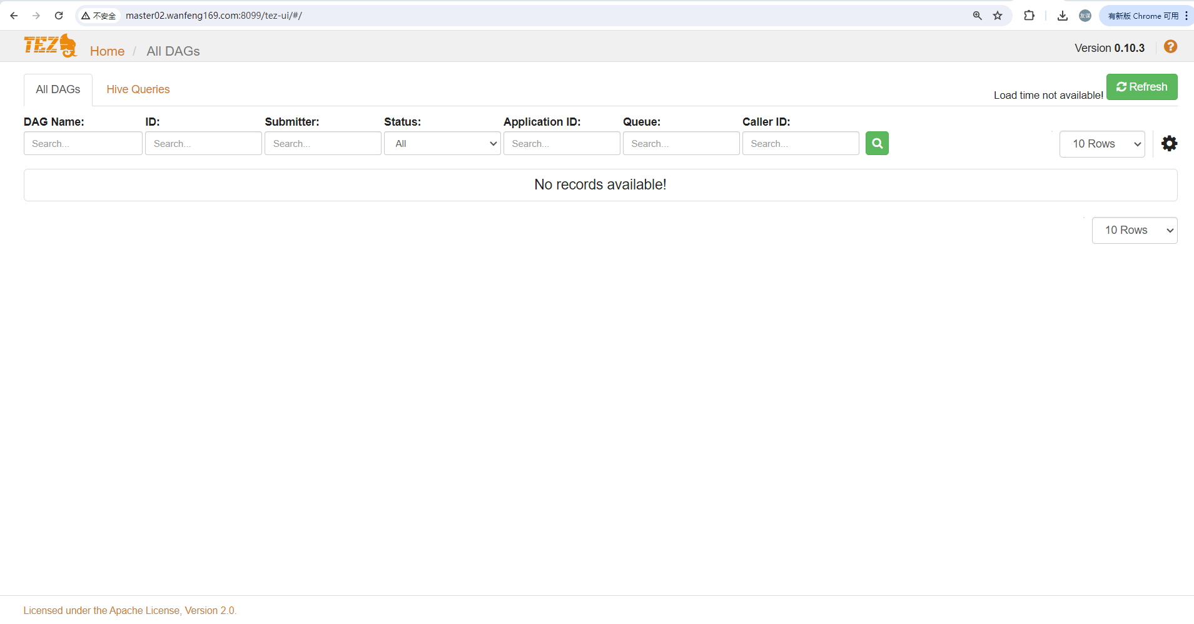
beeline运行Hive任务，点击其 “ApplicationMaster“，效果如下三图
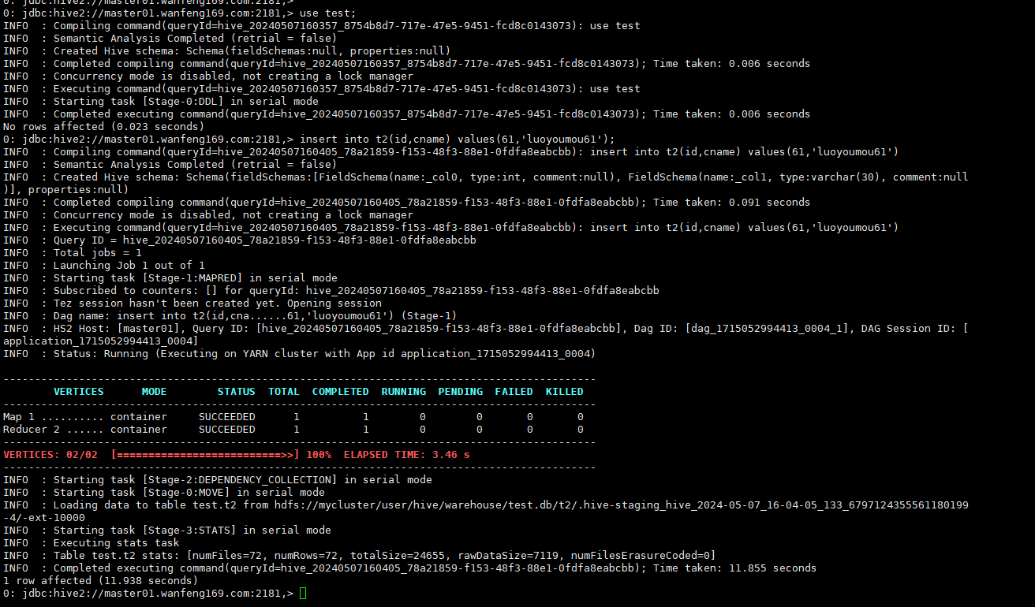
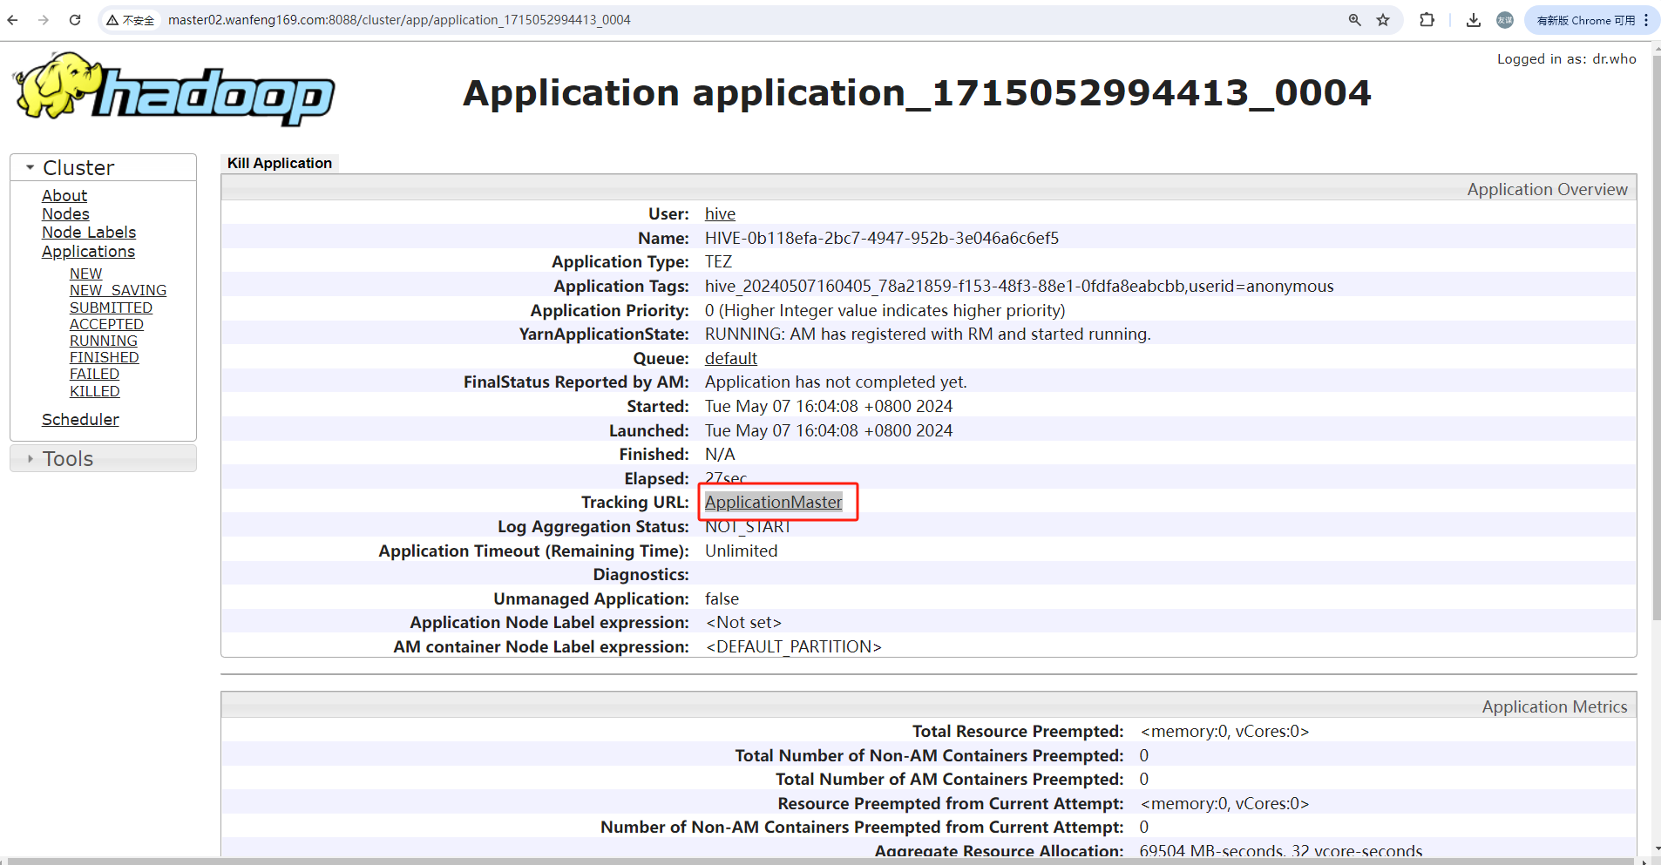

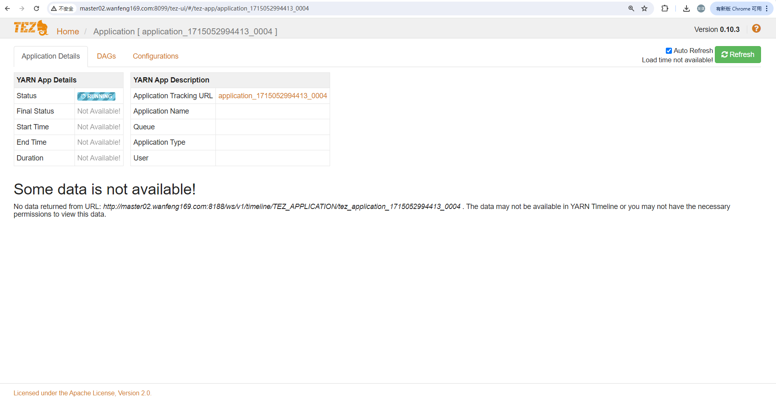
查看该任务的日志，无任何报错&警告，一切符合预期。完美收工。

正确的大数据各组件的启动与关闭顺序

启动顺序
# 1. 启动各相关虚拟机操作系统
## 建议先启动 ipa服务器，再启动两台Master服务器，接着 worker01、worker02、worker03。至于client01服务器就无所谓了。

# 2. 启动Zookeeper集群 # 在Zookeeper集群各节点执行
## 已经做了Zookeeper服务自启动，故可忽略该步骤
systemctl start zookeeper

# 3. 启动Kafka集群
## 已经做了Kafka服务自启动，故可忽略该步骤
systemctl start kafka

# 4. 启动Hadoop集群 的 hdfs相关 进程 # 在Hadoop集群的任一Master节点执行
su - hadoop
start-dfs.sh

## 注意：在执行下面的启动hbase集群命令之前，建议先检查 当前hdfs是否已经退出安全模式。类似如下操作
hdfs dfsadmin -safemode get;

# 我的操作输出类似如下
[hdfs@master01 ~]$ hdfs dfsadmin -safemode get
Safe mode is ON in master01.wanfeng169.com/192.168.1.103:9000
Safe mode is ON in master02.wanfeng169.com/192.168.1.104:9000
[hdfs@master01 ~]$ hdfs dfsadmin -safemode get
Safe mode is OFF in master01.wanfeng169.com/192.168.1.103:9000
Safe mode is OFF in master02.wanfeng169.com/192.168.1.104:9000

# 5. 启动Hbase集群 # 在Hbase集群的任一Master节点执行
su - hadoop
start-hbase.sh

# 6. 启动 HistoryServer & timelineserver # 在 master02 节点执行
su - hadoop
mapred --daemon start historyserver
yarn --daemon start timelineserver

# 7. 启动Hadoop集群 的 yarn相关 进程 # 在Hadoop集群的任一Master节点执行
su - hadoop
start-yarn.sh

# 8. 启动Patroni管理的Postgres集群
## 注意：已经做了 Patroni 服务自启动，故操作步骤可忽略
systemctl start patroni;
systemctl status patroni;
patronictl -c /opt/patroni/etc/postgresql.yml list

# 9. 启动Hive相关服务 # 在Hadoop集群的两台Master节点分别执行
su - hive
cd ~/logs/;
nohup hive --service metastore > ./metastore.log 2>&1 &
nohup hive --service hiveserver2 > ./hiveserver.log 2>&1 &

关闭顺序
注意： 关闭一般就按照启动的逆顺序执行。
# 1. 关闭hive相关服务 # 在Hadoop集群的两台Master节点的root用户下分别执行
killall -u hive;

# 2. 关闭 HistoryServer & timelineserver # 在Hadoop集群master02节点hadoop用户下执行
su - hadoop
mapred --daemon stop historyserver
yarn --daemon stop timelineserver

# 3. 关闭Patroni管理的Postgres集群 # 在master01、master02、worker01三个节点root用户下分别执行
systemctl stop patroni;

# 4. 关闭Hbase集群 # 在Hbase集群的任一Master节点执行
su - hadoop
stop-hbase.sh

# 5. 关闭Hadoop集群 # 在Hadoop集群的任一Master节点执行
su - hadoop
stop-all.sh

# 6. 关闭Kafka集群 # 在Kafka集群各节点执行
systemctl stop kafka

# 7. 关闭zookeeper集群 # 在Zookeeper集群各节点执行
systemctl stop zookeeper

# 8. 关闭 Hadoop集群各相关虚拟机
shutdown -h 0

注意：至此，非 Kerberos 环境的大数据 相关测试告一段落，请备份您的大数据相关虚拟机（以便随时切换到 大数据的非Kerberos环境)，接下来我们配置&测试大数据 Kerberos 环境。

FreeIPA(Kerberos)高可用安装
FreeIPA集群安装在如下两台IPA(Kerberos KDC)服务器
192.168.1.101 ipa01.wanfeng169.com ipa01
192.168.1.102 ipa02.wanfeng169.com ipa02

前期准备

安装 ipa 相关rpm包
注意：在两台ipa服务器执行本如下操作
dnf module enable idm:DL1
dnf distro-sync
dnf install ipa-server ipa-server-dns -y

# 安装完成后，我相关的ipa包信息如下
[root@ipa01 ~]# rpm -qa |grep ipa
ipa-server-common-4.9.13-8.module_el8+981+726db82c.noarch
libipa_hbac-2.9.4-3.el8.x86_64
ipa-common-4.9.13-8.module_el8+981+726db82c.noarch
ipa-server-4.9.13-8.module_el8+981+726db82c.x86_64
device-mapper-multipath-0.8.4-41.el8.x86_64
ipa-client-common-4.9.13-8.module_el8+981+726db82c.noarch
python3-ipaserver-4.9.13-8.module_el8+981+726db82c.noarch
ipa-selinux-4.9.13-8.module_el8+981+726db82c.noarch
ipa-client-4.9.13-8.module_el8+981+726db82c.x86_64
centos-logos-ipa-85.8-2.el8.noarch
ipa-server-dns-4.9.13-8.module_el8+981+726db82c.noarch
sssd-ipa-2.9.4-3.el8.x86_64
python3-libipa_hbac-2.9.4-3.el8.x86_64
ipa-healthcheck-core-0.12-3.module_el8+635+30a5dc75.noarch
device-mapper-multipath-libs-0.8.4-41.el8.x86_64
python3-ipalib-4.9.13-8.module_el8+981+726db82c.noarch
python3-ipaclient-4.9.13-8.module_el8+981+726db82c.noarch

注意：建议升级后重启一下操作系统

编辑sysctl.conf文件
注意：只需在第一台安装IPA的服务器（我这里是ipa01）上编辑该文件
vi /etc/sysctl.conf # 修改或添加如下参数
net.ipv6.conf.all.disable_ipv6 = 0
net.ipv6.conf.default.disable_ipv6 = 0
net.ipv6.conf.lo.disable_ipv6 = 0

网络设备禁用ipv6
注意1：只需在第一台安装IPA的服务器（我这里是ipa01）上编辑该文件
注意2：因为我的网络设备名是enp0s3，所以对应的配置文件是ifcfg- enp0s3，如果您的网络设备名不一样，请灵活操作(可以用 “ip a” 命令查看相关网络设备信息)。
vi /etc/sysconfig/network-scripts/ifcfg-Profile_1 # 我的相关参数配置如下
IPV6INIT=no
IPV6_AUTOCONF=no
IPV6_DEFROUTE=yes
IPV6_FAILURE_FATAL=no
IPV6_ADDR_GEN_MODE=stable-privacy

修改后，可以执行如下命令重启一下网络服务
systemctl restart network;

在第一台服务器安装FreeIPA Server
注意：先在第一台ipa服务器（我这里选择 ipa01）安装 FreeIPA Server

安装FreeIPA Server
在ipa01服务器执行如下操作
# 1. 执行如下命令安装 ipa-server
ipa-server-install --setup-dns --allow-zone-overlap --no-host-dns

## 注意： 添加 --no-host-dns 参数后，安装成功。不加参数安装失败：估计是 wanfeng169.com 这个域名被占用的原因？待查

## 我的操作输出类似如下：
[root@ipa01 ~]# ipa-server-install --setup-dns --allow-zone-overlap --no-host-dns

The log file for this installation can be found in /var/log/ipaserver-install.log
==============================================================================
This program will set up the IPA Server.
Version 4.9.13

This includes:
* Configure a stand-alone CA (dogtag) for certificate management
* Configure the NTP client (chronyd)
* Create and configure an instance of Directory Server
* Create and configure a Kerberos Key Distribution Center (KDC)
* Configure Apache (httpd)
* Configure DNS (bind)
* Configure SID generation
* Configure the KDC to enable PKINIT

To accept the default shown in brackets, press the Enter key.

Enter the fully qualified domain name of the computer
on which you're setting up server software. Using the form
<hostname>.<domainname>
Example: master.example.com

Server host name [ipa01.wanfeng169.com]:

Warning: skipping DNS resolution of host ipa01.wanfeng169.com
The domain name has been determined based on the host name.

Please confirm the domain name [wanfeng169.com]:

The kerberos protocol requires a Realm name to be defined.
This is typically the domain name converted to uppercase.

Please provide a realm name [WANFENG169.COM]:
Certain directory server operations require an administrative user.
This user is referred to as the Directory Manager and has full access
to the Directory for system management tasks and will be added to the
instance of directory server created for IPA.
The password must be at least 8 characters long.

Directory Manager password: bee#56915
Password (confirm): bee#56915

The IPA server requires an administrative user, named 'admin'.
This user is a regular system account used for IPA server administration.

IPA admin password: bee#56915
Password (confirm): bee#56915

Checking DNS domain wanfeng169.com., please wait ...
Do you want to configure DNS forwarders? [yes]:
Following DNS servers are configured in /etc/resolv.conf: 8.8.8.8
Do you want to configure these servers as DNS forwarders? [yes]:
All detected DNS servers were added. You can enter additional addresses now:
Enter an IP address for a DNS forwarder, or press Enter to skip:
DNS forwarders: 8.8.8.8
Checking DNS forwarders, please wait ...
Do you want to search for missing reverse zones? [yes]:
Do you want to create reverse zone for IP 192.168.1.101 [yes]:
Please specify the reverse zone name [1.168.192.in-addr.arpa.]:
Using reverse zone(s) 1.168.192.in-addr.arpa.
Trust is configured but no NetBIOS domain name found, setting it now.
Enter the NetBIOS name for the IPA domain.
Only up to 15 uppercase ASCII letters, digits and dashes are allowed.
Example: EXAMPLE.

NetBIOS domain name [WANFENG169]:

Do you want to configure chrony with NTP server or pool address? [no]:

The IPA Master Server will be configured with:
Hostname: ipa01.wanfeng169.com
IP address(es): 192.168.1.101
Domain name: wanfeng169.com
Realm name: WANFENG169.COM

The CA will be configured with:
Subject DN: CN=Certificate Authority,O=WANFENG169.COM
Subject base: O=WANFENG169.COM
Chaining: self-signed

BIND DNS server will be configured to serve IPA domain with:
Forwarders: 8.8.8.8
Forward policy: only
Reverse zone(s): 1.168.192.in-addr.arpa.

Continue to configure the system with these values? [no]: yes

The following operations may take some minutes to complete.
Please wait until the prompt is returned.

Configuring NTP daemon (ntpd)
[1/4]: stopping ntpd
[2/4]: writing configuration
[3/4]: configuring ntpd to start on boot
[4/4]: starting ntpd
Done configuring NTP daemon (ntpd).
Configuring directory server (dirsrv). Estimated time: 30 seconds
[1/45]: creating directory server instance
[2/45]: enabling ldapi
[3/45]: configure autobind for root
[4/45]: stopping directory server
[5/45]: updating configuration in dse.ldif
[6/45]: starting directory server
[7/45]: adding default schema
[8/45]: enabling memberof plugin
[9/45]: enabling winsync plugin
[10/45]: configure password logging
[11/45]: configuring replication version plugin
[12/45]: enabling IPA enrollment plugin
[13/45]: configuring uniqueness plugin
[14/45]: configuring uuid plugin
[15/45]: configuring modrdn plugin
[16/45]: configuring DNS plugin
[17/45]: enabling entryUSN plugin
[18/45]: configuring lockout plugin
[19/45]: configuring topology plugin
[20/45]: creating indices
[21/45]: enabling referential integrity plugin
[22/45]: configuring certmap.conf
[23/45]: configure new location for managed entries
[24/45]: configure dirsrv ccache
[25/45]: enabling SASL mapping fallback
[26/45]: restarting directory server
[27/45]: adding sasl mappings to the directory
[28/45]: adding default layout
[29/45]: adding delegation layout
[30/45]: creating container for managed entries
[31/45]: configuring user private groups
[32/45]: configuring netgroups from hostgroups
[33/45]: creating default Sudo bind user
[34/45]: creating default Auto Member layout
[35/45]: adding range check plugin
[36/45]: creating default HBAC rule allow_all
[37/45]: adding entries for topology management
[38/45]: initializing group membership
[39/45]: adding master entry
[40/45]: initializing domain level
[41/45]: configuring Posix uid/gid generation
[42/45]: adding replication acis
[43/45]: activating sidgen plugin
[44/45]: activating extdom plugin
[45/45]: configuring directory to start on boot
Done configuring directory server (dirsrv).
Configuring Kerberos KDC (krb5kdc)
[1/10]: adding kerberos container to the directory
[2/10]: configuring KDC
[3/10]: initialize kerberos container
[4/10]: adding default ACIs
[5/10]: creating a keytab for the directory
[6/10]: creating a keytab for the machine
[7/10]: adding the password extension to the directory
[8/10]: creating anonymous principal
[9/10]: starting the KDC
[10/10]: configuring KDC to start on boot
Done configuring Kerberos KDC (krb5kdc).
Configuring kadmin
[1/2]: starting kadmin
[2/2]: configuring kadmin to start on boot
Done configuring kadmin.
Configuring ipa-custodia
[1/5]: Making sure custodia container exists
[2/5]: Generating ipa-custodia config file
[3/5]: Generating ipa-custodia keys
[4/5]: starting ipa-custodia
[5/5]: configuring ipa-custodia to start on boot
Done configuring ipa-custodia.
Configuring certificate server (pki-tomcatd). Estimated time: 3 minutes
[1/30]: configuring certificate server instance
[2/30]: secure AJP connector
[3/30]: reindex attributes
[4/30]: exporting Dogtag certificate store pin
[5/30]: stopping certificate server instance to update CS.cfg
[6/30]: backing up CS.cfg
[7/30]: disabling nonces
[8/30]: set up CRL publishing
[9/30]: enable PKIX certificate path discovery and validation
[10/30]: starting certificate server instance
[11/30]: configure certmonger for renewals
[12/30]: requesting RA certificate from CA
[13/30]: setting audit signing renewal to 2 years
[14/30]: restarting certificate server
[15/30]: publishing the CA certificate
[16/30]: adding RA agent as a trusted user
[17/30]: authorizing RA to modify profiles
[18/30]: authorizing RA to manage lightweight CAs
[19/30]: Ensure lightweight CAs container exists
[20/30]: configure certificate renewals
[21/30]: configure Server-Cert certificate renewal
[22/30]: Configure HTTP to proxy connections
[23/30]: restarting certificate server
[24/30]: updating IPA configuration
[25/30]: enabling CA instance
[26/30]: migrating certificate profiles to LDAP
[27/30]: importing IPA certificate profiles
[28/30]: adding default CA ACL
[29/30]: adding 'ipa' CA entry
[30/30]: configuring certmonger renewal for lightweight CAs
Done configuring certificate server (pki-tomcatd).
Configuring directory server (dirsrv)
[1/3]: configuring TLS for DS instance
[2/3]: adding CA certificate entry
[3/3]: restarting directory server
Done configuring directory server (dirsrv).
Configuring ipa-otpd
[1/2]: starting ipa-otpd
[2/2]: configuring ipa-otpd to start on boot
Done configuring ipa-otpd.
Configuring the web interface (httpd)
[1/22]: stopping httpd
[2/22]: setting mod_nss port to 443
[3/22]: setting mod_nss cipher suite
[4/22]: setting mod_nss protocol list to TLSv1.2
[5/22]: setting mod_nss password file
[6/22]: enabling mod_nss renegotiate
[7/22]: disabling mod_nss OCSP
[8/22]: adding URL rewriting rules
[9/22]: configuring httpd
[10/22]: setting up httpd keytab
[11/22]: configuring Gssproxy
[12/22]: setting up ssl
[13/22]: configure certmonger for renewals
[14/22]: importing CA certificates from LDAP
[15/22]: publish CA cert
[16/22]: clean up any existing httpd ccaches
[17/22]: configuring SELinux for httpd
[18/22]: create KDC proxy config
[19/22]: enable KDC proxy
[20/22]: starting httpd
[21/22]: configuring httpd to start on boot
[22/22]: enabling oddjobd
Done configuring the web interface (httpd).
Configuring Kerberos KDC (krb5kdc)
[1/1]: installing X509 Certificate for PKINIT
Done configuring Kerberos KDC (krb5kdc).
Applying LDAP updates
Upgrading IPA:. Estimated time: 1 minute 30 seconds
[1/10]: stopping directory server
[2/10]: saving configuration
[3/10]: disabling listeners
[4/10]: enabling DS global lock
[5/10]: disabling Schema Compat
[6/10]: starting directory server
[7/10]: upgrading server
[8/10]: stopping directory server
[9/10]: restoring configuration
[10/10]: starting directory server
Done.
Restarting the KDC
Configuring DNS (named)
[1/12]: generating rndc key file
[2/12]: adding DNS container
[3/12]: setting up our zone
[4/12]: setting up reverse zone
[5/12]: setting up our own record
[6/12]: setting up records for other masters
[7/12]: adding NS record to the zones
[8/12]: setting up kerberos principal
[9/12]: setting up named.conf
[10/12]: setting up server configuration
[11/12]: configuring named to start on boot
[12/12]: changing resolv.conf to point to ourselves
Done configuring DNS (named).
Restarting the web server to pick up resolv.conf changes
Configuring DNS key synchronization service (ipa-dnskeysyncd)
[1/7]: checking status
[2/7]: setting up bind-dyndb-ldap working directory
[3/7]: setting up kerberos principal
[4/7]: setting up SoftHSM
[5/7]: adding DNSSEC containers
[6/7]: creating replica keys
[7/7]: configuring ipa-dnskeysyncd to start on boot
Done configuring DNS key synchronization service (ipa-dnskeysyncd).
Restarting ipa-dnskeysyncd
Restarting named
Updating DNS system records
Configuring client side components
Using existing certificate '/etc/ipa/ca.crt'.
Client hostname: ipa01.wanfeng169.com
Realm: WANFENG169.COM
DNS Domain: wanfeng169.com
IPA Server: ipa01.wanfeng169.com
BaseDN: dc=wanfeng169,dc=com

Skipping synchronizing time with NTP server.
New SSSD config will be created
Configured sudoers in /etc/nsswitch.conf
Configured /etc/sssd/sssd.conf
trying https://ipa01.wanfeng169.com/ipa/json
[try 1]: Forwarding 'schema' to json server 'https://ipa01.wanfeng169.com/ipa/json'
trying https://ipa01.wanfeng169.com/ipa/session/json
[try 1]: Forwarding 'ping' to json server 'https://ipa01.wanfeng169.com/ipa/session/json'
[try 1]: Forwarding 'ca_is_enabled' to json server 'https://ipa01.wanfeng169.com/ipa/session/json'
Systemwide CA database updated.
Adding SSH public key from /etc/ssh/ssh_host_rsa_key.pub
Adding SSH public key from /etc/ssh/ssh_host_ecdsa_key.pub
Adding SSH public key from /etc/ssh/ssh_host_ed25519_key.pub
[try 1]: Forwarding 'host_mod' to json server 'https://ipa01.wanfeng169.com/ipa/session/json'
SSSD enabled
Configured /etc/openldap/ldap.conf
Configured /etc/ssh/ssh_config
Configured /etc/ssh/sshd_config
Configuring wanfeng169.com as NIS domain.
Client configuration complete.
The ipa-client-install command was successful

==============================================================================
Setup complete

Next steps:
1. You must make sure these network ports are open:
TCP Ports:
* 80, 443: HTTP/HTTPS
* 389, 636: LDAP/LDAPS
* 88, 464: kerberos
* 53: bind
UDP Ports:
* 88, 464: kerberos
* 53: bind
* 123: ntp

2. You can now obtain a kerberos ticket using the command: 'kinit admin'
This ticket will allow you to use the IPA tools (e.g., ipa user-add)
and the web user interface.

Be sure to back up the CA certificates stored in /root/cacert.p12
These files are required to create replicas. The password for these
files is the Directory Manager password

注意：如果不带 "--no-host-dns" 参数安装的话，可能导致报错。

备份 cacert.p12 文件
\cp /root/cacert.p12 /root/cacert.p12.$(hostname).bak
scp /root/cacert.p12.$(hostname).bak ipa02:/root/

查看 ipa 相关服务的状态
ipactl status

# 我的操作输出类似如下
[root@ipa01 ~]# ipactl status
Directory Service: RUNNING
krb5kdc Service: RUNNING
kadmin Service: RUNNING
named Service: RUNNING
httpd Service: RUNNING
ipa-custodia Service: RUNNING
ntpd Service: RUNNING
pki-tomcatd Service: RUNNING
ipa-otpd Service: RUNNING
ipa-dnskeysyncd Service: RUNNING
ipa: INFO: The ipactl command was successful

修改freeIPA相关配置
# 1. 先初始化票据，否则将无权限执行后续操作
kinit admin

# 2. 配置 allow-sync-ptr=true
ipa dnszone-mod wanfeng169.com --allow-sync-ptr=true

# 3. 配置密码永不过期
ipa pwpolicy-mod --maxlife=0 --minlife=0 global_policy

# 3. 设置 dnszone 的 allow-sync-ptr 属性
ipa dnszone-mod wanfeng169.com --allow-sync-ptr=true
ipa dnszone-mod 1.168.192.in-addr.arpa --allow-sync-ptr=true

在第二台服务器安装FreeIPA Server
注意：在第二台ipa服务器（我这里选择 ipa02）安装 FreeIPA Server

测试DNS域名解析
先在 ipa02 服务器修改 /etc/resolv.conf
search wanfeng169.com
nameserver 192.168.1.101
然后在 ipa02 服务器的 /etc/hosts 文件中注释以下行
# 192.168.1.101 ipa01.wanfeng169.com ipa01

注释后，若还能 ping 通 ipa01 服务器，说明 dns 解析生效了
ping ipa01

注意：执行 "ping ipa01"命令测试后，将 ipa02 服务器的 /etc/hosts 文件恢复原样(即：取消注释 "192.168.1.101 ipa01.wanfeng169.com ipa01" 行)

在ipa02服务器安装ipa客户端
在ipa02服务器执行如下操作安装 ipa客户端
ipa-client-install

# 我的操作输出类似如下
[root@ipa02 ~]# ipa-client-install
This program will set up IPA client.
Version 4.9.13

Discovery was successful!
Do you want to configure chrony with NTP server or pool address? [no]:
Client hostname: ipa02.wanfeng169.com
Realm: WANFENG169.COM
DNS Domain: wanfeng169.com
IPA Server: ipa01.wanfeng169.com
BaseDN: dc=wanfeng169,dc=com

Continue to configure the system with these values? [no]: yes
Synchronizing time
No SRV records of NTP servers found and no NTP server or pool address was provided.
Using default chrony configuration.
Attempting to sync time with chronyc.
Time synchronization was successful.
User authorized to enroll computers: admin
Password for admin@WANFENG169.COM:
Successfully retrieved CA cert
Subject: CN=Certificate Authority,O=WANFENG169.COM
Issuer: CN=Certificate Authority,O=WANFENG169.COM
Valid From: 2024-07-09 08:24:31
Valid Until: 2044-07-09 08:24:31

Enrolled in IPA realm WANFENG169.COM
Created /etc/ipa/default.conf
Configured /etc/sssd/sssd.conf
Systemwide CA database updated.
Hostname (ipa02.wanfeng169.com) does not have A/AAAA record.
Adding SSH public key from /etc/ssh/ssh_host_ecdsa_key.pub
Adding SSH public key from /etc/ssh/ssh_host_ed25519_key.pub
Adding SSH public key from /etc/ssh/ssh_host_rsa_key.pub
SSSD enabled
Configured /etc/openldap/ldap.conf
Configured /etc/ssh/ssh_config
Configured /etc/ssh/sshd_config
Configuring wanfeng169.com as NIS domain.
Configured /etc/krb5.conf for IPA realm WANFENG169.COM
Client configuration complete.
The ipa-client-install command was successful

在ipa02服务器配置FreeIPA主从同步
# 1. 在 ipa02服务器 执行如下命令，将 ipa02 服务器添加到 ipaservers
kinit admin
ipa hostgroup-add-member ipaservers --hosts ipa02.wanfeng169.com

# 2. 执行如下 ipa-replica-install 命令安装
ipa-replica-install --setup-dns --auto-forwarders --allow-zone-overlap --no-host-dns

# 我的操作输出类似如下
[root@ipa02 ~]# ipa-replica-install --setup-dns --auto-forwarders --allow-zone-overlap --no-host-dns
Warning: skipping DNS resolution of host ipa02.wanfeng169.com
Warning: skipping DNS resolution of host ipa01.wanfeng169.com
Lookup failed: Preferred host ipa02.wanfeng169.com does not provide DNS.
Checking DNS forwarders, please wait ...
Run connection check to master
Connection check OK
Disabled p11-kit-proxy
Configuring directory server (dirsrv). Estimated time: 30 seconds
[1/40]: creating directory server instance
Validate installation settings ...
Create file system structures ...
selinux is disabled, will not relabel ports or files.
Create database backend: dc=wanfeng169,dc=com ...
Perform post-installation tasks ...
[2/40]: tune ldbm plugin
[3/40]: adding default schema
[4/40]: enabling memberof plugin
[5/40]: enabling winsync plugin
[6/40]: configure password logging
[7/40]: configuring replication version plugin
[8/40]: enabling IPA enrollment plugin
[9/40]: configuring uniqueness plugin
[10/40]: configuring uuid plugin
[11/40]: configuring modrdn plugin
[12/40]: configuring DNS plugin
[13/40]: enabling entryUSN plugin
[14/40]: configuring lockout plugin
[15/40]: configuring graceperiod plugin
[16/40]: configuring topology plugin
[17/40]: creating indices
[18/40]: enabling referential integrity plugin
[19/40]: configuring certmap.conf
[20/40]: configure new location for managed entries
[21/40]: configure dirsrv ccache and keytab
[22/40]: enabling SASL mapping fallback
[23/40]: restarting directory server
[24/40]: creating DS keytab
[25/40]: ignore time skew for initial replication
[26/40]: setting up initial replication
Starting replication, please wait until this has completed.
Update in progress, 3 seconds elapsed
Update succeeded

[27/40]: prevent time skew after initial replication
[28/40]: adding sasl mappings to the directory
[29/40]: updating schema
[30/40]: setting Auto Member configuration
[31/40]: enabling S4U2Proxy delegation
[32/40]: initializing group membership
[33/40]: adding master entry
[34/40]: initializing domain level
[35/40]: configuring Posix uid/gid generation
[36/40]: adding replication acis
[37/40]: activating sidgen plugin
[38/40]: activating extdom plugin
[39/40]: configuring directory to start on boot
[40/40]: restarting directory server
Done configuring directory server (dirsrv).
Replica DNS records could not be added on master: Insufficient access: Insufficient 'add' privilege to add the entry 'idnsname=ipa02,idnsname=wanfeng169.com.,cn=dns,dc=wanfeng169,dc=com'.
Configuring Kerberos KDC (krb5kdc)
[1/5]: configuring KDC
[2/5]: adding the password extension to the directory
[3/5]: creating anonymous principal
[4/5]: starting the KDC
[5/5]: configuring KDC to start on boot
Done configuring Kerberos KDC (krb5kdc).
Configuring kadmin
[1/2]: starting kadmin
[2/2]: configuring kadmin to start on boot
Done configuring kadmin.
Configuring directory server (dirsrv)
[1/3]: configuring TLS for DS instance
[2/3]: importing CA certificates from LDAP
[3/3]: restarting directory server
Done configuring directory server (dirsrv).
Configuring the web interface (httpd)
[1/22]: stopping httpd
[2/22]: backing up ssl.conf
[3/22]: disabling nss.conf
[4/22]: configuring mod_ssl certificate paths
[5/22]: setting mod_ssl protocol list
[6/22]: configuring mod_ssl log directory
[7/22]: disabling mod_ssl OCSP
[8/22]: adding URL rewriting rules
[9/22]: configuring httpd
Nothing to do for configure_httpd_wsgi_conf
[10/22]: setting up httpd keytab
[11/22]: configuring Gssproxy
[12/22]: setting up ssl
[13/22]: configure certmonger for renewals
[14/22]: publish CA cert
[15/22]: clean up any existing httpd ccaches
[16/22]: enable ccache sweep
[17/22]: configuring SELinux for httpd
[18/22]: create KDC proxy config
[19/22]: enable KDC proxy
[20/22]: starting httpd
[21/22]: configuring httpd to start on boot
[22/22]: enabling oddjobd
Done configuring the web interface (httpd).
Configuring ipa-otpd
[1/2]: starting ipa-otpd
[2/2]: configuring ipa-otpd to start on boot
Done configuring ipa-otpd.
Custodia uses 'ipa01.wanfeng169.com' as master peer.
Configuring ipa-custodia
[1/4]: Generating ipa-custodia config file
[2/4]: Generating ipa-custodia keys
[3/4]: starting ipa-custodia
[4/4]: configuring ipa-custodia to start on boot
Done configuring ipa-custodia.
Configuring certificate server (pki-tomcatd)
[1/2]: configure certmonger for renewals
[2/2]: Importing RA key
Done configuring certificate server (pki-tomcatd).
Configuring Kerberos KDC (krb5kdc)
[1/1]: installing X509 Certificate for PKINIT
Done configuring Kerberos KDC (krb5kdc).
Applying LDAP updates
Upgrading IPA:. Estimated time: 1 minute 30 seconds
[1/10]: stopping directory server
[2/10]: saving configuration
[3/10]: disabling listeners
[4/10]: enabling DS global lock
[5/10]: disabling Schema Compat
[6/10]: starting directory server
[7/10]: upgrading server
Could not get dnaHostname entries in 60 seconds
Could not get dnaHostname entries in 60 seconds
[8/10]: stopping directory server
[9/10]: restoring configuration
[10/10]: starting directory server
Done.
Finalize replication settings
Restarting the KDC
dnssec-validation yes
Configuring DNS (named)
[1/8]: generating rndc key file
[2/8]: setting up our own record
[3/8]: adding NS record to the zones
[4/8]: setting up kerberos principal
[5/8]: setting up named.conf
created new /etc/named.conf
created named user config '/etc/named/ipa-ext.conf'
created named user config '/etc/named/ipa-options-ext.conf'
created named user config '/etc/named/ipa-logging-ext.conf'
[6/8]: setting up server configuration
[7/8]: configuring named to start on boot
[8/8]: changing resolv.conf to point to ourselves
Done configuring DNS (named).
Restarting the web server to pick up resolv.conf changes
Configuring DNS key synchronization service (ipa-dnskeysyncd)
[1/7]: checking status
[2/7]: setting up bind-dyndb-ldap working directory
[3/7]: setting up kerberos principal
[4/7]: setting up SoftHSM
[5/7]: adding DNSSEC containers
DNSSEC container exists (step skipped)
[6/7]: creating replica keys
[7/7]: configuring ipa-dnskeysyncd to start on boot
Done configuring DNS key synchronization service (ipa-dnskeysyncd).
Restarting ipa-dnskeysyncd
Restarting named
Updating DNS system records

Global DNS configuration in LDAP server is empty
You can use 'dnsconfig-mod' command to set global DNS options that
would override settings in local named.conf files

Configuring SID generation
[1/7]: creating samba domain object
Samba domain object already exists
[2/7]: adding admin(group) SIDs
Admin SID already set, nothing to do
Admin group SID already set, nothing to do
[3/7]: adding RID bases
RID bases already set, nothing to do
[4/7]: updating Kerberos config
'dns_lookup_kdc' already set to 'true', nothing to do.
[5/7]: activating sidgen task
[6/7]: restarting Directory Server to take MS PAC and LDAP plugins changes into account
[7/7]: adding fallback group
Fallback group already set, nothing to do
Done.

WARNING: The CA service is only installed on one server (ipa01.wanfeng169.com).
It is strongly recommended to install it on another server.
Run ipa-ca-install(1) on another master to accomplish this.

The ipa-replica-install command was successful

在ipa02服务器执行ipa-ca-install
ipa-ca-install

# 我的操作输出类似如下
[root@ipa02 ~]# ipa-ca-install
Directory Manager (existing master) password:

Run connection check to master
Connection check OK
Configuring certificate server (pki-tomcatd). Estimated time: 3 minutes
[1/28]: creating certificate server db
[2/28]: setting up initial replication
Starting replication, please wait until this has completed.
Update in progress, 4 seconds elapsed
Update succeeded

[3/28]: creating ACIs for admin
[4/28]: creating installation admin user
[5/28]: configuring certificate server instance
[6/28]: secure AJP connector
[7/28]: reindex attributes
[8/28]: exporting Dogtag certificate store pin
[9/28]: stopping certificate server instance to update CS.cfg
[10/28]: backing up CS.cfg
[11/28]: disabling nonces
[12/28]: set up CRL publishing
[13/28]: enable PKIX certificate path discovery and validation
[14/28]: destroying installation admin user
[15/28]: starting certificate server instance
[16/28]: Finalize replication settings
[17/28]: setting audit signing renewal to 2 years
[18/28]: restarting certificate server
[19/28]: authorizing RA to modify profiles
[20/28]: authorizing RA to manage lightweight CAs
[21/28]: Ensure lightweight CAs container exists
[22/28]: configure certificate renewals
[23/28]: configure Server-Cert certificate renewal
[24/28]: Configure HTTP to proxy connections
[25/28]: restarting certificate server
[26/28]: updating IPA configuration
[27/28]: enabling CA instance
[28/28]: configuring certmonger renewal for lightweight CAs
Done configuring certificate server (pki-tomcatd).
Updating DNS system records

我们用 ipa host-find 可以查到两台 ipa 服务器了
此时我们用 ipa host-find 可以查到两台 ipa 服务器了
[root@ipa01 ~]# ipa host-find
ipa: ERROR: did not receive Kerberos credentials
[root@ipa01 ~]# kinit admin
Password for admin@WANFENG169.COM:
[root@ipa02 ~]# ipa host-find
---------------
2 hosts matched
---------------
Host name: ipa01.wanfeng169.com
Principal name: host/ipa01.wanfeng169.com@WANFENG169.COM
Principal alias: host/ipa01.wanfeng169.com@WANFENG169.COM
SSH public key fingerprint: SHA256:t+KZQ6arR7S4K51vMJWzoNYXm1vNuqApM1QHS9o9FOo (ecdsa-sha2-nistp256),
SHA256:V4GV4tZDOoTrU49pdAwNaNCzdxjhewhAJvWOxSnMN5w (ssh-ed25519),
SHA256:jRlg0UmgTUar8bN0MT3nbscnlQY1YwB97NrsIV1J9UE (ssh-rsa)

Host name: ipa02.wanfeng169.com
Platform: x86_64
Operating system: 4.18.0-553.5.1.el8.x86_64
Principal name: host/ipa02.wanfeng169.com@WANFENG169.COM
Principal alias: host/ipa02.wanfeng169.com@WANFENG169.COM
SSH public key fingerprint: SHA256:t+KZQ6arR7S4K51vMJWzoNYXm1vNuqApM1QHS9o9FOo (ecdsa-sha2-nistp256),
SHA256:V4GV4tZDOoTrU49pdAwNaNCzdxjhewhAJvWOxSnMN5w (ssh-ed25519),
SHA256:jRlg0UmgTUar8bN0MT3nbscnlQY1YwB97NrsIV1J9UE (ssh-rsa)
----------------------------
Number of entries returned 2
----------------------------

查看IPA各组件的壮态
可以在两台IPA服务器分别执行”ipactl status”命令以查看各组件状态
ipactl status

# 我的操作输出类似如下
[root@ipa01 ~]# ipactl status
Directory Service: RUNNING
krb5kdc Service: RUNNING
kadmin Service: RUNNING
named Service: RUNNING
httpd Service: RUNNING
ipa-custodia Service: RUNNING
ntpd Service: RUNNING
pki-tomcatd Service: RUNNING
ipa-otpd Service: RUNNING
ipa-dnskeysyncd Service: RUNNING
ipa: INFO: The ipactl command was successful

检查主从配置是否成功
ipa-replica-manage list

# 我的操作输出类似如下 # 注意：如果先执行 "kinit admin"，下面操作就不会提示输入密码了。
[root@ipa01 ~]# ipa-replica-manage list
Directory Manager password:

ipa01.wanfeng169.com: master
ipa02.wanfeng169.com: master

修改krb5.conf配置文件
vi /etc/krb5.conf # 这里以 master01 服务器的 /etc/krb5.conf 为例
注意：需要在所有服务器节点（两台ipa服务器节点除外）修改，其实 /etc/krb5.conf 文件作了两处改动：
1）[libdefaults]配置模块中 添加了 "renew_lifetime" 参数行；
2）[libdefaults]配置模块中 修改了 "default_ccache_name" 参数行
#File modified by ipa-client-install

includedir /etc/krb5.conf.d/
[libdefaults]
default_realm = WANFENG169.COM
dns_lookup_realm = true
rdns = false
dns_canonicalize_hostname = false
dns_lookup_kdc = true
ticket_lifetime = 24h
renew_lifetime = 7d
forwardable = true
udp_preference_limit = 0
default_ccache_name = FILE:/tmp/krb5cc_%{uid}

[realms]
WANFENG169.COM = {
pkinit_anchors = FILE:/var/lib/ipa-client/pki/kdc-ca-bundle.pem
pkinit_pool = FILE:/var/lib/ipa-client/pki/ca-bundle.pem
}

[domain_realm]
.wanfeng169.com = WANFENG169.COM
wanfeng169.com = WANFENG169.COM
master01.wanfeng169.com = WANFENG169.COM

修改 kcm_default_ccache 配置文件
注意：需要在所有服务器节点（两台ipa服务器节点除外）修改
vi /etc/krb5.conf.d/kcm_default_ccache
# 将最后一行
default_ccache_name = KCM:
# 修改为
default_ccache_name = FILE:/tmp/krb5cc_%{uid}

注意：如果不修改kcm_default_ccache 配置文件的话，在执行 hdfs 相关命令的时候将报类似如下错误
# 测试之前先删除 krb5cc 之类的票据缓存文件
rm -rf /tmp/krb5cc*
su - hdfs
kinit -kt /etc/security/keytabs/nn.service.keytab nn/$(hostname -f)
klist
hdfs dfs -ls /

# 我的测试报错类似如下
[root@master01 UnlimitedJCEPolicyJDK8]# su - hdfs
Last login: Fri Jul 12 07:20:24 CST 2024 on pts/0
[hdfs@master01 ~]$ kinit -kt /etc/security/keytabs/nn.service.keytab nn/$(hostname -f)
[hdfs@master01 ~]$ klist
Ticket cache: KCM:1016
Default principal: nn/master01.wanfeng169.com@WANFENG169.COM

Valid starting Expires Service principal
07/12/2024 07:23:42 07/13/2024 07:20:15 krbtgt/WANFENG169.COM@WANFENG169.COM
renew until 07/19/2024 07:23:42
[hdfs@master01 ~]$ hdfs dfs -ls /
2024-07-12 07:23:49,895 WARN ipc.Client: Exception encountered while connecting to the server
org.apache.hadoop.security.AccessControlException: Client cannot authenticate via:[TOKEN, KERBEROS]
at org.apache.hadoop.security.SaslRpcClient.selectSaslClient(SaslRpcClient.java:179)
at org.apache.hadoop.security.SaslRpcClient.saslConnect(SaslRpcClient.java:392)
at org.apache.hadoop.ipc.Client$Connection.setupSaslConnection(Client.java:623)
at org.apache.hadoop.ipc.Client$Connection.access$2300(Client.java:414)
at org.apache.hadoop.ipc.Client$Connection$2.run(Client.java:843)
at org.apache.hadoop.ipc.Client$Connection$2.run(Client.java:839)
at java.security.AccessController.doPrivileged(Native Method)
at javax.security.auth.Subject.doAs(Subject.java:422)
at org.apache.hadoop.security.UserGroupInformation.doAs(UserGroupInformation.java:1878)
at org.apache.hadoop.ipc.Client$Connection.setupIOstreams(Client.java:839)
at org.apache.hadoop.ipc.Client$Connection.access$3800(Client.java:414)
at org.apache.hadoop.ipc.Client.getConnection(Client.java:1677)
at org.apache.hadoop.ipc.Client.call(Client.java:1502)
at org.apache.hadoop.ipc.Client.call(Client.java:1455)
at org.apache.hadoop.ipc.ProtobufRpcEngine2$Invoker.invoke(ProtobufRpcEngine2.java:242)
at org.apache.hadoop.ipc.ProtobufRpcEngine2$Invoker.invoke(ProtobufRpcEngine2.java:129)
at com.sun.proxy.$Proxy9.getFileInfo(Unknown Source)
at org.apache.hadoop.hdfs.protocolPB.ClientNamenodeProtocolTranslatorPB.getFileInfo(ClientNamenodeProtocolTranslatorPB.java:965)
at sun.reflect.NativeMethodAccessorImpl.invoke0(Native Method)
at sun.reflect.NativeMethodAccessorImpl.invoke(NativeMethodAccessorImpl.java:62)
at sun.reflect.DelegatingMethodAccessorImpl.invoke(DelegatingMethodAccessorImpl.java:43)
at java.lang.reflect.Method.invoke(Method.java:498)
at org.apache.hadoop.io.retry.RetryInvocationHandler.invokeMethod(RetryInvocationHandler.java:422)
at org.apache.hadoop.io.retry.RetryInvocationHandler$Call.invokeMethod(RetryInvocationHandler.java:165)
at org.apache.hadoop.io.retry.RetryInvocationHandler$Call.invoke(RetryInvocationHandler.java:157)
at org.apache.hadoop.io.retry.RetryInvocationHandler$Call.invokeOnce(RetryInvocationHandler.java:95)
at org.apache.hadoop.io.retry.RetryInvocationHandler.invoke(RetryInvocationHandler.java:359)
at com.sun.proxy.$Proxy10.getFileInfo(Unknown Source)
at org.apache.hadoop.hdfs.DFSClient.getFileInfo(DFSClient.java:1739)
at org.apache.hadoop.hdfs.DistributedFileSystem$29.doCall(DistributedFileSystem.java:1753)
at org.apache.hadoop.hdfs.DistributedFileSystem$29.doCall(DistributedFileSystem.java:1750)
at org.apache.hadoop.fs.FileSystemLinkResolver.resolve(FileSystemLinkResolver.java:81)
at org.apache.hadoop.hdfs.DistributedFileSystem.getFileStatus(DistributedFileSystem.java:1765)
at org.apache.hadoop.fs.Globber.getFileStatus(Globber.java:115)
at org.apache.hadoop.fs.Globber.doGlob(Globber.java:362)
at org.apache.hadoop.fs.Globber.glob(Globber.java:202)
at org.apache.hadoop.fs.FileSystem.globStatus(FileSystem.java:2124)
at org.apache.hadoop.fs.shell.PathData.expandAsGlob(PathData.java:343)
at org.apache.hadoop.fs.shell.Command.expandArgument(Command.java:252)
at org.apache.hadoop.fs.shell.Command.expandArguments(Command.java:235)
at org.apache.hadoop.fs.shell.FsCommand.processRawArguments(FsCommand.java:105)
at org.apache.hadoop.fs.shell.Command.run(Command.java:179)
at org.apache.hadoop.fs.FsShell.run(FsShell.java:327)
at org.apache.hadoop.util.ToolRunner.run(ToolRunner.java:81)
at org.apache.hadoop.util.ToolRunner.run(ToolRunner.java:95)
at org.apache.hadoop.fs.FsShell.main(FsShell.java:390)
ls: DestHost:destPort master01.wanfeng169.com:9000 , LocalHost:localPort master01.wanfeng169.com/192.168.1.103:0. Failed on local exception: java.io.IOException: org.apache.hadoop.security.AccessControlException: Client cannot authenticate via:[TOKEN, KERBEROS]

# 且执行 kinit 相关命令之后，在 /tmp 目录中是看不到类似 krb5cc 之类的文件的。
ls -l /tmp/krb5cc*

查看当前所有 Zone 的 Zone name
此时我们可以在任一 ipa 服务器执行如下命令查看当前所有 Zone 的 Zone name
kinit admin
ipa dnszone-find|grep "Zone name"

# 我的操作输出类似如下
[root@ipa02 ~]# ipa dnszone-find|grep "Zone name"
Zone name: 1.168.192.in-addr.arpa.
Zone name: wanfeng169.com.

访问FreeIPA web ui
可以通过类似如下连接访问 FreeIPA web UI
https://ipa01.wanfeng169.com/ipa/ui
https://ipa02.wanfeng169.com/ipa/ui
我的访问效果类似如下图
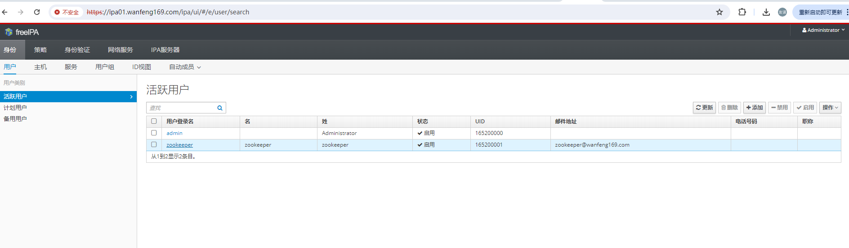

设置全局DNS
参考： https://cstan.io/en/post/2017/02/kurztipp-freeipa-vergisst-globalen-dns-forwarder/
ipa dnsconfig-show
ipa dnsconfig-mod --forwarder=192.168.1.101 --forwarder=192.168.1.102
ipa dnsconfig-show

# 我的操作输出类似如下
[root@ipa02 ~]# ipa dnsconfig-show
---------------------------------
Global DNS configuration is empty
---------------------------------
IPA DNS servers: ipa01.wanfeng169.com, ipa02.wanfeng169.com
[root@ipa02 ~]#
[root@ipa02 ~]# ipa dnsconfig-mod --forwarder=192.168.1.101 --forwarder=192.168.1.102
Server will check DNS forwarder(s).
This may take some time, please wait ...
ipa: WARNING: Forwarding policy conflicts with some automatic empty zones. Queries for zones specified by RFC 6303 will ignore forwarding and recursion and always result in NXDOMAIN answers. To override this behavior use forward policy 'only'.
Global forwarders: 192.168.1.101, 192.168.1.102
IPA DNS servers: ipa01.wanfeng169.com, ipa02.wanfeng169.com
[root@ipa02 ~]#
[root@ipa02 ~]# ipa dnsconfig-show
Global forwarders: 192.168.1.101, 192.168.1.102
IPA DNS servers: ipa01.wanfeng169.com, ipa02.wanfeng169.com

修改 kadm5.acl
注意：在两台 ipa 服务器修改
vi /var/kerberos/krb5kdc/kadm5.acl # 修该为如下内容
*/admin@WANFENG169.COM *

修改后记得重启一下ipa
ipactl restart

最后修改resolv.conf文件

在两台 ipa 服务器修改resolv.conf 文件
vi /etc/resolv.conf # 内容如下
search wanfeng169.com
nameserver 127.0.0.1

将 resolv.conf 文件设置为只读
最后，在所有服务器将resolv.conf文件设置为只读，操作如下
chattr +i /etc/resolv.conf;

安装FreeIPA客户端
注意：需要在除两台IPA服务器外的所有其他服务器安装FreeIPA客户端，以支持后续各组件的Kerberos配置。

配置网卡DNS
注意：因为每个节点的网卡设备ID不一样，所以需要在每个节点单独执行
vi /etc/sysconfig/network-scripts/ifcfg-Profile_1 # 修改或添加如下配置
DNS1=192.168.1.101
DNS2=192.168.1.102

编辑 resolv.conf 文件
vi /etc/resolv.conf # 文件内容如下
search wanfeng169.com
nameserver 192.168.1.101
nameserver 192.168.1.102

并将 resolv.conf 文件设置为“只读”，操作如下
chattr +i /etc/resolv.conf

安装 ipa-client 包
yum -y install ipa-client

执行 ipa-client-install
注意：在除两台ipa服务器外的所有其他服务器执行本章节操作。
ipa-client-install --ntp-server=ipa01.wanfeng169.com --ntp-server=ipa02.wanfeng169.com

# 我的操作输出类似如下 # 这里以 master01 节点安装为例
[root@master01 ~]# ipa-client-install --ntp-server=ipa01.wanfeng169.com --ntp-server=ipa02.wanfeng169.com
WARNING: ntpd time&date synchronization service will not be configured as
conflicting service (chronyd) is enabled
Use --force-ntpd option to disable it and force configuration of ntpd

Discovery was successful!
Client hostname: master01.wanfeng169.com
Realm: WANFENG169.COM
DNS Domain: wanfeng169.com
IPA Server: ipa02.wanfeng169.com
BaseDN: dc=wanfeng169,dc=com

Continue to configure the system with these values? [no]: yes
Skipping synchronizing time with NTP server.
User authorized to enroll computers: admin
Password for admin@WANFENG169.COM:
Successfully retrieved CA cert
Subject: CN=Certificate Authority,O=WANFENG169.COM
Issuer: CN=Certificate Authority,O=WANFENG169.COM
Valid From: 2024-04-28 23:33:14
Valid Until: 2044-04-28 23:33:14

Enrolled in IPA realm WANFENG169.COM
Created /etc/ipa/default.conf
New SSSD config will be created
Configured sudoers in /etc/nsswitch.conf
Configured /etc/sssd/sssd.conf
trying https://ipa02.wanfeng169.com/ipa/json
[try 1]: Forwarding 'schema' to json server 'https://ipa02.wanfeng169.com/ipa/json'
trying https://ipa02.wanfeng169.com/ipa/session/json
[try 1]: Forwarding 'ping' to json server 'https://ipa02.wanfeng169.com/ipa/session/json'
[try 1]: Forwarding 'ca_is_enabled' to json server 'https://ipa02.wanfeng169.com/ipa/session/json'
Systemwide CA database updated.
Hostname (master01.wanfeng169.com) does not have A/AAAA record.
Missing reverse record(s) for address(es): 192.168.1.103, 192.168.1.120.
Adding SSH public key from /etc/ssh/ssh_host_rsa_key.pub
Adding SSH public key from /etc/ssh/ssh_host_ecdsa_key.pub
Adding SSH public key from /etc/ssh/ssh_host_ed25519_key.pub
[try 1]: Forwarding 'host_mod' to json server 'https://ipa02.wanfeng169.com/ipa/session/json'
SSSD enabled
Configured /etc/openldap/ldap.conf
Configured /etc/ssh/ssh_config
Configured /etc/ssh/sshd_config
Configuring wanfeng169.com as NIS domain.
Configured /etc/krb5.conf for IPA realm WANFENG169.COM
Client configuration complete.
The ipa-client-install command was successful

检查是否所有服务器均已加人ipa
在任一ipa节点执行 ipa host-find|grep "Host name" 命令，如下所示
kinit admin
ipa host-find|grep "Host name"

# 我的操作输出类似如下
[root@ipa02 ~]# ipa host-find|grep "Host name"
Host name: client01.wanfeng169.com
Host name: ipa01.wanfeng169.com
Host name: ipa02.wanfeng169.com
Host name: master01.wanfeng169.com
Host name: master02.wanfeng169.com
Host name: worker01.wanfeng169.com
Host name: worker02.wanfeng169.com
Host name: worker03.wanfeng169.com

在其他所有服务器修改 resolv.conf 文件
注意：在除两台ipa服务器之外的所有其他服务器执行如下操作。
vi /etc/resolv.conf # 内容如下
search wanfeng169.com
nameserver 192.168.1.101
nameserver 192.168.1.102
nameserver 8.8.8.8

且所有节点（包括ip服务器）的/etc/sysconfig/network文件内容应该均类似如下
[root@master01 ~]# cat /etc/sysconfig/network
NISDOMAIN=wanfeng169.com

修改各服务器的 krb5.conf配置文件
在除两台ipa服务器外的所有节点修改 kerb5.conf 文件。
注意：其实 /etc/krb5.conf 文件作了两处改动：
1）添加了 "renew_lifetime" 参数行；
2）修改了 "default_ccache_name" 参数行
vi /etc/krb5.conf # 这里以 master01 节点为例
#File modified by ipa-client-install

includedir /etc/krb5.conf.d/
includedir /var/lib/sss/pubconf/krb5.include.d/

[libdefaults]
default_realm = WANFENG169.COM
dns_lookup_realm = true
dns_lookup_kdc = true
rdns = false
dns_canonicalize_hostname = false
ticket_lifetime = 24h
renew_lifetime = 7d
forwardable = true
udp_preference_limit = 0
default_ccache_name = FILE:/tmp/krb5cc_%{uid}

[realms]
WANFENG169.COM = {
pkinit_anchors = FILE:/var/lib/ipa-client/pki/kdc-ca-bundle.pem
pkinit_pool = FILE:/var/lib/ipa-client/pki/ca-bundle.pem

}

[domain_realm]
.wanfeng169.com = WANFENG169.COM
wanfeng169.com = WANFENG169.COM
master01.wanfeng169.com = WANFENG169.COM

访问FreeIPA Web页面
FreeIPA Web页面分别是
https://ipa01.wanfeng169.com/ipa/ui/
https://ipa02.wanfeng169.com/ipa/ui/
如下图所示，在弹出的窗口点“取消”，然后就可以输入用户名、密码登录了。

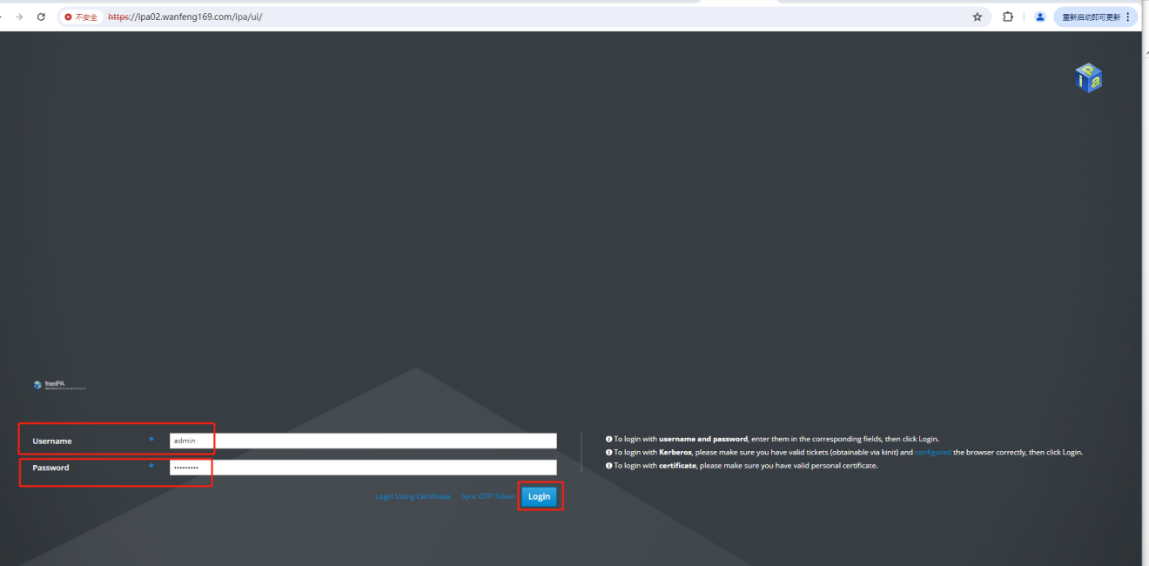
注意：admin用户密码，就是安装的时候配置的哦。

Windows 服务器安装Kerberos客户端
参考：https://blog.csdn.net/miaoge_miaoge/article/details/121887691
https://www.rootusers.com/how-to-login-to-windows-with-a-freeipa-account/

注意：本章节为可选内容。不执行相关操作，不影响后续测试。
如果您本机是Windows操作系统，且需要经常访问大数据各组件相关链接的话，如果后续相关组件配置了Kerberos认证。此时您本机可能需要安装Kerberos客户端，否则可能有些链接您无法访问。
参考文档：https://imaidata.github.io/blog/kerberos_client/
注意：在下载安装 MIT Kerberos For Windows之前，需要先在您的 Windows 服务器上配置好JDK8，这里不赘述。
下载链接：http://web.mit.edu/kerberos/dist/kfw/4.1/kfw-4.1-amd64.msi
安装很简单，默认就行。安装完成后先重启操作系统，然后进 C:\Program Files\MIT\Kerberos 目录（这里如果您修改了安装目录的话，以您的安装目录为准），创建一个 krb5.ini 文件到该目录，其内容如下：
[libdefaults]
default_realm = WANFENG169.COM
dns_lookup_realm = false
dns_lookup_kdc = true
rdns = false
ticket_lifetime = 24h
forwardable = true
udp_preference_limit = 0

[realms]
WANFENG169.COM = {
kdc = ipa01.wanfeng169.com:88
kdc = ipa02.wanfeng169.com:88
master_kdc = ipa01.wanfeng169.com:88
admin_server = ipa01.wanfeng169.com:749
default_domain = wanfeng169.com
}

[domain_realm]
.wanfeng169.com = WANFENG169.COM
wanfeng169.com = WANFENG169.COM
win01.wanfeng169.com = WANFENG169.COM

然后需要我们配置KRB5_CONFIG 系统环境变量，右键点击桌面”此电脑”图标，选择“属性”，将弹出“设置”对话框，选择“系统”栏目中的“高级系统设置”，然后在弹出的“系统属性”窗口点击“环境变量”，然后新建系统环境变量KRB5_CONFIG，类似如下相关图所示：
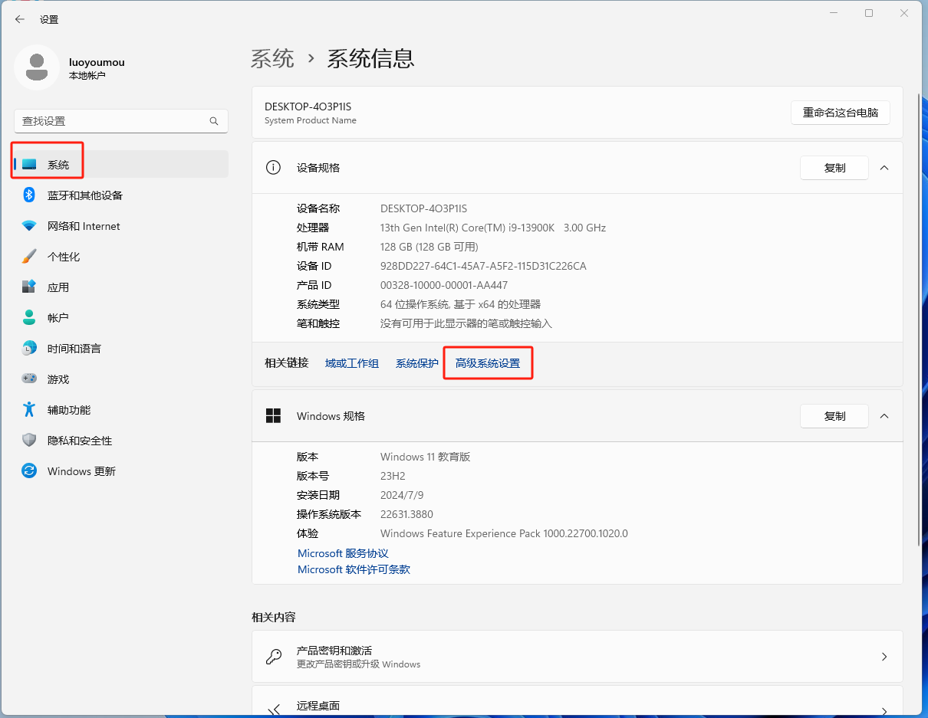
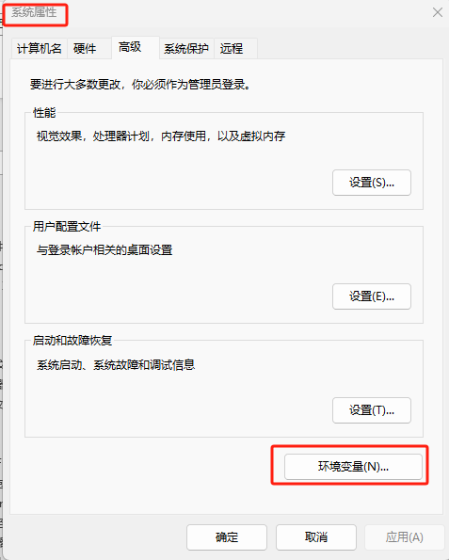
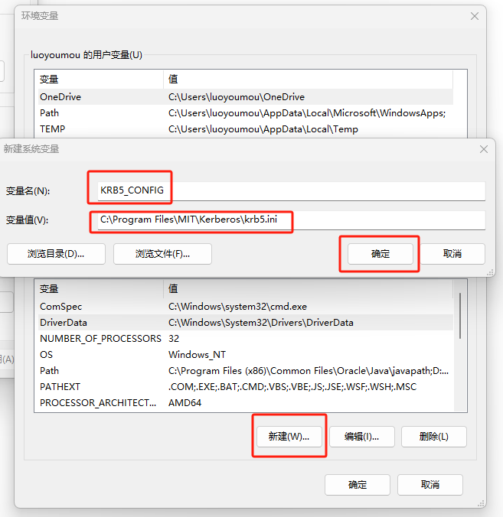
接下来，我们现在任一ipa服务器创建一个用户，并初始化用户密码，操作类似如下
kinit admin
klist
ipa_user=luoyoumou;
ipa user-add ${ipa_user} --first=${ipa_user} --last=${ipa_user} --shell=/bin/bash --homedir=/home/${ipa_user}
ipa passwd luoyoumou
kinit luoyoumou

# 我的操作输出类似如下
[root@ipa01 ~]# kinit admin
Password for admin@WANFENG169.COM:
[root@ipa01 ~]# klist
Ticket cache: FILE:/tmp/krb5cc_0
Default principal: admin@WANFENG169.COM

Valid starting Expires Service principal
05/08/2024 20:12:35 05/09/2024 20:12:32 krbtgt/WANFENG169.COM@WANFENG169.COM
renew until 05/15/2024 20:12:32
[root@ipa01 ~]# ipa_user=luoyoumou;
[root@ipa01 ~]# ipa user-add ${ipa_user} --first=${ipa_user} --last=${ipa_user} --shell=/bin/bash --homedir=/home/${ipa_user}
----------------------
Added user "luoyoumou"
----------------------
User login: luoyoumou
First name: luoyoumou
Last name: luoyoumou
Full name: luoyoumou luoyoumou
Display name: luoyoumou luoyoumou
Initials: ll
Home directory: /home/luoyoumou
GECOS: luoyoumou luoyoumou
Login shell: /bin/bash
Principal name: luoyoumou@WANFENG169.COM
Principal alias: luoyoumou@WANFENG169.COM
Email address: luoyoumou@wanfeng169.com
UID: 152000006
GID: 152000006
Password: False
Member of groups: ipausers
Kerberos keys available: False
[root@ipa01 ~]# ipa passwd luoyoumou
New Password:
Enter New Password again to verify:
-----------------------------------------------
Changed password for "luoyoumou@WANFENG169.COM"
-----------------------------------------------
[root@ipa01 ~]# kinit luoyoumou
Password for luoyoumou@WANFENG169.COM:
Password expired. You must change it now.
Enter new password:
Enter it again:
注意：创建一个ipa用户，其实不仅是在kdc中有该用户信息，而且其ldap中也有该用户信息，我们可以执行类似如下查询验证一下
ldapsearch -x -LLL -h ipa01.wanfeng169.com:389 -D "uid=admin,cn=users,cn=accounts,dc=wanfeng169,dc=com" -w Bee\#56915 -b 'dc=wanfeng169,dc=com' 'cn=luoyoumou'
我的查询效果类似如下两图
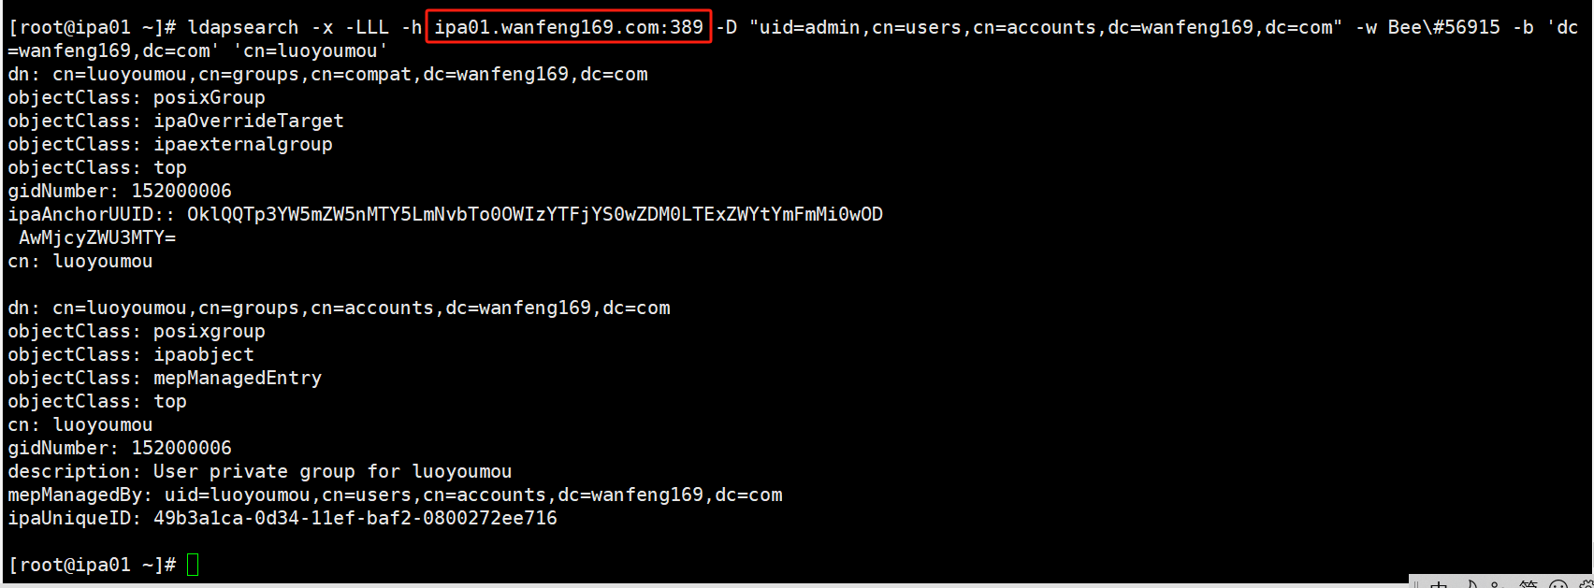
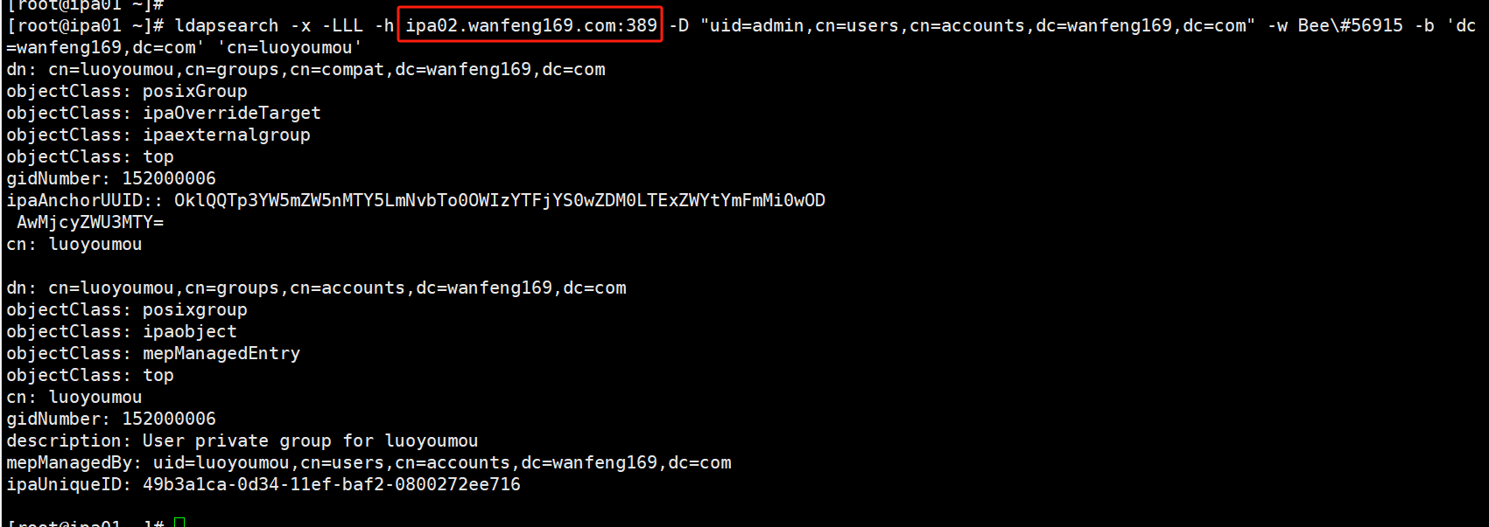
所以：所以支持ldap登录的大数据组件都可以非常方便的对接到咱们的ipa服务器中来(如：Ranger、Hue、Presto、Superset、Atlas、Azkaban调度系统等)，做到“用户大统一”，这样我每次有新入职同事，我只需要给他创建一个ldap账号，给他分配到他需要权限的相应大数据组件的“用户组”，他就可以使用这些已经给他权限的大数据组件了。非常方便。这就是所谓的“高便捷”吧。
接下来，我们打开 “MIT Kerberos Ticket Manager”，在弹出的窗口点击 “Get Ticket”，如下图所示
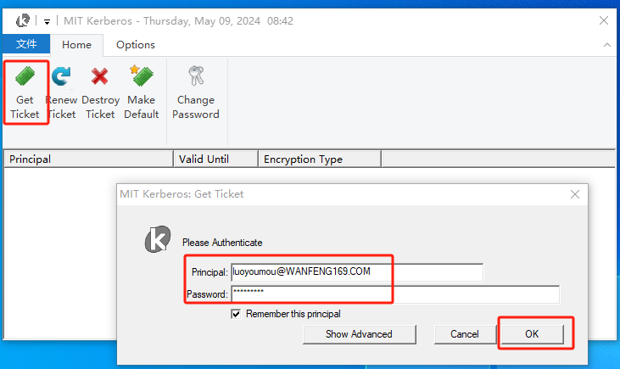
点击OK后，将能看到相关 Principal 了，类似如下图
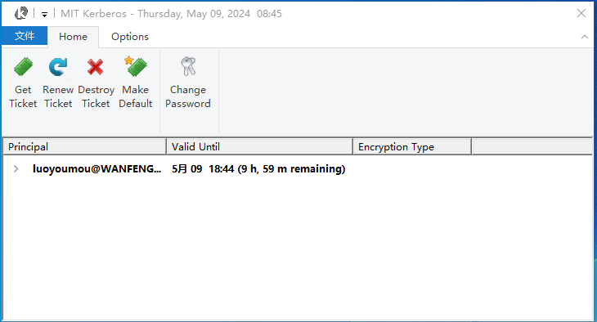
打开CMD，执行klist 命令，也能看到缓存的票据信息了，如下图
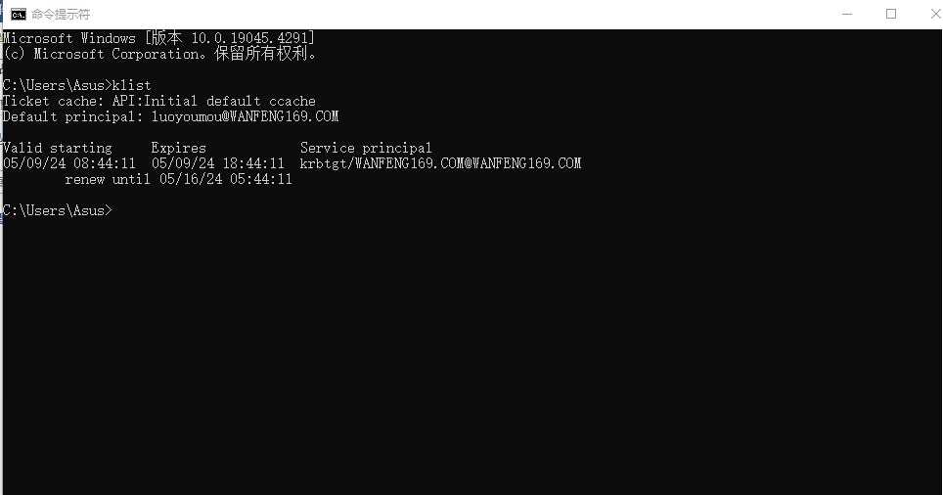
然后在火狐中地址栏输入about:config并回车，然后搜索和设置下面的参数：
network.negotiate-auth.trusted-uris = .wanfeng169.com
network.negotiate-auth.using-native-gsslib = false
network.negotiate-auth.gsslib = C:\Program Files\MIT\Kerberos\bin\gssapi64.dll
network.auth.use-sspi = false
network.negotiate-auth.allow-non-fqdn = true
此时我们就可以在火狐浏览器正常访问后续配置Kerberos后的hdfs web 页面了，效果类似如下图
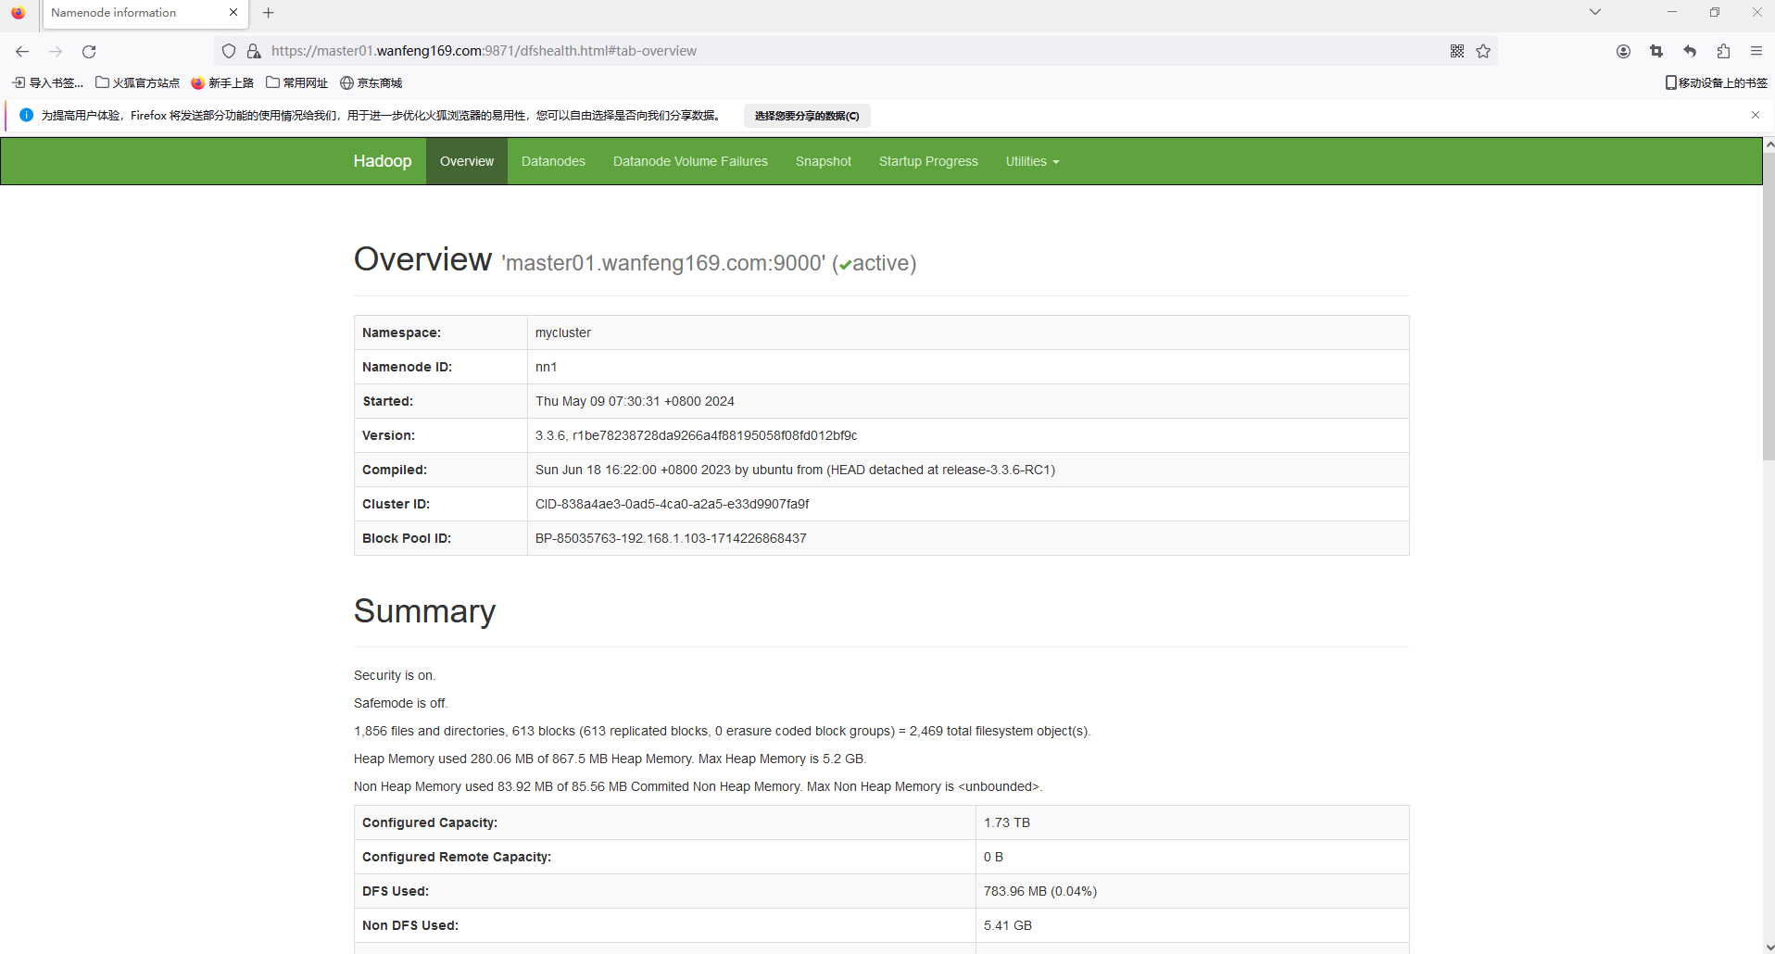
我销毁kerberos票据还能访问hdfs web 页面么？试试看撒，我的效果类似如下图：页面已无法访问，而且它将自动触发弹出 MIT相关窗口，要你输入票据信息。
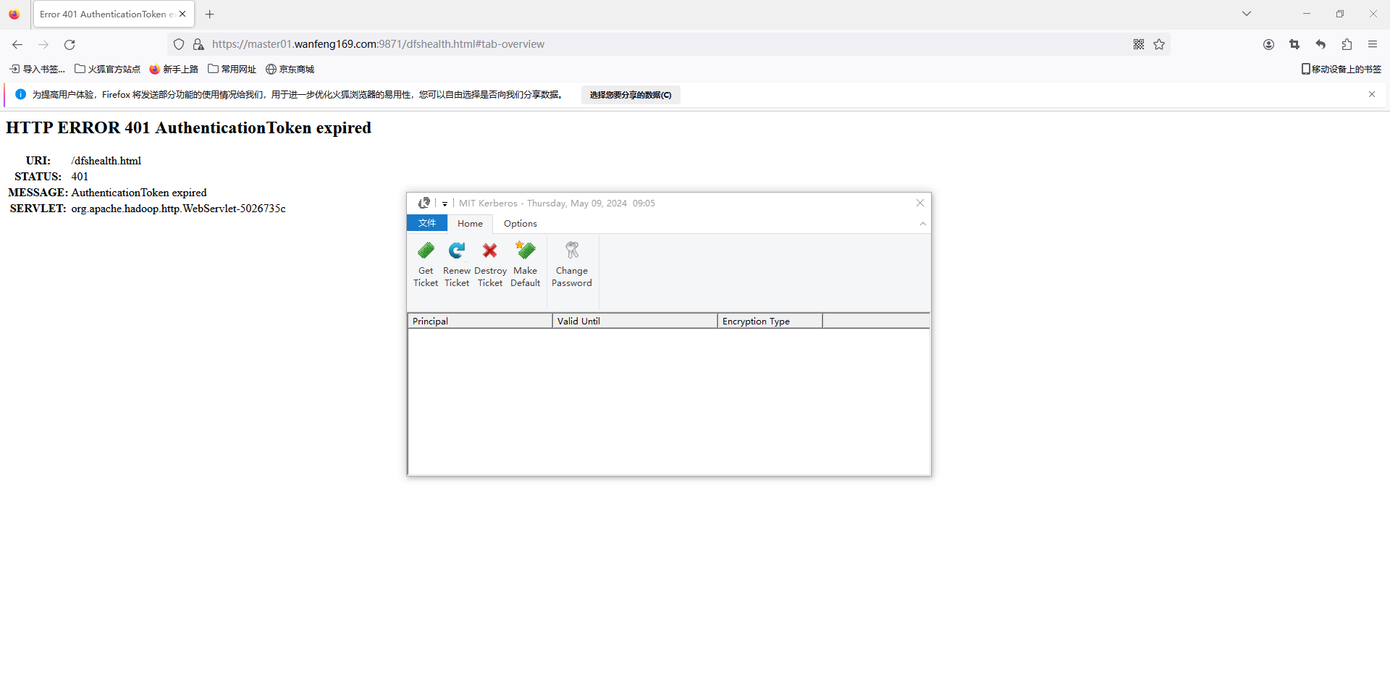

关于FreeIPA客户端的sssd服务
如果在服务器上安装了FreeIPA客户端，您将能看到sssd服务，类似如下：
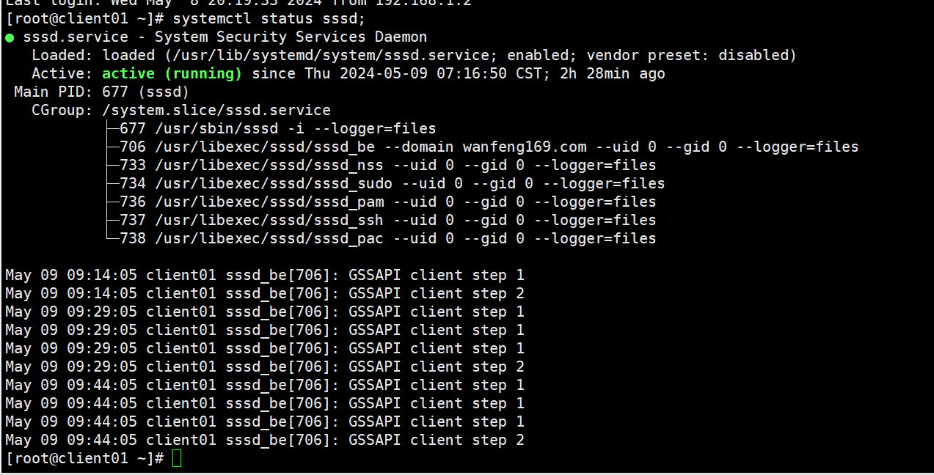
那这个服务主要用途是啥呢？简而言之，它主要是用来同步ipa服务相关对象信息的（比如创建的相关用户）。比如：如果我在ipa01服务器创建一个名为 “lisi” 的用户后，我将能在其他所有安装了FreeIPA客户端的服务器能感知到该用户的存在。
kinit admin
id lisi
ipa_user=lisi;
ipa user-add $ipa_user --first=$ipa_user --last=$ipa_user --shell=/bin/bash --homedir=/home/$ipa_user;
id lisi

# 我的操作输出类似如下
[root@ipa01 ~]# kinit admin
Password for admin@WANFENG169.COM:
[root@ipa01 ~]# id lisi
id: lisi: no such user
[root@ipa01 ~]# ipa_user=lisi;
[root@ipa01 ~]# ipa user-add $ipa_user --first=$ipa_user --last=$ipa_user --shell=/bin/bash --homedir=/home/$ipa_user;
-----------------
Added user "lisi"
-----------------
User login: lisi
First name: lisi
Last name: lisi
Full name: lisi lisi
Display name: lisi lisi
Initials: ll
Home directory: /home/lisi
GECOS: lisi lisi
Login shell: /bin/bash
Principal name: lisi@WANFENG169.COM
Principal alias: lisi@WANFENG169.COM
Email address: lisi@wanfeng169.com
UID: 152000007
GID: 152000007
Password: False
Member of groups: ipausers
Kerberos keys available: False
[root@ipa01 ~]# id lisi
uid=152000007(lisi) gid=152000007(lisi) groups=152000007(lisi)
此时我们在任何其他有安装FreeIPA 客户端的服务器就能感知到该用户的存在，比如我在client01节点操作类似如下
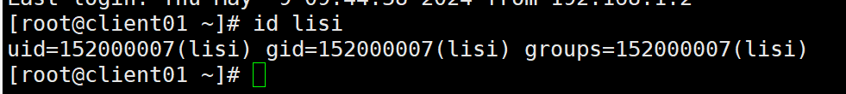
如果我关闭sssd服务，并清除sssd的缓存，将不再能感知到lisi用户了，操作类似如下
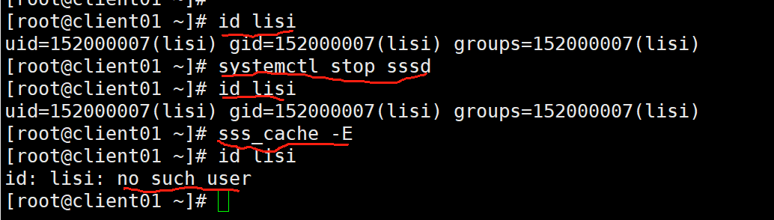
同样：在某节点关闭sssd服务后，在FreeIPA中新创建的对象将不能在该节点感知到了。这里就不赘述了。

FreeIPA利用Keepalived实现自动故障转移
参考文档：
https://blog.renu.ac.ug/index.php/2022/12/17/freeipa-failover-with-keepalived/

安装 Python 3.9
在两台ipa服务器安装Python3.9，详细步骤参考《第8章 Postgres数据库高可用安装》相关章节内容。

安装 keepalived
在两台ipa服务器安装keepalived，详细步骤参考《第8章 Postgres数据库高可用安装》相关章节内容。

编辑ipa-checker.sh文件
注意：在两台ipa服务器编辑ipa-checker.sh文件
vi /usr/local/bin/ ipa-checker.sh # 文件全部内容如下
#!/bin/bash
service ipa status > /dev/null 2>&1

if [ $? -eq 0 ]; then
echo 10 > /etc/keepalived/ipa-monitor/vrrp_track_file
else
echo 0 > /etc/keepalived/ipa-monitor/vrrp_track_file
fi

授予ipa-checker.sh文件执行权限 & 创建相关目录
chmod u+x /usr/local/bin/ipa-checker.sh;
mkdir -p /etc/keepalived/ipa-monitor;

编辑keepalived.conf配置文件
vi /etc/keepalived/keepalived.conf # ipa01节点该文件内容如下
vrrp_script ipa_check {
script "/usr/local/bin/ipa-checker.sh"
interval 1
timeout 5
rise 3
fall 3
}
vrrp_track_file track_ipa_file {
file /etc/keepalived/ipa-monitor/vrrp_track_file
}

vrrp_instance ipa-master {
track_script {
ipa_check
}

track_file {
track_ipa_file
weight 1
}

state MASTER
interface enp0s3
virtual_router_id 55
priority 240
advert_int 1
unicast_src_ip 192.168.1.101
unicast_peer {
192.168.1.102
}

authentication {
auth_type PASS
auth_pass clusterpass123
}

virtual_ipaddress {
192.168.1.121/24
}
}

vi /etc/keepalived/keepalived.conf # ipa02节点该文件内容如下
vrrp_script ipa_check {
script "/usr/local/bin/ipa-checker.sh"
interval 1
timeout 5
rise 3
fall 3
}

vrrp_track_file track_ipa_file {
file /etc/keepalived/ipa-monitor/vrrp_track_file
}

vrrp_instance ipa-rep1 {
track_script {
ipa_check
}

track_file {
track_ipa_file
weight 1
}

state MASTER
interface enp0s3
virtual_router_id 55
priority 235
advert_int 1
unicast_src_ip 192.168.1.102
unicast_peer {
192.168.1.101
}

authentication {
auth_type PASS
auth_pass clusterpass123
}

virtual_ipaddress {
192.168.1.121/24
}
}

启动 keepalived
在两台ipa节点执行如下操作
systemctl daemon-reload
systemctl enable keepalived
systemctl restart keepalived
systemctl status keepalived

# 启动后检查虚拟IP 192.168.1.121 是不是已经在某台ipa节点存在了
ip a |grep 192.168

# 我的操作输出类似如下
[root@ipa01 ~]# ip a |grep 192.168
inet 192.168.1.101/24 brd 192.168.1.255 scope global noprefixroute enp0s3
inet 192.168.1.121/24 scope global secondary enp0s3

# 测试：关闭 ipa01 服务器，看虚拟IP 192.168.1.121能否成功漂移到 ipa02 节点。

ldapsearch 测试
目的：测试执行ldapsearch 通过虚拟IP能否查到用户信息。
此时我们可以从任一台非ipa服务器执行类似如下的 ldapsearch命令查询试试。
ldapsearch -x -LLL -h 192.168.1.121:389 \
-D "uid=admin,cn=users,cn=accounts,dc=wanfeng169,dc=com" \
-w Bee\#56915 -b 'dc=wanfeng169,dc=com' 'cn=lisi'

# 或者
ldapsearch -x -LLL -H ldap://192.168.1.121:389 \
-D "uid=admin,cn=users,cn=accounts,dc=wanfeng169,dc=com" \
-w Bee\#56915 -b 'dc=wanfeng169,dc=com' 'cn=lisi'

# 我的操作输出类似如下
[root@master01 ~]# ldapsearch -x -LLL -h 192.168.1.121:389 \
> -D "uid=admin,cn=users,cn=accounts,dc=wanfeng169,dc=com" \
> -w Bee\#56915 -b 'dc=wanfeng169,dc=com' 'cn=lisi'
dn: cn=lisi,cn=groups,cn=compat,dc=wanfeng169,dc=com
objectClass: posixGroup
objectClass: ipaOverrideTarget
objectClass: ipaexternalgroup
objectClass: top
gidNumber: 152000007
ipaAnchorUUID:: OklQQTp3YW5mZW5nMTY5LmNvbTpmNjQ3YTNkOC0wZGE2LTExZWYtYmM2ZS0wOD
AwMjcyZWU3MTY=
cn: lisi

dn: cn=lisi,cn=groups,cn=accounts,dc=wanfeng169,dc=com
objectClass: posixgroup
objectClass: ipaobject
objectClass: mepManagedEntry
objectClass: top
cn: lisi
gidNumber: 152000007
description: User private group for lisi
mepManagedBy: uid=lisi,cn=users,cn=accounts,dc=wanfeng169,dc=com
ipaUniqueID: f647a3d8-0da6-11ef-bc6e-0800272ee716

IPA用户规划
注意：为了方便后续各组件的权限测试，我们这里先虚拟一个公司的场景。
假设我公司有如下四个部门需要不同面积的使用大数据相关组件
部门名称 | 部门简称 | 部门员工 | 部门总监
人事部 | g_hr | 李飞飞、王丽、赵倩 | 李飞飞
推荐部 | g_rec | 黄颂、李显龙、方志强、李敏 | 黄颂
大数据部 | g_bigdata | 罗有谋、曹建、陶小锋 | 罗有谋
数据分析部 | g_da | 张晓燕、张凯丽、李嘉颖、黄丽丽 | 张晓燕

权限控制说明
1. 每个部门对应的部门用户是其 "部门简称" 去掉前面的 "g_"，其部门用户在hdfs中的家目录是 /user/部门用户。例如 g_hr ，他对应的部门用户就是 hr，他在hdfs中的家目录就是 /user/hr。
2. 其部门用户在hdfs中的家目录是 /user/部门用户，如：hr部门用户对应的 hdfs 家目录就是 /user/hr。
3. hive 数据库中有 数仓分层的四个数据库 ods, dwd, dws, ads 和 hr (人事相关数据), rec (推荐相关数据) 两个部门相关业务数据库。
3.1 其中大数据部门的普通员工(包括 bigdata 部门用户)有对 ods库相关表的读写权限；大数据总监有ods库的所有权限；
3.2 其中数据分析部门的普通员工(包括 da 部门用户)有对 ods库相关表的只读权限，有对 dwd/dws/ads 相关表的读写权限；数据分析总监除了有前述权限外，还有对 dwd/dws/ads 库的所有权限；
3.3 其中推荐部门的普通员工(包括 rec 部门用户)有对 dws/ads 库的只读权限，rec库相关表的读写权限；推荐部总监除了有前述权限外，还有对 rec库的所有权限；
4. 在 yarn 中：除hr部门外，其他每个部门用户对应有两个队列， 如 rec 有两个队列 q_rec & q_rec_stream ，其中 q_rec 是运行离线相关的任务，q_rec_stream 是运行实时相关的任务。实时任务相关队列优先级最高，其任务资源不能被抢占。其中：每个部门普通员工能够提交任务到该部门的队列，但不能Kill 其队列中的Application(任务)，部门总监有该部门相关队列的所有权限。

根据各部门账号创建其对应的操作系统账号
注意：只需在client01客户端服务器执行
# 1. 关闭 sssd服务，并清理其缓存
## 注意：如果先在ipa中创建了其用户的话，需要先关闭 sssd服务，并清一下其缓存，再去执行创建操作系统账号相关操作，否则将报 "user 'xx' already exists"之类的错误。
systemctl stop sssd;
sss_cache -E;

# 2. 创建账号
useradd hr;
useradd bigdata;
useradd rec;
useradd da;

# 3. 启动sssd
systemctl start sssd;

创建各部门的hdfs家目录
在任一Master节点执行如下操作，以创建各部门的hdfs home目录。
su - hdfs
kinit -kt /etc/security/keytabs/nn.service.keytab nn/$(hostname -f)
hdfs dfs -mkdir -p /user/hr; hdfs dfs -chown hr:hr /user/hr;
hdfs dfs -mkdir -p /user/rec; hdfs dfs -chown rec:rec /user/rec;
hdfs dfs -mkdir -p /user/bigdata; hdfs dfs -chown bigdata:bigdata /user/bigdata;
hdfs dfs -mkdir -p /user/da; hdfs dfs -chown da:da /user/da;

ipa中创建相关部门组&员工账号
kinit admin

# 1. 人事部
ipa group-add g_hr;
ipa user-add hr --first=hr --last=hr;
ipa user-add lifeifei --first=feifei --last=li;
ipa user-add wangli --first=li --last=wang;
ipa user-add zhaoqian --first=qian --last=zhao;
ipa group-add-member g_hr --user hr --users=lifeifei --users=wangli --users=zhaoqian;

# 2. 推荐部
ipa group-add g_rec;
ipa user-add rec --first=rec --last=rec;
ipa user-add huangsong --first=song --last=huang;
ipa user-add lixianlong --first=xianlong --last=li;
ipa user-add fangzhiqiang --first=zhiqiang --last=fang;
ipa user-add limin --first=min --last=li;
ipa group-add-member g_rec --user rec --users=huangsong --users=lixianlong --users=fangzhiqiang --users=limin;

# 3. 大数据部
ipa group-add g_bigdata;
ipa user-add bigdata --first=bigdata --last=bigdata;
ipa user-add luoyoumou --first=youmou --last=luo;
ipa user-add caojian --first=jian --last=cai;
ipa user-add taoxiaofeng --first=xiaofeng --last=tao;
ipa group-add-member g_bigdata --user bigdata --users=luoyoumou --users=caojian --users=taoxiaofeng;

# 4. 数据分析部
ipa group-add g_da;
ipa user-add ad --first=ad --last=ad;
ipa user-add zhangxiaoyan --first=xiaoyan --last=zhang;
ipa user-add zhangkaili --first=kaili --last=zhang;
ipa user-add lijiaying --first=jiaying --last=li;
ipa user-add huanglili --first=lili --last=huang;
ipa group-add-member g_ad --user=ad --user=zhangxiaoyan --user=zhangkaili --user=lijiaying --user=huanglili;

Zookeeper集群配置Kerberos认证
注意：在开始配置kerberos 之前，建议将所有Master & Worker虚拟机做个备份，方便后续反复测试。
参考文档：https://www.xenonstack.com/insights/apache-zookeeper-security

关闭 依赖 zookeeper 的所有组件
# 关闭kafka # 在Kafka集群所有节点（即这里是3个Worker节点)分别执行
systemctl stop kafka;
systemctl disable kafka;

# 关闭 hbase # 任一Master节点执行
su - hbase -c "stop-hbase.sh"

# 关闭 hadoop # 任一Master节点执行
su - hadoop -c "stop-all.sh"

关闭zookeeper集群&备份其配置目录
建议操作之前，先关闭zookeeper集群，并备份一下配置目录
systemctl stop zookeeper;
cp -r /opt/zookeeper/conf /opt/zookeeper/conf.beforeKerberos;
chown -R zookeeper:hadoop /opt/zookeeper/conf.beforeKerberos;

创建zookeeper相关服务名并生成票据
在zookeeper集群的每个节点执行类似如下操作，以在ipa创建zookeeper相关服务名，并生成其相关kerberos票据文件
mkdir -p /etc/security/keytabs/;
kinit admin

ipa_user=zookeeper;
ipa_group=hadoop;
ipa service-add $ipa_user/$(hostname -f);
ipa-getkeytab -s ipa01.wanfeng169.com -p $ipa_user/$(hostname -f) \
-e aes128-cts-hmac-sha1-96,aes256-cts-hmac-sha1-96,aes128-cts-hmac-sha256-128,aes256-cts-hmac-sha384-192 \
-k /etc/security/keytabs/$ipa_user.service.keytab;
chown $ipa_user:$ipa_group /etc/security/keytabs/$ipa_user.service.keytab;
chmod 400 /etc/security/keytabs/$ipa_user.service.keytab;
klist -kte /etc/security/keytabs/$ipa_user.service.keytab;

# 验证票据有效性
ipa_user=zookeeper;
kinit -kt /etc/security/keytabs/$ipa_user.service.keytab zookeeper/$(hostname -f)
klist

# 我的操作输出类似如下 这里以 master02节点为例
[root@master02 ~]# kinit admin
Password for admin@WANFENG169.COM:
[root@master02 ~]# ipa_user=zookeeper;
[root@master02 ~]# ipa service-add $ipa_user/$(hostname -f);
----------------------------------------------------------------
Added service "zookeeper/master02.wanfeng169.com@WANFENG169.COM"
----------------------------------------------------------------
Principal name: zookeeper/master02.wanfeng169.com@WANFENG169.COM
Principal alias: zookeeper/master02.wanfeng169.com@WANFENG169.COM
Managed by: master02.wanfeng169.com
[root@master02 keytabs]# ipa-getkeytab -s ipa01.wanfeng169.com -p $ipa_user/$(hostname -f) \
> -e aes128-cts-hmac-sha1-96,aes256-cts-hmac-sha1-96,aes128-cts-hmac-sha256-128,aes256-cts-hmac-sha384-192 \
> -k /etc/security/keytabs/$ipa_user.service.keytab;
tc/security/keytabs/$ipa_user.service.keytab;
chmod 400 /etc/security/keytabs/$ipa_user.service.keytab;
klist -kte /etc/security/keytabs/$ipa_user.service.keytab;Keytab successfully retrieved and stored in: /etc/security/keytabs/zookeeper.service.keytab
[root@master02 keytabs]# chown $ipa_user:$ipa_group /etc/security/keytabs/$ipa_user.service.keytab;
[root@master02 keytabs]# chmod 400 /etc/security/keytabs/$ipa_user.service.keytab;
[root@master02 keytabs]# klist -kte /etc/security/keytabs/$ipa_user.service.keytab;
Keytab name: FILE:/etc/security/keytabs/zookeeper.service.keytab
KVNO Timestamp Principal
---- ------------------- ------------------------------------------------------
8 07/11/2024 17:00:18 zookeeper/master02.wanfeng169.com@WANFENG169.COM (aes128-cts-hmac-sha1-96)
8 07/11/2024 17:00:18 zookeeper/master02.wanfeng169.com@WANFENG169.COM (aes256-cts-hmac-sha1-96)
8 07/11/2024 17:00:18 zookeeper/master02.wanfeng169.com@WANFENG169.COM (aes128-cts-hmac-sha256-128)
8 07/11/2024 17:00:18 zookeeper/master02.wanfeng169.com@WANFENG169.COM (aes256-cts-hmac-sha384-192)

# 注意：
## 1. 我们发现：有两个加密算法 arcfour-hmac,des3-cbc-sha1 在 ipa 4.9.13 版本已经不支持了;
## 2. 注意加密类型的先后顺序，一般建议 低版本的加密类型放前面，高版本的加密类型放后面，否则可能报错"加密类型不支持";
## 3. 如果不指定 -e 参数，将默认生成如下加密类型的 keytab，但好像配置 kerberos的时候将报错："加密类型不支持";
6 07/11/2024 16:51:18 zookeeper/master01.wanfeng169.com@WANFENG169.COM (aes256-cts-hmac-sha384-192)
6 07/11/2024 16:51:18 zookeeper/master01.wanfeng169.com@WANFENG169.COM (aes128-cts-hmac-sha256-128)
6 07/11/2024 16:51:18 zookeeper/master01.wanfeng169.com@WANFENG169.COM (aes256-cts-hmac-sha1-96)
6 07/11/2024 16:51:18 zookeeper/master01.wanfeng169.com@WANFENG169.COM (aes128-cts-hmac-sha1-96)

编辑 zoo.cfg 配置文件
vi /opt/zookeeper/conf/zoo.cfg # 添加如下内容
authProvider.sasl=org.apache.zookeeper.server.auth.SASLAuthenticationProvider
jaasLoginRenew=3600000
kerberos.removeHostFromPrincipal=true
kerberos.removeRealmFromPrincipal=true

编辑 java.env 配置文件
cat << EOF > /opt/zookeeper/conf/java.env
export JVMFLAGS=" -Djava.security.auth.login.config=/opt/zookeeper/conf/zk-jaas.conf"
EOF

编辑 zk-jaas.conf 配置文件
在zookeeper集群每个节点执行如下操作，以生成 zk-jaas.conf 配置文件
LOCAL_HOSTNAME=$(hostname -f);
cat << EOF > /opt/zookeeper/conf/zk-jaas.conf
Server {
com.sun.security.auth.module.Krb5LoginModule required
useKeyTab=true
keyTab="/etc/security/keytabs/zookeeper.service.keytab"
storeKey=true
useTicketCache=false
principal="zookeeper/${LOCAL_HOSTNAME}@WANFENG169.COM";
};
Client {
com.sun.security.auth.module.Krb5LoginModule required
useKeyTab=true
keyTab="/etc/security/keytabs/zookeeper.service.keytab"
storeKey=true
useTicketCache=false
principal="zookeeper/${LOCAL_HOSTNAME}@WANFENG169.COM";
};
EOF

别忘记修改一下配置文件属主，操作如下
chown zookeeper:hadoop /opt/zookeeper/conf/zk-jaas.conf;
chown zookeeper:hadoop /opt/zookeeper/conf/java.env;

重启zookeeper
systemctl restart zookeeper;
systemctl status zookeeper;

测试zookeeper

zkCli.sh连接测试
注意：这时候就不能直接在zookeeper集群某节点以zookeeper用户执行zkCli.sh 连接了，而需要指定对应的主机名+端口，操作类似如下
zkCli.sh -server $(hostname -f):2181
ls /

# 我的操作输出类似如下
[zookeeper@master01 ~]$ zkCli.sh -server $(hostname -f):2181
Connecting to master01.wanfeng169.com:2181
2024-04-29 21:07:05,387 [myid:] - INFO [main:o.a.z.Environment@98] - Client environment:zookeeper.version=3.8.4-9316c2a7a97e1666d8f4593f34dd6fc36ecc436c, built on 2024-02-12 22:16 UTC
2024-04-29 21:07:05,388 [myid:] - INFO [main:o.a.z.Environment@98] - Client environment:host.name=master01.wanfeng169.com
2024-04-29 21:07:05,388 [myid:] - INFO [main:o.a.z.Environment@98] - Client environment:java.version=1.8.0_411
2024-04-29 21:07:05,388 [myid:] - INFO [main:o.a.z.Environment@98] - Client environment:java.vendor=Oracle Corporation
2024-04-29 21:07:05,388 [myid:] - INFO [main:o.a.z.Environment@98] - Client environment:java.home=/usr/java/jdk1.8.0_411/jre
2024-04-29 21:07:05,388 [myid:] - INFO [main:o.a.z.Environment@98] - Client environment:java.class.path=/opt/zookeeper/bin/../zookeeper-server/target/classes:/opt/zookeeper/bin/../build/classes:/opt/zookeeper/bin/../zookeeper-server/target/lib/*.jar:/opt/zookeeper/bin/../build/lib/*.jar:/opt/zookeeper/bin/../lib/zookeeper-prometheus-metrics-3.8.4.jar:/opt/zookeeper/bin/../lib/zookeeper-jute-3.8.4.jar:/opt/zookeeper/bin/../lib/zookeeper-3.8.4.jar:/opt/zookeeper/bin/../lib/snappy-java-1.1.10.5.jar:/opt/zookeeper/bin/../lib/slf4j-api-1.7.30.jar:/opt/zookeeper/bin/../lib/simpleclient_servlet-0.9.0.jar:/opt/zookeeper/bin/../lib/simpleclient_hotspot-0.9.0.jar:/opt/zookeeper/bin/../lib/simpleclient_common-0.9.0.jar:/opt/zookeeper/bin/../lib/simpleclient-0.9.0.jar:/opt/zookeeper/bin/../lib/netty-transport-native-unix-common-4.1.105.Final.jar:/opt/zookeeper/bin/../lib/netty-transport-native-epoll-4.1.105.Final.jar:/opt/zookeeper/bin/../lib/netty-transport-classes-epoll-4.1.105.Final.jar:/opt/zookeeper/bin/../lib/netty-transport-4.1.105.Final.jar:/opt/zookeeper/bin/../lib/netty-resolver-4.1.105.Final.jar:/opt/zookeeper/bin/../lib/netty-handler-4.1.105.Final.jar:/opt/zookeeper/bin/../lib/netty-common-4.1.105.Final.jar:/opt/zookeeper/bin/../lib/netty-codec-4.1.105.Final.jar:/opt/zookeeper/bin/../lib/netty-buffer-4.1.105.Final.jar:/opt/zookeeper/bin/../lib/metrics-core-4.1.12.1.jar:/opt/zookeeper/bin/../lib/logback-core-1.2.13.jar:/opt/zookeeper/bin/../lib/logback-classic-1.2.13.jar:/opt/zookeeper/bin/../lib/jline-2.14.6.jar:/opt/zookeeper/bin/../lib/jetty-util-ajax-9.4.53.v20231009.jar:/opt/zookeeper/bin/../lib/jetty-util-9.4.53.v20231009.jar:/opt/zookeeper/bin/../lib/jetty-servlet-9.4.53.v20231009.jar:/opt/zookeeper/bin/../lib/jetty-server-9.4.53.v20231009.jar:/opt/zookeeper/bin/../lib/jetty-security-9.4.53.v20231009.jar:/opt/zookeeper/bin/../lib/jetty-io-9.4.53.v20231009.jar:/opt/zookeeper/bin/../lib/jetty-http-9.4.53.v20231009.jar:/opt/zookeeper/bin/../lib/javax.servlet-api-3.1.0.jar:/opt/zookeeper/bin/../lib/jackson-databind-2.15.2.jar:/opt/zookeeper/bin/../lib/jackson-core-2.15.2.jar:/opt/zookeeper/bin/../lib/jackson-annotations-2.15.2.jar:/opt/zookeeper/bin/../lib/commons-io-2.11.0.jar:/opt/zookeeper/bin/../lib/commons-cli-1.5.0.jar:/opt/zookeeper/bin/../lib/audience-annotations-0.12.0.jar:/opt/zookeeper/bin/../zookeeper-*.jar:/opt/zookeeper/bin/../zookeeper-server/src/main/resources/lib/*.jar:/opt/zookeeper/bin/../conf:
2024-04-29 21:07:05,388 [myid:] - INFO [main:o.a.z.Environment@98] - Client environment:java.library.path=/usr/java/packages/lib/amd64:/usr/lib64:/lib64:/lib:/usr/lib
2024-04-29 21:07:05,388 [myid:] - INFO [main:o.a.z.Environment@98] - Client environment:java.io.tmpdir=/tmp
2024-04-29 21:07:05,388 [myid:] - INFO [main:o.a.z.Environment@98] - Client environment:java.compiler=<NA>
2024-04-29 21:07:05,388 [myid:] - INFO [main:o.a.z.Environment@98] - Client environment:os.name=Linux
2024-04-29 21:07:05,388 [myid:] - INFO [main:o.a.z.Environment@98] - Client environment:os.arch=amd64
2024-04-29 21:07:05,388 [myid:] - INFO [main:o.a.z.Environment@98] - Client environment:os.version=3.10.0-1160.114.2.el7.x86_64
2024-04-29 21:07:05,388 [myid:] - INFO [main:o.a.z.Environment@98] - Client environment:user.name=zookeeper
2024-04-29 21:07:05,388 [myid:] - INFO [main:o.a.z.Environment@98] - Client environment:user.home=/home/zookeeper
2024-04-29 21:07:05,388 [myid:] - INFO [main:o.a.z.Environment@98] - Client environment:user.dir=/home/zookeeper
2024-04-29 21:07:05,388 [myid:] - INFO [main:o.a.z.Environment@98] - Client environment:os.memory.free=232MB
2024-04-29 21:07:05,388 [myid:] - INFO [main:o.a.z.Environment@98] - Client environment:os.memory.max=245MB
2024-04-29 21:07:05,388 [myid:] - INFO [main:o.a.z.Environment@98] - Client environment:os.memory.total=245MB
2024-04-29 21:07:05,389 [myid:] - INFO [main:o.a.z.ZooKeeper@637] - Initiating client connection, connectString=master01.wanfeng169.com:2181 sessionTimeout=30000 watcher=org.apache.zookeeper.ZooKeeperMain$MyWatcher@4f933fd1
2024-04-29 21:07:05,391 [myid:] - INFO [main:o.a.z.c.X509Util@78] - Setting -D jdk.tls.rejectClientInitiatedRenegotiation=true to disable client-initiated TLS renegotiation
2024-04-29 21:07:05,393 [myid:] - INFO [main:o.a.z.ClientCnxnSocket@239] - jute.maxbuffer value is 1048575 Bytes
2024-04-29 21:07:05,396 [myid:] - INFO [main:o.a.z.ClientCnxn@1747] - zookeeper.request.timeout value is 0. feature enabled=false
Welcome to ZooKeeper!
JLine support is enabled
[zk: master01.wanfeng169.com:2181(CONNECTING) 0] 2024-04-29 21:07:05,489 [myid:master01.wanfeng169.com:2181] - INFO [main-SendThread(master01.wanfeng169.com:2181):o.a.z.Login@320] - Client successfully logged in.
2024-04-29 21:07:05,489 [myid:] - INFO [Thread-1:o.a.z.Login$1@133] - TGT refresh thread started.
2024-04-29 21:07:05,490 [myid:master01.wanfeng169.com:2181] - INFO [main-SendThread(master01.wanfeng169.com:2181):o.a.z.u.SecurityUtils$1@119] - Client will use GSSAPI as SASL mechanism.
2024-04-29 21:07:05,490 [myid:] - INFO [Thread-1:o.a.z.Login@342] - TGT valid starting at: Mon Apr 29 21:07:05 CST 2024
2024-04-29 21:07:05,491 [myid:] - INFO [Thread-1:o.a.z.Login@343] - TGT expires: Tue Apr 30 21:07:05 CST 2024
2024-04-29 21:07:05,491 [myid:] - INFO [Thread-1:o.a.z.Login$1@199] - TGT refresh sleeping until: Tue Apr 30 16:51:56 CST 2024
2024-04-29 21:07:05,494 [myid:master01.wanfeng169.com:2181] - INFO [main-SendThread(master01.wanfeng169.com:2181):o.a.z.ClientCnxn$SendThread@1177] - Opening socket connection to server master01.wanfeng169.com/192.168.1.103:2181.
2024-04-29 21:07:05,494 [myid:master01.wanfeng169.com:2181] - INFO [main-SendThread(master01.wanfeng169.com:2181):o.a.z.ClientCnxn$SendThread@1179] - SASL config status: Will attempt to SASL-authenticate using Login Context section 'Client'
2024-04-29 21:07:05,495 [myid:master01.wanfeng169.com:2181] - INFO [main-SendThread(master01.wanfeng169.com:2181):o.a.z.ClientCnxn$SendThread@1013] - Socket connection established, initiating session, client: /192.168.1.103:51654, server: master01.wanfeng169.com/192.168.1.103:2181
2024-04-29 21:07:05,501 [myid:master01.wanfeng169.com:2181] - INFO [main-SendThread(master01.wanfeng169.com:2181):o.a.z.ClientCnxn$SendThread@1453] - Session establishment complete on server master01.wanfeng169.com/192.168.1.103:2181, session id = 0x10000f732df0003, negotiated timeout = 30000

WATCHER::

WatchedEvent state:SyncConnected type:None path:null

WATCHER::

WatchedEvent state:SaslAuthenticated type:None path:null

[zk: master01.wanfeng169.com:2181(CONNECTED) 0] ls /
[admin, brokers, cluster, config, consumers, controller_epoch, feature, hadoop-ha, hbase148, hiveserver2, isr_change_notification, killQueries, latest_producer_id_block, log_dir_event_notification, rmstore, yarn-leader-election, zookeeper]

创建znode测试
zkCli.sh -server $(hostname -f):2181
create /testznode testznodedata sasl:zkcli@WANFENG169.com:cdwra
getAcl /testznode
delete /testznode
create /testznode testznodedata
getAcl /testznode

# 我的操作输出类似如下
[zookeeper@master01 ~]$ zkCli.sh -server $(hostname -f):2181
...
[zk: master01.wanfeng169.com:2181(CONNECTED) 0] create /testznode testznodedata sasl:zkcli@WANFENG169.com:cdwra
Created /testznode
[zk: master01.wanfeng169.com:2181(CONNECTED) 1] getAcl /testznode
Insufficient permission : /testznode
[zk: master01.wanfeng169.com:2181(CONNECTED) 2] delete /testznode
[zk: master01.wanfeng169.com:2181(CONNECTED) 3] create /testznode testznodedata
Created /testznode
[zk: master01.wanfeng169.com:2181(CONNECTED) 4] getAcl /testznode
'world,'anyone
: cdrwa

Hadoop集群配置Kerberos认证

参考文档
https://hadoop.apache.org/docs/r3.3.6/hadoop-project-dist/hadoop-common/SecureMode.html
https://hadoop.apache.org/docs/r3.3.6/hadoop-project-dist/hadoop-common/ClusterSetup.html
https://hadoop.apache.org/docs/stable/hadoop-project-dist/hadoop-common/GroupsMapping.html
https://github.com/HortonworksUniversity/Security_Labs/blob/master/HDP-3.1-IPA.md
https://community.cloudera.com/t5/Support-Questions/Zookeeper-kerberos-authentication/td-p/147267
https://hadoop.apache.org/docs/stable/hadoop-yarn/hadoop-yarn-site/TimelineServiceV2.html#Security_Configuration
https://www.bilibili.com/video/BV1Xr421t7ST?p=8&spm_id_from=pageDriver&vd_source=a4f07f307a698f180bca3597e9c3e360 # 视频参考

创建用于存放kerberos相关keytab文件的目录
在hadoop集群所有节点(包括client01节点)，执行如下操作
mkdir -p /etc/security/keytabs/
chown root:root /etc/security/keytabs
chmod 755 /etc/security/keytabs

创建用户、用户组

创建相关操作系统用户、用户组
在 hadoop集群所有节点(client01节点除外)执行如下命令创建相关操作系统用户
# 1. 添加 hadoop 用户组
groupadd Hadoop

# 2. 创建相关用户
useradd -u 1005 hdfs -g hadoop
useradd -u 1006 yarn -g hadoop
useradd -u 1007 mapred -g hadoop

# 2. 配置用户密码
echo "hdfs#123456" | passwd --stdin hdfs
echo "yarn#123456" | passwd --stdin yarn
echo "mapred#123456" | passwd --stdin mapred

配置两台master节点hdfs等用户能无密码访问集群其他节点
注意：这里以hdfs用户为例，yarn & mapred 用户类似，所以不赘述。
首先在两台Master节点以hdfs用户执行"ssh-keygen -t rsa"命令，一路回车就OK
su - hdfs
ssh-keygen -t rsa

然后在两台Master节点分别执行如下操作，配置 hdfs 无密码访问
su - hdfs
ssh-copy-id -i ~/.ssh/id_rsa.pub master01.wanfeng169.com
ssh-copy-id -i ~/.ssh/id_rsa.pub master02.wanfeng169.com
ssh-copy-id -i ~/.ssh/id_rsa.pub worker01.wanfeng169.com
ssh-copy-id -i ~/.ssh/id_rsa.pub worker02.wanfeng169.com
ssh-copy-id -i ~/.ssh/id_rsa.pub worker03.wanfeng169.com

最后可以在两台Master节点执行类似如下操作，测试一下无密码访问是否已生效
ssh master01 date;
ssh master02 date;
ssh worker01 date;
ssh worker02 date;
ssh worker03 date;

配置hdfs & yarn & mapred 三个用户的 .bashrc 环境配置文件
注意：只需要在Hadoop集群两台Master节点执行本章节相关内容。
vi /home/hdfs/.bashrc # 这里以 hdfs 的 .bashrc 文件为例，其他文件内容完全一样，故略
# hadoop env
export HADOOP_HOME=/opt/hadoop
export PATH=$PATH:$HADOOP_HOME/bin:$HADOOP_HOME/sbin

# hbase env
export HBASE_HOME=/opt/hbase
export PATH=$PATH:$HBASE_HOME/bin
export HADOOP_VERSION=$(hadoop version|head -n 1|awk '{print $2}')
export HADOOP_CLASSPATH=$(hadoop classpath)
export HADOOP_CLASSPATH=$HADOOP_CLASSPATH:/opt/hadoop/share/hadoop/yarn/timelineservice/*
export HBASE_CLASSPATH=$(hbase classpath)
export HBASE_CLASSPATH=$HBASE_CLASSPATH:/opt/hadoop/share/hadoop/yarn/timelineservice/hadoop-yarn-server-timelineservice-hbase-client-${HADOOP_VERSION}.jar
export HBASE_CLASSPATH=$HBASE_CLASSPATH:/opt/hadoop/share/hadoop/yarn/timelineservice/hadoop-yarn-server-timelineservice-${HADOOP_VERSION}.jar
export HBASE_CLASSPATH=$HBASE_CLASSPATH:/opt/hadoop/share/hadoop/yarn/timelineservice/hadoop-yarn-server-timelineservice-hbase-common-${HADOOP_VERSION}.jar

创建相关IPA服务

HDFS 相关服务
# 1. nn - NameNode Service # 在 两台Master 节点执行
ipa_service=nn;
service_user=hdfs;
service_group=hadoop;
ipa service-add $ipa_service/$(hostname -f);
ipa-getkeytab -s ipa01.wanfeng169.com -p $ipa_service/$(hostname -f) \
-e aes128-cts-hmac-sha1-96,aes256-cts-hmac-sha1-96 \
-k /etc/security/keytabs/$ipa_service.service.keytab;
chown $service_user:$service_group /etc/security/keytabs/$ipa_service.service.keytab;
chmod 400 /etc/security/keytabs/$ipa_service.service.keytab;
ls -l /etc/security/keytabs/$ipa_service.service.keytab;
klist -kte /etc/security/keytabs/$ipa_service.service.keytab;

# 2. dn - DataNode Service # 在 所有Worker 节点执行
ipa_service=dn;
service_user=hdfs;
service_group=hadoop;
ipa service-add $ipa_service/$(hostname -f);
ipa-getkeytab -s ipa01.wanfeng169.com -p $ipa_service/$(hostname -f) \
-e aes128-cts-hmac-sha1-96,aes256-cts-hmac-sha1-96 \
-k /etc/security/keytabs/$ipa_service.service.keytab;
chown $service_user:$service_group /etc/security/keytabs/$ipa_service.service.keytab;
chmod 400 /etc/security/keytabs/$ipa_service.service.keytab;
ls -l /etc/security/keytabs/$ipa_service.service.keytab;
klist -kte /etc/security/keytabs/$ipa_service.service.keytab;

# 3. jn - JournalNode Service # 在 两台Master & worker01 三台服务器执行
ipa_service=jn;
service_user=hdfs;
service_group=hadoop;
ipa service-add $ipa_service/$(hostname -f);
ipa-getkeytab -s ipa01.wanfeng169.com -p $ipa_service/$(hostname -f) \
-e aes128-cts-hmac-sha1-96,aes256-cts-hmac-sha1-96 \
-k /etc/security/keytabs/$ipa_service.service.keytab;
chown $service_user:$service_group /etc/security/keytabs/$ipa_service.service.keytab;
chmod 400 /etc/security/keytabs/$ipa_service.service.keytab;
ls -l /etc/security/keytabs/$ipa_service.service.keytab;
klist -kte /etc/security/keytabs/$ipa_service.service.keytab;

# 4. HTTP Service # 在Hadoop集群所有节点执行
ipa_service=HTTP;
s_file=spnego
service_user=root;
service_group=hadoop;
#ipa service-add $ipa_service/$(hostname -f);
ipa-getkeytab -s ipa01.wanfeng169.com -p $ipa_service/$(hostname -f) \
-e aes128-cts-hmac-sha1-96,aes256-cts-hmac-sha1-96 \
-k /etc/security/keytabs/$s_file.service.keytab;
chown $service_user:$service_group /etc/security/keytabs/$s_file.service.keytab;
chmod 440 /etc/security/keytabs/$s_file.service.keytab;
ls -l /etc/security/keytabs/$s_file.service.keytab;
klist -kte /etc/security/keytabs/$s_file.service.keytab;

YARN 相关服务
# 1. rm - ResourceManager Service # 在 两台Master 节点执行
ipa_service=rm;
service_user=yarn;
service_group=hadoop;
ipa service-add $ipa_service/$(hostname -f);
ipa-getkeytab -s ipa01.wanfeng169.com -p $ipa_service/$(hostname -f) \
-e aes128-cts-hmac-sha1-96,aes256-cts-hmac-sha1-96 \
-k /etc/security/keytabs/$ipa_service.service.keytab;
chown $service_user:$service_group /etc/security/keytabs/$ipa_service.service.keytab;
chmod 400 /etc/security/keytabs/$ipa_service.service.keytab;
ls -l /etc/security/keytabs/$ipa_service.service.keytab;
klist -kte /etc/security/keytabs/$ipa_service.service.keytab;

# 2. nm - NodeManager Service # 在 所有Worker 节点执行
ipa_service=nm;
service_user=yarn;
service_group=hadoop;
ipa service-add $ipa_service/$(hostname -f);
ipa-getkeytab -s ipa01.wanfeng169.com -p $ipa_service/$(hostname -f) \
-e aes128-cts-hmac-sha1-96,aes256-cts-hmac-sha1-96 \
-k /etc/security/keytabs/$ipa_service.service.keytab;
chown $service_user:$service_group /etc/security/keytabs/$ipa_service.service.keytab;
chmod 400 /etc/security/keytabs/$ipa_service.service.keytab;
ls -l /etc/security/keytabs/$ipa_service.service.keytab;
klist -kte /etc/security/keytabs/$ipa_service.service.keytab;

# 3. jhs - MapReduce JobHistory Server # 仅在 master02 节点执行
ipa_service=jhs;
service_user=mapred;
service_group=hadoop;
ipa service-add $ipa_service/$(hostname -f);
ipa-getkeytab -s ipa01.wanfeng169.com -p $ipa_service/$(hostname -f) \
-e aes128-cts-hmac-sha1-96,aes256-cts-hmac-sha1-96 \
-k /etc/security/keytabs/$ipa_service.service.keytab;
chown $service_user:$service_group /etc/security/keytabs/$ipa_service.service.keytab;
chmod 400 /etc/security/keytabs/$ipa_service.service.keytab;
ls -l /etc/security/keytabs/$ipa_service.service.keytab;
klist -kte /etc/security/keytabs/$ipa_service.service.keytab;

# 4. yarn.timeline-service.principal=tm/_HOST@WANFENG169.COM # 仅在 master02 节点执行
ipa_service=tm;
service_user=yarn;
service_group=hadoop;
ipa service-add $ipa_service/$(hostname -f);
ipa-getkeytab -s ipa01.wanfeng169.com -p $ipa_service/$(hostname -f) \
-e aes128-cts-hmac-sha1-96,aes256-cts-hmac-sha1-96 \
-k /etc/security/keytabs/$ipa_service.service.keytab;
chown $service_user:$service_group /etc/security/keytabs/$ipa_service.service.keytab;
chmod 400 /etc/security/keytabs/$ipa_service.service.keytab;
ls -l /etc/security/keytabs/$ipa_service.service.keytab;
klist -kte /etc/security/keytabs/$ipa_service.service.keytab;

授权相关目录

# 1. dfs.namenode.name.dir=file://disk1/dfs/name,file://disk2/dfs/name
## 用户、组及权限: hdfs:hadoop drwx------
## 注意：在两台 Master 节点执行
chown -R hdfs:hadoop /disk1/dfs/name;
chown -R hdfs:hadoop /disk2/dfs/name;
chmod 700 /disk1/dfs/name;
chmod 700 /disk2/dfs/name;

# 2. dfs.datanode.data.dir=file://disk1/dfs/data,file://disk2/dfs/data
## 用户、组及权限: hdfs:hadoop drwx------
## 注意：在三台 worker 节点执行
chown -R hdfs:hadoop /disk1/dfs/data;
chown -R hdfs:hadoop /disk2/dfs/data;
chmod 700 /disk1/dfs/data;
chmod 700 /disk2/dfs/data;

# 3. $HADOOP_LOG_DIR=/var/log/hadoop
# 4. $YARN_LOG_DIR=/var/log/hadoop # $YARN_LOG_DIR 默认就等于 $HADOOP_LOG_DIR，所以这里可以不配置该变量
## 用户、组及权限: hdfs:hadoop drwxrwxr-x
## 注意：在Hadoop集群 所有 节点执行
chown -R hadoop:hadoop /var/log/hadoop/;
chmod 775 /var/log/hadoop/;

# 5. yarn.nodemanager.local-dirs=file://disk1/yarn/nm-local-dir,file://disk2/yarn/nm-local-dir
## 用户、组及权限: yarn:hadoop drwxr-xr-x
## 注意：在Hadoop集群 所有Worker 节点执行
chown -R yarn:hadoop /disk1/yarn/nm-local-dir;
chown -R yarn:hadoop /disk2/yarn/nm-local-dir;
chmod 755 /disk1/yarn/nm-local-dir;
chmod 755 /disk2/yarn/nm-local-dir;
ls -l /disk1/yarn/nm-local-dir/;
ls -l /disk2/yarn/nm-local-dir/;

# 6. yarn.nodemanager.log-dirs=file://disk1/yarn/userlogs,file://disk2/yarn/userlogs
## 用户、组及权限: yarn:hadoop drwxr-xr-x
## 注意：在Hadoop集群所有 worker 节点执行
chown -R yarn:hadoop /disk1/yarn/userlogs;
chown -R yarn:hadoop /disk2/yarn/userlogs;
chmod 755 /disk1/yarn/userlogs;
chmod 755 /disk2/yarn/userlogs;
ls -l /disk1/yarn/|grep userlogs;
ls -l /disk2/yarn/|grep userlogs;

# 7. dfs.journalnode.edits.dir=/disk1/dfs/journal_data # hdfs-site.xml
## 用户、组及权限: hdfs:hadoop drwx------
## 注意：在两台 master & worker01 三个节点执行
chown -R hdfs:hadoop /disk1/dfs/journal_data;
chmod 700 /disk1/dfs/journal_data;
ls -l /disk1/dfs/journal_data/;

修改相关配置文件
注意1：我这里先在 master01 节点统一修改相关配置文件，然后同步到集群其他节点。
注意2：哪些参数会修改，我将标记；新增的参数将全部放在 "<!-- For Kerberos新增配置 -->" 之后

修改 core-site.xml文件
vi /opt/hadoop/etc/hadoop/core-site.xml # 文件全部内容如下
<?xml version="1.0" encoding="UTF-8"?>
<?xml-stylesheet type="text/xsl" href="configuration.xsl"?>
<!--
Licensed under the Apache License, Version 2.0 (the "License");
you may not use this file except in compliance with the License.
You may obtain a copy of the License at

http://www.apache.org/licenses/LICENSE-2.0

Unless required by applicable law or agreed to in writing, software
distributed under the License is distributed on an "AS IS" BASIS,
WITHOUT WARRANTIES OR CONDITIONS OF ANY KIND, either express or implied.
See the License for the specific language governing permissions and
limitations under the License. See accompanying LICENSE file.
-->

<!-- Put site-specific property overrides in this file. -->
<configuration>
<property>
<name>fs.defaultFS</name>
<value>hdfs://mycluster</value>
</property>
<property>
<name>fs.trash.interval</name>
<value>10080</value>
</property>
<property>
<name>fs.trash.checkpoint.interval</name>
<value>1440</value>
</property>
<property>
<name>ha.zookeeper.quorum</name>
<value>master01.wanfeng169.com:2181,master02.wanfeng169.com:2181,worker01.wanfeng169.com:2181</value>
</property>
<property>
<name>hadoop.zk.address</name>
<value>master01.wanfeng169.com:2181,master02.wanfeng169.com:2181,worker01.wanfeng169.com:2181</value>
</property>
<property>
<name>hadoop.http.authentication.cookie.domain</name>
<value>wanfeng169.com</value>
</property>
<property>
<name>hadoop.http.filter.initializers</name>
<value>org.apache.hadoop.http.lib.StaticUserWebFilter,org.apache.hadoop.security.HttpCrossOriginFilterInitializer</value>
</property>
<property>
<name>hadoop.http.cross-origin.enabled</name>
<value>true</value>
</property>
<property>
<name>hadoop.http.authentication.type</name>
<value>kerberos</value>
</property>
<property>
<name>hadoop.http.authentication.signature.secret.file</name>
<value>/opt/hadoop/etc/hadoop/hadoop-http-auth-signature-secret</value>
</property>
<property>
<name>hadoop.http.authentication.token.max-inactive-interval</name>
<value>60</value>
</property>
<!-- For Kerberos新增配置 -->
<property>
<name>hadoop.security.authentication</name>
<value>kerberos</value>
</property>
<property>
<name>hadoop.security.authorization</name>
<value>true</value>
</property>
<property>
<name>hadoop.security.auth_to_local.mechanism</name>
<value>MIT</value>
</property>
<property>
<name>hadoop.http.authentication.kerberos.principal</name>
<value>HTTP/_HOST@WANFENG169.COM</value>
</property>
<property>
<name>hadoop.http.authentication.kerberos.keytab</name>
<value>/etc/security/keytabs/spnego.service.keytab</value>
</property>
<property>
<name>hadoop.rpc.protection</name>
<value>authentication</value>
</property>
<property>
<name>hadoop.security.auth_to_local</name>
<value>
RULE:[2:$1/$2@$0]([ndj]n/.*@WANFENG169\.COM)s/.*/hdfs/
RULE:[2:$1/$2@$0]([rnt]m/.*@WANFENG169\.COM)s/.*/yarn/
RULE:[2:$1/$2@$0](jhs/.*@WANFENG169\.COM)s/.*/mapred/
DEFAULT
</value>
</property>
<property>
<name>hadoop.security.group.mapping</name>
<value>org.apache.hadoop.security.ShellBasedUnixGroupsMapping</value>
</property>
<property>
<name>hadoop.proxyuser.superuser.groups</name>
<value>*</value>
</property>
<property>
<name>hadoop.proxyuser.superuser.hosts</name>
<value>*</value>
</property>
<property>
<name>hadoop.proxyuser.HTTP.hosts</name>
<value>*</value>
</property>
<property>
<name>hadoop.proxyuser.HTTP.groups</name>
<value>*</value>
</property>
<property>
<name>hadoop.proxyuser.hive.hosts</name>
<value>*</value>
</property>
<property>
<name>hadoop.proxyuser.hive.groups</name>
<value>*</value>
</property>
<property>
<name>hadoop.proxyuser.bigdata.hosts</name>
<value>*</value>
</property>
<property>
<name>hadoop.proxyuser.bigdata.groups</name>
<value>*</value>
</property>
</configuration>

修改hdfs-site.xml文件
注意：dfs.ha.fencing.ssh.private-key-files 参数值需要修改
vi /opt/hadoop/etc/hadoop/hdfs-site.xml # 文件全部内容如下
<?xml version="1.0" encoding="UTF-8"?>
<?xml-stylesheet type="text/xsl" href="configuration.xsl"?>
<!--
Licensed under the Apache License, Version 2.0 (the "License");
you may not use this file except in compliance with the License.
You may obtain a copy of the License at

http://www.apache.org/licenses/LICENSE-2.0

Unless required by applicable law or agreed to in writing, software
distributed under the License is distributed on an "AS IS" BASIS,
WITHOUT WARRANTIES OR CONDITIONS OF ANY KIND, either express or implied.
See the License for the specific language governing permissions and
limitations under the License. See accompanying LICENSE file.
-->

<!-- Put site-specific property overrides in this file. -->

<configuration>
<property>
<name>dfs.blocksize</name>
<value>536870912</value>
</property>
<property>
<name>dfs.permissions.enabled</name>
<value>true</value>
</property>
<property>
<name>dfs.webhdfs.rest-csrf.enabled</name>
<value>true</value>
</property>
<property>
<name>dfs.namenode.name.dir</name>
<value>/disk1/dfs/name,/disk2/dfs/name</value>
</property>
<property>
<name>dfs.datanode.data.dir</name>
<value>/disk1/dfs/data,/disk2/dfs/data</value>
</property>
<property>
<name>dfs.journalnode.edits.dir</name>
<value>/disk1/dfs/journal_data</value>
</property>
<property>
<name>dfs.nameservices</name>
<value>mycluster</value>
</property>
<property>
<name>dfs.ha.namenodes.mycluster</name>
<value>nn1,nn2</value>
</property>
<property>
<name>dfs.ha.automatic-failover.enabled</name>
<value>true</value>
</property>
<property>
<name>dfs.namenode.rpc-address.mycluster.nn1</name>
<value>master01.wanfeng169.com:9000</value>
</property>
<property>
<name>dfs.namenode.rpc-address.mycluster.nn2</name>
<value>master02.wanfeng169.com:9000</value>
</property>
<property>
<name>dfs.namenode.http-address.mycluster.nn1</name>
<value>master01.wanfeng169.com:9870</value>
</property>
<property>
<name>dfs.namenode.http-address.mycluster.nn2</name>
<value>master02.wanfeng169.com:9870</value>
</property>
<property>
<name>dfs.namenode.shared.edits.dir</name>
<value>qjournal://master01.wanfeng169.com:8485;master02.wanfeng169.com:8485;worker01.wanfeng169.com:8485/mycluster</value>
</property>
<property>
<name>dfs.client.failover.proxy.provider.mycluster</name>
<value>org.apache.hadoop.hdfs.server.namenode.ha.ConfiguredFailoverProxyProvider</value>
</property>
<property>
<name>dfs.ha.fencing.methods</name>
<value>
sshfence
shell(/bin/true)
</value>
</property>
<property>
<name>dfs.ha.fencing.ssh.private-key-files</name>
<value>/home/hdfs/.ssh/id_rsa</value>
<description>原值：/home/hadoop/.ssh/id_rsa</description>
</property>
<property>
<name>dfs.ha.nn.not-become-active-in-safemode</name>
<value>true</value>
</property>
<property>
<name>dfs.replication</name>
<value>2</value>
</property>
<!-- For Kerberos新增配置 -->
<property>
<name>dfs.block.access.token.enable</name>
<value>true</value>
</property>
<property>
<name>dfs.namenode.kerberos.principal</name>
<value>nn/_HOST@WANFENG169.COM</value>
</property>
<property>
<name>dfs.namenode.keytab.file</name>
<value>/etc/security/keytabs/nn.service.keytab</value>
</property>
<property>
<name>dfs.datanode.kerberos.principal</name>
<value>dn/_HOST@WANFENG169.COM</value>
</property>
<property>
<name>dfs.datanode.keytab.file</name>
<value>/etc/security/keytabs/dn.service.keytab</value>
</property>
<property>
<name>dfs.journalnode.kerberos.principal</name>
<value>jn/_HOST@WANFENG169.COM</value>
</property>
<property>
<name>dfs.journalnode.keytab.file</name>
<value>/etc/security/keytabs/jn.service.keytab</value>
</property>
<property>
<name>dfs.http.policy</name>
<value>HTTPS_ONLY</value>
</property>
<property>
<name>dfs.data.transfer.protection</name>
<value>authentication</value>
</property>
<property>
<name>dfs.web.authentication.kerberos.principal</name>
<value>HTTP/_HOST@WANFENG169.COM</value>
</property>
<property>
<name>dfs.web.authentication.kerberos.keytab</name>
<value>/etc/security/keytabs/spnego.service.keytab</value>
</property>
<property>
<name>dfs.namenode.kerberos.internal.spnego.principal</name>
<value>HTTP/_HOST@WANFENG169.COM</value>
</property>
<property>
<name>dfs.journalnode.kerberos.internal.spnego.principal</name>
<value>HTTP/_HOST@WANFENG169.COM</value>
</property>
<property>
<name>dfs.journalnode.https-address</name>
<value>0.0.0.0:8481</value>
</property>
<property>
<name>dfs.datanode.data.dir.perm</name>
<value>700</value>
</property>
<property>
<name>dfs.datanode.address</name>
<value>0.0.0.0:11044</value>
</property>
<property>
<name>dfs.datanode.http.address</name>
<value>0.0.0.0:11046</value>
</property>
<property>
<name>dfs.datanode.https.address</name>
<value>0.0.0.0:9865</value>
</property>
<property>
<name>dfs.encrypt.data.transfer</name>
<value>false</value>
</property>
</configuration>

修改yarn-site.xml文件
vi /opt/hadoop/etc/hadoop/yarn-site.xml # 文件全部内容如下
<?xml version="1.0"?>
<!--
Licensed under the Apache License, Version 2.0 (the "License");
you may not use this file except in compliance with the License.
You may obtain a copy of the License at

http://www.apache.org/licenses/LICENSE-2.0

Unless required by applicable law or agreed to in writing, software
distributed under the License is distributed on an "AS IS" BASIS,
WITHOUT WARRANTIES OR CONDITIONS OF ANY KIND, either express or implied.
See the License for the specific language governing permissions and
limitations under the License. See accompanying LICENSE file.
-->
<configuration>
<property>
<name>yarn.acl.enable</name>
<value>true</value>
</property>
<property>
<name>yarn.admin.acl</name>
<value>yarn</value>
</property>
<property>
<name>yarn.resourcemanager.cluster-id</name>
<value>cluster-yarn</value>
</property>
<property>
<name>hadoop.zk.address</name>
<value>master01.wanfeng169.com:2181,master02.wanfeng169.com:2181,worker01.wanfeng169.com:2181</value>
</property>
<property>
<name>yarn.resourcemanager.ha.enabled</name>
<value>true</value>
</property>
<property>
<name>yarn.webapp.api-service.enable</name>
<value>true</value>
</property>
<property>
<name>yarn.client.failover-retries</name>
<value>2</value>
</property>
<property>
<name>yarn.resourcemanager.ha.rm-ids</name>
<value>rm1,rm2</value>
</property>
<property>
<name>yarn.resourcemanager.hostname.rm1</name>
<value>master01.wanfeng169.com</value>
</property>
<property>
<name>yarn.resourcemanager.hostname.rm2</name>
<value>master02.wanfeng169.com</value>
</property>
<property>
<name>yarn.resourcemanager.address.rm1</name>
<value>${yarn.resourcemanager.hostname.rm1}:8032</value>
</property>
<property>
<name>yarn.resourcemanager.address.rm2</name>
<value>${yarn.resourcemanager.hostname.rm2}:8032</value>
</property>
<property>
<name>yarn.resourcemanager.scheduler.address.rm1</name>
<value>${yarn.resourcemanager.hostname.rm1}:8030</value>
</property>
<property>
<name>yarn.resourcemanager.scheduler.address.rm2</name>
<value>${yarn.resourcemanager.hostname.rm2}:8030</value>
</property>
<property>
<name>yarn.resourcemanager.resource-tracker.address.rm1</name>
<value>${yarn.resourcemanager.hostname.rm1}:8031</value>
</property>
<property>
<name>yarn.resourcemanager.resource-tracker.address.rm2</name>
<value>${yarn.resourcemanager.hostname.rm2}:8031</value>
</property>
<property>
<name>yarn.resourcemanager.admin.address.rm1</name>
<value>${yarn.resourcemanager.hostname.rm1}:8033</value>
</property>
<property>
<name>yarn.resourcemanager.admin.address.rm2</name>
<value>${yarn.resourcemanager.hostname.rm2}:8033</value>
</property>
<property>
<name>yarn.resourcemanager.webapp.address.rm1</name>
<value>${yarn.resourcemanager.hostname.rm1}:8088</value>
</property>
<property>
<name>yarn.resourcemanager.webapp.address.rm2</name>
<value>${yarn.resourcemanager.hostname.rm2}:8088</value>
</property>
<property>
<name>yarn.resourcemanager.zk-timeout-ms</name>
<value>30000</value>
</property>
<property>
<name>yarn.resourcemanager.recovery.enabled</name>
<value>true</value>
</property>
<property>
<name>yarn.resourcemanager.store.class</name>
<value>org.apache.hadoop.yarn.server.resourcemanager.recovery.ZKRMStateStore</value>
</property>
<property>
<name>yarn.nodemanager.local-dirs</name>
<value>/disk1/yarn/nm-local-dir,/disk2/yarn/nm-local-dir</value>
</property>
<property>
<name>yarn.nodemanager.log-dirs</name>
<value>/disk1/yarn/userlogs,/disk2/yarn/userlogs</value>
</property>
<property>
<name>yarn.nodemanager.remote-app-log-dir</name>
<value>/app-logs</value>
<description>the hdfs dir for Where to aggregate logs to</description>
</property>
<property>
<name>yarn.nodemanager.aux-services</name>
<value>mapreduce_shuffle,timeline_collector</value>
</property>
<property>
<name>yarn.nodemanager.aux-services.timeline_collector.class</name>
<value>org.apache.hadoop.yarn.server.timelineservice.collector.PerNodeTimelineCollectorsAuxService</value>
</property>
<property>
<name>yarn.nodemanager.vmem-check-enabled</name>
<value>false</value>
</property>
<property>
<description>The setting that controls whether yarn system metrics is published on the Timeline service or not by RM And NM.</description>
<name>yarn.system-metrics-publisher.enabled</name>
<value>true</value>
</property>
<property>
<name>yarn.log-aggregation-enable</name>
<value>true</value>
</property>
<property>
<name>yarn.log.server.url</name>
<value>https://master02.wanfeng169.com:19890/jobhistory/logs</value>
<description>原值：http://master02.wanfeng169.com:19888/jobhistory/logs</description>
</property>
<property>
<name>yarn.log.server.web-service.url</name>
<value>${yarn.resourcemanager.hostname.rm2}:8188/ws/v2/applicationlog</value>
</property>
<property>
<name>yarn.log-aggregation.retain-seconds</name>
<value>1209600</value>
<description>preserve log-aggregation for 14 days</description>
</property>
<property>
<name>yarn.timeline-service.enabled</name>
<value>true</value>
</property>
<property>
<name>yarn.timeline-service.hostname</name>
<value>master02.wanfeng169.com</value>
</property>
<property>
<name>yarn.timeline-service.address</name>
<value>${yarn.timeline-service.hostname}:10200</value>
</property>
<property>
<name>yarn.timeline-service.bind-host</name>
<value>${yarn.timeline-service.hostname}</value>
</property>
<property>
<name>yarn.timeline-service.webapp.address</name>
<value>${yarn.timeline-service.hostname}:8188</value>
</property>
<property>
<name>yarn.timeline-service.webapp.https.address</name>
<value>${yarn.timeline-service.hostname}:8190</value>
</property>
<property>
<name>yarn.timeline-service.http-cross-origin.enabled</name>
<value>true</value>
</property>
<property>
<name>yarn.timeline-service.http-cross-origin.allowed-origins</name>
<value>*</value>
</property>
<property>
<name>yarn.timeline-service.http-cross-origin.allowed-methods</name>
<value>GET,POST,HEAD</value>
</property>
<property>
<name>yarn.timeline-service.http-cross-origin.allowed-headers</name>
<value>X-Requested-With,Content-Type,Accept,Origin</value>
</property>
<property>
<name>yarn.timeline-service.http-cross-origin.max-age</name>
<value>1800</value>
</property>
<property>
<name>yarn.resourcemanager.webapp.cross-origin.enabled</name>
<value>true</value>
</property>
<property>
<name>yarn.nodemanager.webapp.cross-origin.enabled</name>
<value>true</value>
</property>
<property>
<name>yarn.webservices.http-cross-origin.enabled</name>
<value>true</value>
</property>
<property>
<name>yarn.timeline-service.hbase.configuration.file</name>
<value>file:/opt/hbase/conf/hbase-site.xml</value>
</property>
<property>
<name>yarn.timeline-service.hbase.coprocessor.jar.hdfs.location</name>
<value>/hbase148/coprocessor/hadoop-yarn-server-timelineservice.jar</value>
</property>
<!-- <property>
<name>yarn.timeline-service.versions</name>
<value>1.5f,2.0f</value>
</property> -->
<property>
<name>yarn.timeline-service.version</name>
<value>2.0f</value>
</property>
<property>
<name>yarn.timeline-service.entity-group-fs-store.summary-entity-types</name>
<value>YARN_APPLICATION,YARN_APPLICATION_ATTEMPT,YARN_CONTAINER,spark_event_v01</value>
</property>
<!-- Classes for other services can be listed, separated by commas -->
<property>
<name>yarn.timeline-service.entity-group-fs-store.group-id-plugin-classes</name>
<value>org.apache.tez.dag.history.logging.ats.TimelineCachePluginImpl,org.apache.spark.deploy.history.yarn.plugin.SparkATSPlugin</value>
</property>
<property>
<name>yarn.timeline-service.store-class</name>
<value>org.apache.hadoop.yarn.server.timeline.LeveldbTimelineStore</value>
</property>
<property>
<name>yarn.timeline-service.leveldb-timeline-store.path</name>
<value>${hadoop.tmp.dir}/yarn/timeline</value>
</property>
<property>
<name>yarn.timeline-service.leveldb-state-store.path</name>
<value>${hadoop.tmp.dir}/yarn/timeline</value>
</property>
<property>
<name>yarn.timeline-service.leveldb-timeline-store.ttl-interval-ms</name>
<value>300000</value>
</property>
<property>
<name>yarn.timeline-service.leveldb-timeline-store.read-cache-size</name>
<value>134217728</value>
</property>
<property>
<name>yarn.timeline-service.leveldb-timeline-store.start-time-read-cache-size</name>
<value>10000</value>
</property>
<property>
<name>yarn.timeline-service.leveldb-timeline-store.start-time-write-cache-size</name>
<value>10000</value>
</property>
<property>
<name>yarn.timeline-service.recovery.enabled</name>
<value>true</value>
</property>
<property>
<name>yarn.timeline-service.state-store-class</name>
<value>org.apache.hadoop.yarn.server.timeline.recovery.LeveldbTimelineStateStore</value>
</property>
<property>
<name>yarn.timeline-service.ui-names</name>
<value>tezui</value>
</property>
<property>
<name>yarn.timeline-service.ui-web-path.tezui</name>
<value>/tez-ui</value>
</property>
<property>
<name>yarn.timeline-service.ui-on-disk-path.tezui</name>
<value>/opt/tez/tez-ui-0.9.2.war</value>
</property>
<property>
<name>yarn.timeline-service.client.best-effort</name>
<value>false</value>
</property>
<!-- yarn.resourcemanager.system-metrics-publisher.enabled
This configuration is now deprecated in favor of yarn.system-metrics-publisher.enabled.
-->
<property>
<name>yarn.system-metrics-publisher.enabled</name>
<value>true</value>
</property>
<property>
<name>yarn.client.failover-max-attempts</name>
<value>5</value>
</property>
<property>
<name>yarn.client.failover-sleep-base-ms</name>
<value>1000</value>
</property>
<property>
<name>yarn.nodemanager.env-whitelist</name>
<value>JAVA_HOME,HADOOP_COMMON_HOME,HADOOP_HDFS_HOME,HADOOP_CONF_DIR,CLASSPATH_PREPEND_DISTCACHE,HADOOP_YARN_HOME,HADOOP_HOME,PATH,LANG,TZ,HADOOP_MAPRED_HOME</value>
</property>
<property>
<name>yarn.nodemanager.resource.memory-mb</name>
<value>8192</value>
</property>
<property>
<name>yarn.scheduler.minimum-allocation-mb</name>
<value>2048</value>
</property>
<property>
<name>yarn.scheduler.maximum-allocation-mb</name>
<value>8192</value>
</property>
<property>
<name>yarn.nodemanager.resource.cpu-vcores</name>
<value>2</value>
</property>
<property>
<name>yarn.resourcemanager.scheduler.class</name>
<value>org.apache.hadoop.yarn.server.resourcemanager.scheduler.capacity.CapacityScheduler</value>
</property>
<property>
<name>yarn.ahs.leveldb.backup.enabled</name>
<value>true</value>
</property>
<property>
<name>yarn.timeline-service.enabled</name>
<value>true</value>
</property>
<property>
<name>yarn.timeline-service.generic-application-history.enabled</name>
<value>true</value>
</property>
<property>
<name>yarn.client.failover-sleep-max-ms</name>
<value>32000</value>
</property>
<property>
<name>yarn.client.failover-retries</name>
<value>3</value>
</property>
<property>
<name>yarn.client.failover-retries-on-socket-timeouts</name>
<value>3</value>
</property>
<!-- For Kerberos新增配置 -->
<property>
<name>yarn.resourcemanager.principal</name>
<value>rm/_HOST@WANFENG169.COM</value>
</property>
<property>
<name>yarn.resourcemanager.keytab</name>
<value>/etc/security/keytabs/rm.service.keytab</value>
</property>
<property>
<name>yarn.nodemanager.principal</name>
<value>nm/_HOST@WANFENG169.COM</value>
</property>
<property>
<name>yarn.nodemanager.keytab</name>
<value>/etc/security/keytabs/nm.service.keytab</value>
</property>
<property>
<name>yarn.nodemanager.container-executor.class</name>
<value>org.apache.hadoop.yarn.server.nodemanager.LinuxContainerExecutor</value>
</property>
<property>
<name>yarn.nodemanager.linux-container-executor.group</name>
<value>hadoop</value>
</property>
<property>
<name>yarn.nodemanager.linux-container-executor.path</name>
<value>/opt/hadoop/bin/container-executor</value>
</property>
<property>
<name>yarn.timeline-service.http-authentication.type</name>
<value>kerberos</value>
</property>
<property>
<name>yarn.timeline-service.http-authentication.simple.anonymous.allowed</name>
<value>false</value>
</property>
<property>
<name>yarn.timeline-service.principal</name>
<value>tm/_HOST@WANFENG169.COM</value>
</property>
<property>
<name>yarn.timeline-service.keytab</name>
<value>/etc/security/keytabs/tm.service.keytab</value>
</property>
<property>
<name>yarn.timeline-service.http-authentication.kerberos.principal</name>
<value>HTTP/_HOST@WANFENG169.COM</value>
</property>
<property>
<name>yarn.timeline-service.http-authentication.kerberos.keytab</name>
<value>/etc/security/keytabs/spnego.service.keytab</value>
</property>
</configuration>

修改mapred-site.xml文件
vi /opt/hadoop/etc/hadoop/mapred-site.xml # 文件全部配置如下
注意：新增如下三个参数，并将 mapreduce.jobhistory.webapp.address 参数替换为 mapreduce.jobhistory.webapp.https.address参数。
<?xml version="1.0"?>
<?xml-stylesheet type="text/xsl" href="configuration.xsl"?>
<!--
Licensed under the Apache License, Version 2.0 (the "License");
you may not use this file except in compliance with the License.
You may obtain a copy of the License at

http://www.apache.org/licenses/LICENSE-2.0

Unless required by applicable law or agreed to in writing, software
distributed under the License is distributed on an "AS IS" BASIS,
WITHOUT WARRANTIES OR CONDITIONS OF ANY KIND, either express or implied.
See the License for the specific language governing permissions and
limitations under the License. See accompanying LICENSE file.
-->

<!-- Put site-specific property overrides in this file. -->

<configuration>
<property>
<name>mapreduce.framework.name</name>
<value>yarn</value>
</property>
<property>
<name>yarn.application.classpath</name>
<value>/opt/hadoop/etc/hadoop:/opt/hadoop/share/hadoop/common/lib/*:/opt/hadoop/share/hadoop/common/*:/opt/hadoop/share/hadoop/hdfs:/opt/hadoop/share/hadoop/hdfs/lib/*:/opt/hadoop/share/hadoop/hdfs/*:/opt/hadoop/share/hadoop/mapreduce/*:/opt/hadoop/share/hadoop/yarn:/opt/hadoop/share/hadoop/yarn/lib/*:/opt/hadoop/share/hadoop/yarn/*</value>
</property>
<property>
<name>mapreduce.job.emit-timeline-data</name>
<value>true</value>
</property>
<property>
<name>mapreduce.jobhistory.address</name>
<value>master02.wanfeng169.com:10020</value>
</property>
<property>
<name>mapreduce.jobhistory.webapp.https.address</name>
<value>master02.wanfeng169.com:19890</value>
</property>
<property>
<name>yarn.app.mapreduce.am.env</name>
<value>HADOOP_MAPRED_HOME=${HADOOP_HOME}</value>
</property>
<property>
<name>mapreduce.map.env</name>
<value>HADOOP_MAPRED_HOME=${HADOOP_HOME}</value>
</property>
<property>
<name>mapreduce.reduce.env</name>
<value>HADOOP_MAPRED_HOME=${HADOOP_HOME}</value>
</property>
<property>
<name>mapreduce.map.memory.mb</name>
<value>2048</value>
</property>
<property>
<name>mapreduce.reduce.memory.mb</name>
<value>4096</value>
</property>
<property>
<name>mapreduce.map.java.opts</name>
<value>-Xmx1638m</value>
</property>
<property>
<name>mapreduce.reduce.java.opts</name>
<value>-Xmx3278m</value>
</property>
<property>
<name>yarn.app.mapreduce.am.resource.mb</name>
<value>2048</value>
</property>
<!-- For Kerberos新增配置 -->
<property>
<name>mapreduce.jobhistory.keytab</name>
<value>/etc/security/keytabs/jhs.service.keytab</value>
</property>
<property>
<name>mapreduce.jobhistory.principal</name>
<value>jhs/_HOST@WANFENG169.COM</value>
</property>
<property>
<name>mapreduce.jobhistory.http.policy</name>
<value>HTTPS_ONLY</value>
</property>
</configuration>

修改hadoop-env.sh文件
vi /opt/hadoop/etc/hadoop/hadoop-env.sh # 添加或修改如下变量
export JAVA_HOME=/usr/java/latest
export HDFS_DATANODE_USER=hdfs
export HDFS_NAMENODE_USER=hdfs
export HDFS_JOURNALNODE_USER=hdfs
export HDFS_ZKFC_USER=hdfs
export HADOOP_LOG_DIR=/var/log/Hadoop

修改yarn-env.sh文件
vi /opt/hadoop/etc/hadoop/yarn-env.sh # 添加或修改如下变量
export YARN_RESOURCEMANAGER_USER=yarn
export YARN_NODEMANAGER_USER=yarn

同步修改过的配置文件到集群其他节点
在master01修改如上所有配置文件之后，将其同步到其他节点，操作类似如下
su - hadoop/;
cd /opt/hadoop/etc/hadoop/;
scp core-site.xml hdfs-site.xml yarn-site.xml mapred-site.xml hadoop-env.sh yarn-env.sh master02:$PWD/;
scp core-site.xml hdfs-site.xml yarn-site.xml mapred-site.xml hadoop-env.sh yarn-env.sh worker01:$PWD/;
scp core-site.xml hdfs-site.xml yarn-site.xml mapred-site.xml hadoop-env.sh yarn-env.sh worker02:$PWD/;
scp core-site.xml hdfs-site.xml yarn-site.xml mapred-site.xml hadoop-env.sh yarn-env.sh worker03:$PWD/;
scp core-site.xml hdfs-site.xml yarn-site.xml mapred-site.xml hadoop-env.sh yarn-env.sh client01:$PWD/;

配置 Hadoop https 访问
HTTP的全称是 Hypertext Transfer Protocol Vertion (超文本传输协议)，HTTPS的全称是 Secure Hypertext Transfer Protocol (安全超文本传输协议)，HTTPS基于HTTP开发，使用安全套接字层(SSL)进行信息交换，简单来说它是HTTP的安全版，HTTPS=HTTP+SSL。
SSL(Secure Sockets Layer)是一种加密通信协议，它使用公钥加密和私钥解密的方式来确保数据传输的安全性。Hadoop配置Kerberos对Hadoop访问进行认证时，官方建议对Hadoop采用HTTPS访问方式保证数据安全传输，防止在数据传输过程中被窃听、篡改或伪造等攻击，提高数据的保密性、完整性和可靠性。按照如下步骤对Hadoop设置HTTPS访问。

生成私钥和证书文件
注意1：我这里设置密码为 "Bee#56915"（安全起见：这里不建议与FreeIPA管理员密码相同，请原谅我犯的这个错误），您可以个性化您的密码。
注意2：先在 master01 节点执行如下命令生成私钥和证书文件
openssl req -new -x509 \
-keyout /root/hdfs_ca_key \
-out /root/hdfs_ca_cert \
-days 36500 \
-subj '/C=CN/ST=beijing/L=haidian/O=WanFeng169/OU=bigdata/CN=Dev-China'

## 我的操作输出类似如下
[root@master01 ~]# openssl req -new -x509 \
> -keyout /root/hdfs_ca_key \
> -out /root/hdfs_ca_cert \
> -days 36500 \
> -subj '/C=CN/ST=beijing/L=haidian/O=WanFeng169/OU=bigdata/CN=Dev-China'
Generating a 2048 bit RSA private key
...+++
........................................................+++
writing new private key to '/root/hdfs_ca_key'
Enter PEM pass phrase:Bee#56915
Verifying - Enter PEM pass phrase:Bee#56915
-----

注意：以上命令使用 OpenSSL 工具生成一个自签名的 X.509 证书，执行完后，会在 /root目录前下生成私钥文件 hdfs_ca_key 和证书文件 hdfs_ca_cert。
然后将证书文件和私钥文件发送到Hadoop集群其他节点(包括client01节点，后续kafka kerberos客户端测试要用到)，后续各节点需要基于两个文件生成SSL认证文件。
cd /root/;
scp ./hdfs_ca_cert ./hdfs_ca_key master02:/root/;
scp ./hdfs_ca_cert ./hdfs_ca_key worker01:/root/;
scp ./hdfs_ca_cert ./hdfs_ca_key worker02:/root/;
scp ./hdfs_ca_cert ./hdfs_ca_key worker03:/root/;
scp ./hdfs_ca_cert ./hdfs_ca_key client01:/root/;

生成 keystore 文件
注意：Keystore文件存储了SSL握手所涉及的私钥以及证书链信息，在Hadoop集群各节点(包括client01节点)执行如下命令，各节点对应的 --alise不同且CN不同，这里的CN虽说是组织名随意取名，但是在后续配置中建议配置为各节点的 hostname，这样不会出现验证出错。
# 1. 生成 keystore 文件 # 密码：Bee#56915
hostname=$(hostname -f);
keytool -keystore /root/keystore -alias $hostname \
-genkey -keyalg RSA \
-dname "CN=$hostname,OU=dev, O=dev, L=dev, ST=dev, C=CN"

# 2. 查看上面命令生成的 keystore 文件
keytool -list -v -keystore /root/keystore

# 我的操作输出类似如下
[root@master01 bin]# hostname=$(hostname -f);
[root@master01 bin]# keytool -keystore /root/keystore -alias $hostname \
> -genkey -keyalg RSA \
> -dname "CN=$hostname,OU=dev, O=dev, L=dev, ST=dev, C=CN"
Enter keystore password: Bee#56915
Re-enter new password: Bee#56915
Enter key password for <master01.wanfeng169.com>
(RETURN if same as keystore password):

Warning:
The JKS keystore uses a proprietary format. It is recommended to migrate to PKCS12 which is an industry standard format using "keytool -importkeystore -srckeystore /root/keystore -destkeystore /root/keystore -deststoretype pkcs12".

生成 truststore 文件
注意：truststore 文件存储了可信任的根证书，用于验证服务器证书链中的证书是否可信，在 Hadoop集群各节点(包括client01节点)执行如下命令生成 truststore 文件。
keytool -keystore /root/truststore -alias CARoot -import -file /root/hdfs_ca_cert

# 我的操作输出类似如下
[root@master01 ~]# keytool -keystore /root/truststore -alias CARoot -import -file /root/hdfs_ca_cert
Enter keystore password: Bee#56915
Re-enter new password: Bee#56915
Owner: CN=Dev-China, OU=bigdata, O=WanFeng169, L=haidian, ST=beijing, C=CN
Issuer: CN=Dev-China, OU=bigdata, O=WanFeng169, L=haidian, ST=beijing, C=CN
Serial number: e9076f1fe26d867e
Valid from: Wed Apr 17 09:00:23 CST 2024 until: Fri Mar 24 09:00:23 CST 2124
Certificate fingerprints:
MD5: C5:69:F6:AD:F8:6C:8E:EB:CF:6C:90:57:AC:1D:A4:6B
SHA1: 49:76:28:4A:E3:42:BF:FB:A1:FC:0F:C2:36:FF:C7:7E:DF:48:9B:45
SHA256: 84:AF:BE:73:C0:1E:D4:C8:DB:7B:5B:BE:F3:F6:D2:C2:84:54:F1:CE:1C:AE:74:FB:5D:9A:54:06:83:E4:B5:49
Signature algorithm name: SHA256withRSA
Subject Public Key Algorithm: 2048-bit RSA key
Version: 3

Extensions:

#1: ObjectId: 2.5.29.35 Criticality=false
AuthorityKeyIdentifier [
KeyIdentifier [
0000: 40 2F C5 96 E4 2E 28 3D 4E B1 B0 45 A9 CE 7F AA @/....(=N..E....
0010: 12 FE FA 36 ...6
]
]

#2: ObjectId: 2.5.29.19 Criticality=false
BasicConstraints:[
CA:true
PathLen:2147483647
]

#3: ObjectId: 2.5.29.14 Criticality=false
SubjectKeyIdentifier [
KeyIdentifier [
0000: 40 2F C5 96 E4 2E 28 3D 4E B1 B0 45 A9 CE 7F AA @/....(=N..E....
0010: 12 FE FA 36 ...6
]
]

Trust this certificate? [no]: yes
Certificate was added to keystore

注意：以上命令使用 Java工具 keytool 将之前生成的自签名 CA 证书 hdfs_ca_cert 导入到指定的 truststore 文件中，并将其命名为 CARoot。命令执行后会在各个节点 /root 目录下生成 truststore 文件。

从keystore中导出cert
注意：在Hadoop集群各个节点(包括client01节点)执行如下命令，从对应的 keystore 文件中提取证书请求并保存在cert文件中。
hostname=$(hostname -f)
keytool -certreq -alias $hostname -keystore /root/keystore -file /root/cert

# 我的操作输出类似如下：
[root@master01 ~]# hostname=$(hostname -f)
[root@master01 ~]# keytool -certreq -alias $hostname -keystore /root/keystore -file /root/cert
Enter keystore password: Bee#56915

Warning:
The JKS keystore uses a proprietary format. It is recommended to migrate to PKCS12 which is an industry standard format using "keytool -importkeystore -srckeystore /root/keystore -destkeystore /root/keystore -deststoretype pkcs12".

注意：--alias 需要与各节点生成 keystore 指定的别名一致（我这里统一用各节点的主机全名）。命令执行后，在各个节点上会生成 /root/cert 文件。

生成自签名证书
注意：这里使用最开始生成的 hdfs_ca_cert 证书文件和 hdfs_ca_key密钥文件对 cert进行签名，生成自签名证书。
在 hadoop 集群各节点(包括client01节点)执行如下命令，命令执行后会在 /root 下生成 cert_signed 文件
openssl x509 -req \
-CA /root/hdfs_ca_cert -CAkey /root/hdfs_ca_key \
-in /root/cert -out /root/cert_signed \
-days 36500 -CAcreateserial

# 我的操作输出类似如下：
[root@master01 ~]# openssl x509 -req \
> -CA /root/hdfs_ca_cert -CAkey /root/hdfs_ca_key \
> -in /root/cert -out /root/cert_signed \
> -days 36500 -CAcreateserial
Signature ok
subject=/C=CN/ST=dev/L=dev/O=dev/OU=dev/CN=master01.wanfeng169.com
Getting CA Private Key
Enter pass phrase for /root/hdfs_ca_key: Bee#56915

将 CA 证书导入到 keystore
在 hadoop 集群各节点(包括client01节点)执行如下命令，将之前生成的 hdfs_ca_cert 证书文件导入到 keystore 中。
keytool -keystore /root/keystore -alias CARoot -import -file /root/hdfs_ca_cert

# 我的操作输出类似如下
[root@master01 ~]# keytool -keystore /root/keystore -alias CARoot -import -file /root/hdfs_ca_cert
Enter keystore password: Bee#56915
Owner: CN=Dev-China, OU=bigdata, O=WanFeng169, L=haidian, ST=beijing, C=CN
Issuer: CN=Dev-China, OU=bigdata, O=WanFeng169, L=haidian, ST=beijing, C=CN
Serial number: e9076f1fe26d867e
Valid from: Wed Apr 17 09:00:23 CST 2024 until: Fri Mar 24 09:00:23 CST 2124
Certificate fingerprints:
MD5: C5:69:F6:AD:F8:6C:8E:EB:CF:6C:90:57:AC:1D:A4:6B
SHA1: 49:76:28:4A:E3:42:BF:FB:A1:FC:0F:C2:36:FF:C7:7E:DF:48:9B:45
SHA256: 84:AF:BE:73:C0:1E:D4:C8:DB:7B:5B:BE:F3:F6:D2:C2:84:54:F1:CE:1C:AE:74:FB:5D:9A:54:06:83:E4:B5:49
Signature algorithm name: SHA256withRSA
Subject Public Key Algorithm: 2048-bit RSA key
Version: 3

Extensions:

#1: ObjectId: 2.5.29.35 Criticality=false
AuthorityKeyIdentifier [
KeyIdentifier [
0000: 40 2F C5 96 E4 2E 28 3D 4E B1 B0 45 A9 CE 7F AA @/....(=N..E....
0010: 12 FE FA 36 ...6
]
]

#2: ObjectId: 2.5.29.19 Criticality=false
BasicConstraints:[
CA:true
PathLen:2147483647
]

#3: ObjectId: 2.5.29.14 Criticality=false
SubjectKeyIdentifier [
KeyIdentifier [
0000: 40 2F C5 96 E4 2E 28 3D 4E B1 B0 45 A9 CE 7F AA @/....(=N..E....
0010: 12 FE FA 36 ...6
]
]

Trust this certificate? [no]: yes
Certificate was added to keystore

Warning:
The JKS keystore uses a proprietary format. It is recommended to migrate to PKCS12 which is an industry standard format using "keytool -importkeystore -srckeystore /root/keystore -destkeystore /root/keystore -deststoretype pkcs12".

将自签名证书导入到keystore
在hadoop集群各节点(包括client01节点)执行如下命令，将生成的 cert_signed 自签名证书导入到 keystore 中。
hostname=$(hostname -f)
keytool -keystore /root/keystore -alias $hostname -import -file /root/cert_signed

# 我的操作输出类似如下
[root@master01 ~]# hostname=$(hostname -f)
[root@master01 ~]# keytool -keystore /root/keystore -alias $hostname -import -file /root/cert_signed
Enter keystore password: Bee#56915
Certificate reply was installed in keystore

Warning:
The JKS keystore uses a proprietary format. It is recommended to migrate to PKCS12 which is an industry standard format using "keytool -importkeystore -srckeystore /root/keystore -destkeystore /root/keystore -deststoretype pkcs12".

将keystore和truststore存入/etc/security/keytabs目录
在hadoop集群各节点(包括client01节点)执行如下操作，将当前在 /root 目录下生成的 keystore 和 truststore 文件复制到 /etc/security/keytabs 目录下，并修改访问权限。
cd /root/;
\cp keystore truststore /etc/security/keytabs/;
chown root:hadoop /etc/security/keytabs/keystore;
chown root:hadoop /etc/security/keytabs/truststore;
chmod 755 /etc/security/keytabs/keystore;
chmod 755 /etc/security/keytabs/truststore;
ls -l /etc/security/keytabs/;

配置 ssl-server.xml & ssl-client.xml 文件
注意：ssl-server.xml 位于 $HADOOP_HOME/etc/hadoop 目录下，包含了 Hadoop服务器端(如NameNode 和 DataNode)用于配置SSL/TLS连接的参数。在Hadoop集群所有节点（client01节点除外）都需要配置 ssl-server.xml & ssl-client文件。
# 1. cp ssl-server.xml.example ssl-server.xml
cd /opt/hadoop/etc/hadoop/;
\cp ssl-server.xml.example ssl-server.xml;
\cp ssl-client.xml.example ssl-client.xml;
chown hadoop:hadoop ./ssl-server.xml;
chown hadoop:hadoop ./ssl-client.xml;
chmod 755 ./ssl-server.xml;
chmod 755 ./ssl-client.xml;

# 2. vi ssl-server.xml # 修改如下参数配置
<configuration>
<property>
<name>ssl.server.trustore.location</name>
<value>/etc/security/keytabs/truststore</value>
</property>

<property>
<name>ssl.server.truststore.password</name>
<value>Bee#56915</value>
</property>

<property>
<name>ssl.server.keystore.location</name>
<value>/etc/security/keytabs/keystore</value>
</property>

<property>
<name>ssl.server.keystore.password</name>
<value>Bee#56915</value>
</property>

<property>
<name>ssl.server.keystore.keypassword</name>
<value>Bee#56915</value>
</property>

</configuration>

# 3. vi ssl-client.xml # 修改如下参数配置
<configuration>
<property>
<name>ssl.client.trustore.location</name>
<value>/etc/security/keytabs/truststore</value>
</property>

<property>
<name>ssl.client.truststore.password</name>
<value>Bee#56915</value>
</property>

<property>
<name>ssl.client.keystore.location</name>
<value>/etc/security/keytabs/keystore</value>
</property>

<property>
<name>ssl.client.keystore.password</name>
<value>Bee#56915</value>
</property>

<property>
<name>ssl.client.keystore.keypassword</name>
<value>Bee#56915</value>
<description>Optional. Default value is "".
</description>
</property>
</configuration>

注意：安全起见，不建议将 ssl-server.xml & ssl-client.xml 配置文件同步到 client01 客户端服务器。

Yarn配置LCE(LinuxContainerExecutor)
LinuxContainerExecutor( LCE )是 Hadoop 用于管理容器的一种执行器，它可以创建、启动和停止应用程序容器，并且能够隔离和限制容器内的资源使用，例如内存、CPU、网络和磁盘等资源。在使用Kerberos进行身份验证和安全通信时，需要使用LCE作为容器的执行器。可以按照如下步骤进行配置。

修改container-executor所有者和权限
container-executor 位于 $HADOOP_HOME/bin 目录中，该文件是 LinuxContainerExecutor 的可执行脚本文件，该文件所有者和权限需要修改。在Hadoop集群所有节点执行如下操作
chown root:hadoop /opt/hadoop/bin/container-executor;
chmod 6050 /opt/hadoop/bin/container-executor;
ls -l /opt/hadoop/bin/container-executor;

配置 container-executor.cfg 文件
在 Hadoop 集群所有节点修改 $HADOOP_HOME/etc/hadoop/container-executor.cfg 配置文件，需要修改的参数内容如下
yarn.nodemanager.linux-container-executor.group=hadoop
banned.users=hdfs,yarn,mapred
min.user.id=1000
allowed.system.users=
feature.tc.enabled=false

最后记得修改 container-executor.cfg 文件所有者和权限
chown root:hadoop /opt/hadoop/etc/hadoop/container-executor.cfg;
chown root:hadoop /opt/hadoop/etc/hadoop;
chown root:hadoop /opt/hadoop/etc;
chown root:hadoop /opt/hadoop;
chown root:hadoop /opt;
chmod 0400 /opt/hadoop/etc/hadoop/container-executor.cfg;
ls -l /opt/hadoop/etc/hadoop/container-executor.cfg;

启动Kerberos安全认证的Hadoop集群

启动 hdfs
# 1. vi /home/hdfs/.bashrc
## 注意：如果“开启调试模式”，再启动 hdfs相关进程的话，可能 zkfc进程（即DFSZKFailoverController 进程）无法启动（原因待查），但关闭调试模式后，zkfc进程就能正常启动了。所以建议先不开启调试模式，直接启动，遇到无法排查原因的错误再开启调试模式进一步检查原因即可。

## 添加如下行，开启调试模式方便异常排查，待启动正常后再将其注释即可
export HADOOP_JAAS_DEBUG=true

# 2. vi /opt/hadoop/etc/hadoop/log4j.properties
## 添加如下行，开启调试模式方便异常排查，待启动正常后再将其注释即可
log4j.logger.org.apache.hadoop.security=DEBUG

# 3. 启动 hdfs
su - hdfs
start-dfs.sh

# 4. 检查相关进程是否已启动
jps

# 5. 检查相关日志
cat /var/log/hadoop/*.log|grep ERROR

注意：在执行 “start-dfs.sh”的服务器的 hdfs 用户下，执行启动后，默认kerberos票据已经缓存了，所以在该节点就能执行hdfs相关命令了，而在另一台Master节点，因为hdfs用户没有任何kerberos缓存票据，所以此时执行相关hdfs命令将报错误。相关图类似如下
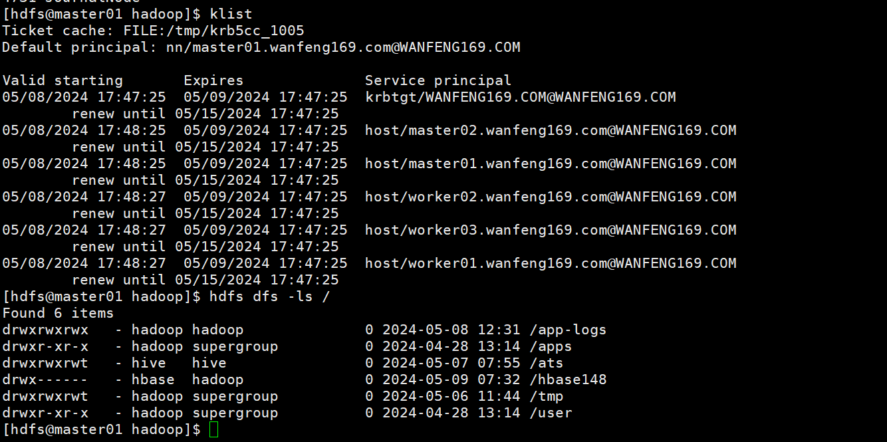
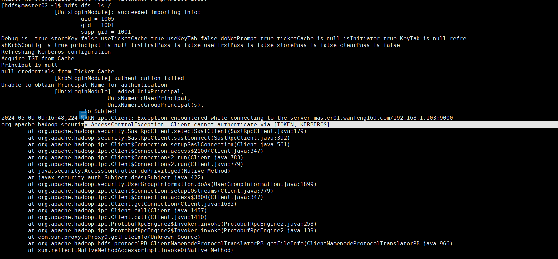
如上图所示，此时如果我相在 master02节点也能正常执行hdfs 命令的话，执行类似如下操作，初始化一下kerberos票据即可（如果嫌繁琐的话，将初始化kerberos的操作加到crontab即可）。
su - hdfs;
kinit -kt /etc/security/keytabs/nn.service.keytab nn/$(hostname -f)
klist
hdfs dfs -ls /

# 我的操作输出类似如下：
[hdfs@master02 ~]$ kinit -kt /etc/security/keytabs/nn.service.keytab nn/$(hostname -f)
[hdfs@master02 ~]$ klist
Ticket cache: FILE:/tmp/krb5cc_1005
Default principal: nn/master02.wanfeng169.com@WANFENG169.COM

Valid starting Expires Service principal
05/09/2024 09:22:10 05/10/2024 09:22:10 krbtgt/WANFENG169.COM@WANFENG169.COM
renew until 05/16/2024 09:22:10
[hdfs@master02 ~]$ hdfs dfs -ls /
Found 6 items
drwxrwxrwx - hadoop hadoop 0 2024-05-08 12:31 /app-logs
drwxr-xr-x - hadoop supergroup 0 2024-04-28 13:14 /apps
drwxrwxrwt - hive hive 0 2024-05-07 07:55 /ats
drwx------ - hbase hadoop 0 2024-05-09 07:32 /hbase148
drwxrwxrwt - hadoop supergroup 0 2024-05-06 11:44 /tmp
drwxr-xr-x - hadoop supergroup 0 2024-04-28 13:14 /user
[hdfs@master02 ~]$

启动 yarn

启动 yarn
注意：在启动yarn相关进程之前，需要先配置好 Hbase集群的Kerberos认证，并能正常启动Hbase，即执行《第13章 Hbase集群配置Kerberos认证》相关内容后，再回头来执行本章节相关操作。当然，如果这个时候尝试启动yarn的话，进程是能运行的，但ResourceManager相关日志报错类似如下：
Caused by: java.net.ConnectException: Call to worker03.wanfeng169.com/192.168.1.107:16020 failed on connection exception: java.net.ConnectException: Connection refused

因为Hbase没启动，所以报16020端口无法连接(此时因为Hdfs已经配置Kerberos认证，所以Hbase在非Kerberos模式下也已经无法启动)，如果此时尝试启动非Kerberos环境的Hbase也将报类似如下错误
java.lang.RuntimeException: Failed construction of Master: class org.apache.hadoop.hbase.master.HMaster.
at org.apache.hadoop.hbase.master.HMaster.constructMaster(HMaster.java:2811)
at org.apache.hadoop.hbase.master.HMasterCommandLine.startMaster(HMasterCommandLine.java:234)
at org.apache.hadoop.hbase.master.HMasterCommandLine.run(HMasterCommandLine.java:138)
at org.apache.hadoop.util.ToolRunner.run(ToolRunner.java:70)
at org.apache.hadoop.hbase.util.ServerCommandLine.doMain(ServerCommandLine.java:127)
at org.apache.hadoop.hbase.master.HMaster.main(HMaster.java:2821)
Caused by: java.io.IOException: Running in secure mode, but config doesn't have a keytab
at org.apache.hadoop.security.SecurityUtil.login(SecurityUtil.java:239)
at org.apache.hadoop.hbase.security.User$SecureHadoopUser.login(User.java:420)
at org.apache.hadoop.hbase.security.User.login(User.java:258)
at org.apache.hadoop.hbase.security.UserProvider.login(UserProvider.java:197)
at org.apache.hadoop.hbase.master.HMaster.login(HMaster.java:569)
at org.apache.hadoop.hbase.regionserver.HRegionServer.<init>(HRegionServer.java:588)
at org.apache.hadoop.hbase.master.HMaster.<init>(HMaster.java:449)
at sun.reflect.NativeConstructorAccessorImpl.newInstance0(Native Method)
at sun.reflect.NativeConstructorAccessorImpl.newInstance(NativeConstructorAccessorImpl.java:62)
at sun.reflect.DelegatingConstructorAccessorImpl.newInstance(DelegatingConstructorAccessorImpl.java:45)
at java.lang.reflect.Constructor.newInstance(Constructor.java:423)
at org.apache.hadoop.hbase.master.HMaster.constructMaster(HMaster.java:2804)

执行如下操作启动Yarn
# 1. vi/home/yarn/.bashrc # 添加如下行，开启调试模式方便异常排查
export HADOOP_JAAS_DEBUG=true

## 2. 启动 yarn
### 注意：启动yarn之前，建议先配置好 Hbase kerberos认证，并能正常启动
## 2.1 vi/home/yarn/.bashrc # 添加如下行，开启调试模式方便异常排查
export HADOOP_JAAS_DEBUG=true

## 2.2 启动 JobHistoryServer # 在Hadoop集群的 master02节点 的 mapred用户 下执行
su - mapred
mapred --daemon start historyserver

## 2.3 启动 timelineserver # 在Hadoop集群的 master02节点 的 yarn用户 下执行
su - yarn
yarn --daemon start timelineserver

## 2.4 启动 yarn # 在Hdoop节点任一Master节点的yarn用户下执行
su - yarn
start-yarn.sh

# 4. 访问 hdfs & yarn web
## 4.1 hdfs
https://master01.wanfeng169.com:9871/
https://master02.wanfeng169.com:9871/

## 4.2 yarn
http://master01.wanfeng169.com:8088/
http://master02.wanfeng169.com:8088/

# 5. 测试hdfs & yarn 的自动故障转移是否正常
## 略，参考《第3章 Hadoop集群安装》相关内容

访问 hdfs & yarn web
# 1 hdfs
https://master01.wanfeng169.com:9871/
https://master02.wanfeng169.com:9871/

## 2 yarn
http://master01.wanfeng169.com:8088/
http://master02.wanfeng169.com:8088/
注意1：因为hdfs配置了dfs.http.policy参数值为 HTTPS_ONLY，所以此时如果您打开web的主机没有安装kerberos客户端，并且初始化相关用户的票据的话，可能弹出类似下图窗口：要您输入用户名、密码。
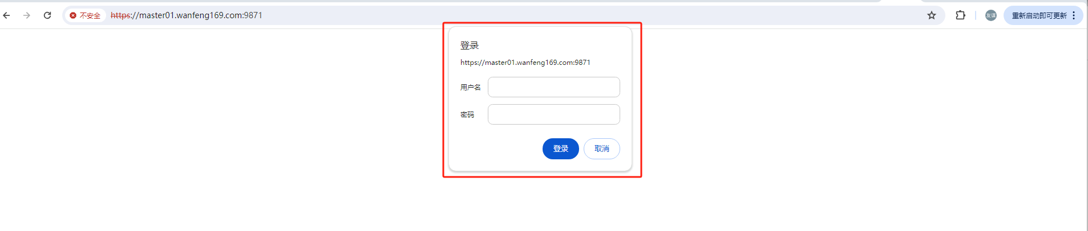
注意2：这个时候，需要您的机器安装kerberos客户端，否则是没法正常访问该页面的。如果您的机器是windows的话，参考《第10章 FreeIPA(Kerberos)高可用安装》的《10.12 Windows 服务器安装Kerberos客户端》章节内容。
注意3：这里我就没有进一步配置yarn-site.xml 的"yarn.http.policy"参数值为"HTTPS_ONLY"了。如果这里配置了的话，后续的"Ranger Yarn Plugin"相关配置就可能相对复杂一些。您可以试试看哦。

启动JobHistoryServer
在master02节点的 mapred 用户下执行如下命令启动 JobHistoryServer
su - mapred
mapred --daemon start historyserver
最后记得检查相关进程日志是否有报错

启动timelineserver
在master02节点的 yarn 用户下执行如下命令启动 timelineserver
su - yarn
yarn --daemon start timelineserver

最后记得检查相关进程日志是否有报错

修改HDFS相关目录访问权限
Hadoop 集群启动后，不同的用户对于 HDFS 中的目录访问权限不同，如下图红框中是官方建议的 HDFS 目录访问用户、组、权限。启动HDFS后按照如下权限进行设置。
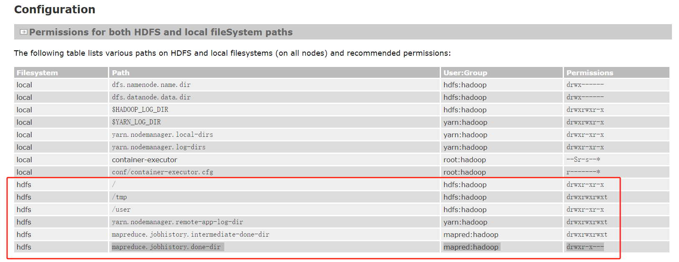
登录任一Master节点的hdfs用户，然后执行如下操作授权相关目录
# 1. kinit hdfs
su - hdfs
kinit -kt /etc/security/keytabs/nn.service.keytab nn/$(hostname -f)

# 2. 创建相关hdfs 目录
hdfs dfs -mkdir /tmp;
hdfs dfs -mkdir /user;
hdfs dfs -mkdir /tmp/logs;
hdfs dfs -mkdir -p /tmp/hadoop-yarn/staging/history/done_intermediate;
hdfs dfs -mkdir -p /tmp/hadoop-yarn/staging/history/done;

# 3. 设置对应目录用户、所属组及权限
hdfs dfs -chown hdfs:hadoop / /tmp /user
hdfs dfs -chmod 755 /;
hdfs dfs -chmod 1777 /tmp;
hdfs dfs -chmod 755 /user;

# yarn.nodemanager.remote-app-log-dir=/app-logs # 已配置该参数
# hdfs dfs -chown yarn:hadoop /tmp/logs; # 如果没配置该参数，即默认值的时候
# hdfs dfs -chmod 1777 /tmp/logs; # 如果没配置该参数，即默认值的时候
hdfs dfs -chown yarn:hadoop /app-logs;
hdfs dfs -chmod 1777 /app-logs;

# yarn.app.mapreduce.am.staging-dir=/tmp/hadoop-yarn/staging # 默认值
# mapreduce.jobhistory.intermediate-done-dir=${yarn.app.mapreduce.am.staging-dir}/history/done_intermediate # 默认值
# mapreduce.jobhistory.done-dir=${yarn.app.mapreduce.am.staging-dir}/history/done # 默认值
# mapreduce.jobhistory.intermediate-done-dir mapred:hadoop drwxrwxrwxt
hdfs dfs -chown mapred:hadoop /tmp/hadoop-yarn/staging/history/done_intermediate;
hdfs dfs -chmod 1777 /tmp/hadoop-yarn/staging/history/done_intermediate;
hdfs dfs -ls /tmp/hadoop-yarn/staging/history/;

hdfs dfs -chown mapred:hadoop /tmp/hadoop-yarn/staging/history/;
hdfs dfs -chown mapred:hadoop /tmp/hadoop-yarn/staging/;
hdfs dfs -chown mapred:hadoop /tmp/hadoop-yarn/;
hdfs dfs -chmod 770 /tmp/hadoop-yarn/staging/history/;
hdfs dfs -chmod 770 /tmp/hadoop-yarn/staging/;
hdfs dfs -chmod 770 /tmp/hadoop-yarn/;

# mapreduce.jobhistory.done-dir=/tmp/hadoop-yarn/staging/history/done # 默认值
hdfs dfs -chown mapred:hadoop /tmp/hadoop-yarn/staging/history/done;
hdfs dfs -chmod 750 /tmp/hadoop-yarn/staging/history/done;
hdfs dfs -ls /tmp/hadoop-yarn/staging/history/;

Yarn任务测试
此时，如果我们直接在 client01 节点的bigdata操作系统用户下执行相关hdfs 命令的话，将报错，类似如下
[root@client01 ~]# su - bigdata
Last login: Tue Apr 30 22:42:11 CST 2024 on pts/0
[bigdata@client01 ~]$ hdfs dfs -ls /
SLF4J: Class path contains multiple SLF4J bindings.
SLF4J: Found binding in [jar:file:/opt/hadoop-3.3.3/share/hadoop/common/lib/slf4j-reload4j-1.7.36.jar!/org/slf4j/impl/StaticLoggerBinder.class]
SLF4J: Found binding in [jar:file:/opt/apache-tez-0.10.3-bin/lib/slf4j-reload4j-1.7.36.jar!/org/slf4j/impl/StaticLoggerBinder.class]
SLF4J: See http://www.slf4j.org/codes.html#multiple_bindings for an explanation.
SLF4J: Actual binding is of type [org.slf4j.impl.Reload4jLoggerFactory]
2024-05-04 16:41:26,870 WARN ipc.Client: Exception encountered while connecting to the server master01.wanfeng169.com/192.168.1.103:9000
org.apache.hadoop.security.AccessControlException: Client cannot authenticate via:[TOKEN, KERBEROS]
……此处省略很多输出
ls: DestHost:destPort master01.wanfeng169.com:9000 , LocalHost:localPort client01.wanfeng169.com/192.168.1.108:0. Failed on local exception: java.io.IOException: org.apache.hadoop.security.AccessControlException: Client cannot authenticate via:[TOKEN, KERBEROS]

我们一看便知：是因为此时的Hadoop集群，需要kerberos认证后才能访问呢。

在ipa中创建bigdata用户并生成其票据文件
注意：为了方便，我这里就直接在client01服务器的bigdata操作系统用户下操作了
su - bigdata
mkdir -p ~/security/keytabs;
kinit admin

ipa user-add $USER --first=$USER --last=$USER --shell=/bin/bash --homedir=/home/$USER;
ipa-getkeytab -s ipa01.wanfeng169.com -p $USER \
-k ~/security/keytabs/$USER.keytab;

# 我的操作输出类似如下
[root@client01 ~]# su - bigdata
Last login: Sat May 4 16:41:23 CST 2024 on pts/0
[bigdata@client01 ~]$ mkdir -p ~/security/keytabs;
[bigdata@client01 ~]$ kinit admin
Password for admin@WANFENG169.COM: Bee#56915
[bigdata@client01 ~]$
[bigdata@client01 ~]$ ipa user-add $USER --first=$USER --last=$USER --shell=/bin/bash --homedir=/home/$USER;
--------------------
Added user "bigdata"
--------------------
User login: bigdata
First name: bigdata
Last name: bigdata
Full name: bigdata bigdata
Display name: bigdata bigdata
Initials: bb
Home directory: /home/bigdata
GECOS: bigdata bigdata
Login shell: /bin/bash
Principal name: bigdata@WANFENG169.COM
Principal alias: bigdata@WANFENG169.COM
Email address: bigdata@wanfeng169.com
UID: 165200013
GID: 165200013
Password: False
Member of groups: ipausers
Kerberos keys available: False
[bigdata@client01 ~]$ ipa-getkeytab -s ipa01.wanfeng169.com -p $USER \
> -k ~/security/keytabs/$USER.keytab;
Keytab successfully retrieved and stored in: /home/bigdata/security/keytabs/bigdata.keytab

创建相关crontab以定时初始化kerberos票据
我们可以在client01服务器的bigdata用户下创建相关crontab以定时初始化bigdata用户的kerberos票据，具体操作类似如下
su - bigdata
crontab -e # 输入如下内容，并保存
# kinit bigdata keytab
0 * * * * kinit -kt ~/security/keytabs/$USER.keytab $USER
@reboot kinit -kt ~/security/keytabs/$USER.keytab $USER

# 检查刚才创建的crontab任务是否已经有了
crontab -l

# 我的操作输出类似如下
[bigdata@client01 ~]$ crontab -l
# kinit bigdata keytab
0 * * * * kinit -kt ~/security/keytabs/$USER.keytab $USER
@reboot kinit -kt ~/security/keytabs/$USER.keytab $USER

注意：因为票据默认有效期是24小时，所以我们只需要每天0点的时候执行一次即可，生产环境尽可能减轻KDC服务器(ipa服务器)的压力，也是需要我们非常注意的呢。但同时我们也将服务器重启之类的场景也要考虑进来，以尽可能使咱们的业务影响最小化，故在其 “crontab –e” 中添加了行 “@reboot kinit -kt ~/security/keytabs/$USER.keytab $USER” ，即让其重启自动初始化bigdata用户的kerberos票据。当然大家也会发现就算我不加“@reboot kinit -kt ~/security/keytabs/$USER.keytab $USER”这一行，重启client01节点后，原来缓存里的kerberos票据还是有的，也能执行hdfs等相关命令。但，请您考虑一下：如果我 23:55关闭服务器，第二天 0:05 才启动服务器，这个时候是不是成功错过了0点bigdata用户初始化kerberos票据的crontab任务呢？
来，一起默念三遍：生产环境我们一定要从“尽可能使咱们业务影响最小化”方面多考虑问题。
此时我们可以手工初始化一下 bigdata 用户的票据
kinit -kt ~/security/keytabs/$USER.keytab $USER
klist

# 我的操作输出类似如下
[bigdata@client01 ~]$ kinit -kt ~/security/keytabs/$USER.keytab $USER
[bigdata@client01 ~]$ klist
Ticket cache: FILE:/tmp/krb5cc_1002
Default principal: bigdata@WANFENG169.COM

Valid starting Expires Service principal
05/04/2024 17:13:44 05/05/2024 17:13:44 krbtgt/WANFENG169.COM@WANFENG169.COM
renew until 05/11/2024 17:13:44

此时我们就可以正常执行hdfs相关命令了，类似如下
hdfs dfs -ls /

# 我的操作输出类似如下
[bigdata@client01 ~]$ hdfs dfs -ls /
Found 5 items
drwxrwxrwx - hadoop hadoop 0 2024-04-30 18:37 /app-logs
drwxr-xr-x - hadoop supergroup 0 2024-04-28 13:14 /apps
drwx------ - hbase hadoop 0 2024-05-04 15:04 /hbase148
drwxrwxrwx - hdfs hadoop 0 2024-05-04 10:59 /tmp
drwxr-xr-x - hdfs hadoop 0 2024-04-28 13:14 /user

最后，我们可以 reboot 一下 client01服务器，看看 bigdata用户的票据是否真的被自动初始化了（重启之前在bigdata用户下执行klist看一下输出，重启后同样执行klist，将两结果对比一下）。下图是我的测试结果，您的测试OK么？
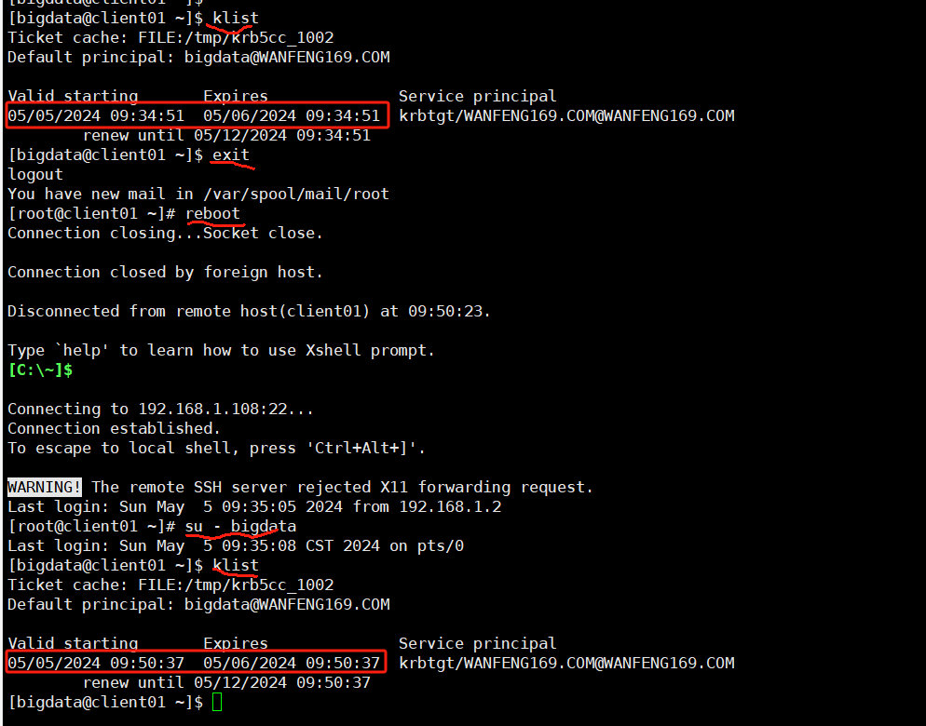

配置Spark
注意：我这里就只用 “spark-3.5.1-bin-hadoop3-scala2.13 版本”配置&测试了。
在client01服务器执行如下操作
# 1. 拷贝生成 spark-env.sh & spark-defaults.conf 文件
cd /opt/spark/conf/;
\cp spark-env.sh.template spark-env.sh;
\cp spark-defaults.conf.template spark-defaults.conf;
chown hadoop:hadoop spark-env.sh;
chown hadoop:hadoop spark-defaults.conf;

# 2. vi /opt/spark/conf/spark-env.sh # 添加如下内容
export JAVA_HOME=/usr/java/latest

# 3. vi /opt/spark/conf/spark-defaults.conf # 添加如下内容，开启相关调试模式，方便在任务报错的时候检查原因
spark.yarn.appMasterEnv.HADOOP_JAAS_DEBUG true
spark.yarn.am.extraJavaOptions -Dsun.security.krb5.debug=true -Dsun.security.spnego.debug=true

Spark ON Yarn任务测试

修改bigdata环境
此时我们需要在bigdata用户的 .bashrc 文件中先注释hive相关的环境变量，并添加”export HADOOP_CONF_DIR变量”行。否则可能在后续执行spark任务的时候报错。类似如下图修改
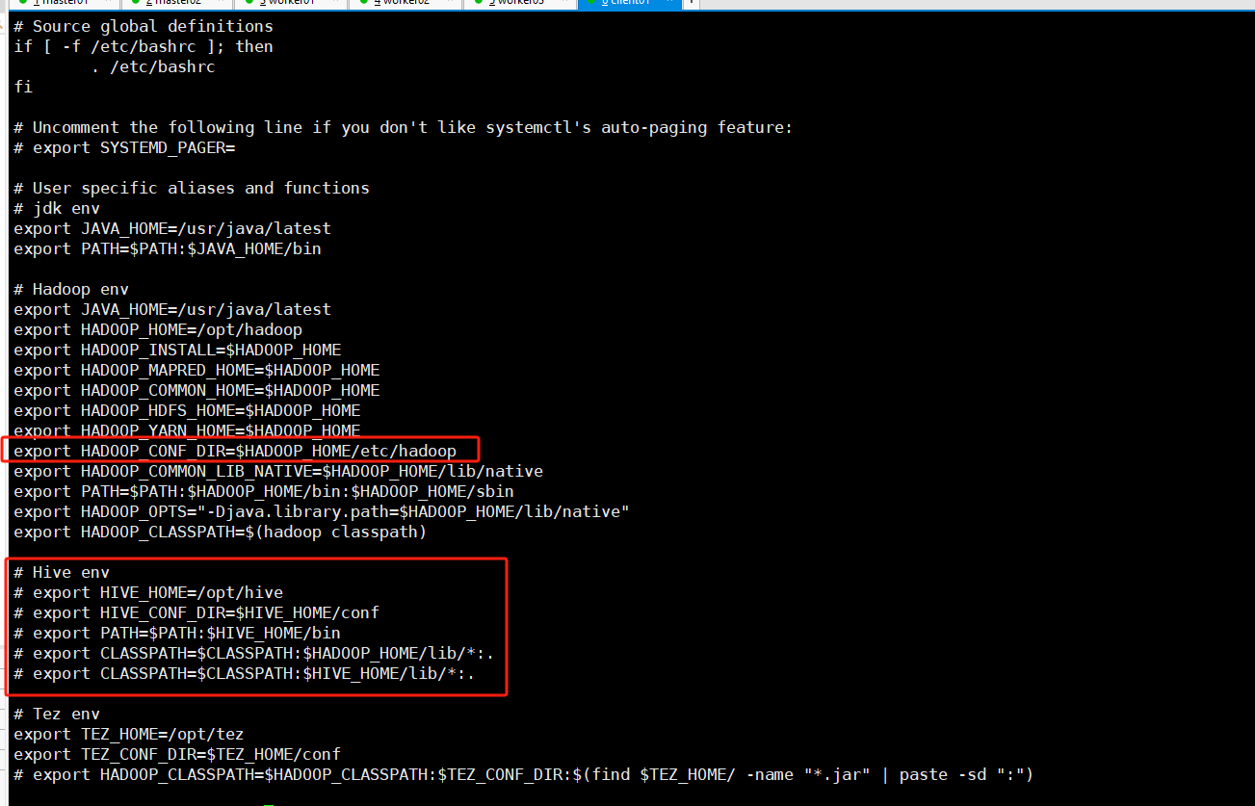

Spark ON Yarn任务测试
su - bigdata
export HADOOP_JAAS_DEBUG=true
cd /opt/spark/;
./bin/spark-submit \
--class org.apache.spark.examples.SparkPi \
--master yarn \
--deploy-mode cluster \
--driver-memory 4g \
--executor-memory 2g \
--executor-cores 1 \
--queue default \
--keytab=/home/bigdata/security/keytabs/bigdata.keytab \
--principal=bigdata@WANFENG169.COM \
examples/jars/spark-examples*.jar \
10

# 注意：如果你已经初始化了bigdata用户的kerberos票据到缓存，那么可以不指定 "--keytab" & "--principal" 参考，任务也能正常运行成功。但：建议实时运行的任务尽量指定这两个参数。因为默认票据最大生命周期只有7天，这也是大家经常遇到的现象：为什么实时任务经常运行7天就异常退出的主要原因。

# 我的操作输出类似如下
[bigdata@client01 spark]$ ./bin/spark-submit --class org.apache.spark.examples.SparkPi --master yarn --deploy-mode cluster --driver-memory 4g --executor-memory 2g --executor-cores 1 --queue default --keytab=/home/bigdata/security/keytabs/bigdata.keytab --principal=bigdata@WANFENG169.COM examples/jars/spark-examples*.jar 10
Debug is true storeKey true useTicketCache false useKeyTab true doNotPrompt true ticketCache is null isInitiator true KeyTab is /home/bigdata/security/keytabs/bigdata.keytab refreshKrb5Config is true principal is bigdata@WANFENG169.COM tryFirstPass is false useFirstPass is false storePass is false clearPass is false
Refreshing Kerberos configuration
principal is bigdata@WANFENG169.COM
Will use keytab
Commit Succeeded

24/05/05 00:10:25 INFO Client: Kerberos credentials: principal = bigdata@WANFENG169.COM, keytab = /home/bigdata/security/keytabs/bigdata.keytab
24/05/05 00:10:25 INFO TimelineReaderClientImpl: Initialized TimelineReader URI=https://0.0.0.0:8190/ws/v2/timeline/, clusterId=cluster-yarn
24/05/05 00:10:25 INFO AHSProxy: Connecting to Application History server at /0.0.0.0:10200
24/05/05 00:10:25 WARN NativeCodeLoader: Unable to load native-hadoop library for your platform... using builtin-java classes where applicable
24/05/05 00:10:25 INFO Configuration: resource-types.xml not found
24/05/05 00:10:25 INFO ResourceUtils: Unable to find 'resource-types.xml'.
24/05/05 00:10:25 INFO Client: Verifying our application has not requested more than the maximum memory capability of the cluster (8192 MB per container)
24/05/05 00:10:25 INFO Client: Will allocate AM container, with 4505 MB memory including 409 MB overhead
24/05/05 00:10:25 INFO Client: Setting up container launch context for our AM
24/05/05 00:10:25 INFO Client: Setting up the launch environment for our AM container
24/05/05 00:10:25 INFO Client: Preparing resources for our AM container
24/05/05 00:10:25 INFO Client: To enable the AM to login from keytab, credentials are being copied over to the AM via the YARN Secure Distributed Cache.
24/05/05 00:10:25 INFO Client: Uploading resource file:/home/bigdata/security/keytabs/bigdata.keytab -> hdfs://mycluster/user/bigdata/.sparkStaging/application_1714836916944_0009/bigdata.keytab
24/05/05 00:10:25 WARN Client: Neither spark.yarn.jars nor spark.yarn.archive is set, falling back to uploading libraries under SPARK_HOME.
24/05/05 00:10:26 INFO Client: Uploading resource file:/tmp/spark-2b5e5be8-20d7-48e9-97b8-0bc640dec61a/__spark_libs__7485360191032645829.zip -> hdfs://mycluster/user/bigdata/.sparkStaging/application_1714836916944_0009/__spark_libs__7485360191032645829.zip
24/05/05 00:10:27 INFO Client: Uploading resource file:/opt/spark-3.5.1-bin-hadoop3-scala2.13/examples/jars/spark-examples_2.13-3.5.1.jar -> hdfs://mycluster/user/bigdata/.sparkStaging/application_1714836916944_0009/spark-examples_2.13-3.5.1.jar
24/05/05 00:10:27 INFO Client: Uploading resource file:/tmp/spark-2b5e5be8-20d7-48e9-97b8-0bc640dec61a/__spark_conf__975904571679686584.zip -> hdfs://mycluster/user/bigdata/.sparkStaging/application_1714836916944_0009/__spark_conf__.zip
24/05/05 00:10:27 WARN Client: spark.yarn.am.extraJavaOptions will not take effect in cluster mode
24/05/05 00:10:27 INFO SecurityManager: Changing view acls to: bigdata
24/05/05 00:10:27 INFO SecurityManager: Changing modify acls to: bigdata
24/05/05 00:10:27 INFO SecurityManager: Changing view acls groups to:
24/05/05 00:10:27 INFO SecurityManager: Changing modify acls groups to:
24/05/05 00:10:27 INFO SecurityManager: SecurityManager: authentication disabled; ui acls disabled; users with view permissions: bigdata; groups with view permissions: EMPTY; users with modify permissions: bigdata; groups with modify permissions: EMPTY
24/05/05 00:10:27 INFO HadoopDelegationTokenManager: Attempting to login to KDC using principal: bigdata@WANFENG169.COM
Debug is true storeKey true useTicketCache false useKeyTab true doNotPrompt true ticketCache is null isInitiator true KeyTab is /home/bigdata/security/keytabs/bigdata.keytab refreshKrb5Config is true principal is bigdata@WANFENG169.COM tryFirstPass is false useFirstPass is false storePass is false clearPass is false
Refreshing Kerberos configuration
principal is bigdata@WANFENG169.COM
Will use keytab
Commit Succeeded

24/05/05 00:10:27 INFO HadoopDelegationTokenManager: Successfully logged into KDC.
24/05/05 00:10:27 INFO HadoopFSDelegationTokenProvider: getting token for: DFS[DFSClient[clientName=DFSClient_NONMAPREDUCE_598761807_1, ugi=bigdata@WANFENG169.COM (auth:KERBEROS)]] with renewer rm/master01.wanfeng169.com@WANFENG169.COM
24/05/05 00:10:27 INFO DFSClient: Created token for bigdata: HDFS_DELEGATION_TOKEN owner=bigdata@WANFENG169.COM, renewer=yarn, realUser=, issueDate=1714839027198, maxDate=1715443827198, sequenceNumber=35, masterKeyId=18 on ha-hdfs:mycluster
24/05/05 00:10:27 INFO HadoopFSDelegationTokenProvider: getting token for: DFS[DFSClient[clientName=DFSClient_NONMAPREDUCE_598761807_1, ugi=bigdata@WANFENG169.COM (auth:KERBEROS)]] with renewer bigdata@WANFENG169.COM
24/05/05 00:10:27 INFO DFSClient: Created token for bigdata: HDFS_DELEGATION_TOKEN owner=bigdata@WANFENG169.COM, renewer=bigdata, realUser=, issueDate=1714839027204, maxDate=1715443827204, sequenceNumber=36, masterKeyId=18 on ha-hdfs:mycluster
24/05/05 00:10:27 INFO HadoopFSDelegationTokenProvider: Renewal interval is 86400010 for token HDFS_DELEGATION_TOKEN
24/05/05 00:10:27 INFO HiveConf: Found configuration file null
24/05/05 00:10:27 INFO Client: Submitting application application_1714836916944_0009 to ResourceManager
24/05/05 00:10:28 INFO YarnClientImpl: Submitted application application_1714836916944_0009
24/05/05 00:10:29 INFO Client: Application report for application_1714836916944_0009 (state: ACCEPTED)
24/05/05 00:10:29 INFO Client:
client token: Token { kind: YARN_CLIENT_TOKEN, service: }
diagnostics: AM container is launched, waiting for AM container to Register with RM
ApplicationMaster host: N/A
ApplicationMaster RPC port: -1
queue: root.bigdata
start time: 1714839027742
final status: UNDEFINED
tracking URL: http://master01.wanfeng169.com:8088/proxy/application_1714836916944_0009/
user: bigdata
24/05/05 00:10:33 INFO Client: Application report for application_1714836916944_0009 (state: RUNNING)
24/05/05 00:10:33 INFO Client:
client token: Token { kind: YARN_CLIENT_TOKEN, service: }
diagnostics: N/A
ApplicationMaster host: worker02.wanfeng169.com
ApplicationMaster RPC port: 38250
queue: root.bigdata
start time: 1714839027742
final status: UNDEFINED
tracking URL: http://master01.wanfeng169.com:8088/proxy/application_1714836916944_0009/
user: bigdata
24/05/05 00:10:39 INFO Client: Application report for application_1714836916944_0009 (state: FINISHED)
24/05/05 00:10:39 INFO Client:
client token: N/A
diagnostics: N/A
ApplicationMaster host: worker02.wanfeng169.com
ApplicationMaster RPC port: 38250
queue: root.bigdata
start time: 1714839027742
final status: SUCCEEDED
tracking URL: http://master01.wanfeng169.com:8088/proxy/application_1714836916944_0009/
user: bigdata
24/05/05 00:10:39 INFO ShutdownHookManager: Shutdown hook called
24/05/05 00:10:39 INFO ShutdownHookManager: Deleting directory /tmp/spark-0a428055-fc49-43d3-9d3a-f014e2185df4
24/05/05 00:10:39 INFO ShutdownHookManager: Deleting directory /tmp/spark-2b5e5be8-20d7-48e9-97b8-0bc640dec61a

注意：如果执行上面 spark-submit 命令测试，报错"/bin/bash: /bin/java: No such file or directory"，也可以在集群各节点做一下软连即可，类似如下
ln -s /usr/java/latest/bin/java /bin/java

Flink On Yarn任务测试
参考《第7章 FlinkOnYarn配置&测试》，我这里测试能跑任务，没报任何错误，就不啰嗦了。

Hbase集群配置Kerberos认证
注意：在配置Hbase集群Kerberos认证之前，需要配置好Hadoop HDFS的Kerberos认证，并能正常启动Hdfs。同时也要配置好Zookeeper的Kerberor认证，并能正常启动Zookeeper集群。相关操作请参考《第11章 Zookeeper集群配置Kerberos认证》&《第12章 Hadoop集群配置Kerberos认证》章节内容。

创建hbase相关ipa服务
在Hbase集群所有节点执行如下操作，创建Hbase相关ipa服务
kinit admin

ipa_service=hbase;
service_user=hbase;
service_group=hbase;
ipa service-add $ipa_service/$(hostname -f);
ipa-getkeytab -s ipa01.wanfeng169.com -p $ipa_service/$(hostname -f) \
-e aes128-cts-hmac-sha1-96,aes256-cts-hmac-sha1-96 \
-k /etc/security/keytabs/$ipa_service.service.keytab;
chown $service_user:$service_group /etc/security/keytabs/$ipa_service.service.keytab;
chmod 440 /etc/security/keytabs/$ipa_service.service.keytab;
ls -l /etc/security/keytabs/$ipa_service.service.keytab;
klist -kte /etc/security/keytabs/$ipa_service.service.keytab;

修改hbase相关配置
注意：在 Hbase集群所有节点执行本章节内容。

修改hbase-site.xml文件
vi /opt/hbase/conf/hbase-site.xml # 文件全部内容如下
<?xml version="1.0"?>
<?xml-stylesheet type="text/xsl" href="configuration.xsl"?>
<!--
/**
*
* Licensed to the Apache Software Foundation (ASF) under one
* or more contributor license agreements. See the NOTICE file
* distributed with this work for additional information
* regarding copyright ownership. The ASF licenses this file
* to you under the Apache License, Version 2.0 (the
* "License"); you may not use this file except in compliance
* with the License. You may obtain a copy of the License at
*
* http://www.apache.org/licenses/LICENSE-2.0
*
* Unless required by applicable law or agreed to in writing, software
* distributed under the License is distributed on an "AS IS" BASIS,
* WITHOUT WARRANTIES OR CONDITIONS OF ANY KIND, either express or implied.
* See the License for the specific language governing permissions and
* limitations under the License.
*/
-->
<configuration>
<property>
<name>hbase.cluster.distributed</name>
<value>true</value>
</property>
<property>
<name>hbase.superuser</name>
<value>hbase</value>
</property>
<property>
<name>hbase.master.namespace.init.timeout</name>
<value>5400000</value>
</property>
<property>
<name>hbase.rootdir</name>
<value>hdfs://mycluster/hbase</value>
</property>
<property>
<name>hbase.zookeeper.quorum</name>
<value>master01.wanfeng169.com,master02.wanfeng169.com,worker01.wanfeng169.com</value>
</property>
<property>
<name>zookeeper.znode.parent</name>
<value>/hbase</value>
</property>
<property>
<name>hbase.zookeeper.property.clientPort</name>
<value>2181</value>
</property>
<property>
<name>zookeeper.session.timeout</name>
<value>240000</value>
</property>
<property>
<name>hbase.zookeeper.property.dataDir</name>
<value>/hbase</value>
</property>

<!-- For Phoenix 新增配置 -->
<property>
<name>hbase.regionserver.wal.codec</name>
<value>org.apache.hadoop.hbase.regionserver.wal.IndexedWALEditCodec</value>
</property>
<property>
<name>phoenix.functions.allowUserDefinedFunctions</name>
<value>true</value>
</property>
<property>
<name>phoenix.schema.isNamespaceMappingEnabled</name>
<value>true</value>
</property>
<property>
<name>phoenix.schema.mapSystemTablesToNamespace</name>
<value>true</value>
</property>

<!-- For Kerberos新增配置 -->
<property>
<name>hbase.security.authentication</name>
<value>kerberos</value>
</property>
<property>
<name>hbase.rpc.engine</name>
<value>org.apache.hadoop.hbase.ipc.SecureRpcEngine</value>
</property>
<property>
<name>hbase.coprocessor.region.classes</name>
<value>org.apache.hadoop.hbase.security.token.TokenProvider</value>
</property>
<property>
<name>hbase.master.kerberos.principal</name>
<value>hbase/_HOST@WANFENG169.COM</value>
</property>
<property>
<name>hbase.master.keytab.file</name>
<value>/etc/security/keytabs/hbase.service.keytab</value>
</property>
<property>
<name>hbase.regionserver.kerberos.principal</name>
<value>hbase/_HOST@WANFENG169.COM</value>
</property>
<property>
<name>hbase.regionserver.keytab.file</name>
<value>/etc/security/keytabs/hbase.service.keytab</value>
</property>
</configuration>

修改hbase-jaas.conf文件
LOCAL_HOSTNAME=$(hostname -f);
cat << EOF > /opt/hbase/conf/hbase-jaas.conf
Client {
com.sun.security.auth.module.Krb5LoginModule required
useKeyTab=true
keyTab="/etc/security/keytabs/hbase.service.keytab"
useTicketCache=false
principal="hbase/${LOCAL_HOSTNAME}@WANFENG169.COM";
};
EOF

记得修改一下文件属主
chown hbase:hbase /opt/hbase/conf/hbase-jaas.conf;

修改hbase-env.sh文件
vi /opt/hbase/conf/hbase-env.sh # 添加或修改如下环境变量值
export HBASE_MANAGES_ZK=false
export HBASE_OPTS="$HBASE_OPTS -Djava.security.auth.login.config=/opt/hbase/conf/hbase-jaas.conf"

启动Hbase集群
在任一Master节点，执行如下操作启动Hbase集群
su - hbase
start-hbase.sh

# 3. 在 /var/log/hbase 目录中检查相关日志是否有报错
cat /var/log/hbase/hbase*.log|grep ERROR

# 4. 查看 Hbase相关 进程
jps|grep -E "HMaster|HRegionServer"

# 5. 访问 hbase web ui
http://master01.wanfeng169.com:16010/master-status
http://master02.wanfeng169.com:16010/master-status

# 6. 查看Hbase集群状态
hbase shell
status

Hbase Phoenix测试
此时我们可以直接再次测试Phoenix是否可用
在client01节点执行类似如下操作
su - bigdata
cd /opt/phoenix/;
bin/sqlline.py master01.wanfeng169.com,master02.wanfeng169.com,worker01.wanfeng169.com:2181
!table
upsert into us_population values('CA','Los Angeles',3844829);
select * from us_population;
!exit

我的操作输出类似如下图
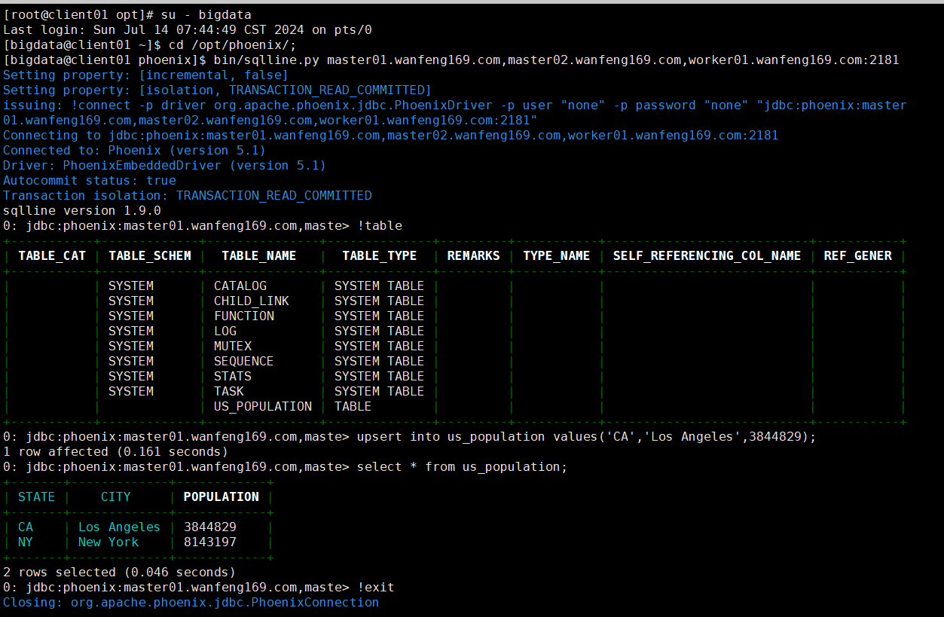

Hive配置Kerberos认证
参考文档：
https://docs.ezmeral.hpe.com/datafabric-customer-managed/76/Hive/HighAvailability-HiveServer2.html
https://www.cnblogs.com/liugp/p/17609745.html
https://www.youtube.com/watch?v=pzws0mpogjw
https://www.cnblogs.com/huangguoming/p/15796456.html
https://blog.csdn.net/hiliang521/article/details/131216887
https://docs.ezmeral.hpe.com/datafabric-customer-managed/72/Hive/HiveServer2-CustomAuth.html
https://docs.cloudera.com/cdp-private-cloud-upgrade/latest/upgrade-hdp/topics/das-ambari-check-cluster-configurations-for-hive-tez.html
https://issues.apache.org/jira/browse/TEZ-3418
https://docs.huihoo.com/hortonworks/HDP-2.3.4/bk_yarn_resource_mgt/content/ref-e54bc3f2-f1bc-4bc6-b6cb-e6337589feb6.1.html
注意：从链接 https://issues.apache.org/jira/browse/TEZ-3418 可知，开启kerberos认证后，Tez UI目前还有bug，所以我们这里只要能正常运行hive任务即可，这里就不纠结 Tez UI Web页面能否正常访问了。

生成hive相关票据文件
在两台Master节点执行如下操作，生成hive相关票据文件
kinit admin

# hive 相关服务
ipa_service=hive;
service_user=hive;
service_group=hadoop;
ipa service-add $ipa_service/$(hostname -f);
ipa-getkeytab -s ipa01.wanfeng169.com -p $ipa_service/$(hostname -f) \
-e aes128-cts-hmac-sha1-96,aes256-cts-hmac-sha1-96 \
-k /etc/security/keytabs/$ipa_service.service.keytab;
chown $service_user:$service_group /etc/security/keytabs/$ipa_service.service.keytab;
chmod 440 /etc/security/keytabs/$ipa_service.service.keytab;
ls -l /etc/security/keytabs/$ipa_service.service.keytab;
klist -kt /etc/security/keytabs/$ipa_service.service.keytab;

配置hive for kerberos

服务端编辑hive-site.xml文件
vi /opt/hive/conf/hive-site.xml # 文件全部内容如下
注意：在两台Master节点修改hive-site.xml文件。这里以 master01节点为例，master02节点只是 "hive.server2.thrift.bind.host" 参数值不一样。
<configuration>
<property>
<name>hive.stats.autogather</name>
<value>false</value>
</property>
<property>
<name>hive.server2.enable.doAs</name>
<value>false</value>
</property>
<property>
<name>hive.metastore.schema.verification</name>
<value>false</value>
</property>
<property>
<name>hive.metastore.event.db.notification.api.auth</name>
<value>false</value>
</property>
<property>
<name>hive.server2.authentication</name>
<value>kerberos</value>
<description>原值：NONE</description>
</property>
<property>
<name>hive.server2.webui.port</name>
<value>10002</value>
</property>
<property>
<name>hive.server2.support.dynamic.service.discovery</name>
<value>true</value>
</property>
<property>
<name>hive.server2.zookeeper.namespace</name>
<value>hiveserver2</value>
</property>
<property>
<name>hive.zookeeper.quorum</name>
<value>master01.wanfeng169.com:2181,master02.wanfeng169.com:2181,worker01.wanfeng169.com:2181</value>
</property>
<property>
<name>hive.zookeeper.client.port</name>
<value>2181</value>
</property>
<property>
<name>hive.server2.thrift.bind.host</name>
<value>master01.wanfeng169.com</value>
</property>
<property>
<name>hive.server2.thrift.bind.port</name>
<value>10000</value>
</property>
<property>
<name>hive.metastore.uris</name>
<value>thrift://master01.wanfeng169.com:9083,thrift://master02.wanfeng169.com:9083</value>
</property>
<property>
<name>hive.metastore.warehouse.dir</name>
<value>/user/hive/warehouse</value>
</property>
<property>
<name>hive.metastore.local</name>
<value>false</value>
</property>
<property>
<name>javax.jdo.option.ConnectionDriverName</name>
<value>org.postgresql.Driver</value>
</property>
<property>
<name>javax.jdo.option.ConnectionURL</name>
<value>jdbc:postgresql://192.168.1.120:5000/hivemeta?createDatabaseIfNotExist=true</value>
</property>
<property>
<name>javax.jdo.option.ConnectionUserName</name>
<value>hivems</value>
<description>Username to use against metastore database</description>
</property>
<property>
<name>javax.jdo.option.ConnectionPassword</name>
<value>hivems#123456</value>
<description>Password to use against metastore database</description>
</property>
<property>
<name>datanucleus.autoCreateSchema</name>
<value>true</value>
</property>
<property>
<name>datanucleus.fixedDatastore</name>
<value>true</value>
</property>
<property>
<name>datanucleus.autoCreateTables</name>
<value>true</value>
</property>
<property>
<name>hive.execution.engine</name>
<value>tez</value>
</property>
<property>
<name>hive_timeline_logging_enabled</name>
<value>true</value>
</property>

<!-- For Kerberos新增配置 -->
<property>
<name>hive.zookeeper.kerberos.enabled</name>
<value>true</value>
</property>
<property>
<name>hive.zookeeper.quorum</name>
<value>master01.wanfeng169.com:2181,master02.wanfeng169.com:2181,worker01.wanfeng169.com:2181</value>
</property>
<property>
<name>hive.cluster.delegation.token.store.class</name>
<value>org.apache.hadoop.hive.thrift.DBTokenStore</value>
</property>
<property>
<name>hive.server2.authentication.kerberos.principal</name>
<value>hive/_HOST@WANFENG169.COM</value>
</property>
<property>
<name>hive.server2.authentication.client.kerberos.principal</name>
<value>hive/_HOST@WANFENG169.COM</value>
</property>
<property>
<name>hive.server2.authentication.kerberos.keytab</name>
<value>/etc/security/keytabs/hive.service.keytab</value>
</property>
<property>
<name>hive.server2.authentication.spnego.keytab</name>
<value>/etc/security/keytabs/spnego.service.keytab</value>
</property>
<property>
<name>hive.server2.authentication.spnego.principal</name>
<value>HTTP/_HOST@WANFENG169.COM</value>
</property>
<property>
<name>hive.metastore.sasl.enabled</name>
<value>true</value>
</property>
<property>
<name>hive.metastore.kerberos.keytab.file</name>
<value>/etc/security/keytabs/hive.service.keytab</value>
</property>
<property>
<name>hive.metastore.kerberos.principal</name>
<value>hive/_HOST@WANFENG169.COM</value>
</property>
<property>
<name>hive.metastore.client.kerberos.principal</name>
<value>hive/_HOST@WANFENG169.COM</value>
<description>The Kerberos principal associated with the HA cluster of hcat_servers.</description>
</property>
<property>
<name>hive.server2.webui.host</name>
<value>${hive.server2.thrift.bind.host}</value>
</property>
<property>
<name>hive.server2.webui.spnego.keytab</name>
<value>/etc/security/keytabs/spnego.service.keytab</value>
</property>
<property>
<name>hive.server2.webui.spnego.principal</name>
<value>HTTP/_HOST@WANFENG169.COM</value>
</property>
<property>
<name>hive.tez.container.size</name>
<value>1024</value>
</property>
<property>
<name>hive.tez.cpu.vcores</name>
<value>1</value>
</property>
<property>
<name>hive.server2.tez.initialize.default.sessions</name>
<value>false</value>
</property>
</configuration>

编辑hive-jaas.conf文件
在两台 Master 节点执行如下操作以编辑 hive-jaas.conf 文件。
LOCAL_HOSTNAME=$(hostname -f);
cat << EOF > /opt/hive/conf/hive-jaas.conf
Server {
com.sun.security.auth.module.Krb5LoginModule required
useKeyTab=true
keyTab="/etc/security/keytabs/hive.service.keytab"
storeKey=true
useTicketCache=false
principal="hive/${LOCAL_HOSTNAME}@WANFENG169.COM";
};
Client {
com.sun.security.auth.module.Krb5LoginModule required
useKeyTab=true
keyTab="/etc/security/keytabs/hive.service.keytab"
storeKey=true
useTicketCache=false
principal="hive/${LOCAL_HOSTNAME}@WANFENG169.COM";
};
EOF

记得修改一下文件属主
chown hive:hadoop /opt/hive/conf/hive-jaas.conf;

编辑hive-env.sh文件
vi hive-env.sh # 在文件最后修改或添加如下参数
export HADOOP_HOME=/opt/hadoop
export TEZ_CONF_DIR=/opt/tez/conf
export TEZ_JARS=/opt/tez/*:/opt/tez/lib/*
export HADOOP_CLASSPATH=$TEZ_CONF_DIR:$TEZ_JARS:$HADOOP_CLASSPATH
export HADOOP_OPTS="$HADOOP_OPTS -Djava.security.debug=gssloginconfig,configfile,configparser,logincontext -Dsun.security.krb5.debug=true -Djavax.security.auth.useSubjectCredsOnly=false -Djava.security.krb5.conf=/etc/krb5.conf -Djava.security.auth.login.config=/opt/hive/conf/hive-jaas.conf"

启动Hive
还是同样在两台Master服务器执行如下操作，启动Hive。
# 1. 启动服务
killall -u hive;
rm -rf /var/log/hive/*;
su - hive
mkdir ~/logs/;
cd ~/logs/;
rm -rf ~/logs/*;

nohup hive --service metastore >> ./metastore.log 2>&1 &
nohup hive --service hiveserver2 >> ./hiveserver.log 2>&1 &

# 2. 检查相关日志
cat /var/log/hive/hive.log|grep ERROR
cat /home/hive/logs/hiveserver.log|grep ERROR
cat /home/hive/logs/metastore.log|grep ERROR

# 3. 查看相关端口 # 回到 root 用户执行
su - hive -c "jps|grep 'RunJar'"
netstat -anlp|grep -E "9083|10000"|grep "LISTEN"

# 我的操作输出类似如下
[root@master01 conf]# su - hive -c "jps|grep 'RunJar'"
1826 RunJar
1922 RunJar
[root@master01 conf]# netstat -anlp|grep -E "9083|10000"|grep "LISTEN"
tcp6 0 0 :::9083 :::* LISTEN 1826/java
tcp6 0 0 192.168.1.103:10000 :::* LISTEN 1922/java

基于hive kerberos环境beeline测试
我们还是回到client01服务器的bigdata用户，尝试用beeline往hive表中插入数据。我的操作类似如下图：
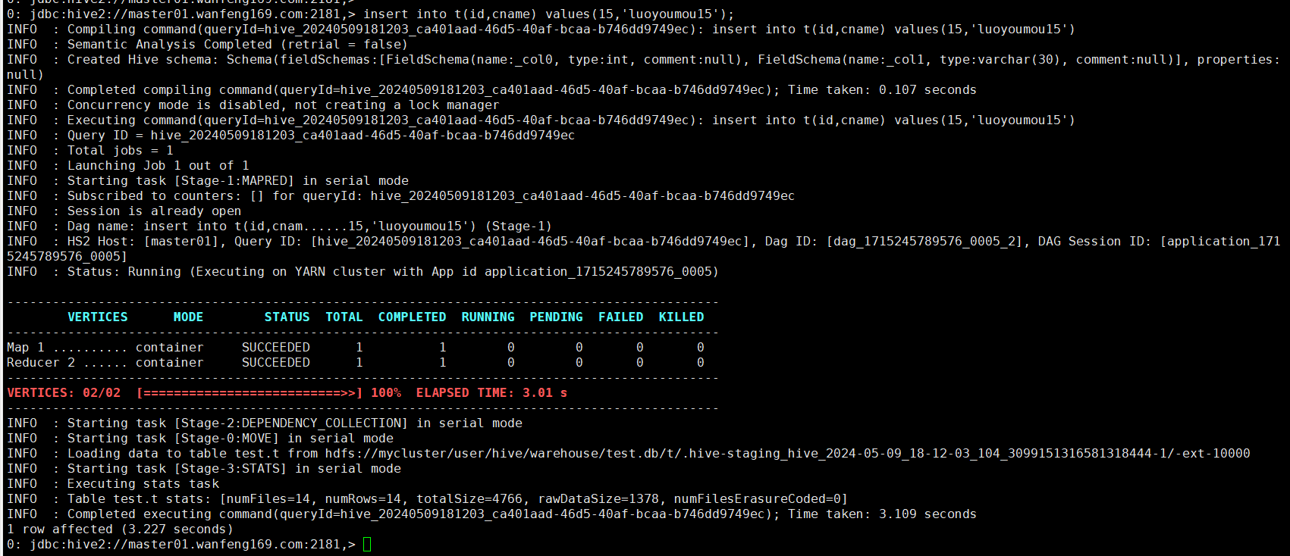
测试OK，完美收工。至此大数据相关组件的Kerber认证配置暂时告一段落。如果条件允许的话：请先备份您的虚拟机，然后让我们开始Ranger权限控制的旅程。

Kafka集群配置Kerberos认证
参考文档：
https://docs.confluent.io/platform/current/kafka/authentication_sasl/authentication_sasl_gssapi.html
https://blog.51cto.com/u_16099181/9912712

关闭kafka服务
在kafka集群所有节点执行如下操作，关闭kafka服务
systemctl stop kafka;
systemctl disable kafka;

在Kafka集群各节点生成其相关票据文件
ipa_service=kafka;
service_user=kafka;
service_group=hadoop;
ipa service-add $ipa_service/$(hostname -f);
ipa-getkeytab -s ipa01.wanfeng169.com -p $ipa_service/$(hostname -f) \
-k /etc/security/keytabs/$ipa_service.service.keytab;
chown $service_user:$service_group /etc/security/keytabs/$ipa_service.service.keytab;
chmod 400 /etc/security/keytabs/$ipa_service.service.keytab;
ls -l /etc/security/keytabs/$ipa_service.service.keytab;
klist -kt /etc/security/keytabs/$ipa_service.service.keytab;

编辑server.properties文件
vi /opt/kafka/config/server.properties # 所有参数类似如下
注意：这里以 worker01 节点为例，其他节点只需修改 borker.id 参数 & listeners、principal、advertised.listeners 相关配置对应节点的主机名即可。
sasl.enabled.mechanisms=GSSAPI
sasl.kerberos.service.name=kafka
sasl.mechanism.inter.broker.protocol=GSSAPI
security.inter.broker.protocol=SASL_SSL
broker.id=1
listeners=SASL_SSL://worker01.wanfeng169.com:9093
listener.name.sasl_ssl.gssapi.sasl.jaas.config=com.sun.security.auth.module.Krb5LoginModule required \
useKeyTab=true \
storeKey=true \
keyTab="/etc/security/keytabs/kafka.service.keytab" \
principal="kafka/worker01.wanfeng169.com@WANFENG169.COM";
advertised.listeners=SASL_SSL://worker01.wanfeng169.com:9093
num.network.threads=3
num.io.threads=8
socket.send.buffer.bytes=102400
socket.receive.buffer.bytes=102400
socket.request.max.bytes=104857600
log.dirs=/disk1/kafka/kafka-logs,/disk2/kafka/kafka-logs
num.partitions=1
num.recovery.threads.per.data.dir=1
offsets.topic.replication.factor=1
transaction.state.log.replication.factor=1
transaction.state.log.min.isr=1
log.retention.hours=168
log.retention.check.interval.ms=300000
zookeeper.connect=master01.wanfeng169.com:2181,master02.wanfeng169.com:2181,worker01.wanfeng169.com:2181
zookeeper.connection.timeout.ms=18000
group.initial.rebalance.delay.ms=0
ssl.keystore.location=/etc/security/keytabs/keystore
ssl.keystore.password=Bee#56915
ssl.truststore.location=/etc/security/keytabs/truststore
ssl.key.password=Bee#56915
ssl.client.auth=required
ssl.endpoint.identification.algorithm=https

注意：这里沿用《第12章 Hadoop集群配置Kerberos认证》里生成的 keystore & trustore文件。所以kafka用户需要有这两个文件的相关权限。
chmod 755 /etc/security/keytabs/keystore;
chmod 755 /etc/security/keytabs/truststore;

编辑kafka.service文件
vi /etc/systemd/system/kafka.service # 从如下1、2中任选一行
# 1. 非调试模式，添加如下行
Environment=KAFKA_OPTS=-Dzookeeper.sasl.client=true -Dzookeeper.sasl.client.username=zookeeper -Dzookeeper.sasl.clientconfig=Client -Djava.security.krb5.conf=/etc/krb5.conf

# 2. 调试模式，添加如下行 （即在原有基础上添加 "-Dsun.security.krb5.debug=true" 参数即可。）
Environment=KAFKA_OPTS=-Dsun.security.krb5.debug=true -Dzookeeper.sasl.client=true -Dzookeeper.sasl.client.username=zookeeper -Dzookeeper.sasl.clientconfig=Client -Djava.security.krb5.conf=/etc/krb5.conf

启动kafka服务
在kafka集群所有节点执行如下操作，启动kafka服务
rm -rf /var/log/kafka/*;
systemctl daemon-reload;
systemctl enable kafka;
systemctl restart kafka;
systemctl status kafka;

# 检查日志中是否有报错
cat /var/log/kafka/server.log |grep ERROR

Kafka测试
注意：需要在client01 服务器执行本章节相关操作。

安装Kafka客户端
在client01节点下载Kafka软件并解压。
mkdir -p /disk1/software/kafka/;
cd /disk1/software/kafka/;
wget https://archive.apache.org/dist/kafka/2.8.2/kafka_2.13-2.8.2.tgz

tar -xvf kafka_2.13-2.8.2.tgz -C /opt/;
cd /opt/;
chown -R kafka:hadoop ./kafka_2.13-2.8.2;
ln -s ./kafka_2.13-2.8.2 ./kafka;

配置Kafka客户端

创建相关目录
在bigdata用户下执行如下操作，创建 kafka_conf 目录
su - bigdata
mkdir -p /home/bigdata/kafka_conf/;

修改client.properties文件
vi /home/bigdata/kafka_conf/client.properties # 我的文件内容如下
sasl.mechanism=GSSAPI
# Configure SASL_SSL if TLS/SSL encryption is enabled, otherwise configure SASL_PLAINTEXT
security.protocol=SASL_SSL
ssl.keystore.location=/etc/security/keytabs/keystore
ssl.keystore.password=Bee#56915
ssl.truststore.location=/etc/security/keytabs/truststore
ssl.key.password=Bee#56915
ssl.client.auth=required
ssl.endpoint.identification.algorithm=https

在 bigdata 用户下编写 kafka-jaas.conf 文件
vi /home/bigdata/kafka_conf/kafka-client-jaas.conf # 我的文件内容如下
KafkaClient {
com.sun.security.auth.module.Krb5LoginModule required
useKeyTab=true
keyTab="/home/bigdata/security/keytabs/bigdata.keytab"
storeKey=true
useTicketCache=false
serviceName="kafka"
principal="bigdata@WANFENG169.COM";
};
Client {
com.sun.security.auth.module.Krb5LoginModule required
useKeyTab=true
keyTab="/home/bigdata/security/keytabs/bigdata.keytab"
storeKey=true
useTicketCache=false
serviceName="zookeeper"
principal="bigdata@WANFENG169.COM";
};

测试Kafka

创建topic测试
Bigdata用户下执行如下命令，测试创建topic
su - bigdata
# 注意：如果报错找不到原因，还是同样添加 "-Dsun.security.krb5.debug=true" 参数，开启调试模式看看
export KAFKA_OPTS="-Xms512m -Xmx1g -Djava.security.auth.login.config=/home/bigdata/kafka_conf/kafka-client-jaas.conf"
cd /opt/kafka/;
./bin/kafka-topics.sh --create \
--bootstrap-server worker01.wanfeng169.com:9093,worker02.wanfeng169.com:9093,worker03.wanfeng169.com:9093 \
--command-config /home/bigdata/kafka_conf/client.properties \
--replication-factor 2 \
--partitions 1 \
--topic test02

# 列出所有topic
./bin/kafka-topics.sh --list \
--bootstrap-server worker01.wanfeng169.com:9093,worker02.wanfeng169.com:9093,worker03.wanfeng169.com:9093 \
--command-config /home/bigdata/kafka_conf/client.properties

我的测试效果如下两图（一个警告而已，不管了）
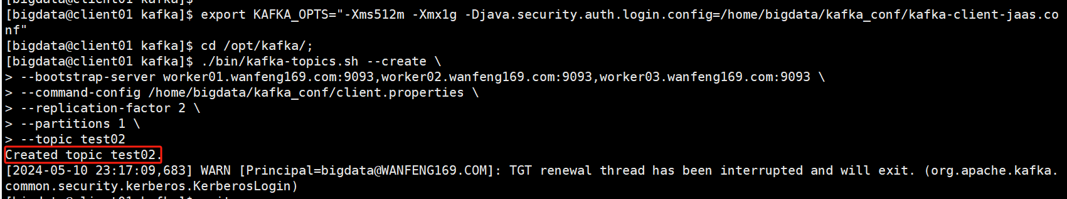
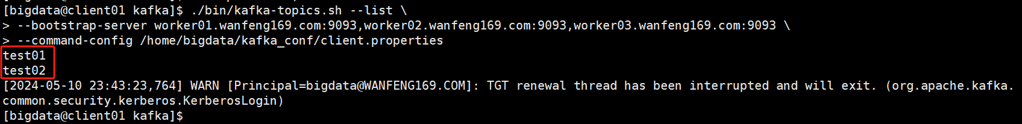
注意：这里bigdata用户的一些环境变量好像与kafka有某些冲突，比如我如果将 /home/bigdata/.bashrc 环境变量配置如下
# jdk env
export JAVA_HOME=/usr/java/latest
export PATH=$PATH:$JAVA_HOME/bin

# Hadoop env
export JAVA_HOME=/usr/java/latest
export HADOOP_HOME=/opt/hadoop
export HADOOP_INSTALL=$HADOOP_HOME
export HADOOP_MAPRED_HOME=$HADOOP_HOME
export HADOOP_COMMON_HOME=$HADOOP_HOME
export HADOOP_HDFS_HOME=$HADOOP_HOME
export HADOOP_YARN_HOME=$HADOOP_HOME
export HADOOP_COMMON_LIB_NATIVE=$HADOOP_HOME/lib/native
export PATH=$PATH:$HADOOP_HOME/bin:$HADOOP_HOME/sbin
export HADOOP_OPTS="-Djava.library.path=$HADOOP_HOME/lib/native"
export HADOOP_CLASSPATH=$(hadoop classpath)

# Hive env
export HIVE_HOME=/opt/hive
export HIVE_CONF_DIR=$HIVE_HOME/conf
export PATH=$PATH:$HIVE_HOME/bin
export CLASSPATH=$CLASSPATH:$HADOOP_HOME/lib/*:.
export CLASSPATH=$CLASSPATH:$HIVE_HOME/lib/*:.

# Tez env
export TEZ_HOME=/opt/tez
export TEZ_CONF_DIR=$TEZ_HOME/conf
export HADOOP_CLASSPATH=$HADOOP_CLASSPATH:$TEZ_CONF_DIR:$(find $TEZ_HOME/ -name "*.jar" | paste -sd ":")

如上所示，我配置了两行 “export CLASSPATH”，此时我执行创建topic将报类似如下错误
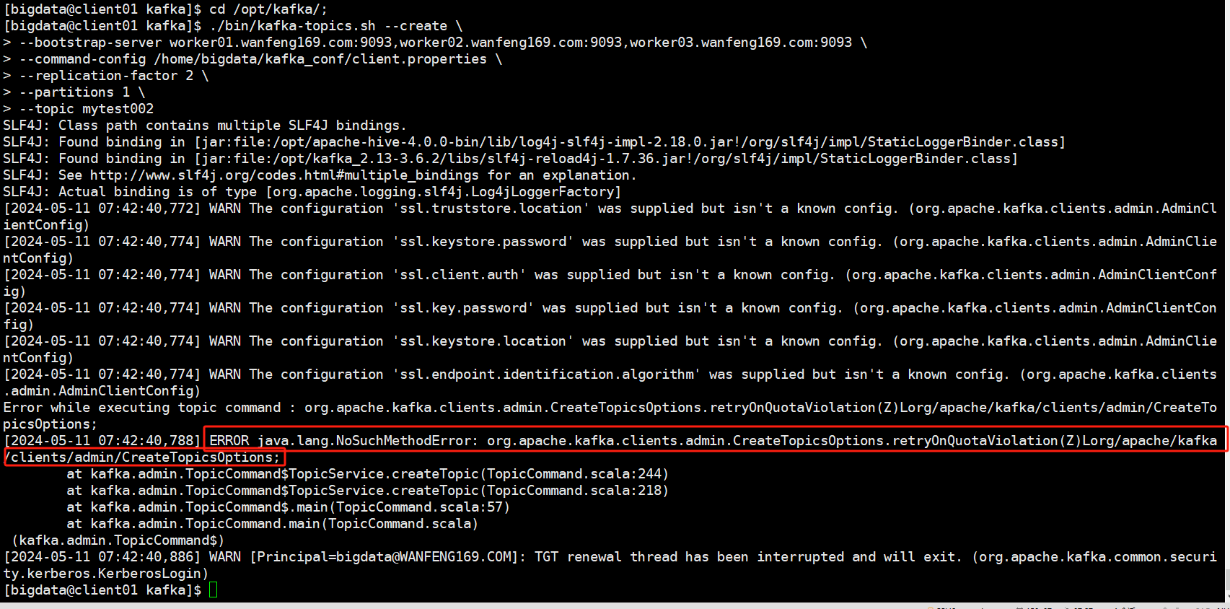
如果将两行“export CLASSPATH”，注释，重新 source ~/.bashrc后，是能执行创建topic 的。
它应该是与/opt/hive/lib/目录下的两个kafka jar包冲突有关，如下所示。所以这里稍微注意一下。
[bigdata@client01 kafka]$ ls -l $HIVE_HOME/lib/*|grep kafka
-rw-r--r-- 1 hive hive 3351023 Jan 22 2020 /opt/hive/lib/kafka-clients-2.5.0.jar
-rw-r--r-- 1 hive hive 3533519 Jan 22 2020 /opt/hive/lib/kafka-handler-4.0.0.jar

所以以后在执行某些命令，提示报错找不到类xxx的时候，需要我们多思考并排查原因：1). 是不是与当前的某些环境变量有冲突；2). 是不是缺少配置其相关环境，导致缺少需要引用的jar包。

生产&消费测试
生产数据测试：打开终端A，连接到client01节点，执行生产数据测试，类似如下
su - bigdata
export KAFKA_OPTS="-Xms512m -Xmx1g -Djava.security.auth.login.config=/home/bigdata/kafka_conf/kafka-client-jaas.conf"
/opt/kafka/bin/kafka-console-producer.sh \
--bootstrap-server worker01.wanfeng169.com:9093,worker02.wanfeng169.com:9093,worker03.wanfeng169.com:9093 \
--producer.config /home/bigdata/kafka_conf/client.properties \
--topic test02

消费数据测试：打开另一终端B，连接到client01节点，执行生产数据测试，类似如下
su - bigdata
export KAFKA_OPTS="-Xms512m -Xmx1g -Djava.security.auth.login.config=/home/bigdata/kafka_conf/kafka-client-jaas.conf"
/opt/kafka/bin/kafka-console-consumer.sh \
--bootstrap-server worker01.wanfeng169.com:9093,worker02.wanfeng169.com:9093,worker03.wanfeng169.com:9093 \
--consumer.config /home/bigdata/kafka_conf/client.properties \
--topic test02 --from-beginning

我的生产&消费数据，效果如下两图
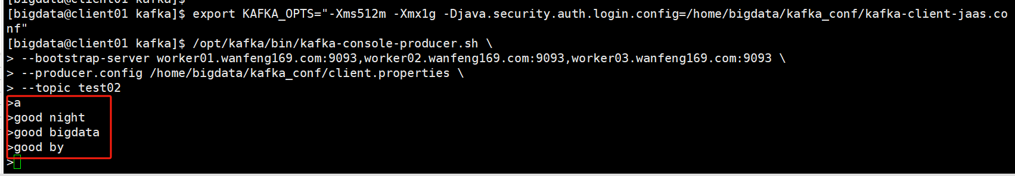
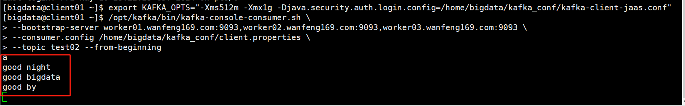

Solr Cloud集群For Kerberos安装与配置
参考文档
https://cwiki.apache.org/confluence/display/RANGER/How+to+configure+Solr+Cloud+with+Kerberos+for+Ranger+0.5
https://solr.apache.org/guide/6_6/kerberos-authentication-plugin.html
https://blog.csdn.net/weixin_46389691/article/details/130007648
https://www.cnblogs.com/swordfall/p/14699660.html
https://www.bilibili.com/video/BV1dh411Q7Qu?p=93&spm_id_from=pageDriver&vd_source=a4f07f307a698f180bca3597e9c3e360 # 视频参考

安装到如下三台服务器
192.168.1.103 master01.wanfeng169.com master01
192.168.1.104 master02.wanfeng169.com master02
192.168.1.105 worker01.wanfeng169.com worker01

注意：除非特别说明，请在solr集群所有节点执行本章节相关操作。

前期准备

创建相关用户
useradd -g hadoop solr;
echo "solr123456" | passwd --stdin solr;

下载&解压solr软件
# 1. 下载
mkdir -p /disk1/software/solr/;
cd /disk1/software/solr/;
wget https://www.apache.org/dyn/closer.lua/lucene/solr/8.11.3/solr-8.11.3.tgz?action=download

# 2. 解压
cd /disk1/software/solr/;
tar -xvf solr-8.11.3.tgz -C /opt/;
cd /opt/;
chown -R solr:solr solr-8.11.3;
ln -s ./solr-8.11.3 ./solr;

下载&解压tomcat软件
# 1. 下载 tomcat
mkdir -p /disk1/software/tomcat/;
cd /disk1/software/tomcat/;
wget https://dlcdn.apache.org/tomcat/tomcat-8/v8.5.100/bin/apache-tomcat-8.5.100.tar.gz

# 2. 解压 tomcat
## 注意：这里将 tomcat 解压到 /usr/local 目录下，只是为了规避之前 hive tez-ui搭建时的 tomcat 相关操作。
cd /disk1/software/tomcat/;
tar -xvf apache-tomcat-8.5.100.tar.gz -C /usr/local/;
cd /usr/local/;
ln -s ./apache-tomcat-8.5.100 ./tomcat;

创建相关目录
mkdir -p /disk1/solr/solr_home;
mkdir -p /var/log/solr/;
chown solr:hadoop /disk1/solr/;
chown solr:hadoop /var/log/solr/;

创建相关ipa服务并生成其kerberos票据文件
# 1. kinit admin
kinit admin

# 2. solr 服务
ipa_service=solr;
service_user=solr;
service_group=hadoop;
ipa service-add $ipa_service/$(hostname -f);
ipa-getkeytab -s ipa01.wanfeng169.com -p $ipa_service/$(hostname -f) \
-e aes128-cts-hmac-sha1-96,aes256-cts-hmac-sha1-96 \
-k /etc/security/keytabs/$ipa_service.service.keytab;
chown $service_user:$service_group /etc/security/keytabs/$ipa_service.service.keytab;
chmod 400 /etc/security/keytabs/$ipa_service.service.keytab;
ls -l /etc/security/keytabs/$ipa_service.service.keytab;
klist -kte /etc/security/keytabs/$ipa_service.service.keytab;

配置solr

编辑solr.in.sh文件
vi /opt/solr/bin/solr.in.sh # 我的文件配置如下
SOLR_JAVA_HOME="/usr/java/latest"
SOLR_STOP_WAIT="180"
ZK_CREATE_CHROOT=true
SOLR_TIMEZONE="UTC+8"
SOLR_DATA_HOME=/disk1/solr/solr_home
SOLR_LOGS_DIR=/var/log/solr
SOLR_LOG_PRESTART_ROTATION=true
SOLR_IP_WHITELIST=127.0.0.1,192.168.1.0/24,[::1],[2000:123:4:5::]/64
ZK_HOST="master01.wanfeng169.com:2181,master02.wanfeng169.com:2181,worker01.wanfeng169.com:2181/solr"
SOLR_AUTH_TYPE="kerberos"
KERBEROS_REALM="WANFENG169.COM"
SOLR_HOST=`hostname -f`
SOLR_KEYTAB=/etc/security/keytabs/solr.keytab
SOLR_JAAS_FILE=/home/solr/jaas-client.conf
SOLR_KERB_PRINCIPAL=HTTP/${SOLR_HOST}@${KERBEROS_REALM}
SOLR_KERB_KEYTAB=/etc/security/keytabs/spnego.service.keytab
SOLR_AUTHENTICATION_OPTS=" -DauthenticationPlugin=org.apache.solr.security.KerberosPlugin -Djava.security.auth.login.config=$SOLR_JAAS_FILE -Dsolr.kerberos.principal=${SOLR_KERB_PRINCIPAL} -Dsolr.kerberos.keytab=${SOLR_KERB_KEYTAB} -Dsolr.kerberos.cookie.domain=${SOLR_HOST} -Dhost=${SOLR_HOST} -Dsolr.kerberos.name.rules=DEFAULT"

注意1：如果遇到错误，需要进一步检查的话，可以在变量 "SOLR_AUTHENTICATION_OPTS" 中添加 "-Dsun.security.krb5.debug=true" 以开启 kerberos调试模式。
我们可以用类似如下命令检查核对编辑后的 solr.in.sh文件：
cat /opt/solr/bin/solr.in.sh|grep -Ev "^$|^#"

配置solr用户环境
vi /home/solr/.bashrc # 添加如下内容
# SOLR_HOME
export SOLR_HOME=/opt/solr
export PATH=$PATH:$SOLR_HOME/bin

编辑jaas-client.conf文件
执行如下操作以生成jaas-client.conf文件
local_hostname=$(hostname -f);
cat << EOF > /home/solr/jaas-client.conf
Client {
com.sun.security.auth.module.Krb5LoginModule required
useKeyTab=true
keyTab="/etc/security/keytabs/solr.service.keytab"
storeKey=true
useTicketCache=true
debug=true
principal="solr/${local_hostname}@WANFENG169.COM";
};
EOF

chown solr:hadoop /home/solr/jaas-client.conf;
cat /home/solr/jaas-client.conf;

编辑zoo.cfg文件
注意：在zookeeper集群各节点执行本章节相关操作
vi /opt/zookeeper/conf/zoo.cfg # 添加如配置，以免后续启动solr服务报错
4lw.commands.whitelist=mntr,conf,ruok

修改zoo.cfg文件后，执行如下操作以重启zookeeper集群
systemctl restart zookeeper;

制作 solr war 包
执行如下操作，以制作solr war包文件
# 1. 先删除 webapps 目录下的文件
rm -rf /usr/local/tomcat/webapps/*;

# 2. 制作 solr war包
cd /disk1/software/solr/;
tar -xvf solr-8.11.3.tgz;

cd solr-8.11.3/server/solr-webapp/webapp;
jar -cvf solr.war ./*
\cp solr.war /usr/local/tomcat/webapps/
cd /usr/local/tomcat/webapps/;
ls -l ./;

编辑 tomcat的server.xml文件
编辑tomcat的server.xml文件，修改相关端口等配置。
vi /usr/local/tomcat/conf/server.xml # 我的详细修改步骤如下
# 1. 将如下行
<Server port="8005" shutdown="SHUTDOWN">
## 修改为
<Server port="8105" shutdown="SHUTDOWN">

# 2. 将如下行
<Connector port="8080" protocol="HTTP/1.1"
## 修改为
<Connector port="8180" protocol="HTTP/1.1"

# 3. 将如下内容
<!--
<Connector protocol="AJP/1.3"
address="::1"
port="8009"
redirectPort="8443"
maxParameterCount="1000"
/>
-->
## 修改为
## 即：取消注释，并修改其端口为 8209，并配置 "secretRequired" 参数为 false
<Connector protocol="AJP/1.3"
address="::1"
port="8209"
redirectPort="8443"
secretRequired="false"
maxParameterCount="1000"
/>

编辑catalina.sh文件
vi /usr/local/tomcat/bin/catalina.sh #文件修改如下
JAVA_OPTS="$JAVA_OPTS $JSSE_OPTS" # 在这一行之下添加如下行
JAVA_OPTS="$JAVA_OPTS -Dsolr.log.dir=/var/log/solr"
JAVA_OPTS="$JAVA_OPTS -DzkHost=master01.wanfeng169.com:2181,master02.wanfeng169.com:2181,worker01.wanfeng169.com:2181/solr"
SOLR_AUTH_TYPE="kerberos"
SOLR_HOST=`hostname -f`
SOLR_JAAS_FILE=/home/solr/jaas-client.conf
SOLR_KERB_PRINCIPAL=HTTP/${SOLR_HOST}@WANFENG169.COM
SOLR_KERB_KEYTAB=/etc/security/keytabs/spnego.service.keytab
JAVA_OPTS="$JAVA_OPTS -DauthenticationPlugin=org.apache.solr.security.KerberosPlugin -Dsolr.authentication.type=kerberos -Djava.security.auth.login.config=${SOLR_JAAS_FILE} -Dsolr.kerberos.cookie.domain=${SOLR_HOST} -Dsolr.kerberos.name.rules=DEFAULT -Dsolr.kerberos.cookie.portaware=true -Dsolr.kerberos.principal=${SOLR_KERB_PRINCIPAL} -Dsolr.kerberos.keytab=${SOLR_KERB_KEYTAB}"

配置tomcat for solr的服务文件
注意：我这里就简单命名为 tsolr 服务（言为 tomcat solr之意），名字随您喜好取就是了。
vi /etc/systemd/system/tsolr.service # 文件内容如下
[Unit]
Description=Apache Tomcat Web Application Container
After=syslog.target network.target zookeeper.service

[Service]
Type=forking

Environment=JAVA_HOME=/usr/java/latest
Environment=CATALINA_PID=/usr/local/tomcat/temp/tomcat.pid
Environment=CATALINA_HOME=/usr/local/tomcat
Environment=CATALINA_BASE=/usr/local/tomcat
Environment='JAVA_OPTS=-Djava.awt.headless=true -Djava.security.egd=file:/dev/./urandom'
ExecStart=/usr/local/tomcat/bin/startup.sh
ExecStop=/bin/kill -15 $MAINPID

User=solr
Group=hadoop

[Install]
WantedBy=multi-user.target

然后执行如下操作尝试启动 tsolr 服务
systemctl daemon-reload;
systemctl enable tsolr;
systemctl start tsolr;
systemctl status tsolr;

# 最后检查一下 /usr/local/tomcat/logs 目录中相关日志是否有报错
# 这里可以暂时忽略其相关报错
cat /usr/local/tomcat/logs/*.log|grep ERROR

配置 solr home
注意：/usr/local/tomcat/webapps/solr 目录在 tomcat启动后会自动解压 solr.war 生成。上章节的tsolr服务启动就是这个目的。
vi /usr/local/tomcat/webapps/solr/WEB-INF/web.xml # 添加如下内容
<env-entry>
<env-entry-name>solr/home</env-entry-name>
<env-entry-value>/disk1/solr/solr_home</env-entry-value>
<env-entry-type>java.lang.String</env-entry-type>
</env-entry>
然后关闭安全认证，即将 web.xml 文件中的 <security-constraint></security-constraint> 部分注释掉。类似如下图
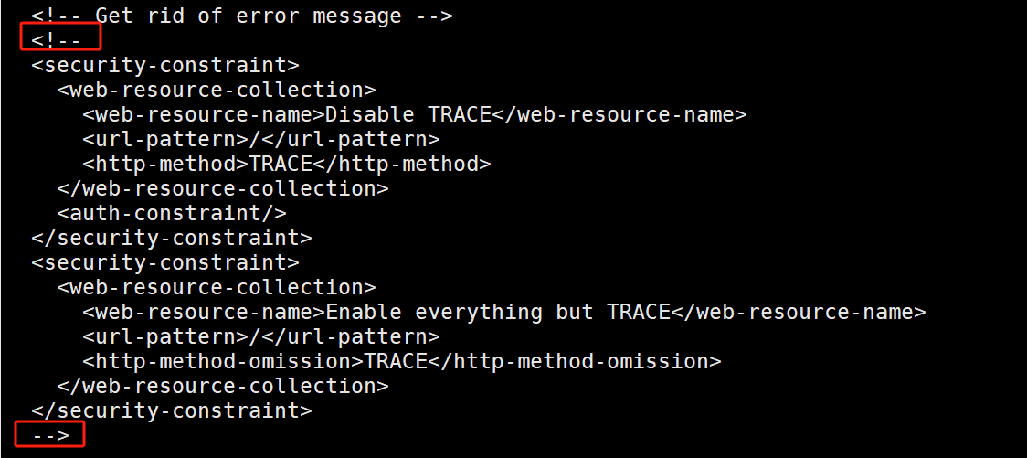

准备 solr_home 相关文件
mkdir -p /usr/local/solr_home/;
cd /opt/solr/server/solr/;
\cp solr.xml zoo.cfg /disk1/solr/solr_home/;

chown -R solr:hadoop /disk1/solr;

编辑solr.xml文件
vi /disk1/solr/solr_home/solr.xml # 这里以 master01 为例，其他节点类似只是 “host”参数不同。
# 将
<str name="host">${host:}</str>
<int name="hostPort">${solr.port.advertise:0}</int>
# 修改为
<str name="host">master01.wanfeng169.com</str>
<int name="hostPort">8180</int>

拷贝相关jar包到 webapps/solr/WEB-INF/lib 目录
# 1. log4j 相关包
cd /opt/solr/server/lib/ext/;
\cp ./* /usr/local/tomcat/webapps/solr/WEB-INF/lib/

# 2. metrics 相关包
cd /opt/solr/server/lib/;
\cp ./metrics-*.jar /usr/local/tomcat/webapps/solr/WEB-INF/lib/;

# 3. solr-dataimporthandler 相关包
cd /opt/solr/dist/;
cp ./solr-dataimporthandler-*.jar /usr/local/tomcat/webapps/solr/WEB-INF/lib/;

chown -R solr:hadoop /usr/local/tomcat/webapps/solr/WEB-INF/lib;

拷贝 lg4j2 相关配置文件
cd /usr/local/tomcat/webapps/solr/WEB-INF/;
mkdir classes;
\cp /opt/solr/server/resources/log4j2*.xml ./classes/;

chown -R solr:hadoop /usr/local/tomcat/webapps/solr/WEB-INF/;

zookeeper中创建 /solr/security.json文件
注意：在 solr集群的任一节点的 solr用户下执行如下操作。
# 1. 创建 /solr 的 znode
su - solr
zk_host=master01.wanfeng169.com:2181,master02.wanfeng169.com:2181,worker01.wanfeng169.com:2181;
cd /opt/solr/
bin/solr zk mkroot /solr -z $zk_host

# 2. 编辑zookeeper中的 /solr/security.json 文件，配置为kerberos认证方式
## 为了防止报错 "java.io.IOException: Primary principals don't match."，可以先执行一下 "kdestroy"
kdestroy;
cd /opt/solr/;
./server/scripts/cloud-scripts/zkcli.sh -zkhost $zk_host \
-cmd put /solr/security.json '{"authentication":{"class": "org.apache.solr.security.KerberosPlugin"}}'

重启 tsolr 服务

# 1. 先删除相关日志，以免混淆您的视听
rm -rf /var/log/solr/*;
rm -rf /usr/local/tomcat/logs/*;

# 2. 启动 tsolr 服务
systemctl daemon-reload;
systemctl restart tsolr;
systemctl status tsolr;

# 3. 检查一下相关日志是否有报错
cat /usr/local/tomcat/logs/*.log|grep ERROR
cat /usr/local/tomcat/logs/*.out|grep ERROR
cat /var/log/solr/solr.log|grep ERROR

# 4. 访问各 solr web ui
## 注意：因为配置了kerberos认证，所以需要您访问页面的主机有安装kerberos客户端，并能正确执行类似 "kinit 用户名"。
## 相关操作参考 "第9章 Hive高可用安装" 中的 "9.10.3 配置Tez History Web UI" 相关内容。
http://master01.wanfeng169.com:8180/solr/index.html#/
http://master02.wanfeng169.com:8180/solr/index.html#/
http://worker01.wanfeng169.com:8180/solr/index.html#/

最后我的web页面访问效果类似如下两图：
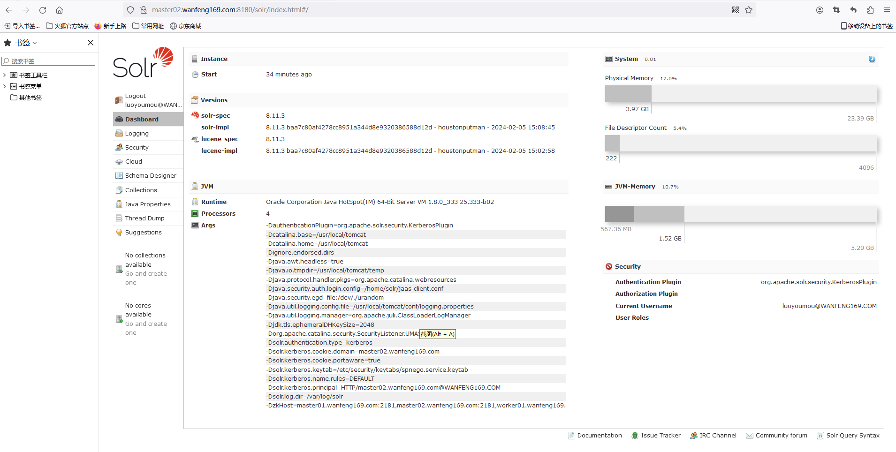
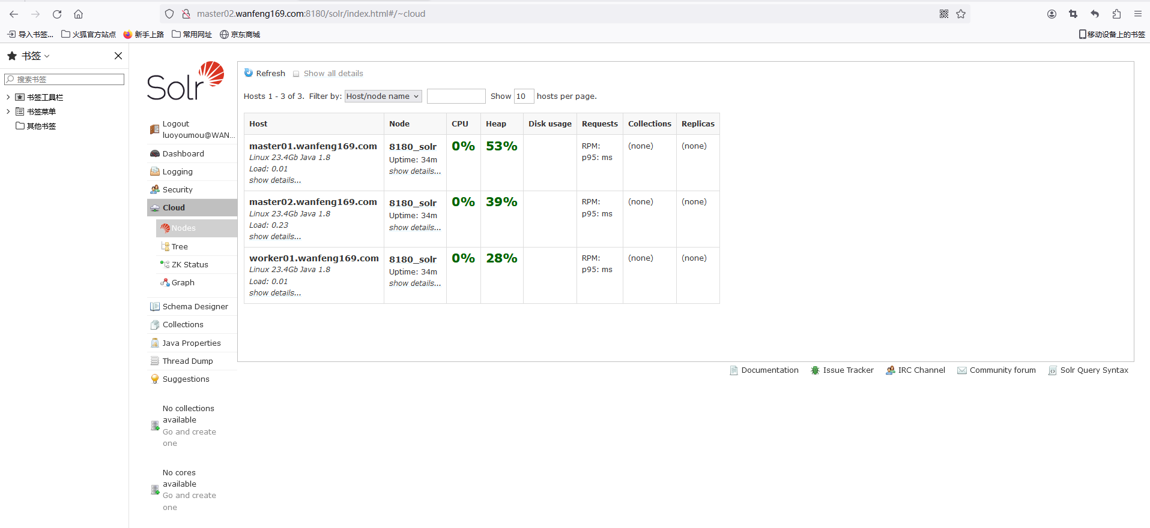

将配置文件交给zookeeper管理
# 1. 创建一个名为 myconf 的配置目录 # 在任一solr节点的 solr 用户下执行
su - solr
zk_host=master01.wanfeng169.com:2181,master02.wanfeng169.com:2181,worker01.wanfeng169.com:2181
cd /opt/solr/server/scripts/cloud-scripts/;
./zkcli.sh -zkhost $zk_host/solr \
-cmd upconfig -confdir /opt/solr/example/example-DIH/solr/solr/conf \
-confname myconf

# 2. 上传成功后，将在 configs/myconf 的znode 中，类似如下 # 在 zookeeper集群任一节点的 zookeeper用户下执行
su - zookeeper
zkCli.sh -server $(hostname -f):2181
ls /solr/configs
ls /solr/configs/myconf

# 我的操作输出类似如下
[zk: worker01.wanfeng169.com:2181(CONNECTED) 23] ls /solr/configs
[myconf]
[zk: worker01.wanfeng169.com:2181(CONNECTED) 24] ls /solr/configs/myconf
[currency.xml, elevate.xml, lang, managed-schema, mapping-FoldToASCII.txt, mapping-ISOLatin1Accent.txt, protwords.txt, solr-data-config.xml, solrconfig.xml, spellings.txt, stopwords.txt, synonyms.txt, update-script.js, xslt]
此时，如果我们在solr的web页面创建collection的时候，就可以选择 myconf 配置了，类似如下图：
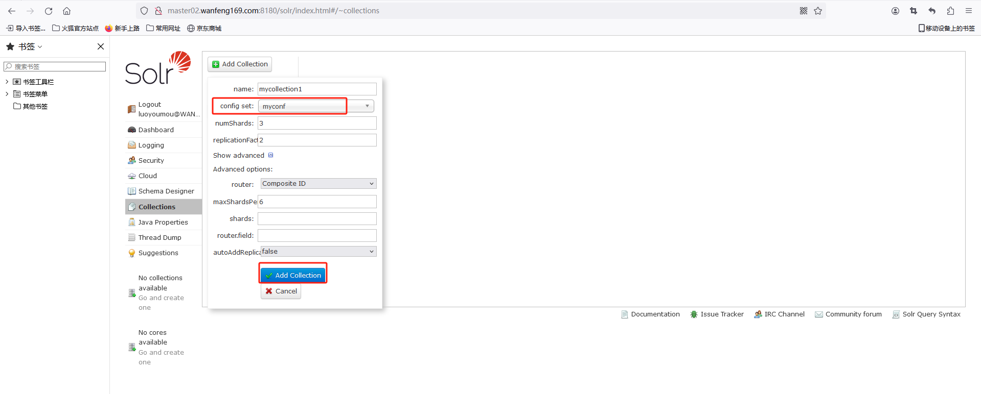
点击上图的 “Add Collection”按钮后，将能成功创建一个名为 mycollection1 的collection，类似如下图
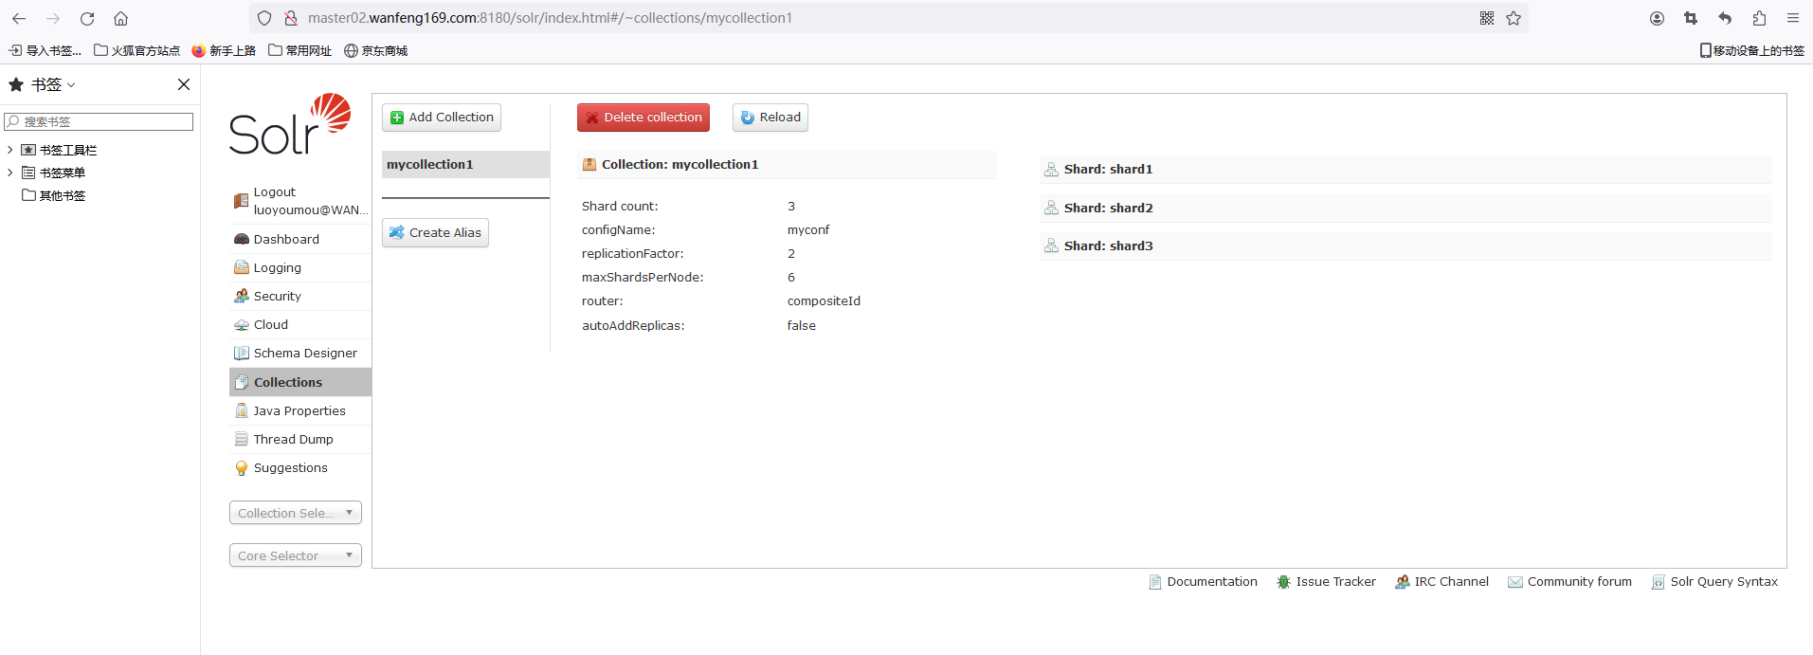
当然我们也可以通过调用相关API去创建collection，类似如下：
# 创建 collection 测试
kinit -kt /etc/security/keytabs/solr.service.keytab solr/$(hostname -f)
curl --negotiate -u : 'http://master01.wanfeng169.com:8180/solr/admin/collections?action=CREATE&name=mycollection02&numShards=3&replicationFactor=2&maxShardsPerNode=3&collection.configName=myconf'

# 我的操作输出类似如下：
[solr@master01 cloud-scripts]$ kinit -kt /etc/security/keytabs/solr.service.keytab solr/$(hostname -f)
[solr@master01 cloud-scripts]$ curl --negotiate -u : 'http://master01.wanfeng169.com:8180/solr/admin/collections?action=CREATE&name=mycollection02&numShards=3&replicationFactor=2&maxShardsPerNode=3&collection.configName=myconf'
{
"responseHeader":{
"status":0,
"QTime":1782},
"success":{
"master02.wanfeng169.com:8180_solr":{
"responseHeader":{
"status":0,
"QTime":375},
"core":"mycollection02_shard2_replica_n6"},
"master01.wanfeng169.com:8180_solr":{
"responseHeader":{
"status":0,
"QTime":851},
"core":"mycollection02_shard1_replica_n2"},
"master01.wanfeng169.com:8180_solr":{
"responseHeader":{
"status":0,
"QTime":851},
"core":"mycollection02_shard3_replica_n8"},
"master02.wanfeng169.com:8180_solr":{
"responseHeader":{
"status":0,
"QTime":1264},
"core":"mycollection02_shard1_replica_n1"},
"worker01.wanfeng169.com:8180_solr":{
"responseHeader":{
"status":0,
"QTime":1273},
"core":"mycollection02_shard2_replica_n4"},
"worker01.wanfeng169.com:8180_solr":{
"responseHeader":{
"status":0,
"QTime":1275},
"core":"mycollection02_shard3_replica_n10"}}}

创建一个名为ranger_audits的config
注意：在solr集群的任一节点的solr 用户下执行本章节相关操作。
创建一个名为ranger_audits的配置，为后续ranger安装作准备，具体操作如下：
su - solr
zk_host=master01.wanfeng169.com:2181,master02.wanfeng169.com:2181,worker01.wanfeng169.com:2181
cd /opt/solr/server/scripts/cloud-scripts/;
./zkcli.sh -zkhost $zk_host/solr \
-cmd upconfig -confdir /opt/solr/example/example-DIH/solr/solr/conf \
-confname ranger_audits

卸载solr
注意：请谨慎操作本章节内容。
如果想卸载重安装，请在solr集群各节点执行类似如下操作
# 1. 关闭相关服务
systemctl stop tsolr;
systemctl disable tsolr;
systemctl daemon-reload;

# 2. 删除相关目录&文件
rm -rf /etc/systemd/system/tsolr.service;
rm -rf /disk1/solr;
rm -rf /usr/local/tomcat;
rm -rf /var/log/solr;
rm -rf /opt/solr*;

# solr for ipa 相关服务就暂时不删除了

Ranger安装&高可用配置
注意：这里我将在两台Master服务器安装 Ranger admin & Ranger usersync，并配置为“高可用”。
参考文档：
https://docs.cloudera.com/cdp-private-cloud-upgrade/latest/upgrade-hdp/topics/amb-ranger-ha-lb.html
https://docs.cloudera.com/cdp-private-cloud-base/7.1.9/security-ranger-configuring-advanced/topics/security-ranger-configuring-admin-ha-load-balancer.html
https://github.com/xujiyou/blog-data/blob/master/%E5%A4%A7%E6%95%B0%E6%8D%AE/HDP/Ranger%E5%90%AF%E7%94%A8HA.md
https://blog.csdn.net/sinat_23257429/article/details/120022512
https://github.com/ing-bank/rokku/blob/master/docs/Ranger-2way-ssl.md
https://issues.apache.org/jira/browse/RANGER-3692
https://community.cloudera.com/t5/Support-Questions/Ranger-Admin-Unable-to-acquire-connections-to-underlying/m-p/284564
https://support.oracle.com/knowledge/Middleware/2118972_1.html
https://docs.cloudera.com/runtime/7.2.15/security-ranger-authentication-unix-ldap-ad/topics/security-ranger-authentication-usersync-deleted-users.html
https://mrgecko.org/blog/2022/freeipa-load-balance
https://blog.csdn.net/u013412066/article/details/128775231 # 编译 ranger 参考

高可用部署规划
| 服务器 | 部署角色 |
| master01 | Haproxy + keepalived + rangeradmin |
| master02 | Haproxy + keepalived + rangeradmin |
注意： 因为之前部署 Postgres数据库高可用的时候， master01 & master02 节点已经部署了 Haproxy + keepalived ，所以只需要添加其配置即可。Ranger admin VIP: 192.168.1.123，该虚拟IP不能被其他物理机占用。

前期准备

安装 python3
hadoop 集群所有节点均需安装 python3，具体安装步骤参考《第8章 Postgres数据库高可以安装》相关内容，不赘述。

编辑core-site.xml文件
vi /opt/hadoop/etc/hadoop/core-site.xml # 修改其hadoop.security.auth_to_local 参数，添加如下行到 “DEFAULT”之前。
RULE:[2:$1@$0](rangeradmin@WANFENG169.COM)s/.*/ranger/
RULE:[2:$1@$0](rangerlookup@WANFENG169.COM)s/.*/rangerlookup/
RULE:[2:$1@$0](rangertagsync@WANFENG169.COM)s/.*/rangertagsync/
RULE:[2:$1@$0](rangerusersync@WANFENG169.COM)s/.*/rangerusersync/

编译Ranger
可以在任一节点（我这里选择master01）执行本章节操作。

配置maven环境
注意：编译ranger要求 maven版本 3.6.0+
# 1. 下载 maven
mkdir -p /disk1/software/maven/;
cd /disk1/software/maven/;
wget https://dlcdn.apache.org/maven/maven-3/3.9.6/binaries/apache-maven-3.9.6-bin.tar.gz

# 2. 解压 maven
cd /disk1/software/maven/;
tar -xvf apache-maven-3.9.6-bin.tar.gz -C /opt/
cd /opt/;
ln -s ./apache-maven-3.9.6 ./maven;

# 3. 配置 maven 环境
## vi /etc/profile # 添加如下内容
# maven env
export MAVEN_HOME=/opt/maven
export PATH=$PATH:$MAVEN_HOME/bin

下载Ranger 并编译
注意：如果您对从FreeIPA 的LDAP源定期同步用户信息到Ranger有时间频率要求的话，这里有个Bug，需要在编译之前修改一下。具体参考文档：https://issues.apache.org/jira/browse/RANGER-681，这个Bug表面上看高版本应该已经修复了，其实还并没有。需要我们修改 ./ugsync/src/main/java/org/apache/ranger/unixusersync/config/UserGroupSyncConfig.java 文件的 约第104行的 " UGSYNC_SLEEP_TIME_IN_MILLIS_BETWEEN_CYCLE_LDAP_DEFAULT_VALUE " 变量值，我这里将其修改为 "60000L"。方便后续同步用户测试，查看效果（可以理解为：它是一个阈值，默认一个小时，如果配置低于这个值的话，将不生效。即：我在IPA中新建一个用户，需要至少一个小时该用户信息才能自动同步到Ranger，这肯定不是我想要的呢）。
# 1. 下载 Ranger 2.3.0
mkdir -p /disk1/software/ranger/;
cd /disk1/software/ranger/;
wget https://ftp.kddi-research.jp/infosystems/apache/ranger/2.3.0/apache-ranger-2.3.0.tar.gz;

# 2. 解压
tar -xvf apache-ranger-2.3.0.tar.gz;
cd ./apache-ranger-2.3.0/;

# 3. 修改 pom.xml 中 相关组件版本
# vi pom.xml # 注意：不要修改 hadoop.version 参数
<solr.version>8.7.0</solr.version> <!-- 原值 8.6.3 -->
<hbase.version>2.2.7</hbase.version> <!-- 原值 2.2.6 -->
<hive.version>3.1.3</hive.version> <!-- 原值 3.1.2 -->
<kafka.version>2.8.2</kafka.version> <!-- 原值 2.8.1 -->

# 4. 打个补丁，
## 具体参考：https://issues.apache.org/jira/browse/RANGER-4625
yum -y install patch
cd /disk1/software/ranger/;
wget https://issues.apache.org/jira/secure/attachment/13065603/0001-RANGER-4625-Add-required-dependencies-for-plugin-yarn.patch

cd ./apache-ranger-2.3.0
patch -p1 < ../0001-RANGER-4625-Add-required-dependencies-for-plugin-yarn.patch

# 5. LDAP 同步最低频率为每小时一次不能满足需求，修改一下源码
## vi +104 ./ugsync/src/main/java/org/apache/ranger/unixusersync/config/UserGroupSyncConfig.java

# 将行
private static final long UGSYNC_SLEEP_TIME_IN_MILLIS_BETWEEN_CYCLE_LDAP_DEFAULT_VALUE = 3600000L;
# 替换为
private static final long UGSYNC_SLEEP_TIME_IN_MILLIS_BETWEEN_CYCLE_LDAP_DEFAULT_VALUE = 60000L;

# 6. vi ./distro/src/main/assembly/plugin-kafka.xml
## 注意：这里主要是为了解决后续运行 "enable-kafka-plugin.sh" 脚本的时候报错"Exception in thread "main" java.lang.NoClassDefFoundError: org/apache/commons/lang3/StringUtils"
## 将如下内容
<moduleSet>
<useAllReactorProjects>true</useAllReactorProjects>
<includes>
<include>org.apache.ranger:ranger-plugins-installer</include>
<include>org.apache.ranger:credentialbuilder</include>
</includes>
<binaries>
<outputDirectory>install/lib</outputDirectory>
<includeDependencies>false</includeDependencies>
<unpack>false</unpack>
</binaries>
</moduleSet>

# 替换为如下内容
<moduleSet>
<useAllReactorProjects>true</useAllReactorProjects>
<includes>
<include>org.apache.ranger:ranger-plugins-installer</include>
<include>org.apache.ranger:credentialbuilder</include>
</includes>
<binaries>
<outputDirectory>install/lib</outputDirectory>
<includeDependencies>true</includeDependencies>
<unpack>false</unpack>
<directoryMode>755</directoryMode>
<fileMode>644</fileMode>
<includes>
<include>commons-cli:commons-cli</include>
<include>commons-collections:commons-collections</include>
<include>commons-io:commons-io:jar:${commons.io.version}</include>
<include>commons-lang:commons-lang:jar:${commons.lang.version}</include>
<include>commons-logging:commons-logging</include>
<include>com.google.guava:guava:jar:${google.guava.version}</include>
<include>org.slf4j:slf4j-api:jar:${slf4j-api.version}</include>
<include>org.apache.hadoop:hadoop-common:jar:${hadoop.version}</include>
<include>org.apache.hadoop:hadoop-auth:jar:${hadoop.version}</include>
<include>org.apache.ranger:ranger-plugins-cred</include>
<include>org.apache.ranger:credentialbuilder</include>
<include>org.apache.htrace:htrace-core4:jar:${htrace-core.version}</include>
<include>com.fasterxml.woodstox:woodstox-core:jar:${fasterxml.woodstox.version}</include>
<include>org.codehaus.woodstox:stax2-api:jar:${codehaus.woodstox.stax2api.version}</include>
<include>org.apache.commons:commons-configuration2:jar:${commons.configuration.version}</include>
<include>org.apache.commons:commons-lang3:jar:${commons.lang3.version}</include>
<include>org.apache.commons:commons-compress:jar:${commons.compress.version}</include>
</includes>
</binaries>
</moduleSet>

# 7. 编译前准备
# 注意：编译之前先安装一下git，否则编译的时候可能报类似 “FileNotFoundError: [Errno 2] No such file or directory: 'git'” 的错误。
yum -y install git

# 8. 编译 Ranger 2.3.0
## 参考： https://github.com/apache/ranger/pull/106
# mvn clean install -DskipTests -Denforcer.skip=true
mvn clean compile package install -DskipTests=true

# 9. 将编译后的文件同步到其他节点
mv ./target ../2.3.0;
cd ../
scp -r 2.3.0 master02:$PWD/
scp -r 2.3.0 worker01:$PWD/
scp -r 2.3.0 worker02:$PWD/
scp -r 2.3.0 worker03:$PWD/

注意：如果编译太慢的话，可以在maven配置文件 settings.xml 中添加阿里镜像源。具体怎么操作，百度一下 “maven阿里镜像源配置” 很快就知道了。
编译成功后，将在target 目录下有如下的一些tar.gz 文件。

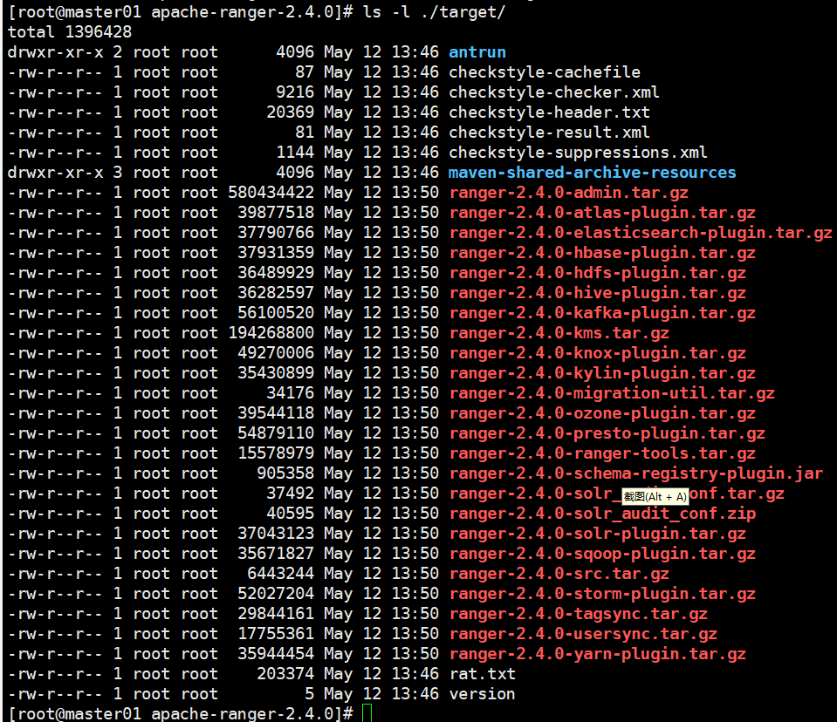
我们可以将其备份为 2.4.0 目录，并同步到master02服务器。
mv ./target ../2.4.0;
cd ../
scp -r 2.4.0 master02:$PWD/
scp -r 2.4.0 worker01:$PWD/
scp -r 2.4.0 worker02:$PWD/
scp -r 2.4.0 worker03:$PWD/

配置Ranger admin高可用
注意：这里采用 Haproxy + Keepalived，虚拟IP为 192.168.1.123

安装Haproxy & Keepalived
注意：需要在两台Master节点安装Haproxy & Keepalived，操作步骤略。具体操作步骤参考《第10章 FreeIPA(Kerberos)高可用安装》相关内容。其实如果您是严格根据我这个文档操作下来的话，两台Master节点均已经安装了这两个组件。

keepalived 配置
vi /etc/keepalived/keepalived.conf # 在master01 节点的该文件添加如下内容
注意：下面的 "vrrp_script chk_haproxy" 红色部分是原来搭建Postgres高可用的时候就配置好的。这里将其贴出来，只是为了显示其配置的完整性。即：我们只需对该文件添加” vrrp_instance VI_2” 部分即可。
vrrp_script chk_haproxy { # Requires keepalived-1.1.13
script "killall -0 haproxy" # widely used idiom
interval 2 # check every 2 seconds
weight 2 # add 2 points of prio if OK
}

vrrp_instance VI_2 {
interface ens160
state MASTER # or "BACKUP" on backup
priority 100 # 101 on master, 100 on backup
virtual_router_id 59
authentication {
auth_type PASS
auth_pass 11112222
}
virtual_ipaddress {
192.168.1.123
}
track_script {
chk_haproxy
}
}

注意：如果是 master02节点的话，在keepalived.conf配置文件中添加上面的” vrrp_instance VI_2” 部分，并修改"priority 100"为"priority 101"即可。当然：如果您的网络设备名不是"ens160"的话，也记得修改哦。

haproxy 配置
vi /etc/haproxy/haproxy.cfg # 在两台Master节点分别对该文件添加如下行
#---------------------------------------------------------------------
# main frontend which proxys to the backends
#---------------------------------------------------------------------
frontend ranger_http_front
bind *:6081
http-request set-header X-Forwarded-Proto http
stats uri /haproxy?stats
default_backend ranger_app

#---------------------------------------------------------------------
# round robin balancing between the various backends
#---------------------------------------------------------------------
backend ranger_app
mode http
balance roundrobin
cookie LB insert
server server1 master01.wanfeng169.com:6080 maxconn 200 weight 10 cookie 1 check inter 5000 rise 3 fall 3
server server2 master02.wanfeng169.com:6080 maxconn 200 weight 10 cookie 2 check inter 5000 rise 3 fall 3

重启 haproxy & keepalived
在两台Master节点分别执行如下操作，重启 haproxy & keepalived
systemctl restart haproxy;
systemctl status haproxy;

systemctl restart keepalived;
systemctl status keepalived;

此时我们可以执行 “ip a”命令看看虚拟IP 192.168.1.123 在哪台主机上呢？默认应该在优先级别高的那台主机（我这里配置的是 master02节点）。也可以ping一下看看，如下图：
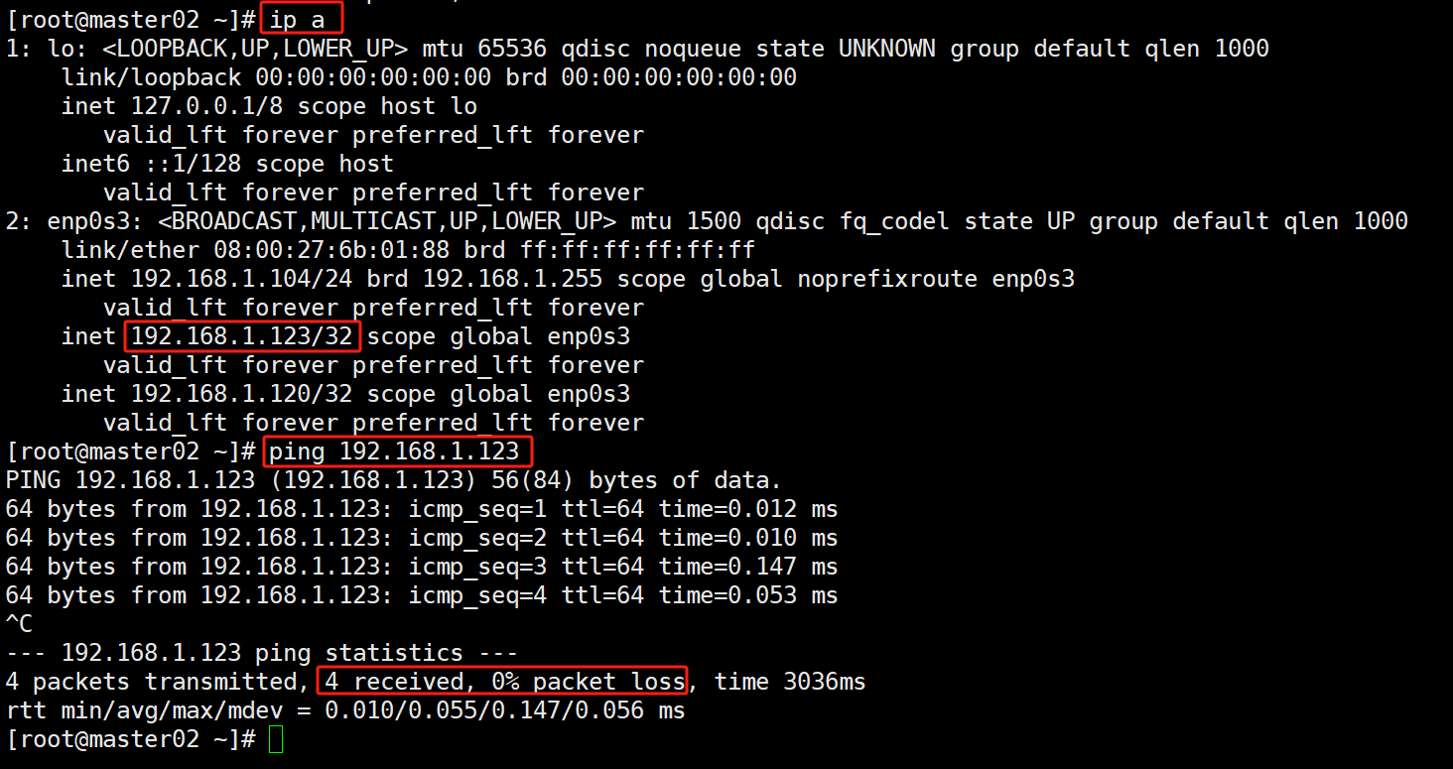
进一步测试一下：关闭 master02节点，虚拟IP 192.168.1.123 是否成功跳转到了master01节点呢？我的测试是OK的。

Ranger admin安装

创建ranger用户&解压 ranger-2.3.0-admin.tar.gz
在两台Master服务器执行如下操作，解压 ranger-2.3.0-admin.tar.gz
# 创建 ranger & rangerlookup 操作系统用户
## 注意：除了本机外，在hadoop集群所有节点(client01节点除外)均需创建这两个用户。
useradd -g hadoop ranger;
echo "ranger123456" | passwd --stdin ranger;

useradd -g hadoop rangerlookup;
echo "rangerlookup123456" | passwd --stdin rangerlookup;

cd /disk1/software/ranger/2.3.0/;
tar -xvf ranger-2.3.0-admin.tar.gz -C /opt/;

cd /opt/;
chown -R ranger:hadoop ranger-2.3.0-admin;
ln -s ./ranger-2.3.0-admin ./ranger-admin;

postgres 中 创建 ranger 数据库，并授权相关用户
# 1. 创建 ranger 数据库、用户 # 在 pg 集群任一节点执行
su - postgres
psql -Upostgres -hlocalhost -p5000 -t
CREATE USER rangeradmin WITH PASSWORD 'rangeradmin123';
CREATE DATABASE ranger
WITH
OWNER rangeradmin
ENCODING = 'UTF8'
TEMPLATE = template0;

# 2. copy postgres jdbc driver # 在两台Master节点执行
mkdir -p /usr/share/java/
\cp /opt/hive/lib/postgresql-42.7.3.jar /usr/share/java/
cd /usr/share/java/;
\unlink postgresql.jar;
ln -s ./postgresql-42.7.3.jar ./postgresql.jar;

ipa中 创建 hadoopadmin 账号
在任一Master节点执行如下操作，创建hadoopadmin账号
注意：hadoopadmin账号，在这里只是简单的执行ldapsearch之类的查询功能，将其用户信息同步到Ranger而已，所以这里该账号无需管理员权限。"能够不给的权限，一定不给"，这也是我们作为一枚架构师必须坚持的起码原则。
kinit admin

ipa user-add hadoopadmin --first=Hadoop --last=Admin
ipa passwd hadoopadmin Lscdh\!654321111
kinit hadoopadmin

# ldapsearch 测试查询
ldapsearch -x -LLL -h 192.168.1.121:389 \
-D "uid=hadoopadmin,cn=users,cn=accounts,dc=wanfeng169,dc=com" \
-w Lscdh\!654321111 -b 'dc=wanfeng169,dc=com' 'cn=lisi'

我的ldapsearch查询正常，输出类似如下图
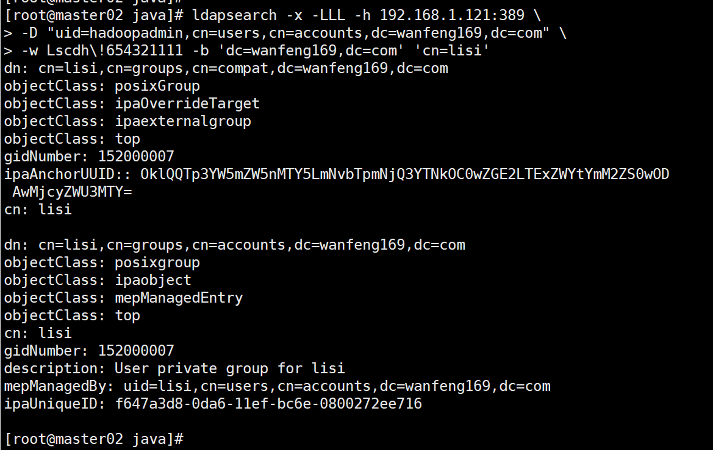

在ipa中创建相关服务并生成其票据文件
注意：这里先在任一Master节点(我这里选择 master01) 执行创建相关ipa服务并生成其票据文件，然后将其票据文件同步到另一台Master节点
# 1. kinit admin
kinit admin

# 2. 创建名为 ranger.wanfeng169.com 的主机名，并将其虚拟IP 192.168.1.123 绑定之，并创建其相关服务
ipa host-add ranger.wanfeng169.com --ip-address=192.168.1.123 --random --force

## 注意：后续如果想删除该主机的话，执行操作类似如下(带上 "--updatedns"参数，同时将dns解析该主机的条目也一并删除了)
# ipa host-del ranger.wanfeng169.com --updatedns

ipa service-add HTTP/ranger.wanfeng169.com --force
ipa service-add rangeradmin/ranger.wanfeng169.com --force
ipa service-add rangerusersync/ranger.wanfeng169.com --force
ipa service-add rangerlookup/ranger.wanfeng169.com --force

# 3. 允许 admin 用户生成相关票据文件
ipa service-allow-retrieve-keytab HTTP/ranger.wanfeng169.com --users=admin
ipa service-allow-retrieve-keytab rangeradmin/ranger.wanfeng169.com --users=admin
ipa service-allow-retrieve-keytab rangerusersync/ranger.wanfeng169.com --users=admin
ipa service-allow-retrieve-keytab rangerlookup/ranger.wanfeng169.com --users=admin

# 4. 将两台Master主机添加到相关服务中来
ipa service-add-host HTTP/ranger.wanfeng169.com --host=master01.wanfeng169.com --host=master02.wanfeng169.com;
ipa service-add-host rangeradmin/ranger.wanfeng169.com --host=master01.wanfeng169.com --host=master02.wanfeng169.com;
ipa service-add-host rangerusersync/ranger.wanfeng169.com --host=master01.wanfeng169.com --host=master02.wanfeng169.com;
ipa service-add-host rangerlookup/ranger.wanfeng169.com --host=master01.wanfeng169.com --host=master02.wanfeng169.com;

# 5. 生成相关票据文件
ipa-getkeytab -s ipa01.wanfeng169.com -p rangeradmin/ranger.wanfeng169.com@WANFENG169.COM \
-e aes128-cts-hmac-sha1-96,aes256-cts-hmac-sha1-96 \
-k /etc/security/keytabs/rangeradmin.service.keytab

ipa-getkeytab -s ipa01.wanfeng169.com -p rangerusersync/ranger.wanfeng169.com@WANFENG169.COM \
-e aes128-cts-hmac-sha1-96,aes256-cts-hmac-sha1-96 \
-k /etc/security/keytabs/rangerusersync.service.keytab

ipa-getkeytab -s ipa01.wanfeng169.com -p rangerlookup/ranger.wanfeng169.com@WANFENG169.COM \
-e aes128-cts-hmac-sha1-96,aes256-cts-hmac-sha1-96 \
-k /etc/security/keytabs/rangerlookup.service.keytab

ipa-getkeytab -s ipa01.wanfeng169.com -p HTTP/ranger.wanfeng169.com@WANFENG169.COM \
-e aes128-cts-hmac-sha1-96,aes256-cts-hmac-sha1-96 \
-k /etc/security/keytabs/ranger.http.service.keytab

# 6. 将票据文件同步到另一Master节点
cd /etc/security/keytabs/;
scp ./ranger*.keytab master02:$PWD/

# 7. 授权票据文件 # 在 两台Master节点 分别执行
chown ranger:root /etc/security/keytabs/ranger*.keytab;
chmod 400 /etc/security/keytabs/ranger*.keytab;
chown root:hadoop /etc/security/keytabs/ranger.http.service.keytab;
chmod 440 /etc/security/keytabs/ranger.http.service.keytab;

注意：执行了上面第2步的"ipa host-add"命令之后，我们就应该能ping通该主机了，逆向域名解析也不是神马问题。如下图所示：
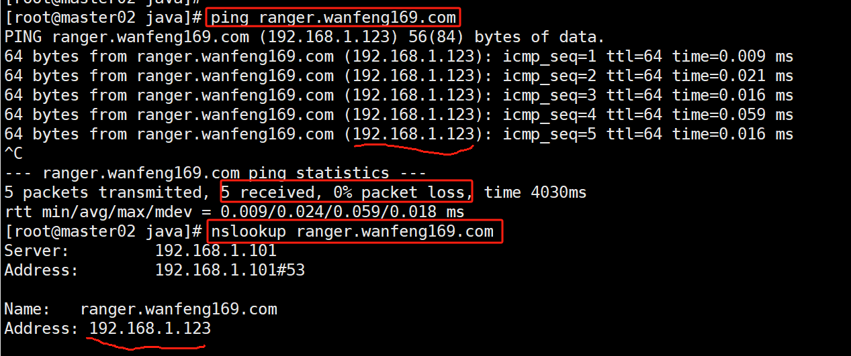

编辑 jaas 文件
在两台Master节点分别执行如下操作，以创建jaas-client.conf 文件。
cat << EOF > /home/ranger/jaas-client.conf
Client {
com.sun.security.auth.module.Krb5LoginModule required
useKeyTab=true
keyTab="/etc/security/keytabs/rangeradmin.service.keytab"
storeKey=true
useTicketCache=true
debug=true
principal="rangeradmin/ranger.wanfeng169.com@WANFENG169.COM";
};
EOF

cat /home/ranger/jaas-client.conf;
chown ranger:hadoop /home/ranger/jaas-client.conf;

编辑install.properties文件
vi /opt/ranger-admin/install.properties # 我的文件全部有效参数如下
注意：这里以 master01 节点配置为例，如果是 master02节点的话，只需将"setup_mode"参数值修改为"SeparateDBA"即可(以免再次在PG数据库执行创建Ranger admin元数据操作导致报错)。
setup_mode=DBA
PYTHON_COMMAND_INVOKER=python3
DB_FLAVOR=POSTGRES
SQL_CONNECTOR_JAR=/usr/share/java/postgresql.jar
db_root_user=postgres
db_root_password=vagrant
db_host=192.168.1.120:5000
db_ssl_enabled=false
db_ssl_required=false
db_ssl_verifyServerCertificate=false
db_ssl_auth_type=2-way
javax_net_ssl_keyStore=
javax_net_ssl_keyStorePassword=
javax_net_ssl_trustStore=
javax_net_ssl_trustStorePassword=
javax_net_ssl_trustStore_type=jks
javax_net_ssl_keyStore_type=jks
db_ssl_certificate_file=
db_name=ranger
db_user=rangeradmin
db_password=rangeradmin123
is_override_db_connection_string=false
db_override_connection_string=
rangerAdmin_password=Lymranger456
rangerTagsync_password=Lymranger567
rangerUsersync_password=Lymranger678
keyadmin_password=Kadmin123
audit_store=solr
audit_elasticsearch_urls=
audit_elasticsearch_port=
audit_elasticsearch_protocol=
audit_elasticsearch_user=
audit_elasticsearch_password=
audit_elasticsearch_index=
audit_elasticsearch_bootstrap_enabled=true
audit_solr_urls=http://master01.wanfeng169.com:8180/solr/ranger_audits,http://master02.wanfeng169.com:8180/solr/ranger_audits,http://worker01.wanfeng169.com:8180/solr/ranger_audits
audit_solr_user=
audit_solr_password=
audit_solr_zookeepers=master01.wanfeng169.com:2181,master02.wanfeng169.com:2181,worker01.wanfeng169.com:2181/solr
audit_solr_collection_name=ranger_audits
audit_solr_config_name=ranger_audits
audit_solr_configset_location=
audit_solr_no_shards=3
audit_solr_no_replica=2
audit_solr_max_shards_per_node=6
audit_solr_acl_user_list_sasl=solr,infra-solr
audit_solr_bootstrap_enabled=true
audit_cloudwatch_region=
audit_cloudwatch_log_group=
audit_cloudwatch_log_stream_prefix=
policymgr_external_url=http://ranger.wanfeng169.com:6081
policymgr_http_enabled=true
policymgr_https_keystore_file=
policymgr_https_keystore_keyalias=rangeradmin
policymgr_https_keystore_password=
policymgr_supportedcomponents=
unix_user=ranger
unix_user_pwd=ranger123456
unix_group=hadoop
authentication_method=LDAP
remoteLoginEnabled=true
authServiceHostName=ranger.wanfeng169.com
authServicePort=5151
ranger_unixauth_keystore=keystore.jks
ranger_unixauth_keystore_password=password
ranger_unixauth_truststore=cacerts
ranger_unixauth_truststore_password=changeit
xa_ldap_url=ldap://192.168.1.121:389
xa_ldap_userDNpattern=uid={0},ou=users,dc=xasecure,dc=net
xa_ldap_groupSearchBase=cn=groups,cn=accounts,dc=wanfeng169,dc=com
xa_ldap_groupSearchFilter=(|(cn=g_hr)(cn=g_rec)(cn=g_bigdata)(cn=g_da))
xa_ldap_groupRoleAttribute=cn
xa_ldap_base_dn=dc=example,dc=com
xa_ldap_bind_dn=uid=hadoopadmin,cn=users,cn=accounts,dc=wanfeng169,dc=com
xa_ldap_bind_password=Lscdh!654321111
xa_ldap_referral=ignore
xa_ldap_userSearchFilter=(uid={0})
xa_ldap_ad_domain=
xa_ldap_ad_url=
xa_ldap_ad_base_dn=
xa_ldap_ad_bind_dn=
xa_ldap_ad_bind_password=
xa_ldap_ad_referral=
xa_ldap_ad_userSearchFilter=
spnego_principal=HTTP/ranger.wanfeng169.com@WANFENG169.COM
spnego_keytab=/etc/security/keytabs/ranger.http.service.keytab
token_valid=30
cookie_domain=ranger.wanfeng169.com
cookie_path=/
admin_principal=rangeradmin/ranger.wanfeng169.com@WANFENG169.COM
admin_keytab=/etc/security/keytabs/rangeradmin.service.keytab
lookup_principal=rangerlookup/ranger.wanfeng169.com@WANFENG169.COM
lookup_keytab=/etc/security/keytabs/rangerlookup.service.keytab
hadoop_conf=/opt/hadoop/etc/hadoop
sso_enabled=false
sso_providerurl=https://127.0.0.1:8443/gateway/knoxsso/api/v1/websso
sso_publickey=
RANGER_ADMIN_LOG_DIR=$PWD
RANGER_ADMIN_LOGBACK_CONF_FILE=
RANGER_PID_DIR_PATH=/var/run/ranger
XAPOLICYMGR_DIR=$PWD
app_home=$PWD/ews/webapp
TMPFILE=$PWD/.fi_tmp
LOGFILE=$PWD/logfile
LOGFILES="$LOGFILE"
JAVA_BIN='java'
JAVA_VERSION_REQUIRED='1.8'
JAVA_ORACLE='Java(TM) SE Runtime Environment'
ranger_admin_max_heap_size=1g
PATCH_RETRY_INTERVAL=120
STALE_PATCH_ENTRY_HOLD_TIME=10
mysql_core_file=db/mysql/optimized/current/ranger_core_db_mysql.sql
mysql_audit_file=db/mysql/xa_audit_db.sql
oracle_core_file=db/oracle/optimized/current/ranger_core_db_oracle.sql
oracle_audit_file=db/oracle/xa_audit_db_oracle.sql
postgres_core_file=db/postgres/optimized/current/ranger_core_db_postgres.sql
postgres_audit_file=db/postgres/xa_audit_db_postgres.sql
sqlserver_core_file=db/sqlserver/optimized/current/ranger_core_db_sqlserver.sql
sqlserver_audit_file=db/sqlserver/xa_audit_db_sqlserver.sql
sqlanywhere_core_file=db/sqlanywhere/optimized/current/ranger_core_db_sqlanywhere.sql
sqlanywhere_audit_file=db/sqlanywhere/xa_audit_db_sqlanywhere.sql
cred_keystore_filename=$app_home/WEB-INF/classes/conf/.jceks/rangeradmin.jceks

初始化安装 ranger-admin
依次在master01 & master02节点执行如下操作，初始化ranger-admin。
注意：建议当在 master01节点执行如下操作不报错，才在master02节点继续执行。否则：需先排查报错原因。
# 1. 在 master01 节点 初始化 ranger-admin
cd /opt/ranger-admin/;
./setup.sh

# 我的操作最后输出类似如下: # 注意：请详细查看控制台输出，不应该有错误
...
2024-05-12 22:47:16,117 [I] Ranger all admins default password change request processed successfully..
Installation of Ranger PolicyManager Web Application is completed.

# 2. 在 master02 节点 初始化 ranger-admin # 注意：如果上面操作没有任何报错，就执行该步骤
cd /opt/ranger-admin/;
./setup.sh

# 我的操作最后输出类似如下：
...
2024-05-12 22:52:22,276 [I] Ranger all admins default password has already been changed!!
Installation of Ranger PolicyManager Web Application is completed.

此时，我们也可以去检查看看在Postgres中的ranger数据库中生成了哪些表，我的操作如下
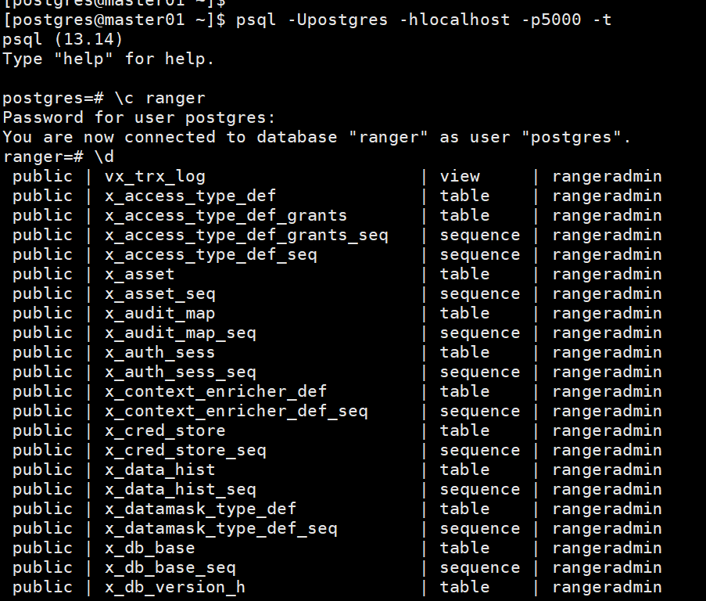

执行 set_globals.sh脚本
在两台Master节点执行如下操作
cd /opt/ranger-admin/;
./set_globals.sh

# 我的操作输出类似如下
[root@master01 ranger-admin]# ./set_globals.sh
usermod: no changes
[2024/05/12 22:58:50]: [I] Soft linking /etc/ranger/admin/conf to ews/webapp/WEB-INF/classes/conf

编辑ranger-admin-env-tz.sh文件
在两台Master节点分别执行如下操作，以编辑ranger-admin-env-tz.sh文件
echo "export JAVA_OPTS=\"\$JAVA_OPTS -Dzookeeper.request.timeout=120000 -Djavax.security.auth.useSubjectCredsOnly=false -Djava.security.krb5.conf=/etc/krb5.conf -Djava.security.auth.login.config=/home/ranger/jaas-client.conf -Duser.timezone=UTC+8\"" > /opt/ranger-admin/conf/ranger-admin-env-tz.sh;

chown ranger:hadoop /opt/ranger-admin/conf/ranger-admin-env-tz.sh;
chmod +x /opt/ranger-admin/conf/ranger-admin-env-tz.sh;
cat /opt/ranger-admin/conf/ranger-admin-env-tz.sh;

注意：如果遇到无法排查的异常，可以在上面的 JAVA_OPTS 中添加 "-Dsun.security.krb5.debug=true -Dsun.security.jgss.debug=true -Djava.security.debug=logincontext,policy,scl,gssloginconfig" 三个-D参数以进一步查看日志排查原因。

编辑20-nproc.conf文件
注意：在两台Master节点均修改20-nproc.conf文件。
vi /etc/security/limits.d/20-nproc.conf # 添加如下行
ranger soft nproc unlimited

修改ranger-admin-site.xml文件
vi /opt/ranger-admin/conf/ranger-admin-site.xml # 修改ranger.service.host 参数值
# 1. 原参数
<property>
<name>ranger.service.host</name>
<value>localhost</value>
</property>

## 修改为
<property>
<name>ranger.service.host</name>
<value>ranger.wanfeng169.com</value>
</property>

# 2. 原参数
<property>
<name>ranger.jpa.jdbc.password</name>
<value>_</value>
<description />
</property>
## 修改为
<property>
<name>ranger.jpa.jdbc.password</name>
<value>rangeradmin123</value>
<description />
</property>

# 3. 添加如下参数
<property>
<name>ranger.ldap.starttls</name>
<value>false</value>
</property>

注意：如果不修改上面 第2步 "ranger.jpa.jdbc.password" 参数，启动 ranger admin将报类似如下错误。
2024-05-20 17:07:45,564 [master01.wanfeng169.com-startStop-1] ERROR [ServiceDBStore.java:415] ServiceDBStore.initStore(): Failed to update DB: org.springframework.transaction.CannotCreateTransactionException: Could not open JPA EntityManager for transaction; nested exception is javax.persistence.PersistenceException: Exception [EclipseLink-4002] (Eclipse Persistence Services - 2.7.12.v20230209-e5c4074ef3): org.eclipse.persistence.exceptions.DatabaseException
Internal Exception: java.sql.SQLException: Connections could not be acquired from the underlying database!
既然将密码置为明文了的话，安全起见，咱们修改一下 ranger-admin-site.xml 文件的权限
chmod 750 /opt/ranger-admin/conf/ranger-admin-site.xml

创建相关目录
在两台Master节点分别执行如下命令，创建相关目录并授权。
mkdir -p /var/log/ranger/admin/;
mkdir -p /var/run/ranger/;
chown -R ranger:hadoop /var/log/ranger;
chown -R ranger:hadoop /var/run/ranger/;
chmod 1700 /var/run/ranger;

启动 ranger-admin
在两台Master节点分别执行如下操作，启动ranger admin服务
su - ranger
cd /opt/ranger-admin/;
rm -rf /var/log/ranger/admin/*;
./ews/ranger-admin-services.sh stop;
./ews/ranger-admin-services.sh start

# 查看进程 # ranger admin起来后，如下所示：我们将能看到一个名为 "EmbeddedServer" 的进程。
[ranger@master01 ~]$ jps
3810 EmbeddedServer

# 查看日志是否有报错
cat /var/log/ranger/admin/ranger-admin-$(hostname)-ranger.log

# 尝试登陆 ranger web 页面
## 如果如下链接均能访问，恭喜您：您配置的Ranger admin 高可用基本OK了。

http://master01.wanfeng169.com:6080
http://master02.wanfeng169.com:6080
http://ranger.wanfeng169.com:6081
http://192.168.1.123:6081

用户名： admin 密码： Lymranger456 ( install.properties 即配置文件中 rangerAdmin_password 参数值 )

## 注意：访问如上ranger web ui链接之前，记得在您的宿主机 C:\Windows\System32\drivers\etc\hosts文件中添加 ranger.wanfeng169.com 主机条目，类似如下：
192.168.1.123 ranger.wanfeng169.com ranger

此时您也可以在任一Master节点通过类似如下curl命令获取 ranger中的用户组信息，操作类似如下
kinit -kt /etc/security/keytabs/rangerusersync.service.keytab rangerusersync/ranger.wanfeng169.com
curl --negotiate -u : http://ranger.wanfeng169.com:6081/service/xusers/groups/?pageSize=1000&startIndex=0

# 注意：此时 curl 命令中就不能用 "192.168.1.123" 的IP代替主机名 "ranger.wanfeng169.com"了，因为有Kerberos认证，而且我们配置的是主机名呢。

我的操作输出类似如下图
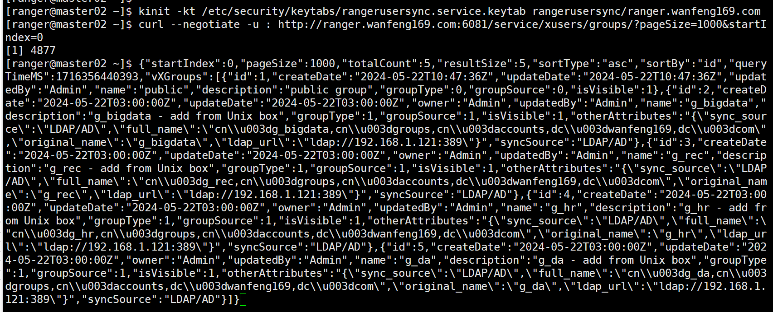
我如果在client01节点，以bigdata用户执行curl命令的话，就只能看到 g_bgdata组了，如下图所示：
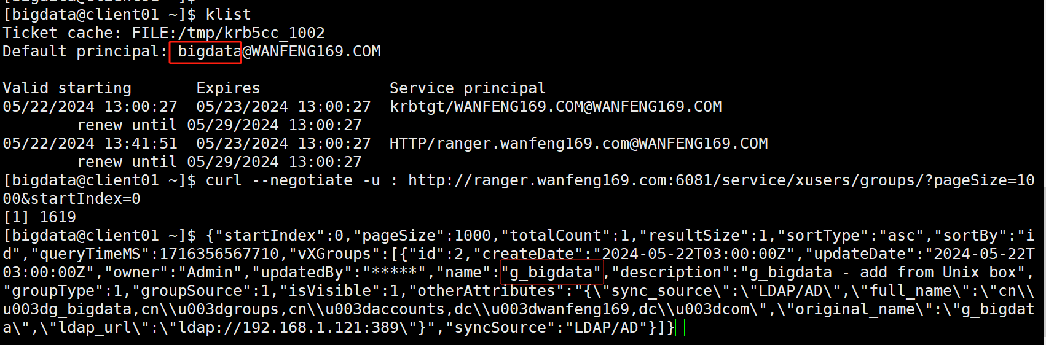

访问 ranger ha url
http://192.168.1.123:6081/
user: admin
password: Lymranger456

我的访问效果类似如下两图
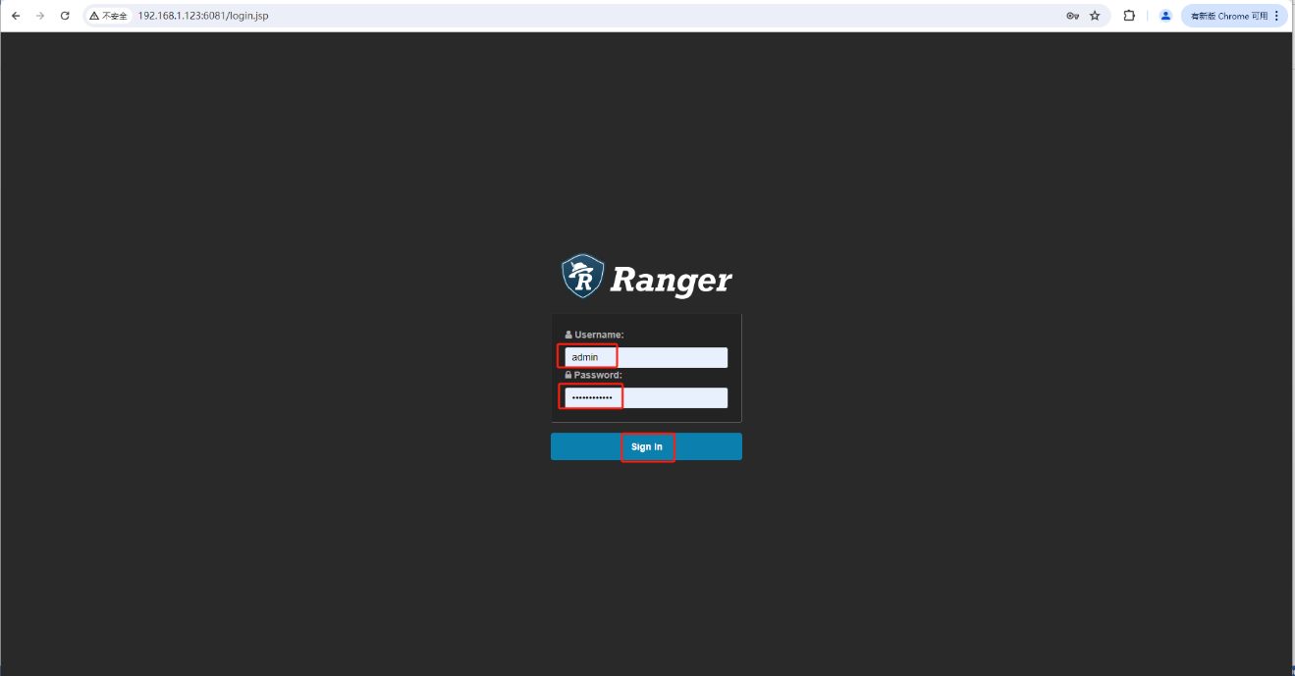
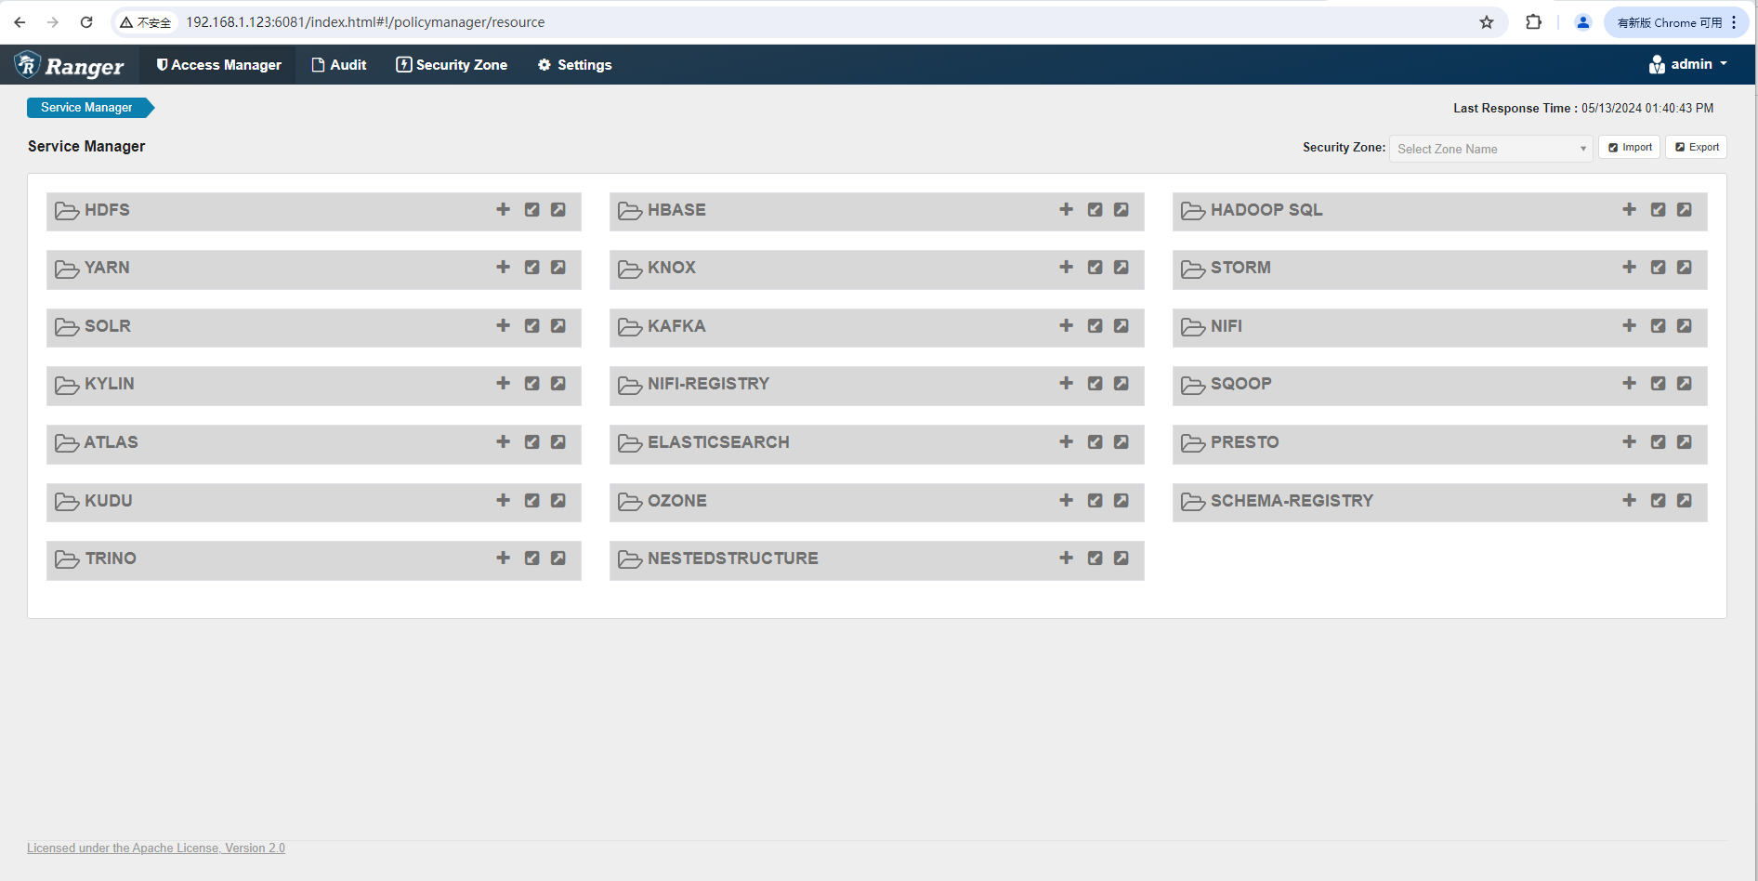
至此，Ranger admin HA配置完成。

配置Ranger admin服务开机自启动
注意：Ranger admin是一个比较重要的服务，因为后续很多组件的权限控制依赖它，所以建议将其配置为服务开启自启动。请分别在两台Master节点执行本章节相关操作。

禁用默认创建的ranger-admin服务
注意：我们在安装的时候，其实它已经给我们配置了ranger-admin服务，类似如下图：
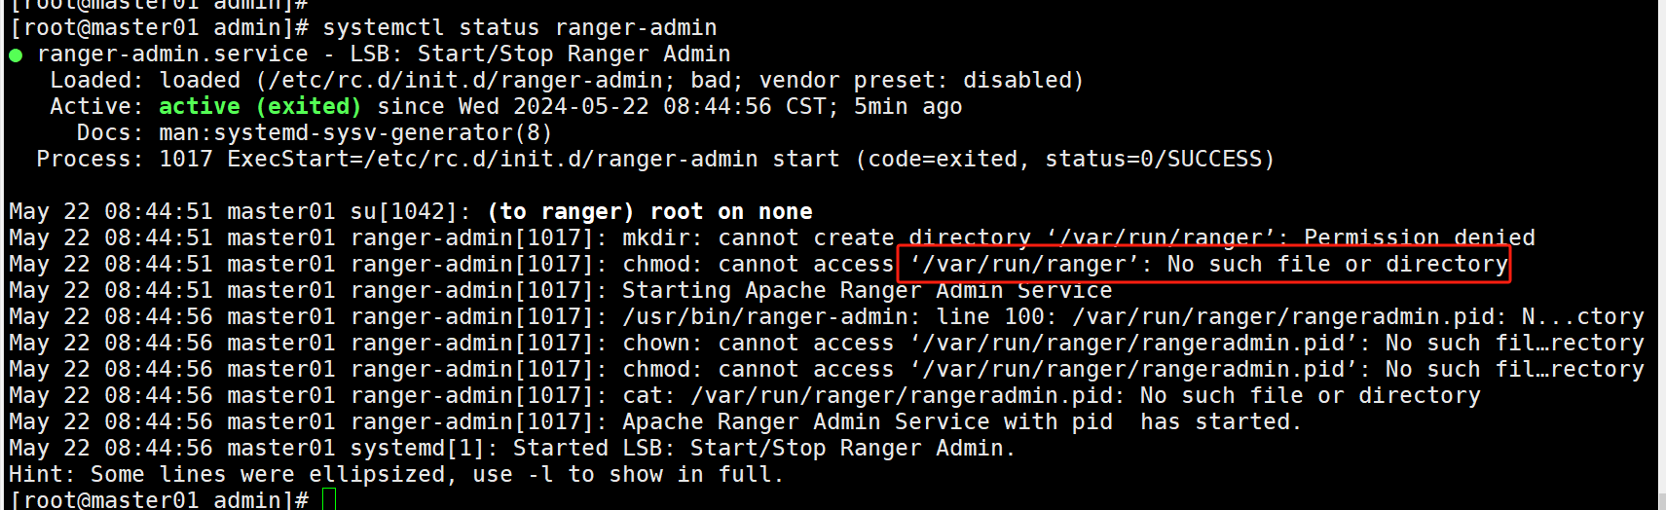
如上图所示，但是它没法创建pid文件，所以：看着就不爽的话，自己的事情就自己作主，执行如下操作将其禁用之。而且：我还想配置patroni服务优先于它启动：毕竟它需要去访问数据库嘛，只有数据库相关服务先起来，才合理呢，不是么？
systemctl stop ranger-admin;
systemctl disable ranger-admin;

# 重启操作系统核对一下：ranger-admin 服务还会不会起来呢？答案是：肯定不会了。

编辑rangeradmin.service文件
vi /etc/systemd/system/rangeradmin.service # 文件内容如下
[Unit]
Description=Runners for Ranger admin
After=network-online.target syslog.target patroni.service
Wants=network-online.target patroni.service

[Service]
PermissionsStartOnly=true
ExecStartPre=/usr/bin/mkdir -p /var/run/ranger
ExecStartPre=/usr/bin/chown -R ranger:hadoop /var/run/ranger
ExecStartPre=/usr/bin/chmod 0755 /var/run/ranger
Type=forking
PIDFile=/var/run/ranger/rangeradmin.pid
KillMode=process
Restart=on-failure
User=ranger
Group=hadoop
WorkingDirectory=/opt/ranger-admin
ExecStart=/opt/ranger-admin/ews/ranger-admin-services.sh start
ExecReload=/bin/kill -HUP $MAINPID

[Install]
WantedBy=multi-user.target

关闭原来手工启动的 Ranger admin进程
su - ranger
cd /opt/ranger-admin/;
rm -rf /var/log/ranger/admin/*;
./ews/ranger-admin-services.sh stop;

启动 rangeradmin服务
systemctl daemon-reload;
systemctl enable rangeradmin;
systemctl restart rangeradmin;
systemctl status rangeradmin;

# 最后可以去 /var/log/ranger/admin 目录下检查日志中是否有报错。

Ranger admin高可用测试
此时我们可以进一步测试：关闭当前虚拟IP所在的服务器（默认应该是master02，因为它的优先级高），然后看虚拟IP 192.168.1.123是不是自动跳转到了master01节点。我测试是OK的。然后我再次在client01的bigdata用户下执行类似如下图的curl命令，尝试几次后终于所以请求数据都一次性返回了。
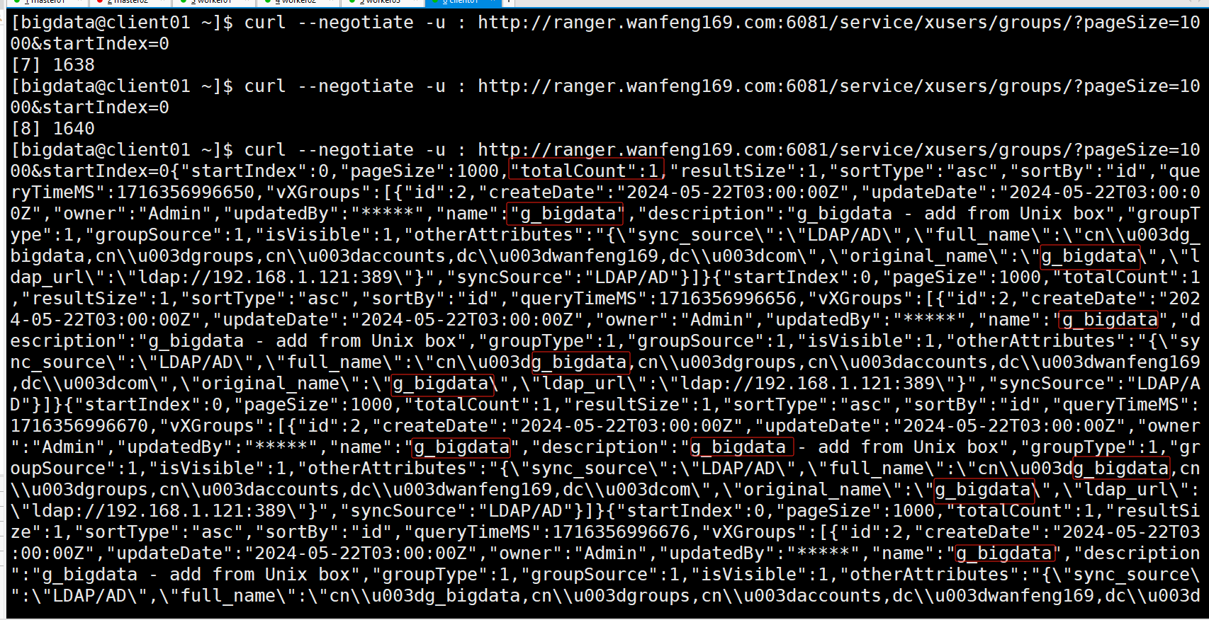
测试结果：测试OK，符合预期！

Ranger usersync安装
注意：我们可以同样在两台Master节点安装Ranger usersync 服务。该服务的主要作用的同步用户信息到 ranger的。它既可以配置同步 linux操作系统下的用户，也可以配置为同步IPA的LDAP用户。为了实现超便捷的“用户大统一”管理，当然我们这里首选配置为后者。

解压Ranger usersync
cd /disk1/software/ranger/2.3.0/;
tar -xvf ranger-2.3.0-usersync.tar.gz -C /opt/
cd /opt/;
chown -R ranger:hadoop ./ranger-2.3.0-usersync;
ln -s ./ranger-2.3.0-usersync ./ranger-usersync;

编辑install.properties文件
vi /opt/ranger-usersync/install.properties # 我的文件全部参数如下
注意：两台Master节点的install.properties配置文件完全一致。
ranger_base_dir = /etc/ranger
POLICY_MGR_URL = http://ranger.wanfeng169.com:6081
SYNC_SOURCE = ldap
MIN_UNIX_USER_ID_TO_SYNC = 500
MIN_UNIX_GROUP_ID_TO_SYNC = 500
SYNC_INTERVAL = 1
unix_user=ranger
unix_group=hadoop
rangerUsersync_password=Lymranger678
usersync_principal=rangerusersync/ranger.wanfeng169.com@WANFENG169.COM
usersync_keytab=/etc/security/keytabs/rangerusersync.service.keytab
hadoop_conf=/opt/hadoop/etc/hadoop
CRED_KEYSTORE_FILENAME=/etc/ranger/usersync/conf/rangerusersync.jceks
AUTH_SSL_ENABLED=false
AUTH_SSL_KEYSTORE_FILE=/etc/ranger/usersync/conf/cert/unixauthservice.jks
AUTH_SSL_KEYSTORE_PASSWORD=UnIx529p
AUTH_SSL_TRUSTSTORE_FILE=
AUTH_SSL_TRUSTSTORE_PASSWORD=
ROLE_ASSIGNMENT_LIST_DELIMITER = &
USERS_GROUPS_ASSIGNMENT_LIST_DELIMITER = :
USERNAME_GROUPNAME_ASSIGNMENT_LIST_DELIMITER = ,
GROUP_BASED_ROLE_ASSIGNMENT_RULES =
SYNC_LDAP_URL = ldap://192.168.1.121:389
SYNC_LDAP_BIND_DN = uid=hadoopadmin,cn=users,cn=accounts,dc=wanfeng169,dc=com
SYNC_LDAP_BIND_PASSWORD = Lscdh!654321111
SYNC_LDAP_DELTASYNC = true
SYNC_LDAP_SEARCH_BASE = dc=hadoop,dc=apache,dc=org
SYNC_LDAP_USER_SEARCH_BASE = dc=wanfeng169,dc=com
SYNC_LDAP_USER_SEARCH_SCOPE = sub
SYNC_LDAP_USER_OBJECT_CLASS = person
SYNC_LDAP_USER_SEARCH_FILTER =
SYNC_LDAP_USER_NAME_ATTRIBUTE = uid
SYNC_LDAP_USER_GROUP_NAME_ATTRIBUTE = memberof, ismemberof
SYNC_LDAP_USERNAME_CASE_CONVERSION=lower
SYNC_LDAP_GROUPNAME_CASE_CONVERSION=none
logdir=/var/log/ranger/usersync
USERSYNC_PID_DIR_PATH=/var/run/ranger
SYNC_GROUP_SEARCH_ENABLED=true
SYNC_GROUP_USER_MAP_SYNC_ENABLED=true
SYNC_GROUP_SEARCH_BASE=cn=groups,cn=accounts,dc=wanfeng169,dc=com
SYNC_GROUP_SEARCH_SCOPE=
SYNC_GROUP_OBJECT_CLASS=posixGroup
SYNC_GROUP_SEARCH_FIRST_ENABLED=true
SYNC_LDAP_GROUP_SEARCH_FILTER=(|(cn=g_hr)(cn=g_rec)(cn=g_bigdata)(cn=g_da))
SYNC_GROUP_NAME_ATTRIBUTE=cn
SYNC_GROUP_MEMBER_ATTRIBUTE_NAME=member
SYNC_PAGED_RESULTS_ENABLED=true
SYNC_PAGED_RESULTS_SIZE=500
SYNC_LDAP_REFERRAL =ignore
JVM_METRICS_ENABLED=false
JVM_METRICS_FILENAME=
JVM_METRICS_FILEPATH=
JVM_METRICS_FREQUENCY_TIME_IN_MILLIS=

初始化安装ranger-usersync
在两台Master节点执行如下操作，初始化安装ranger-usersync
export HADOOP_HOME=/opt/hadoop;
cd /opt/ranger-usersync/;
./setup.sh

# 注意：执行 setup.sh 后，记得详细检查控制台输出是否有报错，如果无报错，继续执行如下操作

./set_globals.sh

修改ranger-ugsync-site.xml文件
vi /opt/ranger-usersync/conf/ranger-ugsync-site.xml # 我的添加或修改的参数如下
<!-- 添加如下参数-->
<property>
<name>ranger.usersync.deletes.enabled</name>
<value>true</value>
</property>
<property>
<name>ranger.usersync.deletes.frequency</name>
<value>10</value>
</property>
<property>
<name>ranger.usersync.policymanager.mockrun</name>
<value>true</value>
</property>
<property>
<name>ranger.usersync.user.searchenabled</name>
<value>false</value>
</property>
<property>
<name>ranger.usersync.ldap.bindalias</name>
<value>testldapalias</value>
</property>
<property>
<name>ranger.usersync.group.usermapsyncenabled</name>
<value>true</value>
</property>
<property>
<name>ranger.usersync.group.search.first.enabled</name>
<value>true</value>
</property>
<property>
<name>ranger.usersync.ldap.grouphierarchylevels</name>
<value>0</value>
</property>
<property>
<name>ranger.usersync.ldap.starttls</name>
<value>false</value>
</property>

<!-- 修改如下参数-->
<property>
<name>ranger.usersync.enabled</name>
<value>true</value>
</property>
<property>
<name>ranger.usersync.ldap.deltasync</name>
<value>false</value>
</property>

启动ranger-usersync
依次在两台Master节点执行如下操作启动ranger-usersync进程。
rm -rf /var/log/rnager/usersync/*;
su - ranger;
cd /opt/ranger-usersync/;
./start.sh

我们发现已经能从IPA LDAP中同步用户数据了，其ranger usersync进程日志截图如下
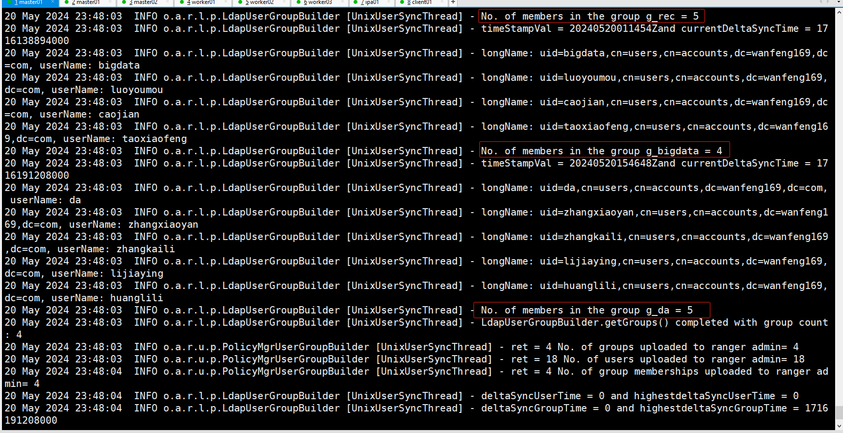
此时我们登陆Ranger Web 能看到我们同步的用户&用户组信息了。如下两图：
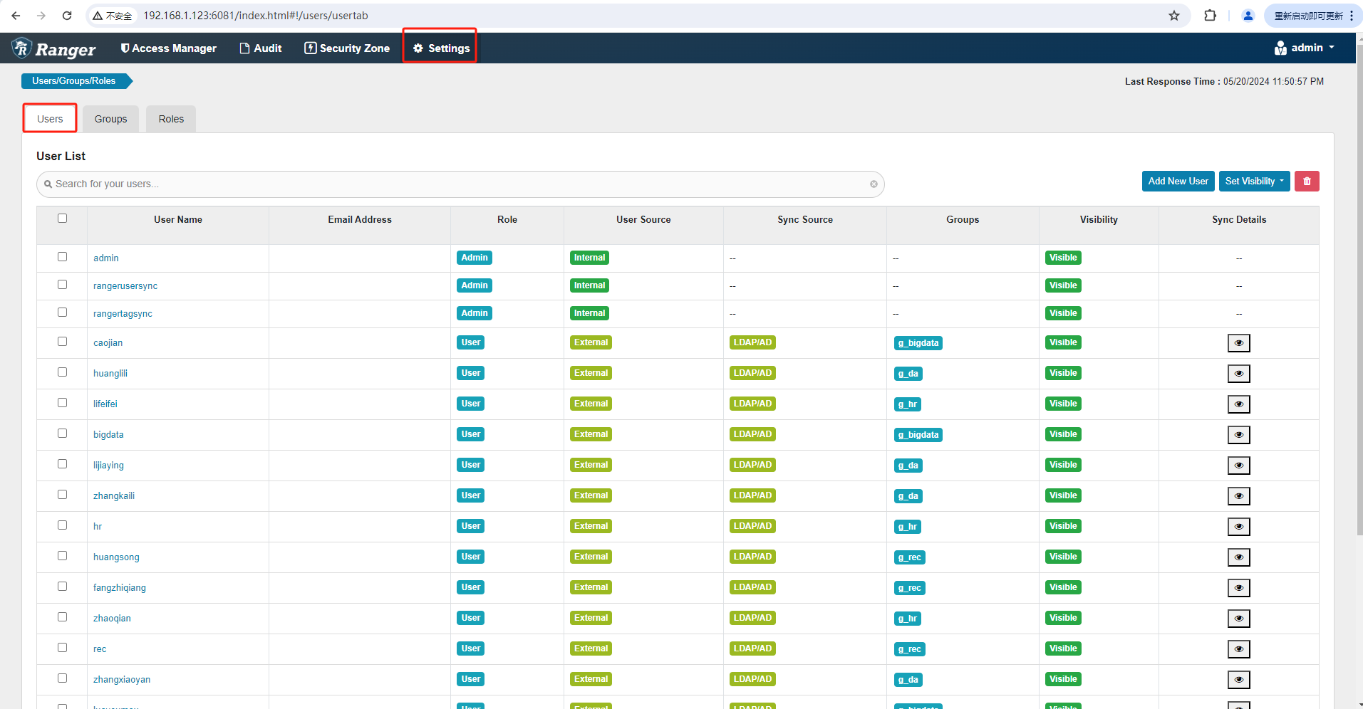
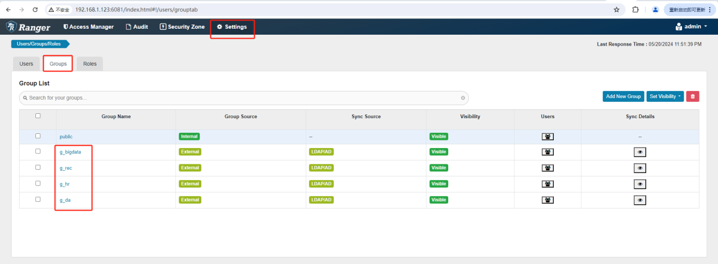

我们发现，不多不少：四个组g_hr、g_rec、g_bigdata、g_da的用户及相关组信息全部同步到Ranger。至此Ranger usersync组件搭建&测试完美收工。当然：同理我们也可以将 Ranger usersync进程配置为服务开机自启动。

Ranger usersync用户同步测试
我们在任一ipa服务器执行如下操作，以创建一个新账号王五并将其分配到推荐组
ipa user-add wangwu --first=wu --last=wang;
ipa group-add-member g_rec --user=wangwu;

# 添加完后，稍等1分钟，看其 wangwu账号能否同步到 Ranger中。

1分钟后，我的 ranger usersync进程日志显示同步成功，类似如下图
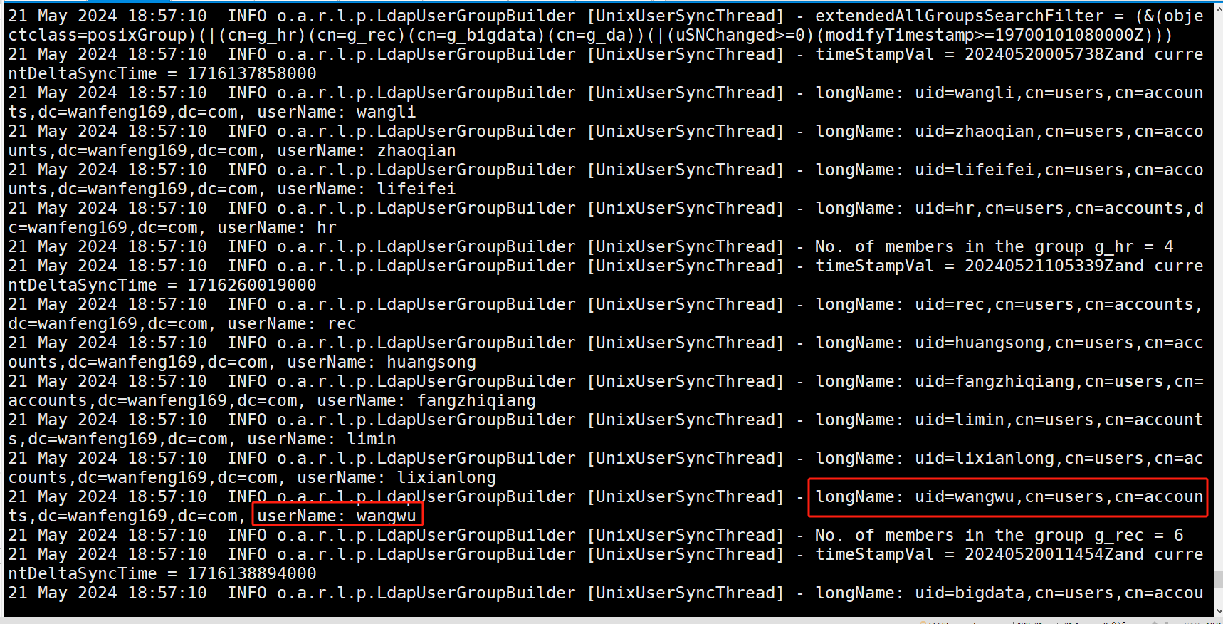
我们再去Ranger Web UI页确认一下，查询如下图所示，符合预期，一切尽在掌控之中。
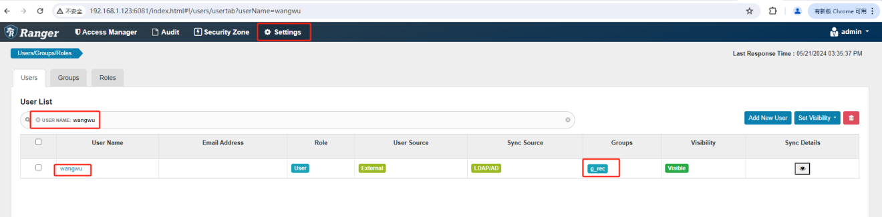
此时，我在IPA中将王五从推荐组去掉（命令如下图所示），又会怎么样呢？Ranger 会不会帮我也自动删除相关组信息呢？回答是肯定的，因为我配置了 ranger.usersync.deletes.enabled & ranger.usersync.deletes.frequency两个参数，不过如果这两个参数值您跟我配置一样的话，可能您需要最多等10分钟就能看到效果（我是这么理解的：它每同步数据10次，就执行一次判断并delete失效用户相关操作，您在执行"将王五从推荐组去掉"这个动作的时候，也许它距最后一次delete动作之后，又已经运行了8次同步用户操作，所以这个时候您可能就只需要等2分钟就能看到效果了）。
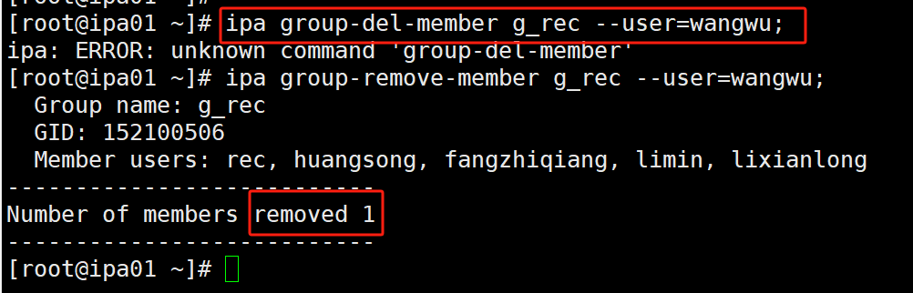
注意：当我配置ranger.usersync.deletes.frequency参数值为2的时候，根据日志中的提示 “Frequency of computing deletes cannot be set below 10” 我们可知，ranger.usersync.deletes.frequency参数值不能小于10。
耐心等待一会后，页面去查找王五账号，我们发现：Ranger已经将该账号状态置为”Hidden”了，并且已经去掉了该用户的组信息(Groups字段为”—“)效果如下图所示。这也算是Ranger usersync对我们账号的一个保守策略吧。Hidden状态的用户，是不是就没有相关组件的权限了呢？让我们后续进一步测试确认。
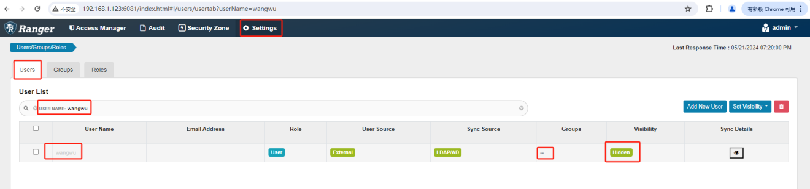
测试完成后，为了不给我们的IPA LDAP服务造成太大压力，我们可以将ranger-ugsync-site.xml配置文件里的"ranger.usersync.sleeptimeinmillisbetweensynccycle" 参数重新置值为 300000(每5分钟同步一次LDAP里的账号信息)。

配置Ranger usersync服务开机自启动

禁用默认创建的ranger-usersync服务
systemctl stop ranger-usersync;
systemctl disable ranger-usersync;

编辑 rangerusersync.service文件
vi /etc/systemd/system/rangerusersync.service # 文件内容如下
[Unit]
Description=Runners for Ranger UserSync
After=network-online.target syslog.target patroni.service rangeradmin.service
Wants=network-online.target patroni.service rangeradmin.service

[Service]
PermissionsStartOnly=true
ExecStartPre=/usr/bin/mkdir -p /var/run/ranger
ExecStartPre=/usr/bin/chown -R ranger:hadoop /var/run/ranger
ExecStartPre=/usr/bin/chmod 0755 /var/run/ranger
Type=forking
PIDFile=/var/run/ranger/usersync.pid
KillMode=process
Restart=on-failure
User=ranger
Group=hadoop
WorkingDirectory=/opt/ranger-usersync
ExecStart=/usr/bin/ranger-usersync start
ExecReload=/bin/kill -HUP $MAINPID

[Install]
WantedBy=multi-user.target

关闭原来手工启动的 Ranger usersync进程
su - ranger
cd /opt/ranger-usersync/;
./stop.sh

修改一下 rangerusersync 同步操作的执行频率
为了减轻 FreeIPA LDAP 服务的负担，我们可以修改一下 rangerusersync 的执行频率
vi /opt/ranger-usersync/conf/ranger-ugsync-site.xml
# 将其参数 ranger.usersync.sleeptimeinmillisbetweensynccycle 值修改为 300000，即：每5分钟执行用户同步一次

启动 rangerusersync
# 可以将两台 Master 的 rangerusersync 服务重启（第一台启动后，间隔 2.5 分钟，再启动第二台）
rm -rf /var/log/ranger/usersync/*;
systemctl daemon-reload;
systemctl enable rangerusersync;
systemctl restart rangerusersync;
systemctl status rangerusersync;

# 最后可以去 /var/log/ranger/usersync 目录下检查日志中是否有报错。

注意：如果在Ranger Web UI界面多次删除"某LDAP用户"后，可能需要重启rangerusersync服务，才能再次将该用户信息同步到ranger中。

卸载Ranger admin & Ranger usersync
注意：请谨慎执行本章节相关操作！
如果您在安装过程中遇到问题，想尝试删除重安装，请执行类似如下操作，以卸载Ranger admin & Ranger usersync
# 1. kill 相关进程 & 删除相关目录
killall -u ranger;
rm -rf /etc/ranger;
rm -rf /var/log/ranger/*;
rm -rf /opt/ranger*;
unlink /usr/bin/ranger-admin;
unlink /usr/bin/ranger-usersync;

cd /etc/rc2.d/;
ls -l ./|grep ranger|awk '{print $9}'|xargs rm -rf;
cd /etc/rc3.d/;
ls -l ./|grep ranger|awk '{print $9}'|xargs rm -rf;
rm -rf /etc/init.d/ranger*;

# 2. 删除 postgres 中创建的 ranger数据库及 rangeradmin用户。# 在 pg 集群任一节点执行
## 重安装的话，可以只删除数据库，再重建一下
su - postgres
psql -Upostgres -hlocalhost -p5000 -t
DROP DATABASE ranger;
DROP USER rangeradmin;

# 3. 删除相关票据文件 & 相关IPA服务。 # 略，留给兄弟们整理
## 重安装的话，可以不执行本步骤

Hadoop For Ranger配置
注意：这里需要在两台Master节点均需安装 ranger-hdfs plugin插件。

Ranger HDFS Plugin安装

解压ranger-hdfs pulgin插件
在两台Master节点分别执行如下操作，以解压 ranger-hdfs plugin插件
cd /disk1/software/ranger/2.3.0/;
tar -xvf ranger-2.3.0-hdfs-plugin.tar.gz -C /opt/;

cd /opt/;
chown -R ranger:hadoop ./ranger-2.3.0-hdfs-plugin;
ln -s ./ranger-2.3.0-hdfs-plugin ./ranger-hdfs;

编辑 install.properties文件
注意：这里两台Master节点的install.properties文件配置完全一样。如下所示，这里我只把需要修改的参数贴出来了。
vi /opt/ranger-hdfs/install.properties # 需要修改的参数如下
POLICY_MGR_URL=http://ranger.wanfeng169.com:6081
REPOSITORY_NAME=mycluster
COMPONENT_INSTALL_DIR_NAME=/opt/hadoop

注意1：简单起见，我这里就没有配置HDFS Audit 或 Solr Audit了，毕竟测试环境磁盘空间有限。但兄弟们：生产环境必须更严谨的对待哦。
注意2：这里的"REPOSITORY_NAME"参数可能是对应 core-site.xml 配置文件中的 fs.defaultFS 参数（不确定），但经测试：如果将该参数配置为其他值的话可能报错。

执行 enable-hdfs-plugin.sh
在两台Master节点分别执行如下操作，调用 enable-hdfs-plugin.sh脚本
cd /opt/ranger-hdfs/;
./enable-hdfs-plugin.sh;

我的操作输出类似如下图，没有任何报错
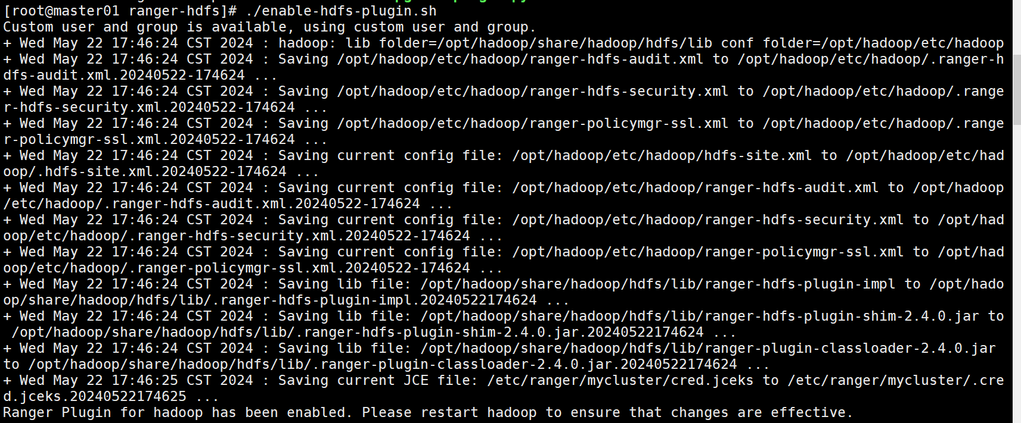

重启 hdfs
在两台Master节点的hdfs 用户下执行如下操作，以重启hdfs
su - hdfs
stop-dfs.sh
start-dfs.sh

配置HDFS Service Manager
在Ranger Web UI上配置HDFS Service Manager，如下图所示，点击 + 按钮，以添加HDFS 相关的Service Manager。
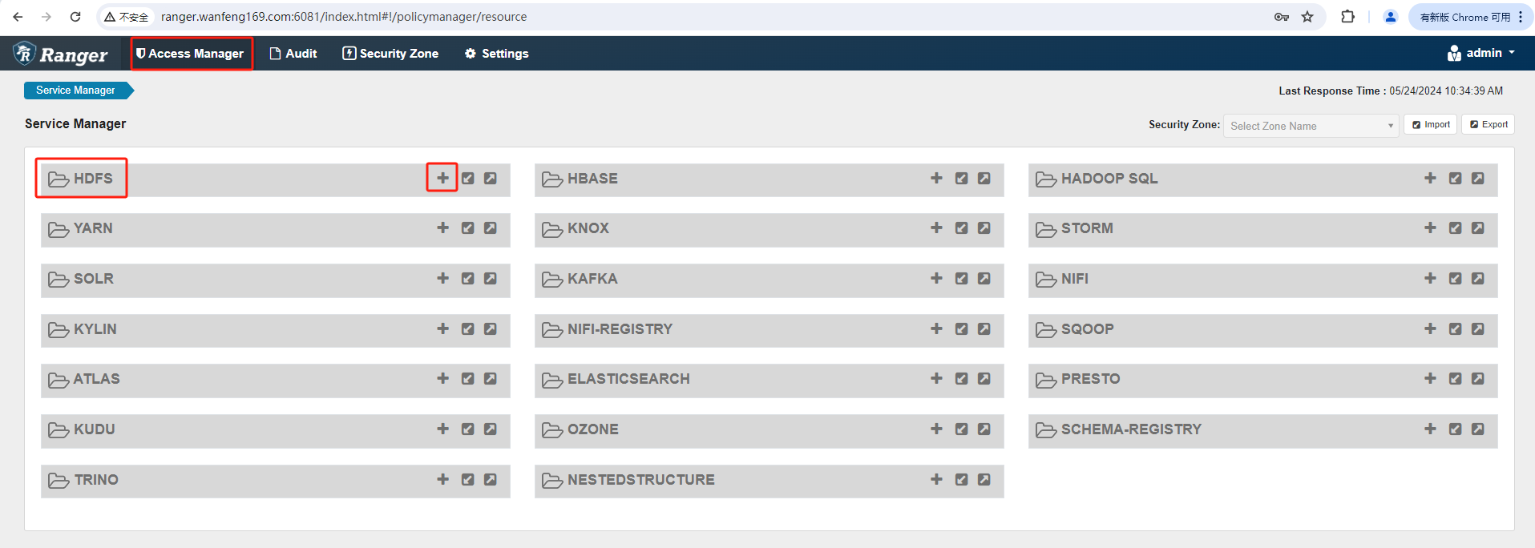
点击 + 按钮进去后，类似如下两图的配置。
注意：下图红框中的"Password"随便填写即可。"Service Name"需要与install.properties配置文件中的"REPOSITORY_NAME"参数对应起来。
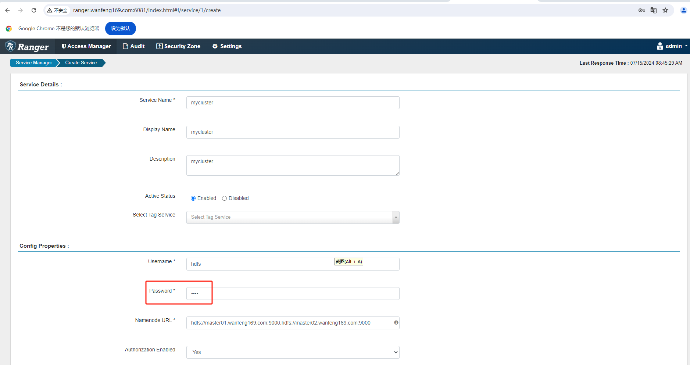
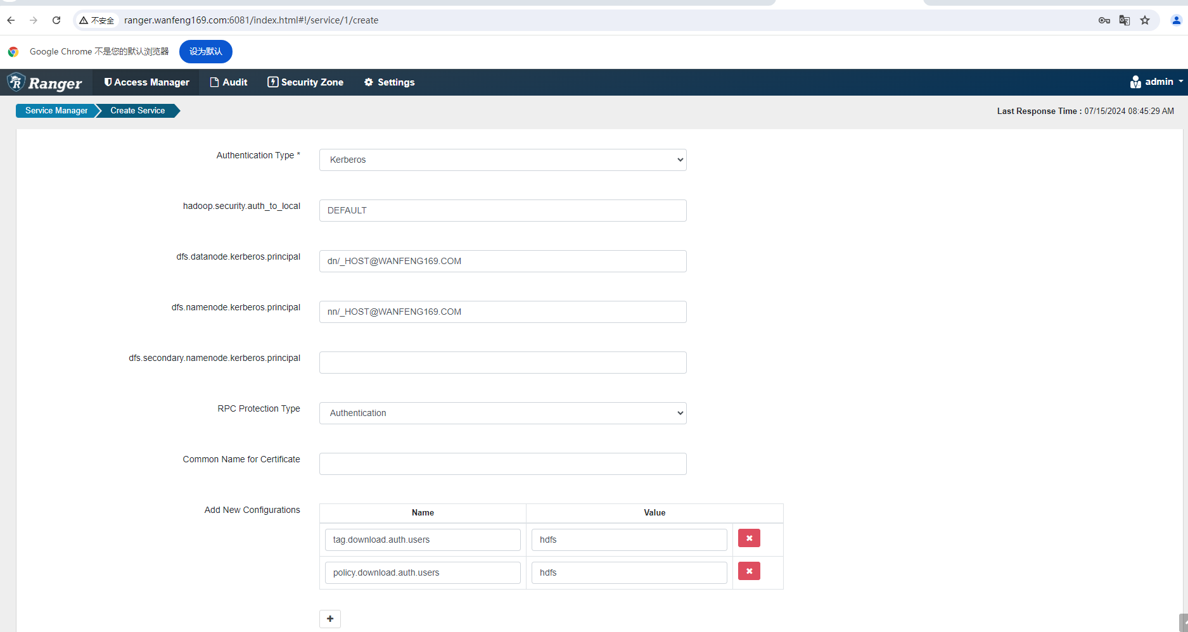
修改好后，回到页面底部，先点击"Test Connection"按钮测试一下，我的效果如下图：如果弹出一个对话框，其内容为"Connected Successfully"即表示测试通过，此时我们点击该对话框的"OK"按钮，最后点击页面的"Save"按钮保存完成配置。
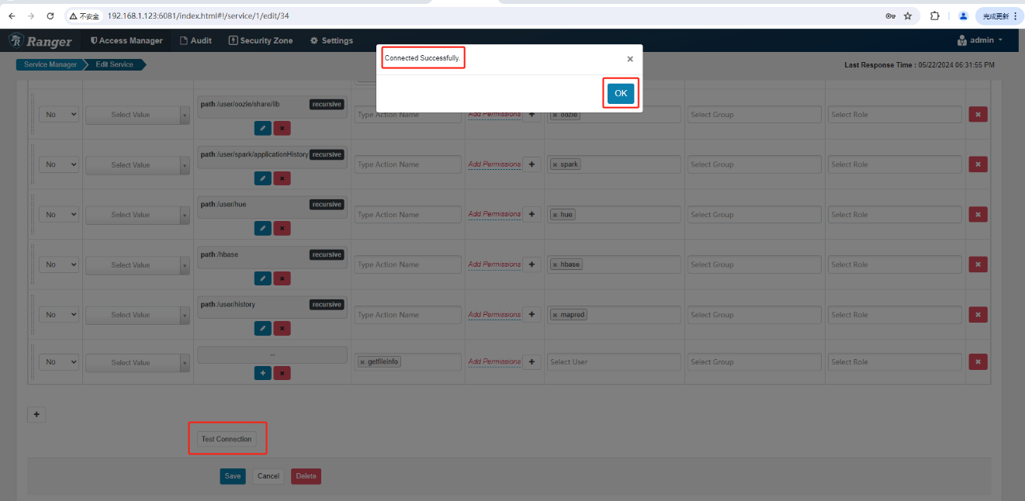

Ranger For HDFS权限测试
既然已经配置好了，我们就要验证一下：Ranger For HDFS权限控制到底好不好使了呢。

先在HDFS中创建一个目录
在任一Master节点的hdfs用户下执行如下操作，创建 /test_dir目录
su - hdfs
kinit -kt /etc/security/keytabs/nn.service.keytab nn/$(hostname -f)
hdfs dfs -mkdir -p /test_dir;
hdfs dfs -ls /;

# 我的操作输出类似如下
[hdfs@master01 ~]$ kinit -kt /etc/security/keytabs/nn.service.keytab nn/$(hostname -f)
[hdfs@master01 ~]$ hdfs dfs -mkdir -p /test_dir;
[hdfs@master01 ~]$ hdfs dfs -ls /
Found 5 items
drwxrwxrwt - yarn hadoop 0 2024-05-22 16:14 /app-logs
drwxr-xr-x - ranger hadoop 0 2024-05-22 16:17 /ranger
drwxr-xr-x - hdfs hadoop 0 2024-05-22 18:46 /test_dir
drwxrwxrwt - hdfs hadoop 0 2024-05-22 16:14 /tmp
drwxr-xr-x - hdfs hadoop 0 2024-05-22 16:14 /user

尝试bigdata用户put文件到 test_dir目录
在client01节点bigdata用户下执行如下操作，尝试bigdata用户put文件到 test_dir目录
su - bigdata
klist
hdfs dfs -ls /
echo "my test to put file to hdfs" > test.txt
hdfs dfs -put test.txt /test_dir

我的操作输出类似如下图，可以看到上传文件报错”Permission denied”(即：没有权限呢)。
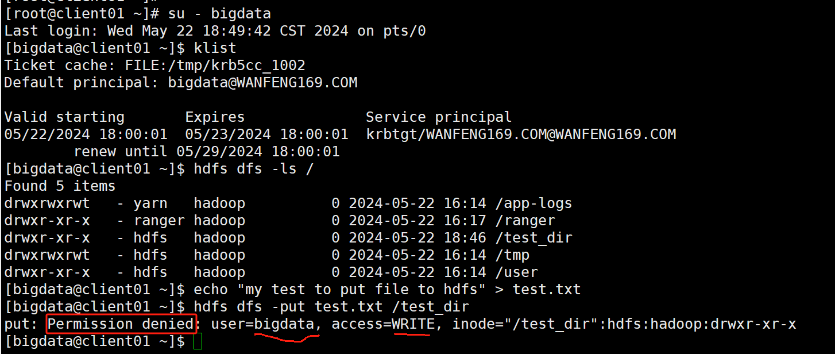

在Ranger中创建HDFS Policy
即然没权限，那么我们在Ranger Web UI中创建一个HDFS Policy，以开放此目录的相关权限给bigdata用户。
如下图红框所示：点击我们刚才创建的名为“mycluster”的HDFS Service Manager。
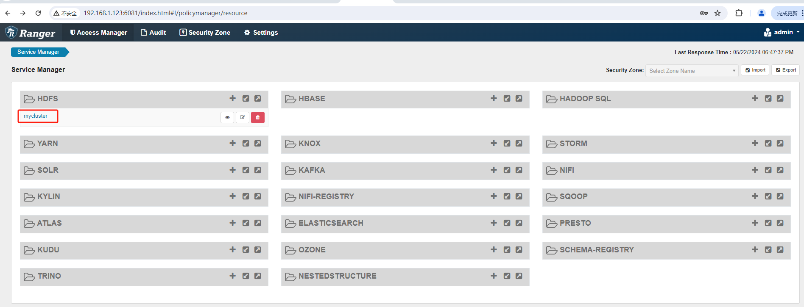
然后在进入到的 Policies页面中，点击右边的"Add New Policy" 按钮，如下图红框所示
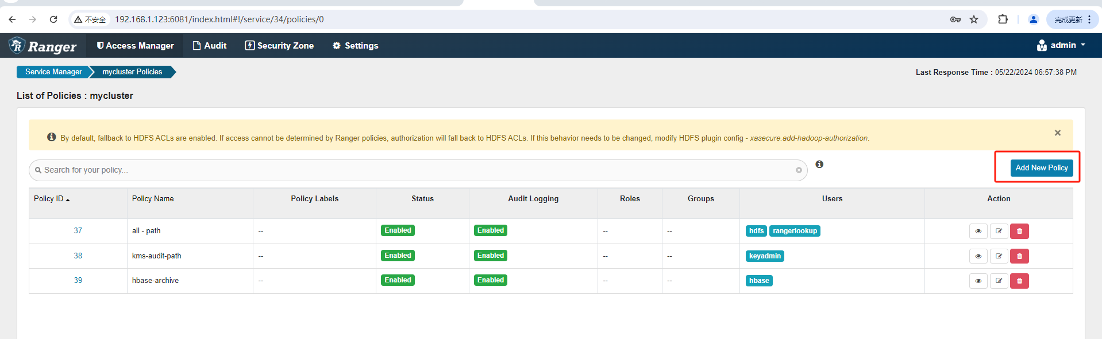
点击"Add New Policy" 按钮后，将跳转到 “Policies/create”页面，如下图所示（根据我的红框内容填写）
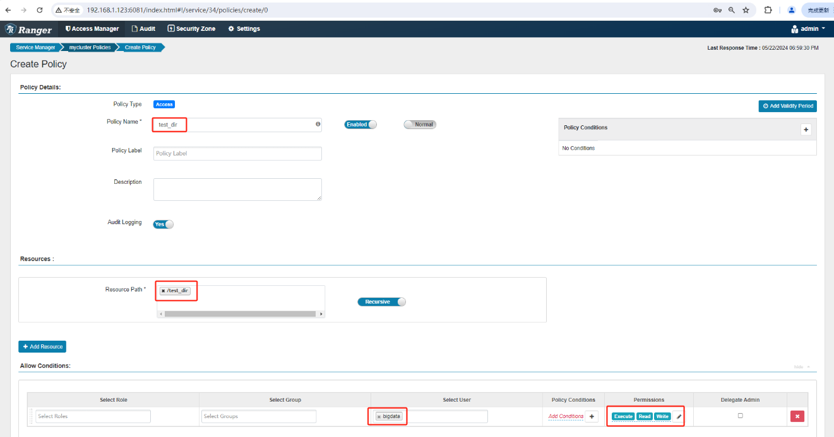
最后回到页面底部，点击"Add" 按钮，以完成该Policy的创建。此时我们就能看到刚才创建的Policy 了，如下图所示：
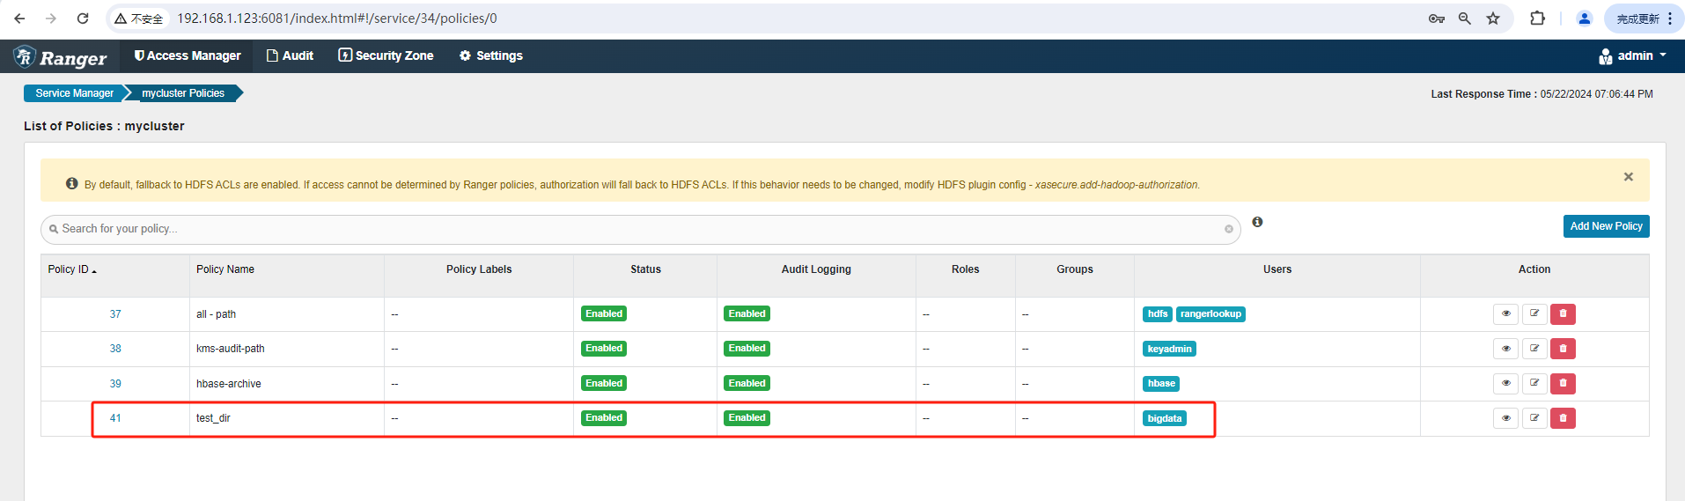
此时我们再次回到client01节点，bigdata用户再次去put 文件到 /test_dir目录试试，我的操作效果如下图：
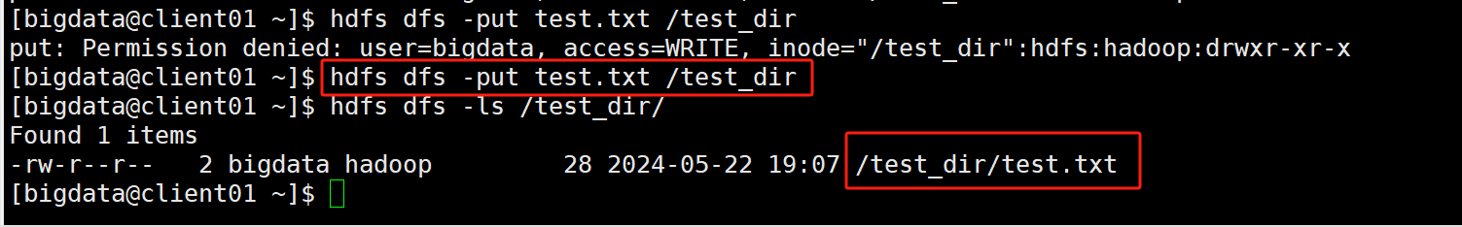
如上图所示，不再报”Permission denied” 之类的错误了，put 文件成功，一切尽在掌控之中，继续前行。
注意1：刚在Ranger中添加的Policy，可能需要稍等1分钟才能生效；
注意2：从Ranger admin进程日志发现有报错，类似如下：
2024-05-22 19:00:02,778 [http-nio-6080-exec-1] INFO [RESTErrorUtil.java:64] Request failed. loginId=admin, logMessage=org.apache.ranger.plugin.client.HadoopException: listFilesInternal: Unable to get listing of files for directory /test_dir*] from Hadoop environment [mycluster].
javax.ws.rs.WebApplicationException: null
这应该是一个Bug，不影响我们的正常使用，暂时不再纠结。具体参考文档：https://issues.apache.org/jira/browse/RANGER-3099

禁用 Ranger HDFS插件
注意：请谨慎操作该章节内容
如果需要禁用 Ranger HDFS，执行类似如下操作
# 1. 执行 disable-hdfs-plugin.sh
cd /opt/ranger-hdfs/;
./disable-hdfs-plugin.sh;

# 2. 删除相关软链文件
cd /opt/hadoop/share/hadoop/hdfs/lib/;
unlink ranger-hdfs-plugin-impl
unlink ranger-hdfs-plugin-shim-2.3.0.jar
unlink ranger-plugin-classloader-2.3.0.jar

# 3. 重启 hdfs
su - hdfs
stop-dfs.sh
start-dfs.sh

Ranger Yarn Plugin安装

解压ranger-yarn plugin插件
在两台Master节点分别执行如下操作，以解压 ranger-yarn plugin插件
cd /disk1/software/ranger/2.3.0/;
tar -xvf ranger-2.3.0-yarn-plugin.tar.gz -C /opt/;

cd /opt/;
chown -R ranger:hadoop ./ranger-2.3.0-yarn-plugin;
ln -s ./ranger-2.3.0-yarn-plugin ./ranger-yarn;

编辑 install.properties 文件
vi /opt/ranger-yarn/install.properties # 需要修改的参数如下
POLICY_MGR_URL=http://ranger.wanfeng169.com:6081
REPOSITORY_NAME=cluster-yarn

执行 enable-yarn-plugin.sh
cd /opt/ranger-yarn/;
./enable-yarn-plugin.sh;

# 注意：如果您这里执行 ./enable-yarn-plugin.sh 报类似如下错误：
at org.apache.ranger.credentialapi.buildks.main(buildks.java:41)
Caused by: java.lang.ClassNotFoundException: org.apache.commons.logging.LogFactory
at java.net.URLClassLoader.findClass(URLClassLoader.java:387)
at java.lang.ClassLoader.loadClass(ClassLoader.java:418)
at sun.misc.Launcher$AppClassLoader.loadClass(Launcher.java:355)
at java.lang.ClassLoader.loadClass(ClassLoader.java:351)

# 这里是一个Bug，参考 https://issues.apache.org/jira/browse/RANGER-4625
# 需要我们打一个 patch ，然后重新编译一下 Ranger

重启Yarn
在两台Master节点的yarn 用户下执行如下操作，以重启yarn
su - yarn
stop-yarn.sh
start-yarn.sh

配置Yarn Service Manager
在Ranger Web UI上配置Yarn Service Manager，如下图所示，点击 + 按钮，以添加Yarn 相关的Service Manager。
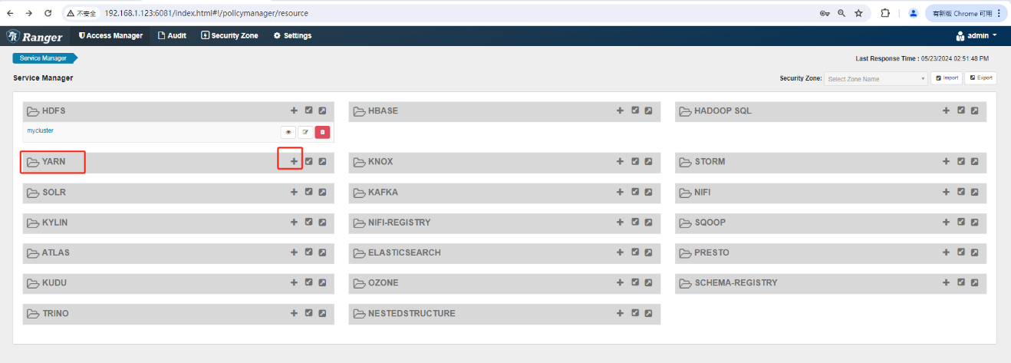
点击上图 + 号按钮后，将跳转到"service/create"页面，我的该页面配置如下所示：
注意：下图红框中的"Password"随便填写即可。"Service Name"需要与install.properties配置文件中的"REPOSITORY_NAME"参数对应起来。
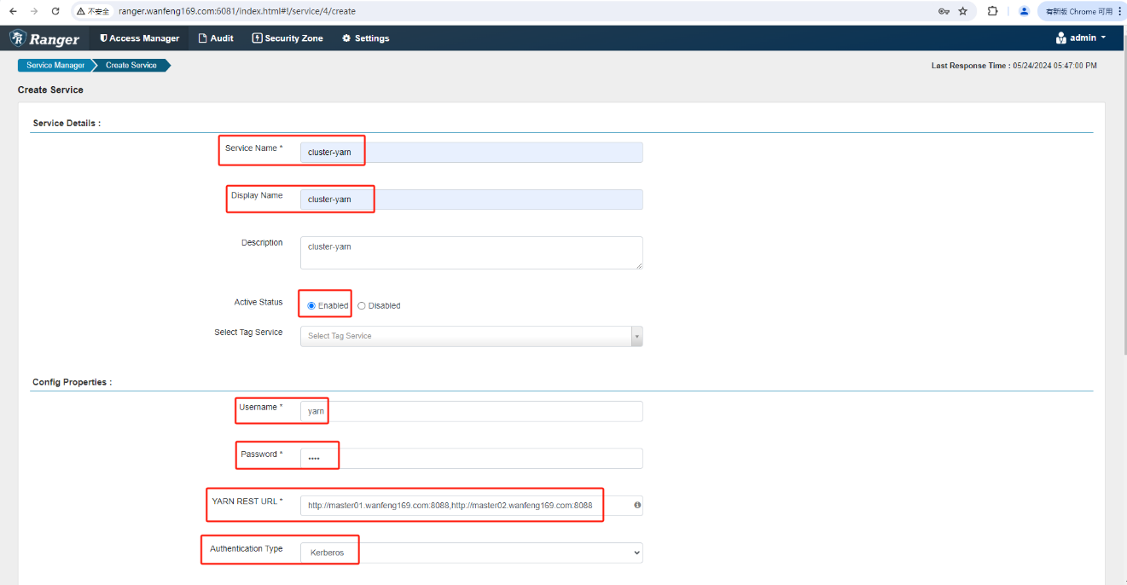
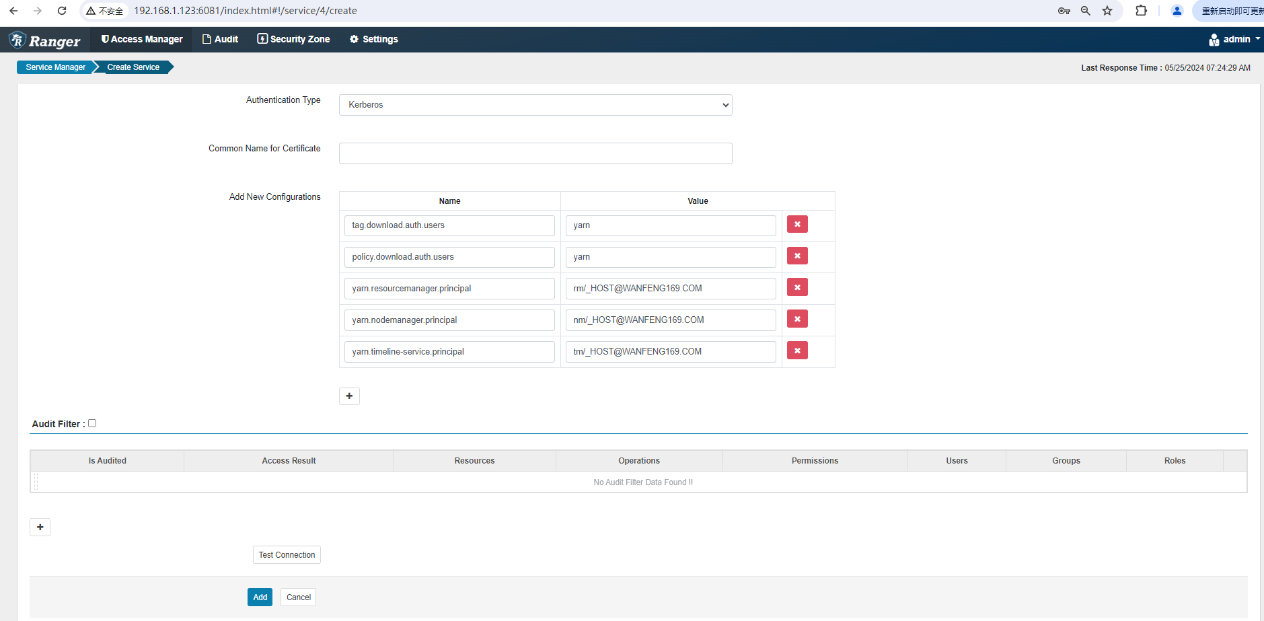
修改好后，回到页面底部，先点击"Test Connection"按钮测试一下，我的效果如下图：如果弹出一个对话框，其内容为"Connected Successfully"即表示测试通过，此时我们点击该对话框的"OK"按钮，最后点击页面的"Add"按钮保存完成配置。
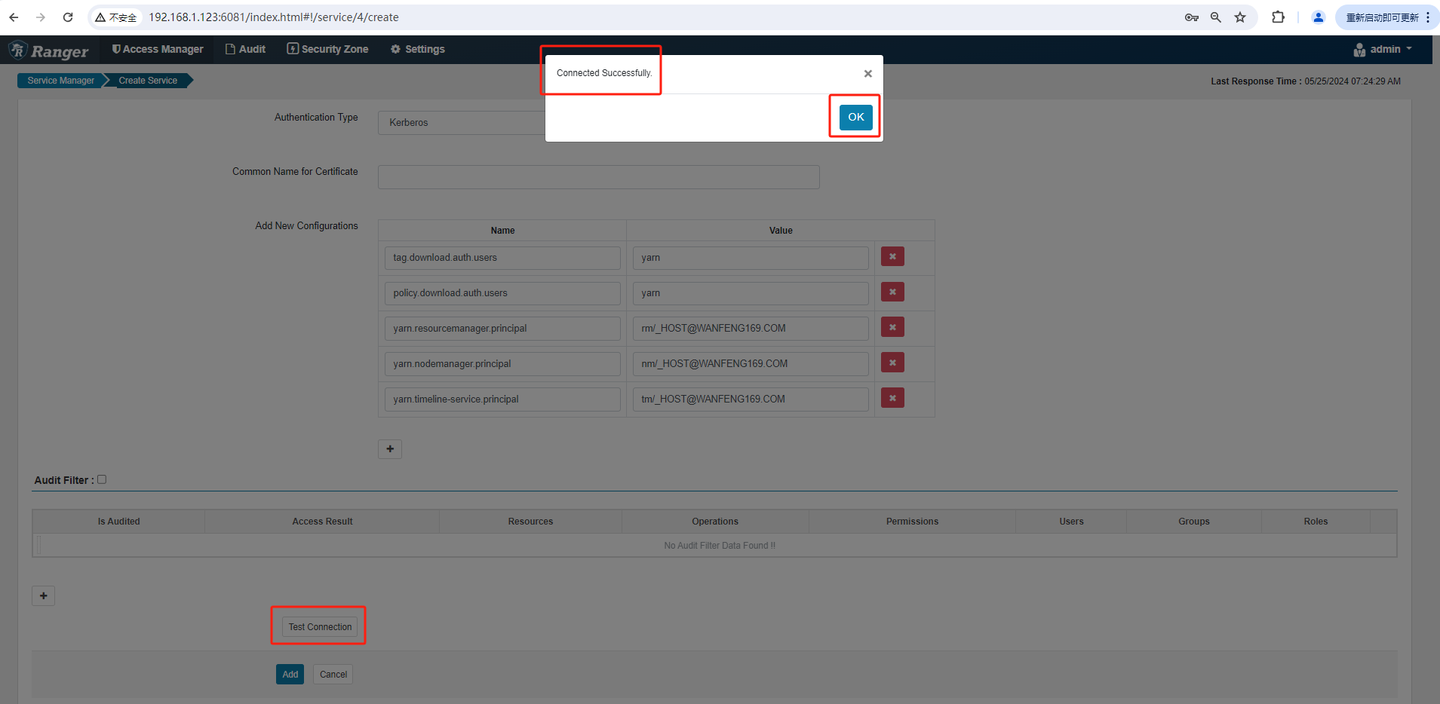

Ranger For Yarn队列权限测试

Yarn队列规划
vi /opt/hadoop/etc/hadoop/capacity-scheduler.xml # 我的文件全部内容如下
注意：可以先在master01 节点编辑该文件，然后同步到集群其他所有节点
<?xml version="1.0"?>
<configuration>
<property>
<name>yarn.scheduler.capacity.maximum-am-resource-percent</name>
<value>0.2</value>
</property>
<property>
<name>yarn.scheduler.capacity.maximum-applications</name>
<value>10000</value>
</property>
<property>
<name>yarn.scheduler.capacity.node-locality-delay</name>
<value>40</value>
</property>
<property>
<name>yarn.scheduler.capacity.resource-calculator</name>
<value>org.apache.hadoop.yarn.util.resource.DefaultResourceCalculator</value>
</property>
<property>
<name>yarn.scheduler.capacity.queue-mappings-override.enable</name>
<value>false</value>
<?xml version="1.0"?>
<configuration>
<property>
<name>yarn.scheduler.capacity.maximum-am-resource-percent</name>
<value>0.2</value>
</property>
<property>
<name>yarn.scheduler.capacity.maximum-applications</name>
<value>10000</value>
</property>
<property>
<name>yarn.scheduler.capacity.node-locality-delay</name>
<value>40</value>
</property>
<property>
<name>yarn.scheduler.capacity.resource-calculator</name>
<value>org.apache.hadoop.yarn.util.resource.DefaultResourceCalculator</value>
</property>
<property>
<name>yarn.scheduler.capacity.queue-mappings-override.enable</name>
<value>false</value>
</property>
<property>
<name>yarn.scheduler.capacity.root.acl_administer_queue</name>
<value>yarn,spark,hive</value>
</property>
<property>
<name>yarn.scheduler.capacity.root.acl_submit_applications</name>
<value>yarn,ambari-qa</value>
</property>
<property>
<name>yarn.scheduler.capacity.root.capacity</name>
<value>100</value>
</property>
<property>
<name>yarn.scheduler.capacity.root.queues</name>
<value>default,q_da,q_da_stream,q_bigdata,q_bigdata_stream,q_rec,q_rec_stream</value>
</property>
<property>
<name>yarn.scheduler.capacity.root.ordering-policy</name>
<value>priority-utilization</value>
</property>
<property>
<name>yarn.scheduler.capacity.root.priority</name>
<value>0</value>
</property>
<property>
<name>yarn.scheduler.capacity.root.accessible-node-labels</name>
<value>*</value>
</property>
<property>
<name>yarn.scheduler.capacity.root.default.acl_administer_queue</name>
<value>yarn</value>
</property>
<property>
<name>yarn.scheduler.capacity.root.default.acl_submit_applications</name>
<value>yarn,yarn-ats</value>
</property>
<property>
<name>yarn.scheduler.capacity.root.default.maximum-capacity</name>
<value>50</value>
</property>
<property>
<name>yarn.scheduler.capacity.root.default.user-limit-factor</name>
<value>10</value>
</property>
<property>
<name>yarn.scheduler.capacity.root.default.state</name>
<value>RUNNING</value>
</property>
<property>
<name>yarn.scheduler.capacity.root.default.capacity</name>
<value>10</value>
</property>
<property>
<name>yarn.scheduler.capacity.root.default.priority</name>
<value>0</value>
</property>
<property>
<name>yarn.scheduler.capacity.root.q_da.acl_administer_queue</name>
<value>*</value>
</property>
<property>
<name>yarn.scheduler.capacity.root.q_da.acl_submit_applications</name>
<value>*</value>
</property>
<property>
<name>yarn.scheduler.capacity.root.q_da.minimum-user-limit-percent</name>
<value>100</value>
</property>
<property>
<name>yarn.scheduler.capacity.root.q_da.maximum-capacity</name>
<value>80</value>
</property>
<property>
<name>yarn.scheduler.capacity.root.q_da.user-limit-factor</name>
<value>10</value>
</property>
<property>
<name>yarn.scheduler.capacity.root.q_da.state</name>
<value>RUNNING</value>
</property>
<property>
<name>yarn.scheduler.capacity.root.q_da.capacity</name>
<value>10</value>
</property>
<property>
<name>yarn.scheduler.capacity.root.q_da.ordering-policy</name>
<value>fair</value>
</property>
<property>
<name>yarn.scheduler.capacity.root.q_da.ordering-policy.fair.enable-size-based-weight</name>
<value>false</value>
</property>
<property>
<name>yarn.scheduler.capacity.root.q_da.priority</name>
<value>2</value>
</property>
<property>
<name>yarn.scheduler.capacity.root.q_da_stream.acl_administer_queue</name>
<value>*</value>
</property>
<property>
<name>yarn.scheduler.capacity.root.q_da_stream.acl_submit_applications</name>
<value>*</value>
</property>
<property>
<name>yarn.scheduler.capacity.root.q_da_stream.minimum-user-limit-percent</name>
<value>100</value>
</property>
<property>
<name>yarn.scheduler.capacity.root.q_da_stream.maximum-capacity</name>
<value>50</value>
</property>
<property>
<name>yarn.scheduler.capacity.root.q_da_stream.user-limit-factor</name>
<value>7</value>
</property>
<property>
<name>yarn.scheduler.capacity.root.q_da_stream.state</name>
<value>RUNNING</value>
</property>
<property>
<name>yarn.scheduler.capacity.root.q_da_stream.capacity</name>
<value>15</value>
</property>
<property>
<name>yarn.scheduler.capacity.root.q_da_stream.ordering-policy</name>
<value>fifo</value>
</property>
<property>
<name>yarn.scheduler.capacity.root.q_da_stream.priority</name>
<value>10</value>
</property>
<property>
<name>yarn.scheduler.capacity.root.q_bigdata.acl_administer_queue</name>
<value>*</value>
</property>
<property>
<name>yarn.scheduler.capacity.root.q_bigdata.acl_submit_applications</name>
<value>*</value>
</property>
<property>
<name>yarn.scheduler.capacity.root.q_bigdata.minimum-user-limit-percent</name>
<value>100</value>
</property>
<property>
<name>yarn.scheduler.capacity.root.q_bigdata.maximum-capacity</name>
<value>80</value>
</property>
<property>
<name>yarn.scheduler.capacity.root.q_bigdata.user-limit-factor</name>
<value>3</value>
</property>
<property>
<name>yarn.scheduler.capacity.root.q_bigdata.state</name>
<value>RUNNING</value>
</property>
<property>
<name>yarn.scheduler.capacity.root.q_bigdata.capacity</name>
<value>15</value>
</property>
<property>
<name>yarn.scheduler.capacity.root.q_bigdata.ordering-policy</name>
<value>fair</value>
</property>
<property>
<name>yarn.scheduler.capacity.root.q_bigdata.ordering-policy.fair.enable-size-based-weight</name>
<value>false</value>
</property>
<property>
<name>yarn.scheduler.capacity.root.q_bigdata.priority</name>
<value>3</value>
</property>
<property>
<name>yarn.scheduler.capacity.root.q_bigdata_stream.acl_administer_queue</name>
<value>*</value>
</property>
<property>
<name>yarn.scheduler.capacity.root.q_bigdata_stream.acl_submit_applications</name>
<value>*</value>
</property>
<property>
<name>yarn.scheduler.capacity.root.q_bigdata_stream.minimum-user-limit-percent</name>
<value>100</value>
</property>
<property>
<name>yarn.scheduler.capacity.root.q_bigdata_stream.maximum-capacity</name>
<value>50</value>
</property>
<property>
<name>yarn.scheduler.capacity.root.q_bigdata_stream.user-limit-factor</name>
<value>7</value>
</property>
<property>
<name>yarn.scheduler.capacity.root.q_bigdata_stream.state</name>
<value>RUNNING</value>
</property>
<property>
<name>yarn.scheduler.capacity.root.q_bigdata_stream.capacity</name>
<value>20</value>
</property>
<property>
<name>yarn.scheduler.capacity.root.q_bigdata_stream.ordering-policy</name>
<value>fifo</value>
</property>
<property>
<name>yarn.scheduler.capacity.root.q_bigdata_stream.priority</name>
<value>10</value>
</property>
<property>
<name>yarn.scheduler.capacity.root.q_rec.acl_administer_queue</name>
<value>*</value>
</property>
<property>
<name>yarn.scheduler.capacity.root.q_rec.acl_submit_applications</name>
<value>*</value>
</property>
<property>
<name>yarn.scheduler.capacity.root.q_rec.minimum-user-limit-percent</name>
<value>100</value>
</property>
<property>
<name>yarn.scheduler.capacity.root.q_rec.maximum-capacity</name>
<value>80</value>
</property>
<property>
<name>yarn.scheduler.capacity.root.q_rec.user-limit-factor</name>
<value>3</value>
</property>
<property>
<name>yarn.scheduler.capacity.root.q_rec.state</name>
<value>RUNNING</value>
</property>
<property>
<name>yarn.scheduler.capacity.root.q_rec.capacity</name>
<value>10</value>
</property>
<property>
<name>yarn.scheduler.capacity.root.q_rec.ordering-policy</name>
<value>fair</value>
</property>
<property>
<name>yarn.scheduler.capacity.root.q_rec.ordering-policy.fair.enable-size-based-weight</name>
<value>false</value>
</property>
<property>
<name>yarn.scheduler.capacity.root.q_rec.priority</name>
<value>1</value>
</property>
<property>
<name>yarn.scheduler.capacity.root.q_rec_stream.acl_administer_queue</name>
<value>*</value>
</property>
<property>
<name>yarn.scheduler.capacity.root.q_rec_stream.acl_submit_applications</name>
<value>*</value>
</property>
<property>
<name>yarn.scheduler.capacity.root.q_rec_stream.minimum-user-limit-percent</name>
<value>100</value>
</property>
<property>
<name>yarn.scheduler.capacity.root.q_rec_stream.maximum-capacity</name>
<value>50</value>
</property>
<property>
<name>yarn.scheduler.capacity.root.q_rec_stream.user-limit-factor</name>
<value>7</value>
</property>
<property>
<name>yarn.scheduler.capacity.root.q_rec_stream.state</name>
<value>RUNNING</value>
</property>
<property>
<name>yarn.scheduler.capacity.root.q_rec_stream.capacity</name>
<value>20</value>
</property>
<property>
<name>yarn.scheduler.capacity.root.q_rec_stream.ordering-policy</name>
<value>fifo</value>
</property>
<property>
<name>yarn.scheduler.capacity.root.q_rec_stream.priority</name>
<value>10</value>
</property>
</configuration>

编辑完该文件，并同步到集群所有节点后，重启一下Yarn。然后我们去Yarn Web UI看到队列的效果类似如下图：
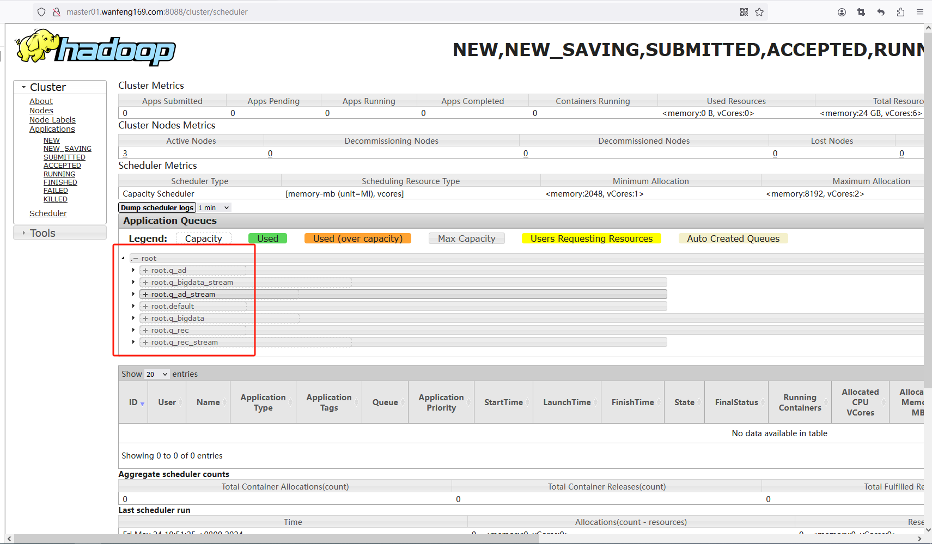

添加Ranger For Yarn队列Policy
根据我们在 "10.15 IPA用户规划"中对Yanr队列的需求(重述如下)，我们来具体实现之。
在 yarn 中：除hr部门外，其他每个部门用户对应有两个队列， 如 rec 有两个队列 q_rec & q_rec_stream ，其中 q_rec 是运行离线相关的任务，q_rec_stream 是运行实时相关的任务。实时任务相关队列优先级最高，其任务资源不能被抢占。其中：每个部门普通员工能够提交任务到该部门的队列，但不能Kill 其队列中的Application(任务)，部门总监有该部门相关队列的所有权限。
我们先在Ranger Service Manager 的YARN中创建相关Policy。因为这里的场景每个部门的队列规则一样，所以我们一个部门一个Policy对应起来。这里我以g_bigdata（大数据部门）为例，其他队列类似，就不赘述。
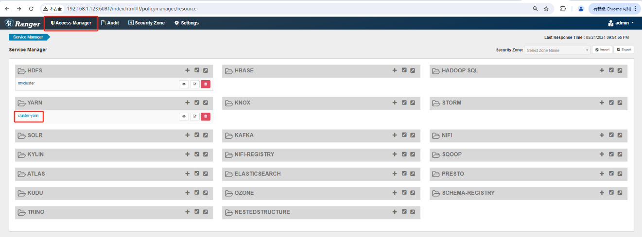
如上图所示，点击 “cluster-yarn”，我们进入到YARN的policies页面，如下图所示
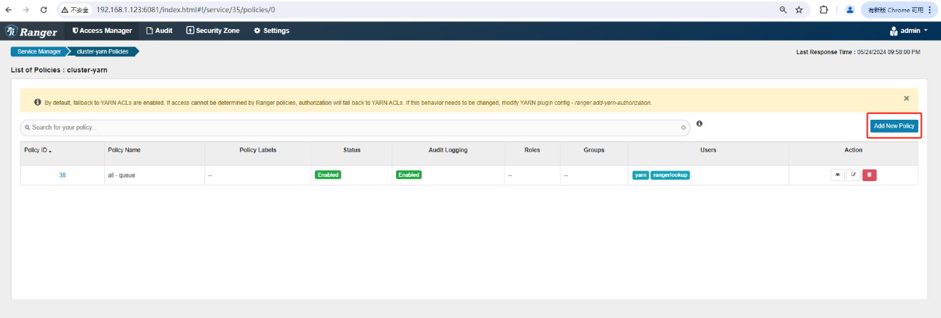
点击页面右边的”Add New Policy”按钮，进入到”policies/create”页面，我的配置如下图所示（大数据部门是g_bigdata组哦：这样如果有新同事入职大数据部门，我只需要将他的账号分配到g_bigdata组，他就应该有这些队列的提交任务相关权限了）。
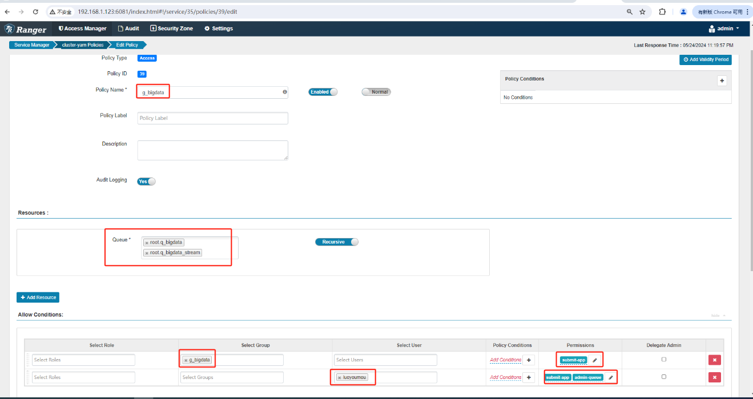
然后点击页面底部的” Deny All Other Accesses” 为True，最后点击 ”Add”按钮，如下图所示
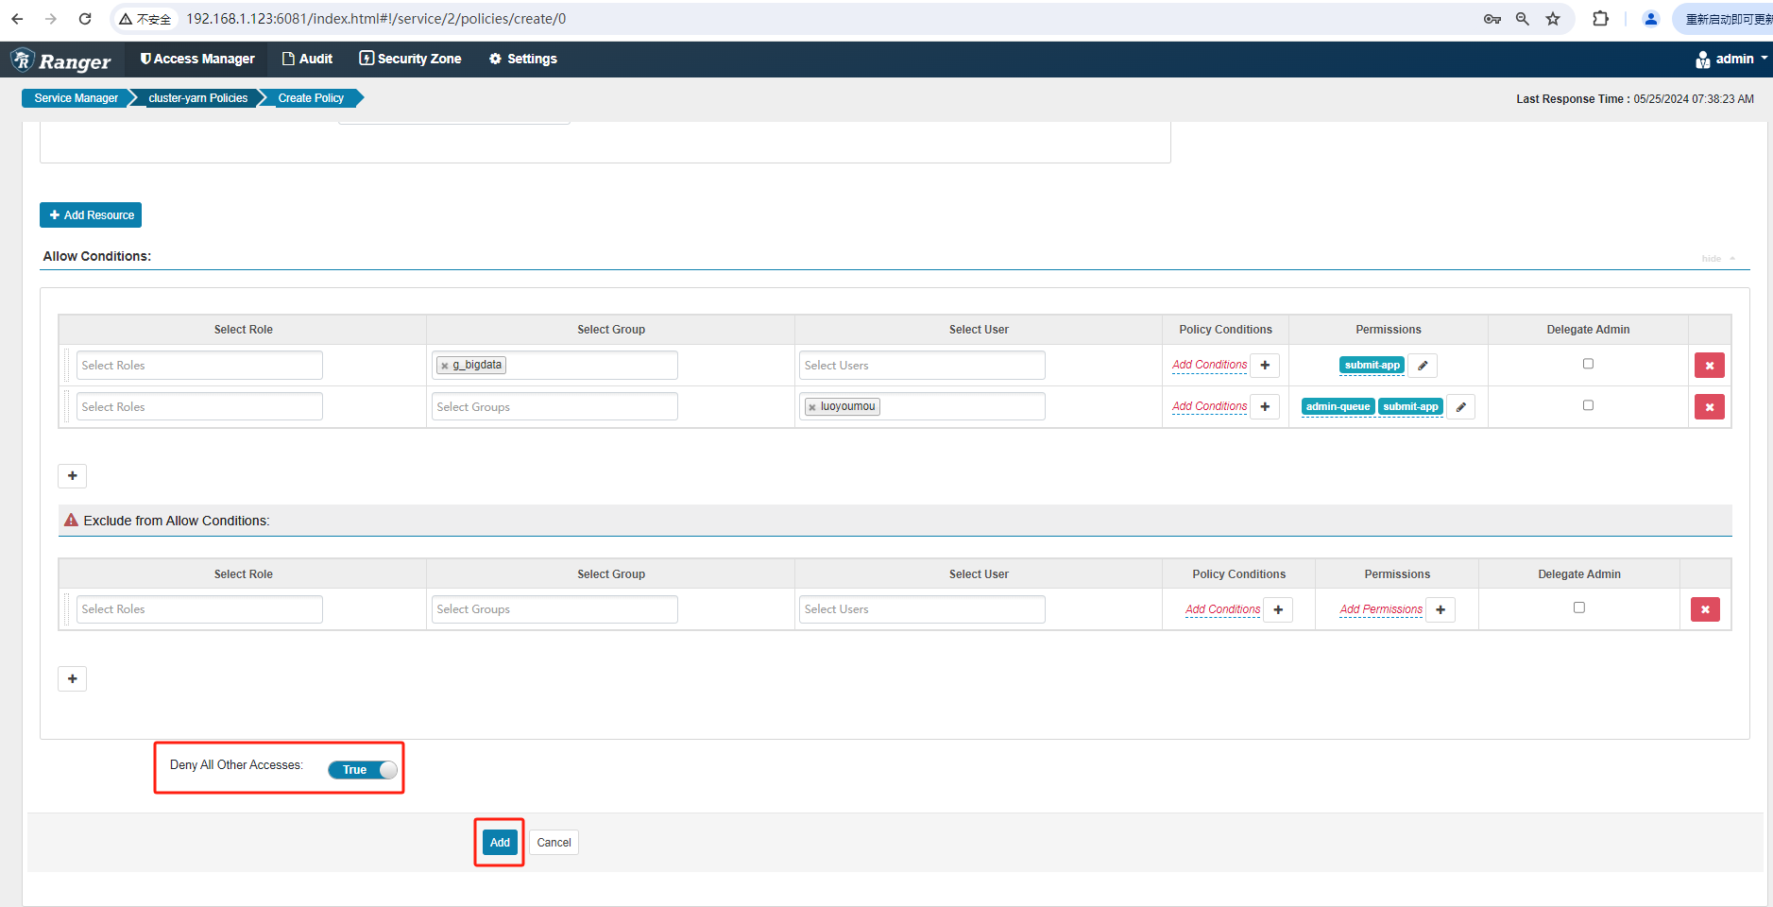
此时：我们将成功添加名为g_bigdata的Yarn Policy。
所有部门添加成功后，页面类似如下图所示：
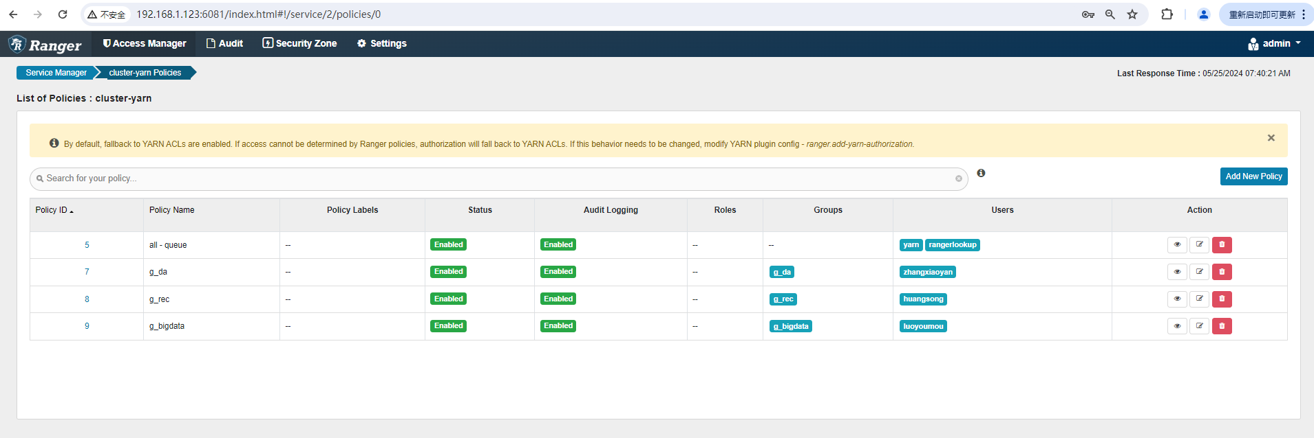

Yarn队列权限测试
注意：在执行下述测试之前，请先核对 yarn-site.xml 中如下两个参数值是正确配置
<property>
<name>yarn.acl.enable</name>
<value>true</value>
</property>
<property>
<name>yarn.admin.acl</name>
<value>yarn</value>
</property>

测试本部门队列提交任务
在bigdata用户下提交任务，指定使用推荐组的q_bigdata_stream队列，操作如下：
su - bigdata
cd /opt/flink/;
./bin/yarn-session.sh -qu q_bigdata_stream –detached

任务提交成功，类似如下相关图：
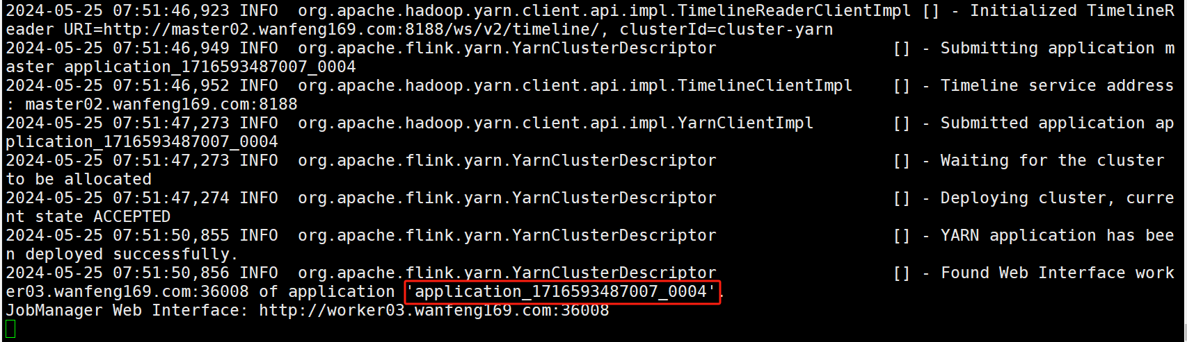
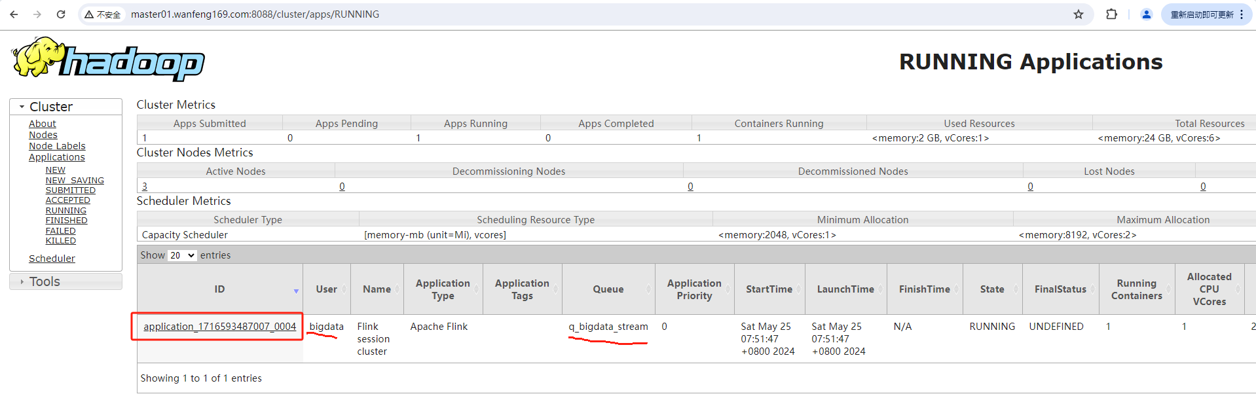
我罗有谋能kill这个任务么？回答应该是肯定的：因为我是总监嘛。让我们新开一个终端。如下所示操作
su - bigdata
kinit luoyoumou
klist
yarn application -kill application_1716593487007_0004

任务Kill成功，效果类似如下图：
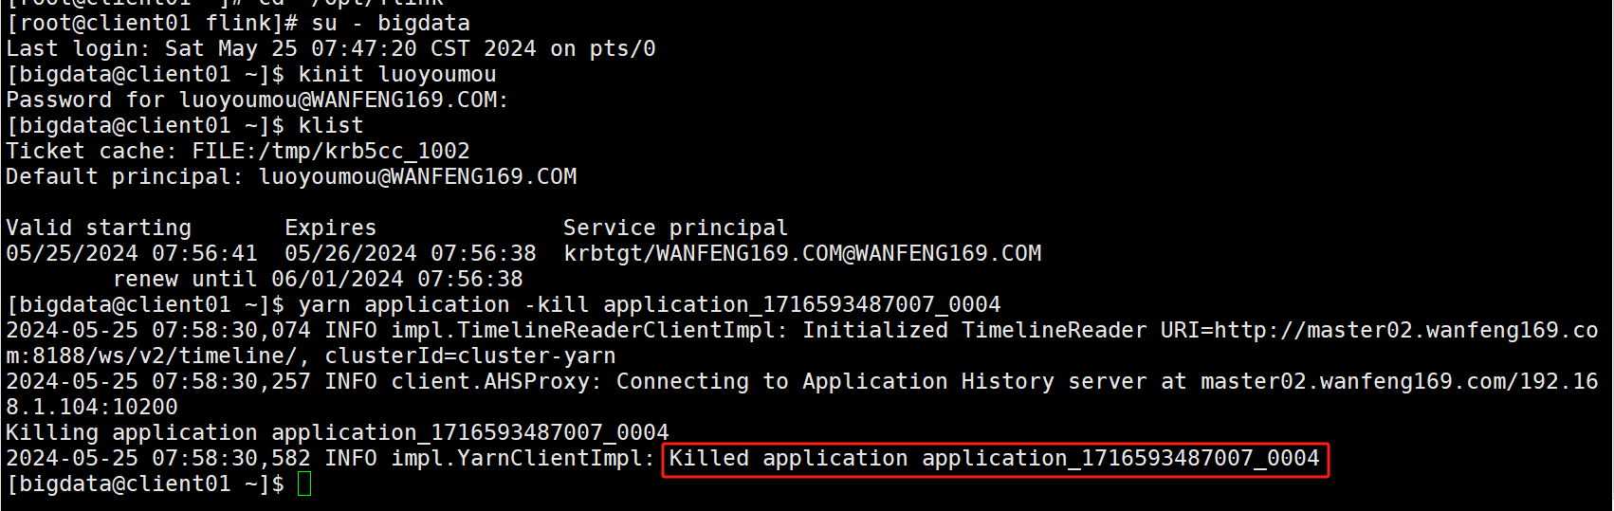
陶小锋能Kill掉bigdata用户提交的任务么？回答是否定的，因为不是他提交的任务，他也不是总监，不应该随便Kill别人的任务呢，不是么？。测试结果：是不可以的，符合预期。相关图如下所示
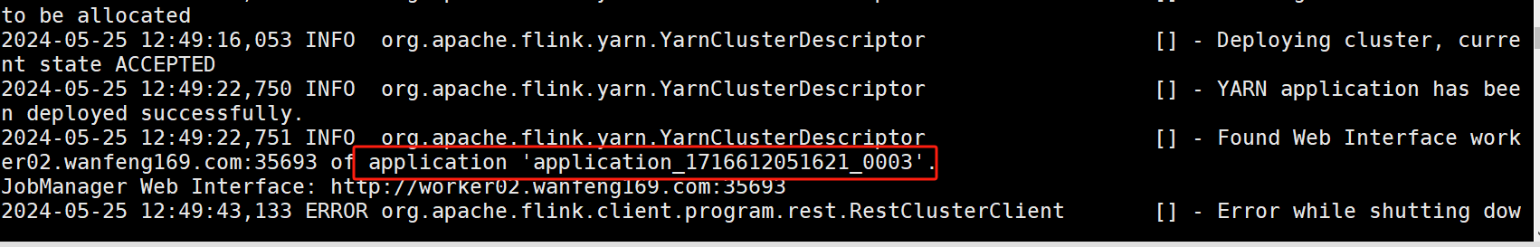
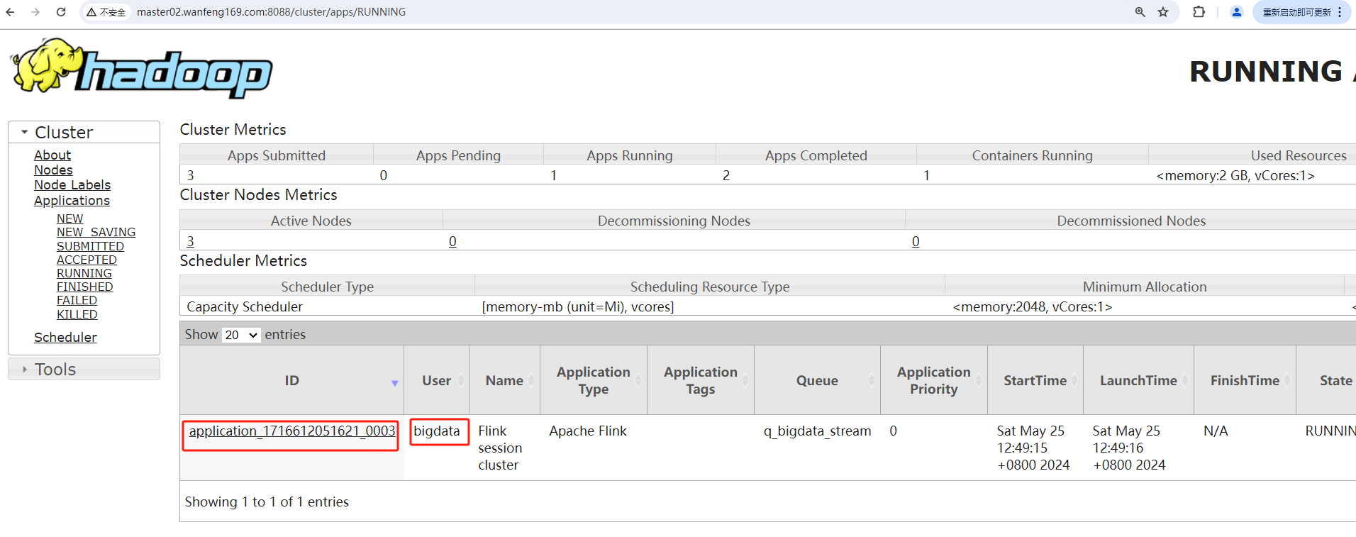
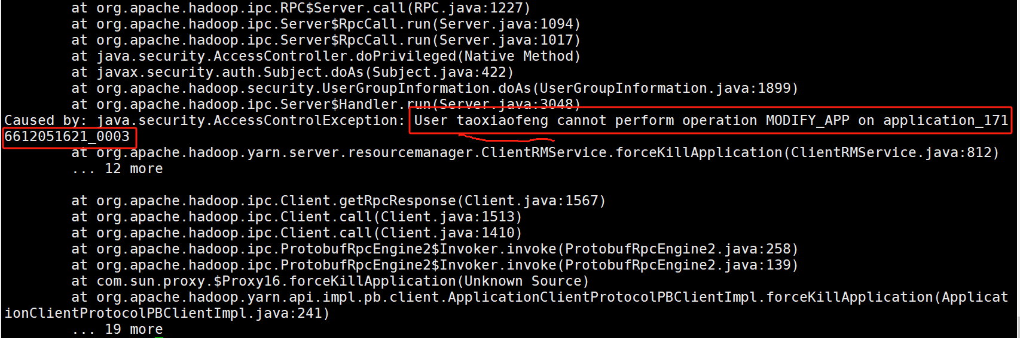
黄颂能能Kill掉bigdata用户提交的任务么？回答同样是否定的。如下图所示：
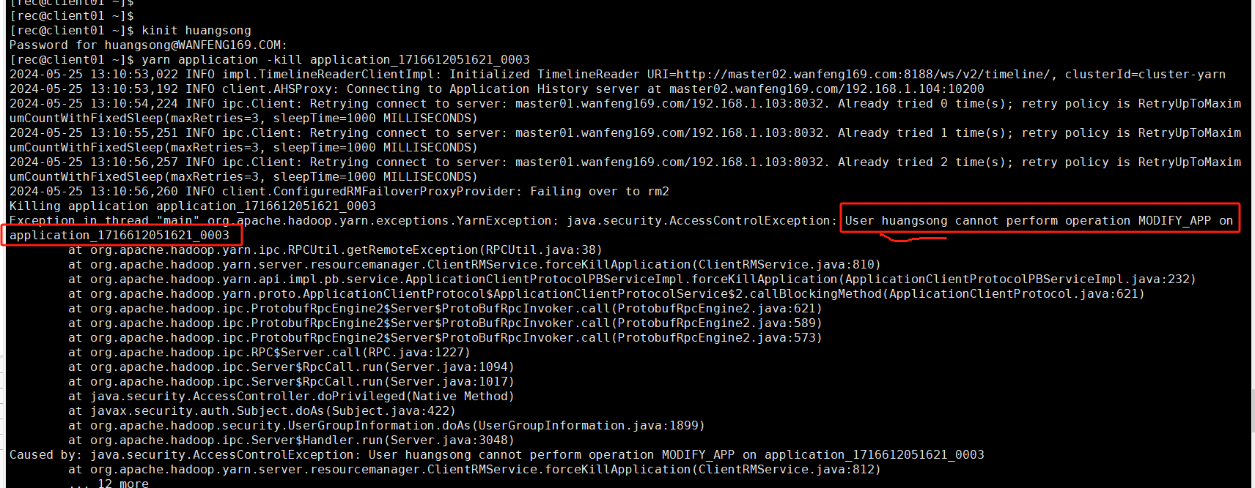

测试跨部门队列提交任务
在bigdata用户下提交任务，指定使用推荐组的q_rec队列，操作如下：
su - bigdata
cd /opt/flink/;
./bin/yarn-session.sh -qu q_rec –detached

任务提交报错，类似如下：
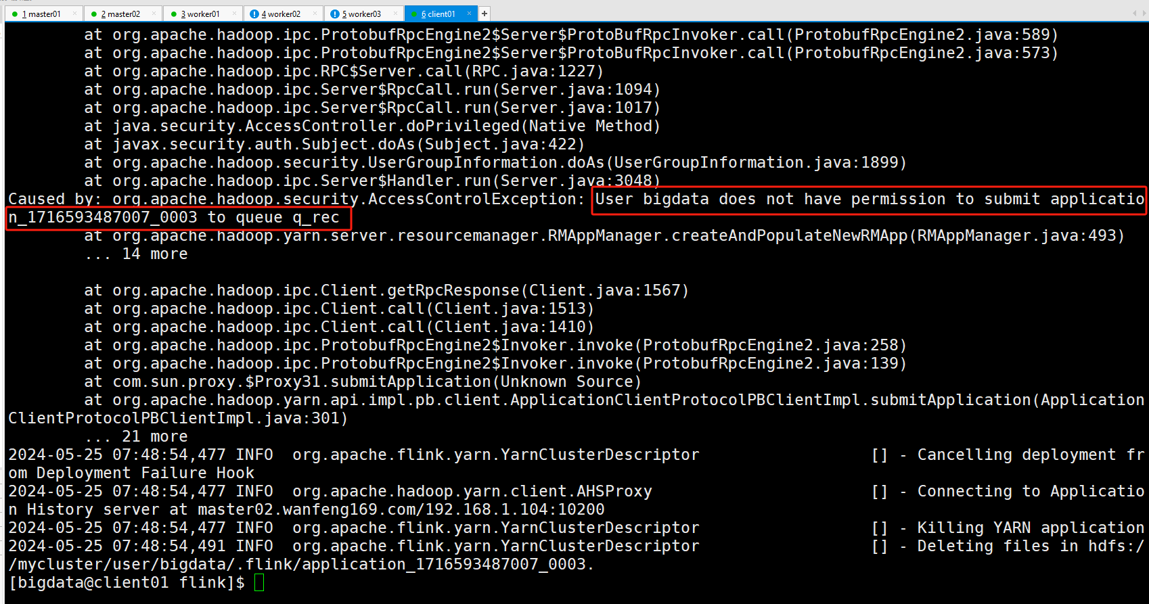
一切符合预期，一切均在掌控之中。至此Hadoop For Ranger相关配置&测试完美告一段落，让我们开始下段新旅程。

禁用Ranger Yarn插件
注意：请谨慎操作该章节内容
如果需要禁用 Ranger Yarn，执行类似如下操作
# 1. 执行 disable-yarn-plugin.sh;
cd /opt/ranger-yarn/;
./disable-yarn-plugin.sh;

# 2. 删除相关软链文件
cd /opt/hadoop/share/hadoop/hdfs/lib/;
unlink ranger-yarn-plugin-impl
unlink ranger-yarn-plugin-shim-2.3.0.jar

# 3. 重启 yarn
su - yarn
stop-yarn.sh
start-yarn.sh

Hive For Ranger配置

解压Ranger-hive plugin插件
分别在两台Master节点执行如下操作，以解压 Ranger-hive plugin插件
cd /disk1/software/ranger/2.3.0/;
tar -xvf ranger-2.3.0-hive-plugin.tar.gz -C /opt/;

cd /opt/;
chown -R ranger:hadoop ./ranger-2.3.0-hive-plugin;
ln -s ./ranger-2.3.0-hive-plugin ./ranger-hive;

编辑install.properties文件
vi /opt/ranger-hive/install.properties # 需要修改的参数如下
POLICY_MGR_URL=http://ranger.wanfeng169.com:6081
REPOSITORY_NAME=hive
COMPONENT_INSTALL_DIR_NAME=/opt/hive

执行 enable-hive-plugin.sh
分别在两台Master节点执行enable-hive-plugin.sh脚本
cd /opt/ranger-hive/;
./enable-hive-plugin.sh;

配置hive Service Manager
登录 Ranger HA URL: http://192.168.1.123:6081，然后选择"Access Manager"栏目右边"HADOOP SQL"条目边上的+号，如下图所示：
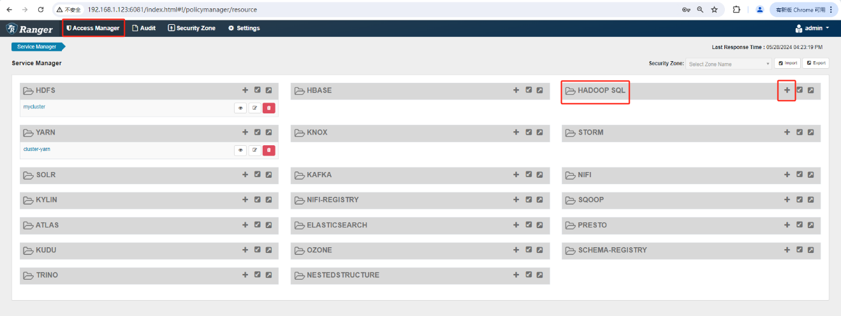
将进入"service/create"页面，在该页面填写相关信息，类似如下：
注意：在"jdbc url"中填写的内容是"jdbc:hive2://master01.wanfeng169.com:2181,master02.wanfeng169.com:2181,worker01.wanfeng169.com:2181/;serviceDiscoveryMode=zooKeeper;zooKeeperNamespace=hiveserver2"
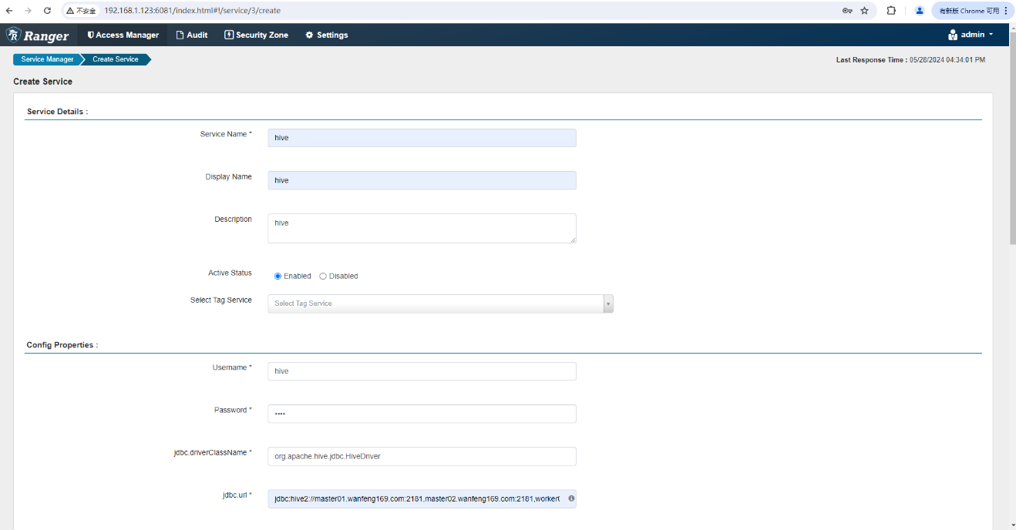
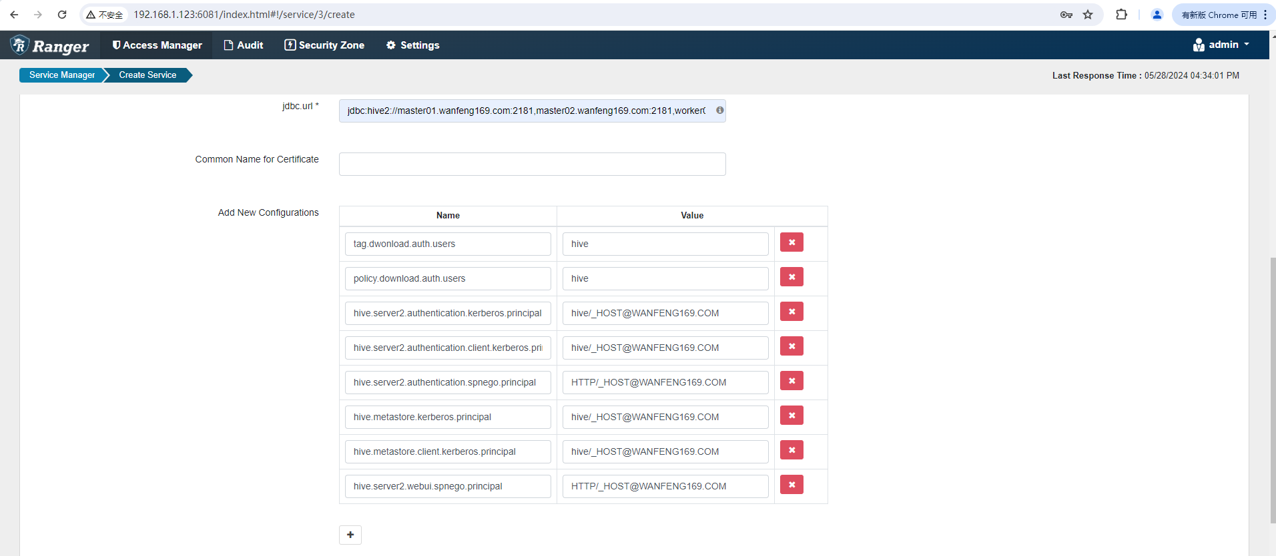
填写相关信息后，先不点击"Test Connection"按钮测试，直接保存。

重启hive相关服务
在两台Master节点分别执行如下操作，以重启hive相关服务
killall -u hive;
rm -rf /var/log/hive/*;
su - hive
mkdir ~/logs/;
cd ~/logs/;
rm -rf ~/logs/*;

nohup hive --service metastore >> ./metastore.log 2>&1 &
nohup hive --service hiveserver2 >> ./hiveserver.log 2>&1 &

# 2. 检查相关日志
cat /var/log/hive/hive.log|grep ERROR
cat /home/hive/logs/hiveserver.log|grep ERROR
cat /home/hive/logs/metastore.log|grep ERROR

# 3. 查看相关端口 # 回到 root 用户执行
su - hive -c "jps|grep 'RunJar'"
netstat -anlp|grep -E "9083|10000"|grep "LISTEN"

待9083 & 10000 端口均处于监听状态，如下图所示：
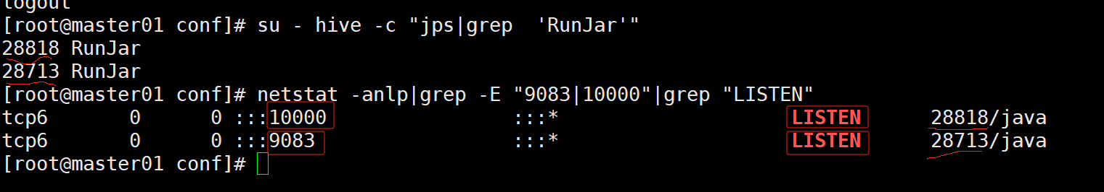
注意：此时/home/hive/logs/hiveserver.log日志文件中将有类似如下报错
[hive@master01 logs]$ cat hiveserver.log |grep ERROR
2024-05-28 17:49:38,861 ERROR [main] config.RangerConfiguration (RangerConfiguration.java:addResourceIfReadable(61)) - addResourceIfReadable(ranger-hive-policymgr-ssl.xml): couldn't find resource file location
2024-05-28 17:49:38,864 ERROR [main] config.RangerConfiguration (RangerConfiguration.java:addResourceIfReadable(61)) - addResourceIfReadable(ranger-hive-hive-audit.xml): couldn't find resource file location
2024-05-28 17:49:38,864 ERROR [main] config.RangerConfiguration (RangerConfiguration.java:addResourceIfReadable(61)) - addResourceIfReadable(ranger-hive-hive-security.xml): couldn't find resource file location
2024-05-28 17:49:38,865 ERROR [main] config.RangerConfiguration (RangerConfiguration.java:addResourceIfReadable(61)) - addResourceIfReadable(ranger-hive-hive-policymgr-ssl.xml): couldn't find resource file location

执行如下操作，解决这些报错，然后再次重启hive相关服务。
cd /opt/hive/conf/;
ln -s ./ranger-hive-audit.xml ./ranger-hive-hive-audit.xml
ln -s ./ranger-hive-security.xml ./ranger-hive-hive-security.xml
ln -s ./ranger-policymgr-ssl.xml ./ranger-hive-policymgr-ssl.xml
ln -s ./ranger-policymgr-ssl.xml ./ranger-hive-hive-policymgr-ssl.xml

待重启，日志中不再有报错后，我们就可以回到刚才创建的名为 hive 的Service中，点击"Test Connection"按钮测试看看。我的效果如下图：
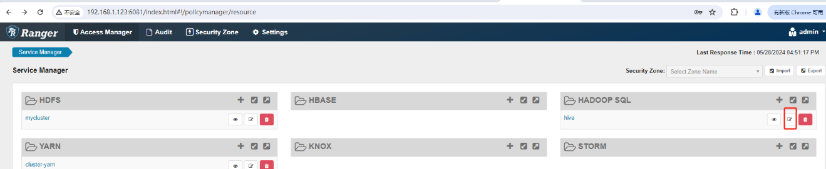
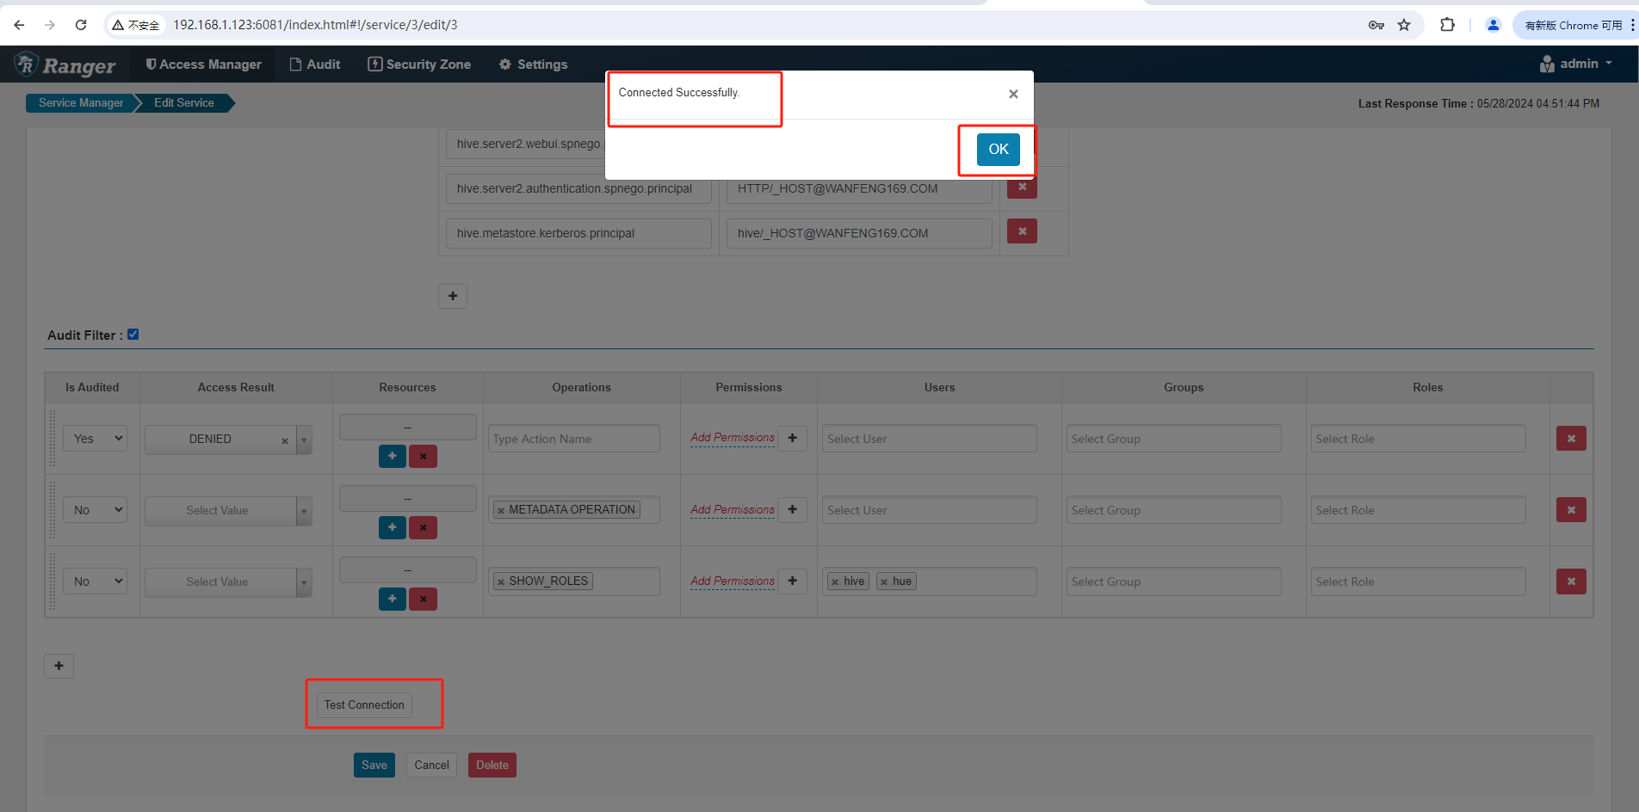

Ranger hive Policy相关测试
这里我简单以ods 数据库权限为例。其他数据库的权限需求留给大家实战。

创建名为 ods 的Hive Policy
登录 Ranger HA URL: http://ranger.wanfeng169.com:6081，然后选择"Access Manager"栏目右边"HADOOP SQL"条目下边咱们刚创建的"hive"，如下图所示：
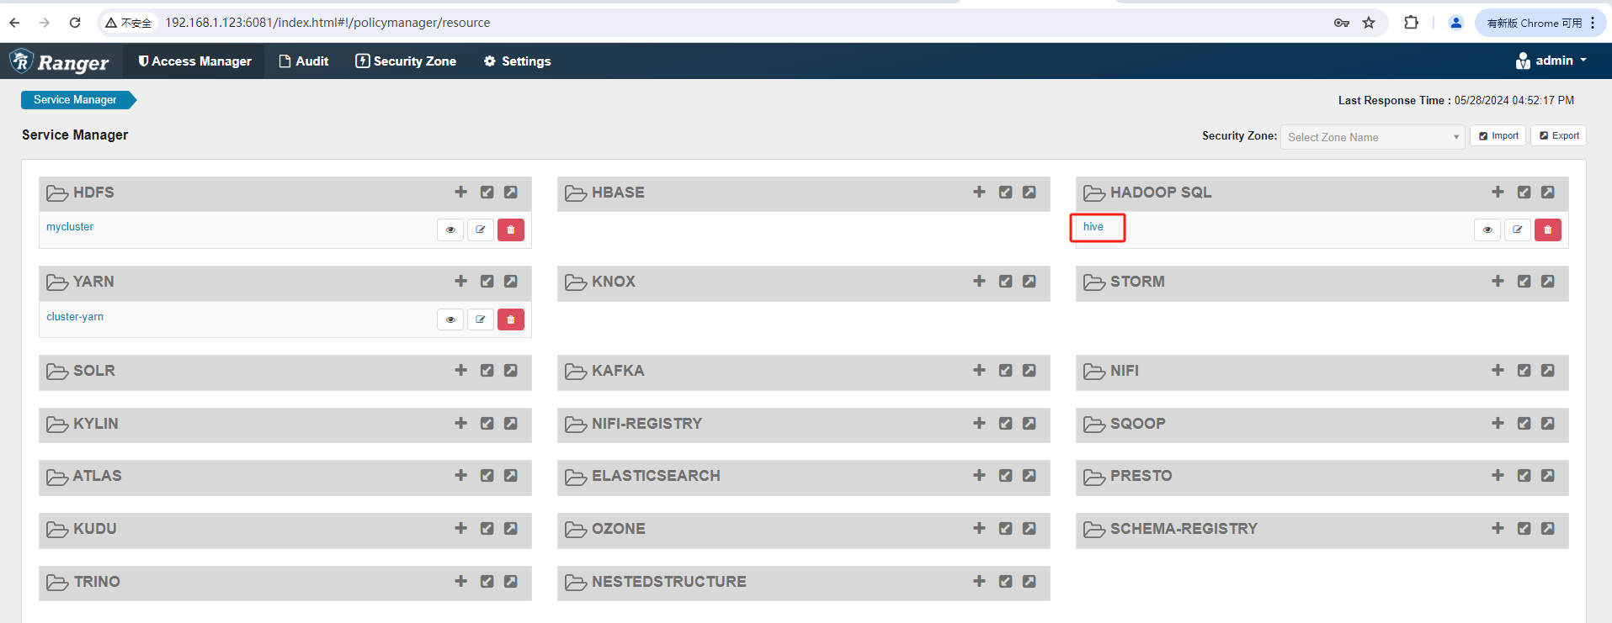
此时我们已经进入"service/policies"页面，如下图所示：
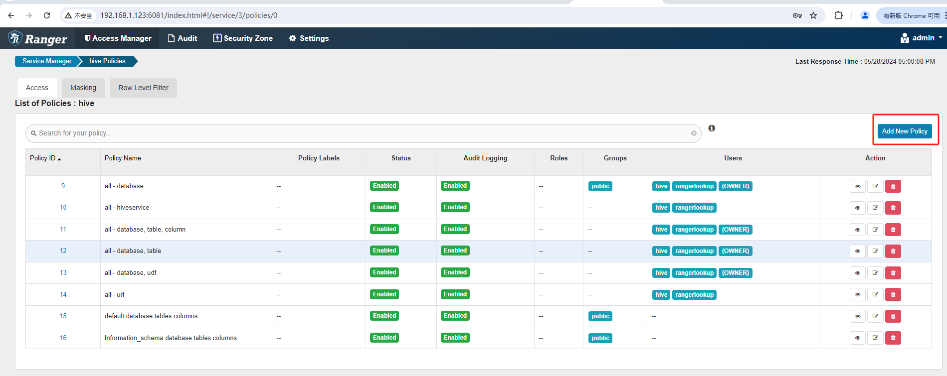
我们点击上图右边的"Add New Policy"按钮，进入"policy/create"页面，如下图所示：
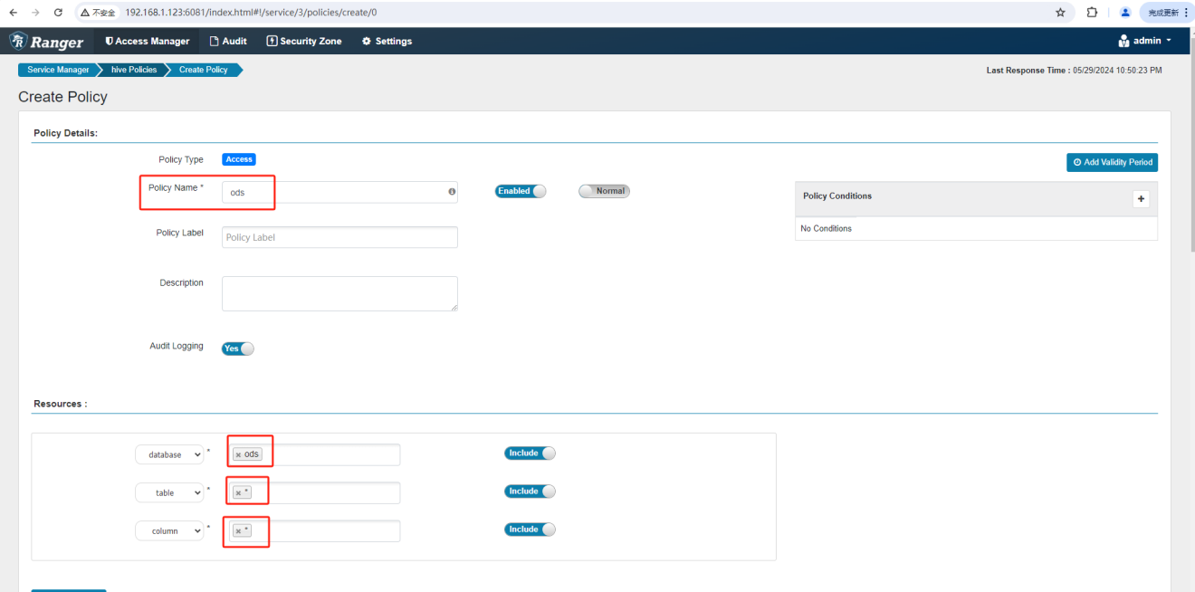
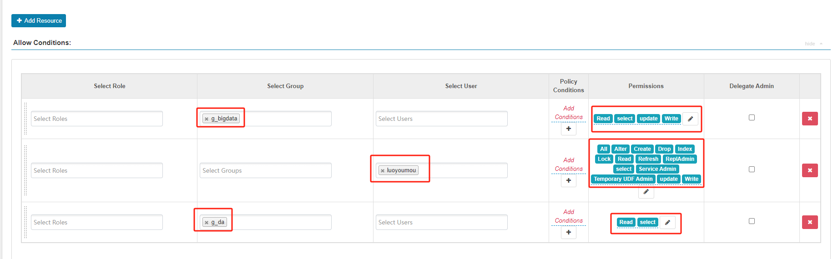

最后，回到页面底部，选中"Deny All Other Accesses"后，点击"Add"按钮添加即可，如下图所示：
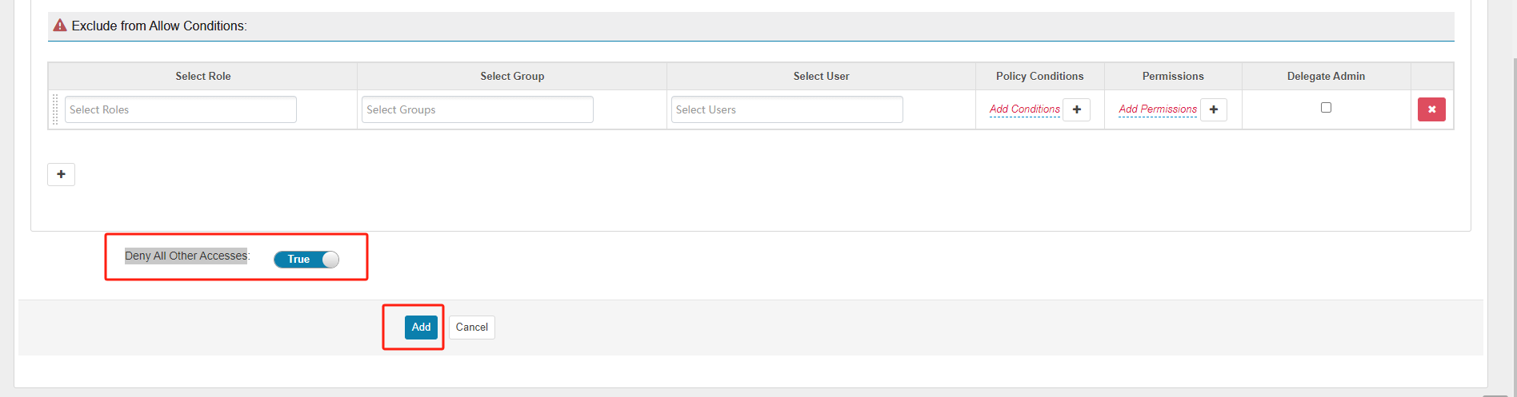

Ranger Hive Polic权限测试
让我们回到client01节点，尝试用bigdata用户创建ods数据库试试看，具体操作如下：
su - bigdata
klist
beeline -u "jdbc:hive2://master01.wanfeng169.com:2181,master02.wanfeng169.com:2181,worker01.wanfeng169.com:2181/;serviceDiscoveryMode=zooKeeper;zooKeeperNamespace=hiveserver2"
我的操作效果如下图
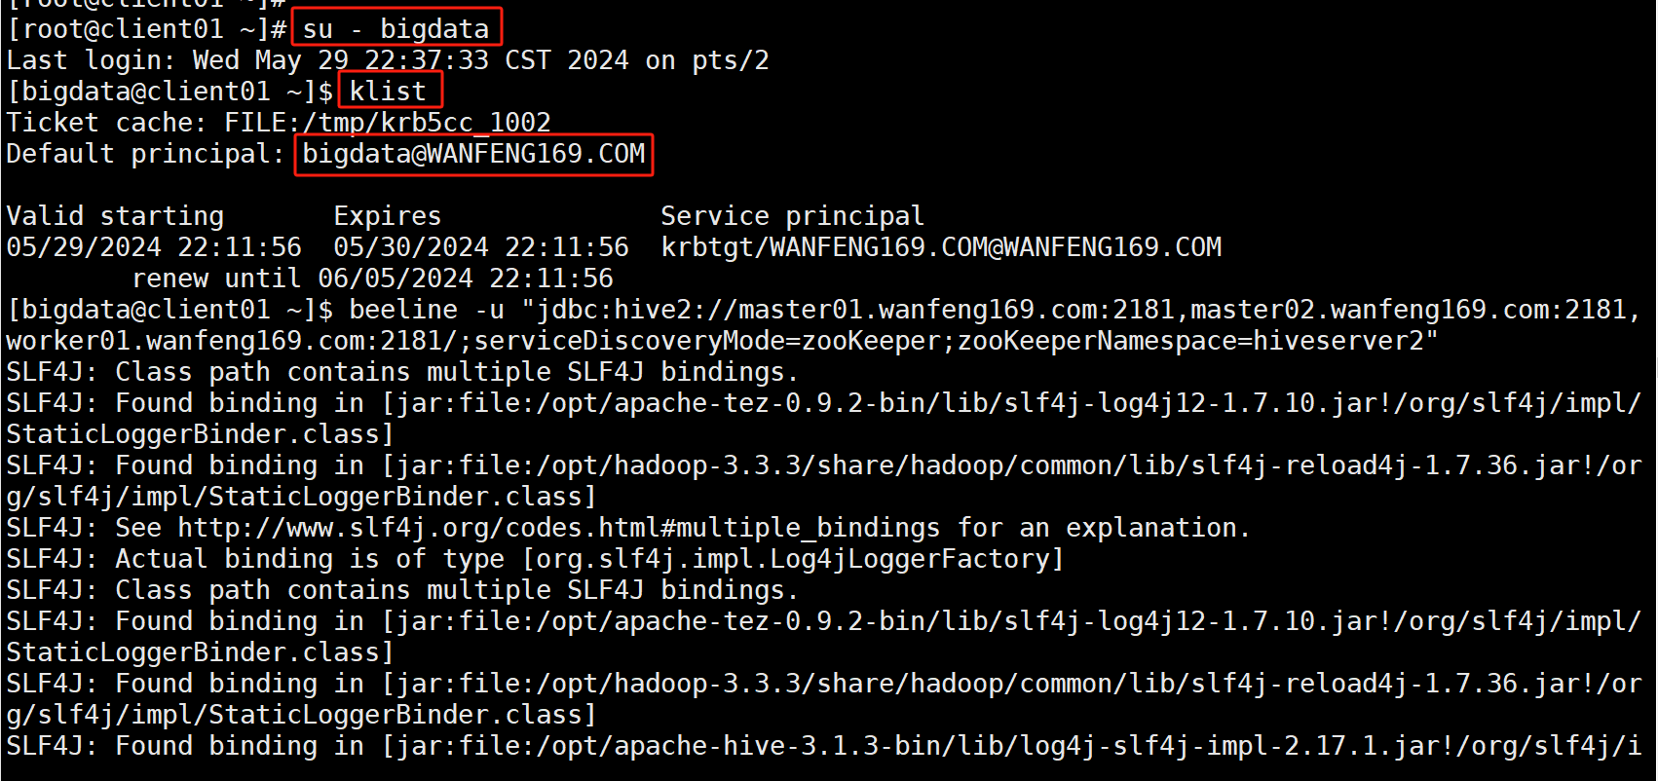
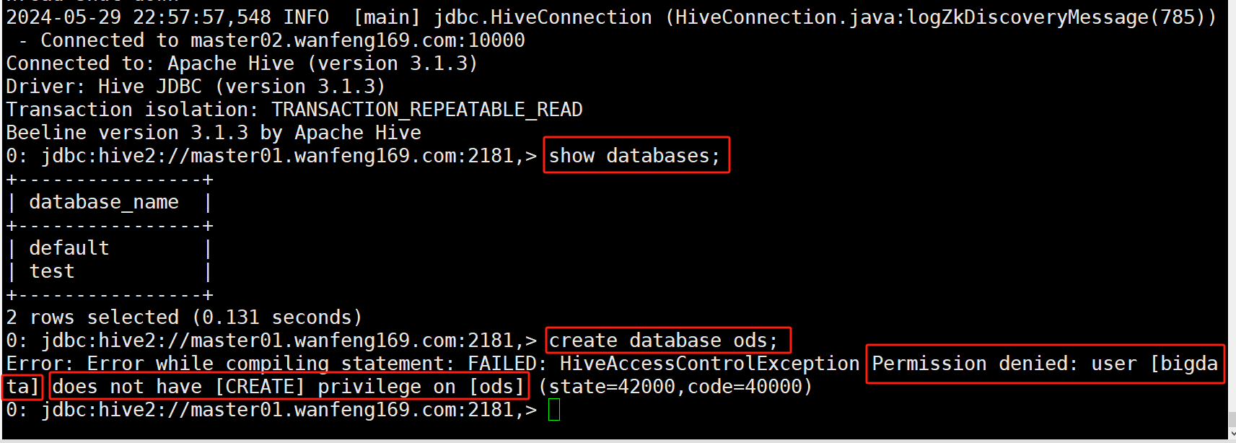
符合预期：bigdata用户对ods数据库没有CREATE权限。
进一步测试：用我罗有谋的账号创建ods数据库呢？回答是肯定的，如下图所示：我能创建ods数据库，但不能删除test数据库。
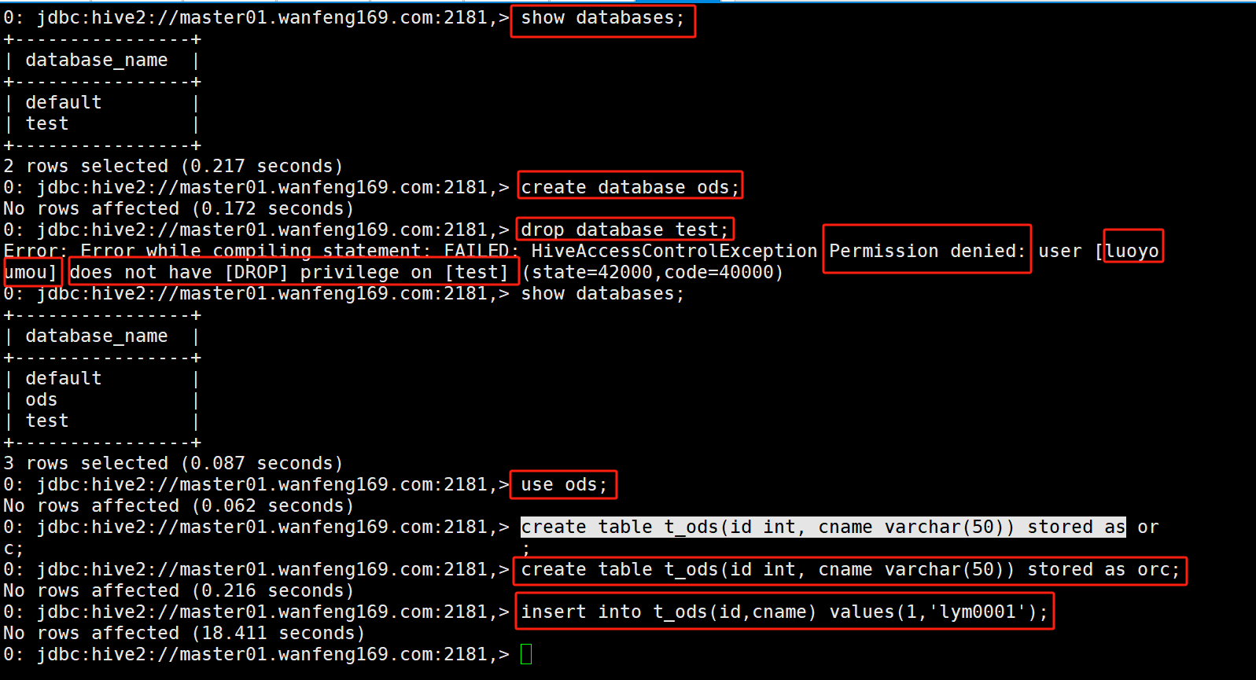咱们再进一步看看张晓燕的权限如何：她应该能查询ods库中的数据，但不能删除该库中的表。
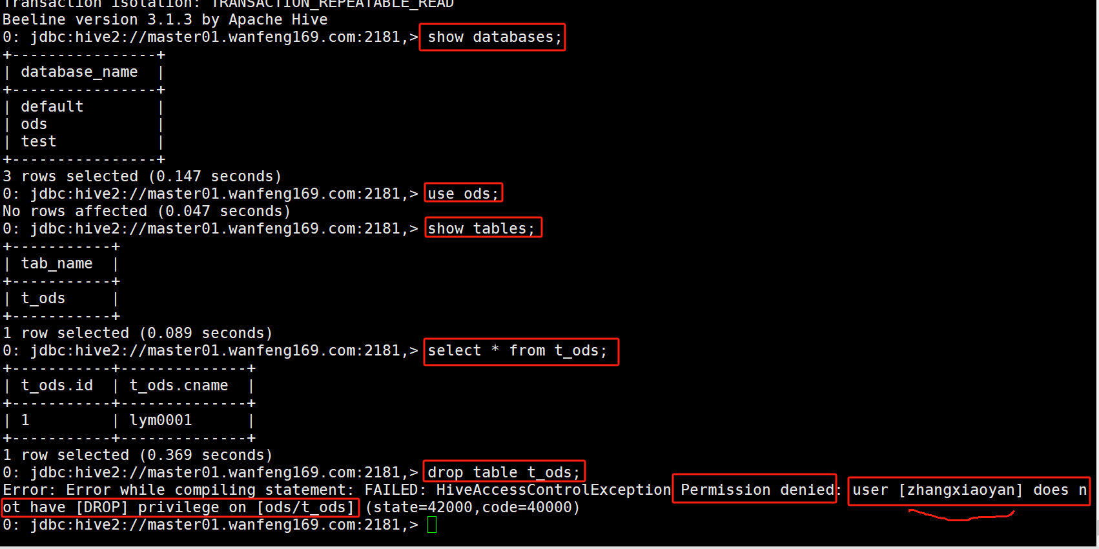
如上图所示，一切符合预期，一切尽在掌控之中。
注意：Ranger非常强大，还能实现敏感字段的隐藏，列级别的权限控制等。精力有限，就此打住，不赘述。

Kafka For Ranger配置
注意1：如无特别说明，本章节内容将分别在kafka集群各节（即：所有worker节点）点执行。
注意2：测试失败，请暂时忽略本章节相关操作！

解压Ranger-kafka plugin插件
执行如下操作，以解压 Ranger-kafka plugin插件
cd /disk1/software/ranger/2.3.0/;
tar -xvf ranger-2.3.0-kafka-plugin.tar.gz -C /opt/;

cd /opt/;
chown -R ranger:hadoop ./ranger-2.3.0-kafka-plugin;
ln -s ./ranger-2.3.0-kafka-plugin ./ranger-kafka;

编辑install.properties文件
vi /opt/ranger-kafka/install.properties # 需要修改的参数如下
COMPONENT_INSTALL_DIR_NAME=/opt/kafka
POLICY_MGR_URL=http://ranger.wanfeng169.com:6081
REPOSITORY_NAME=kafka

执行 enable-kafka-plugin.sh

cd /opt/ranger-kafka/;
./enable-kafka-plugin.sh;

配置kafka Service Manager
登录 Ranger HA URL: http://ranger.wanfeng169.com:6081，然后选择"Access Manager"栏目右边"KAFKA"条目边上的+号，如下图所示：
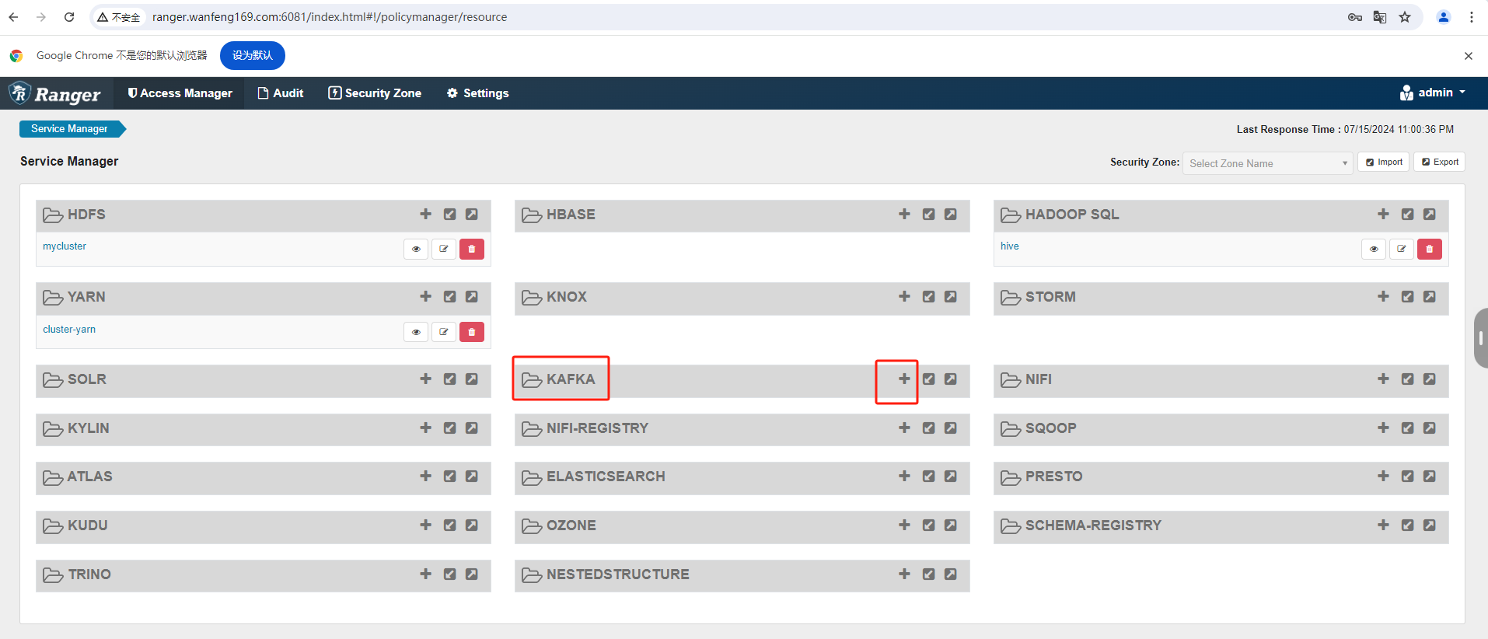
将进入"service/create"页面，在该页面填写相关信息，类似如下：
注意：在"Zookeeper Connect String"中填写的内容是" master01.wanfeng169.com:2181,master02.wanfeng169.com:2181,worker01.wanfeng169.com:2181"
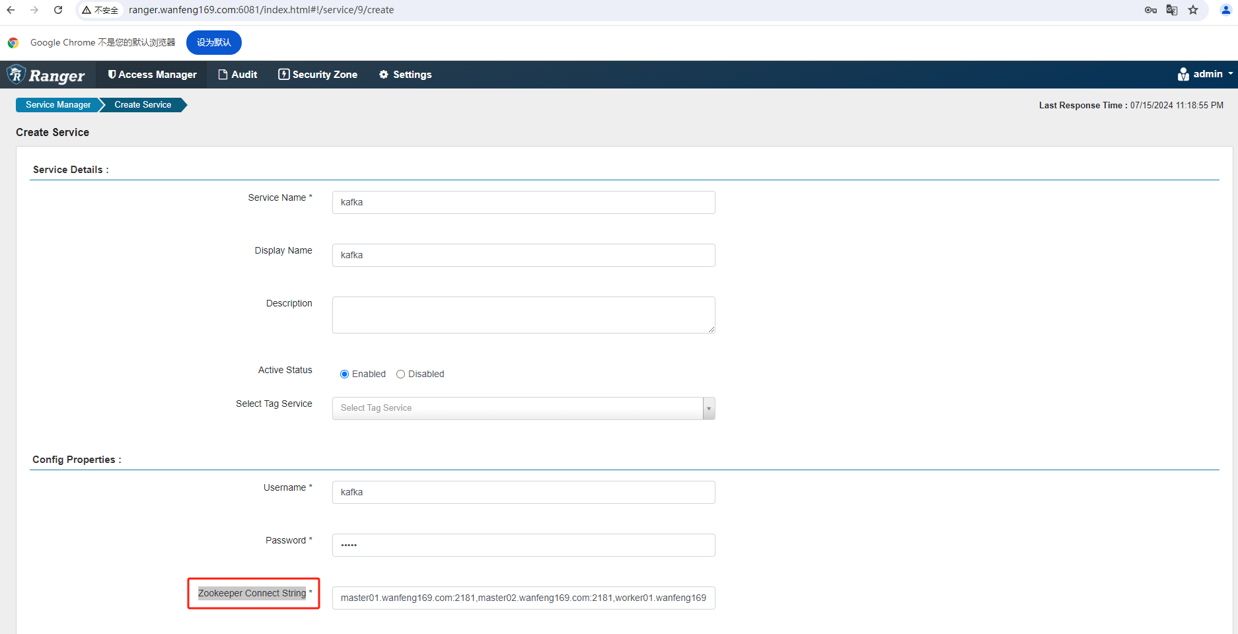

逆向操作：执行 disable-kafka-plugin.sh
注意1：请谨慎执行本小节内容！
注意2：如果在执行 "enable-kafka-plugin.sh"的时候报错，可以执行 "disable-kafka-plugin.sh"，以禁用。待问题解决后，再重新执行"enable-kafka-plugin.sh"启用之。
# 1. 执行 disable-kafka-plugin.sh;
cd /opt/ranger-kafka/;
./disable-kafka-plugin.sh;

# 2. 删除相关软链文件
cd /opt/kafka/libs/;
unlink ranger-kafka-plugin-impl;
unlink ranger-kafka-plugin-shim-2.3.0.jar;
unlink ranger-plugin-classloader-2.3.0.jar;

# 3. 重启 kafka
systemctl stop kafka;
systemctl start kafka;

Ranger kafka Policy相关测试

Hbase For Ranger配置
注意：ranger-hbase plugin需要部署在Hbase集群所有节点，所以，请在hbase集群所有节点（即：两台Master节点 & 三台Worker节点）执行本章节相关操作。

解压Ranger-hbase plugin插件
cd /disk1/software/ranger/2.3.0/;
tar -xvf ranger-2.3.0-hbase-plugin.tar.gz -C /opt/;

cd /opt/;
chown -R ranger:hadoop ./ranger-2.3.0-hbase-plugin;
ln -s ./ranger-2.3.0-hbase-plugin ./ranger-hbase;

编辑 install.properties文件
vi /opt/ranger-hbase/install.properties # 需要修改的参数如下
POLICY_MGR_URL=http://ranger.wanfeng169.com:6081
REPOSITORY_NAME=hbase
COMPONENT_INSTALL_DIR_NAME=/opt/hbase

执行 enable-hbase-plugin.sh
cd /opt/ranger-hbase/;
./enable-hbase-plugin.sh;

配置Hbase Service Manager
登录 Ranger HA URL: http://ranger.wanfeng169.com:6081，然后选择"Access Manager"栏目右边"HBASE"条目边上的+号，如下图所示：
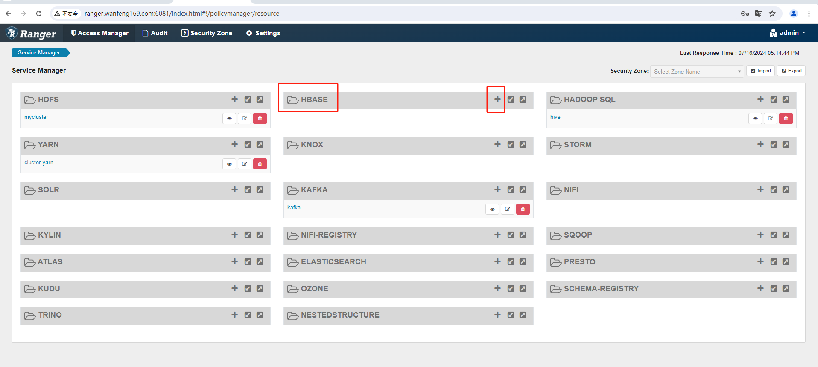
将进入"service/create"页面，在该页面填写相关信息，类似如下所示（注意："Password"栏的内容随便填写即可）：
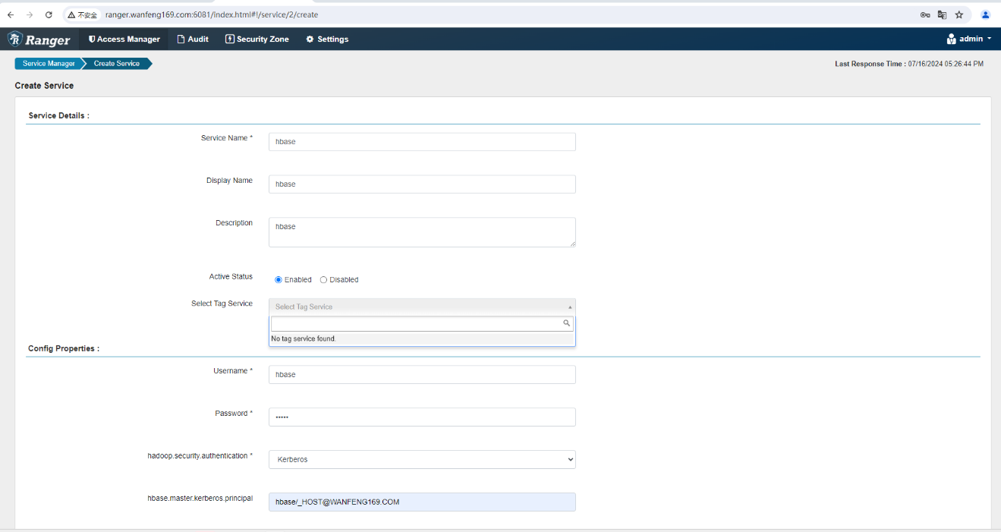
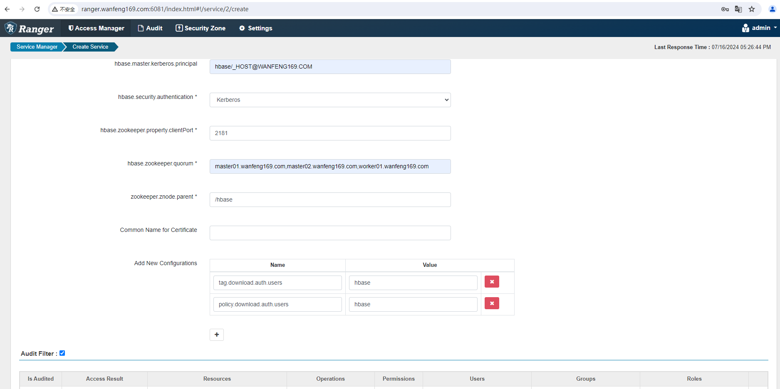
填写相关信息后，回到页面底部，点击"Test Connection"按钮测试成功后，保存即可。如下图所示：
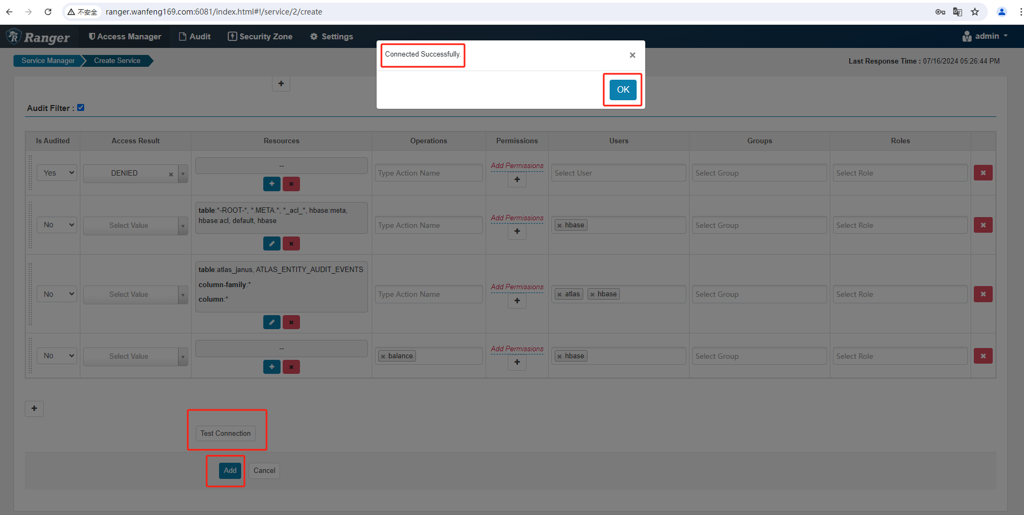

Ranger hbase Policy相关测试
假设有名称空间"MYTEST"，有这样的权限需求：允许用户luoyoumou在其名称空间有所有权限，允许g_bigdata用户组读写数据，允许g_da用户组只读数据。现在我们来测试看看。

在Ranger中创建名为 mytest的 Hbase Policy
登录 Ranger HA URL: http://ranger.wanfeng169.com:6081，然后选择"Access Manager"栏目右边"HBASE"条目下边咱们刚创建的"hbase"，如下图所示：
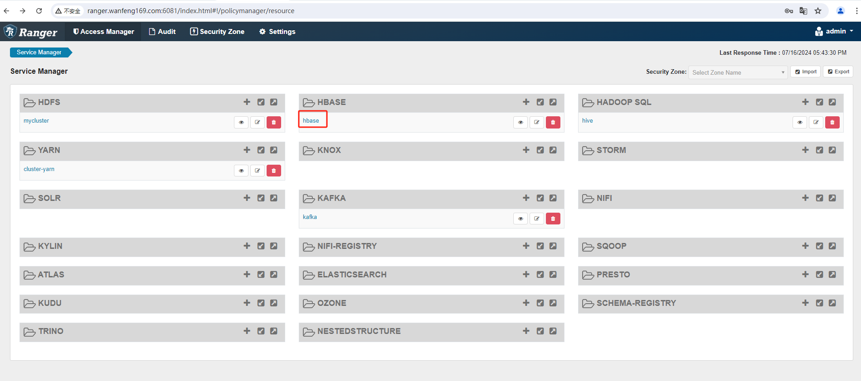
此时我们已经进入"service/policies"页面，如下图所示：
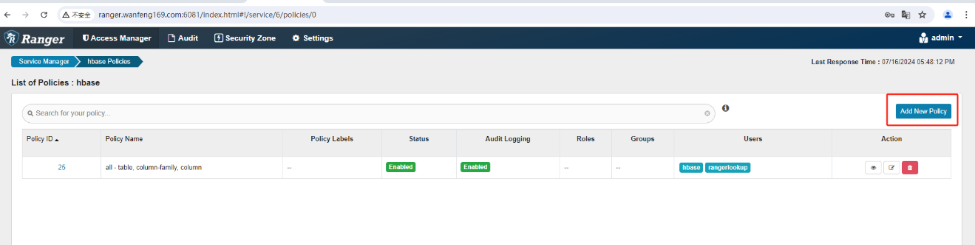
我们点击上图右边的"Add New Policy"按钮，进入"policy/create"页面，如下图所示：
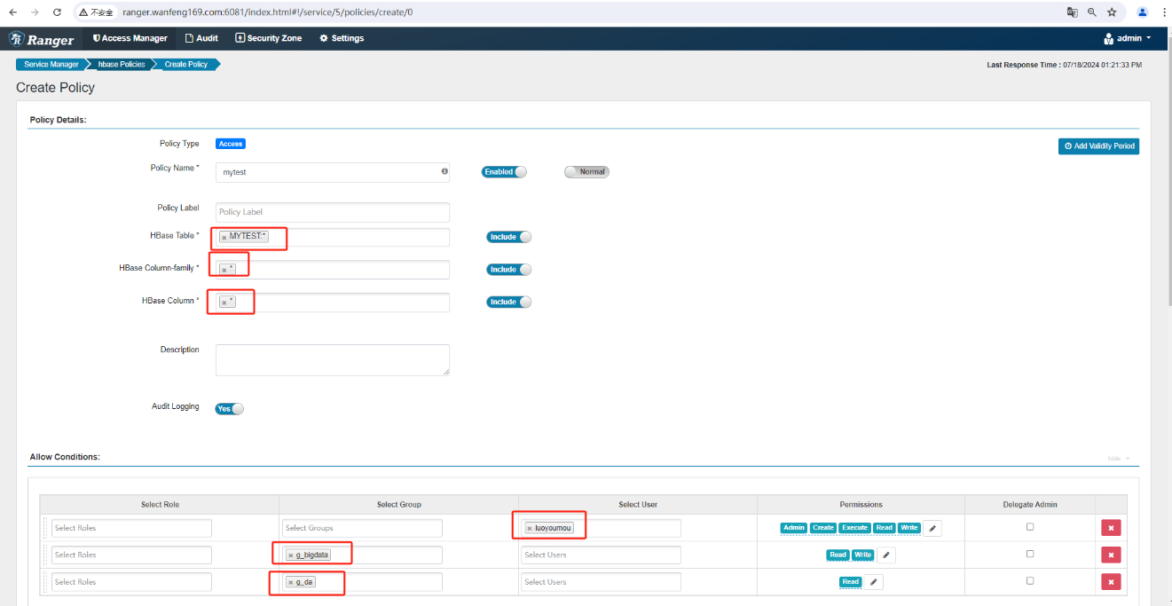
最后，回到页面底部，选中"Deny All Other Accesses"后，点击"Add"按钮添加即可，如下图所示：
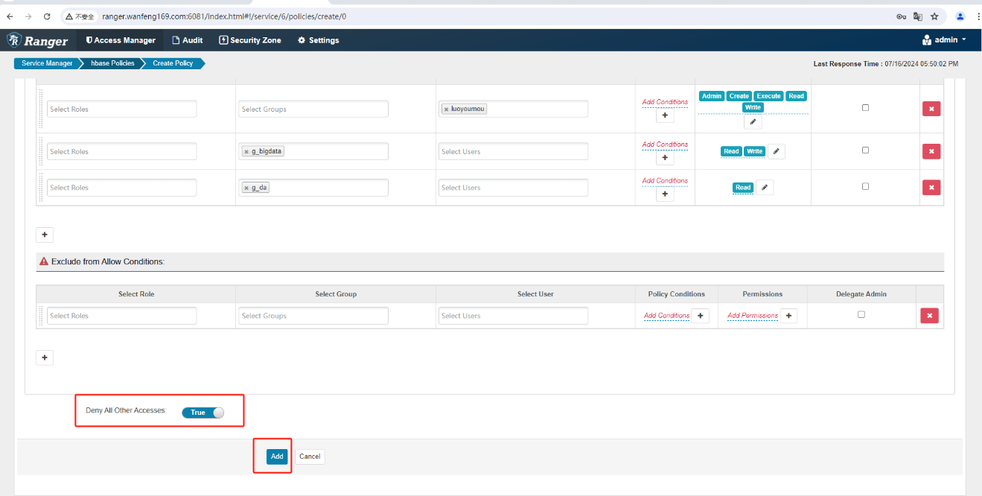

在Ranger中创建名为system的Hbase Policy
使其g_bigdata & g_rec & g_da用户组均能读写 "SYSTEM"名称空间中的数据，这样:这三各用户组的所有用户均能执行Phoenix相关操作，详细步骤参数上面章节，我的配置类似如下图：
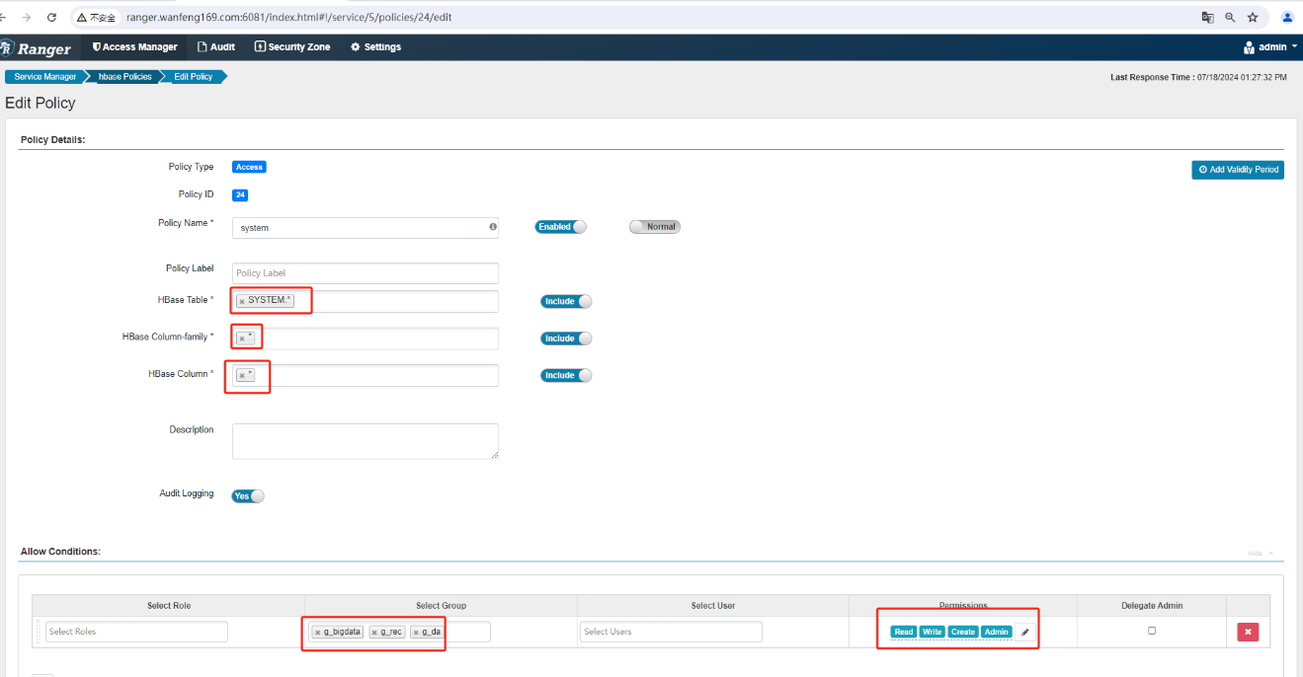

luoyoumou用户建表测试
注意：在client01节点执行类似如下操作
# 1. 创建相关目录，以避免在执行 "sqlline.py"的时候报 "java.lang.RuntimeException: Failed to create local dir ./tmp/local/jars, DynamicClassLoader failed to init" 之类的错误。
cd /opt/phoenix/;
mkdir ./tmp/local/;
chown -R hbase:hadoop ./tmp;
chmod -R 1777 ./tmp/;

# 2. 测试
su - bigdata
kinit luoyoumou
klist
cd /opt/phoenix/;
bin/sqlline.py master01.wanfeng169.com,master02.wanfeng169.com,worker01.wanfeng169.com:2181

# 3. 建表测试 # luoyoumou 用户有权限，测试成功。
## 但执行 "create schema mytest2;" 语句将失败，因为 ranger 中没有该名称空间的任何用户权限（无相关权限的 policy条目)。

## 下面语句其实就是创建名称空间
create schema mytest;
CREATE TABLE IF NOT EXISTS mytest.my_us_population01 (
state CHAR(2) NOT NULL,
city VARCHAR NOT NULL,
population BIGINT
CONSTRAINT my_pk PRIMARY KEY (state, city));
upsert into mytest.my_us_population01 values('NY','New York',8143197);
select * from mytest.my_us_population01;
create schema mytest2;
我的操作效果类似如下图：
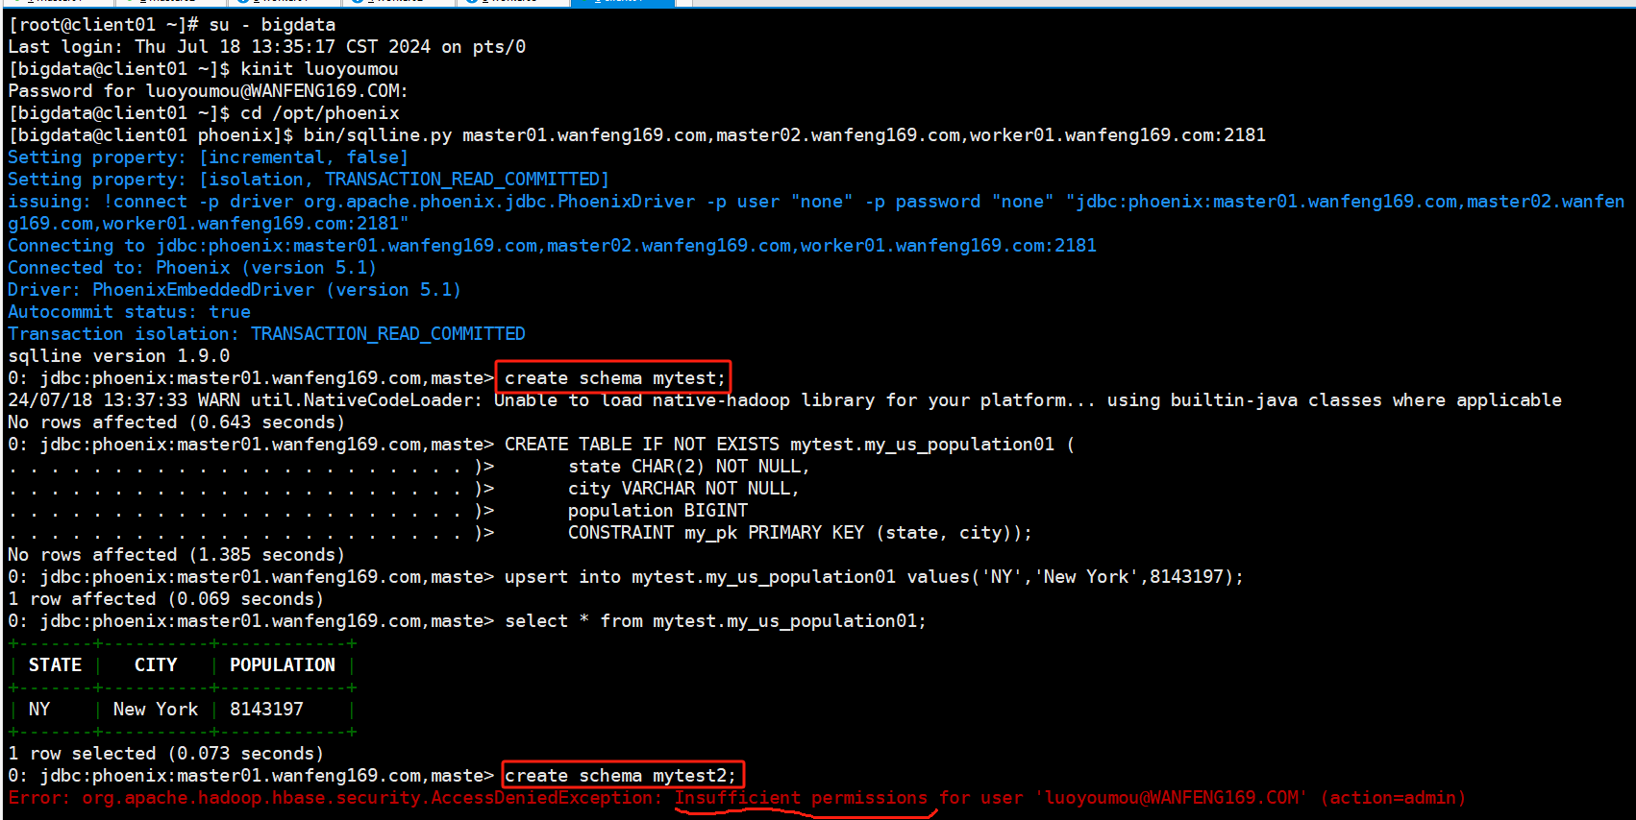
从上图可以看出：一切符合预期。因为我给予了luoyoumou用户 "MYTEST"名称空间的所有权限，所有该用户能创建 名为 mytest(注意：如果名称不打引号的话，默认将转换为其对应的大写名称) 的 schema，且在该 schema下成功建表 mytest.my_us_population01，并且成功插入了一条记录到该表。但如果我尝试创建名为 mytest2的schema，则失败（因为我Ranger中根本没有 "MYTEST2"名称空间的任何Policy）。而且此时我们能进一步查到刚创建的这个表，如下图所示：
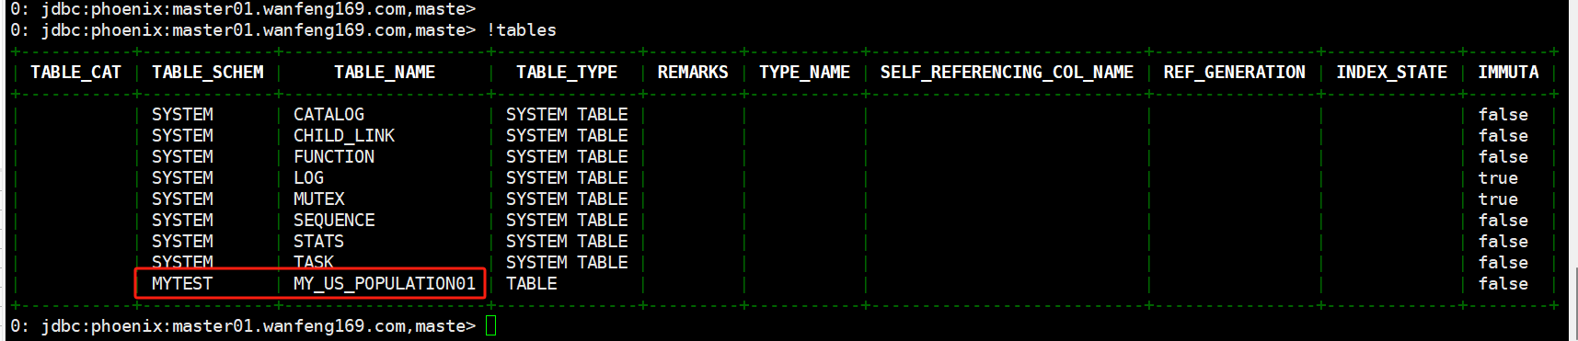

bigdata用户建表测试
注意：在client01节点的 bigdata用户下执行测试。
测试效果：建表 mytest.my_us_population02 失败，符合预期，具体操作如下所示
su - bigdata
kinit -kt ~/security/keytabs/$USER.keytab $USER
klist
cd /opt/phoenix/;
bin/sqlline.py master01.wanfeng169.com,master02.wanfeng169.com,worker01.wanfeng169.com:2181

# 3. 建表测试 # bigdata 用户无 MYTEST名称空间的建表权限，测试失败
CREATE TABLE IF NOT EXISTS mytest.my_us_population02 (
state CHAR(2) NOT NULL,
city VARCHAR NOT NULL,
population BIGINT
CONSTRAINT my_pk PRIMARY KEY (state, city));

# 4. 插入数据 & 查询
## 因为有其相关权限，所以是 OK的，但是：在 phoenix 中执行 drop table 也能执行成功哦(这里应该是有点Bug，期待 Ranger进一步完善)
upsert into mytest.my_us_population01 values('CA','Los Angeles',3844829);
select * from mytest.my_us_population01;
drop table mytest.my_us_population01;

测试效果如下图所示：
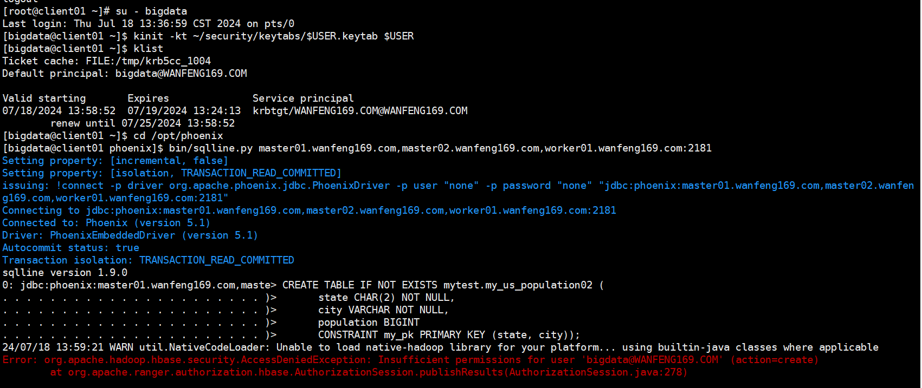
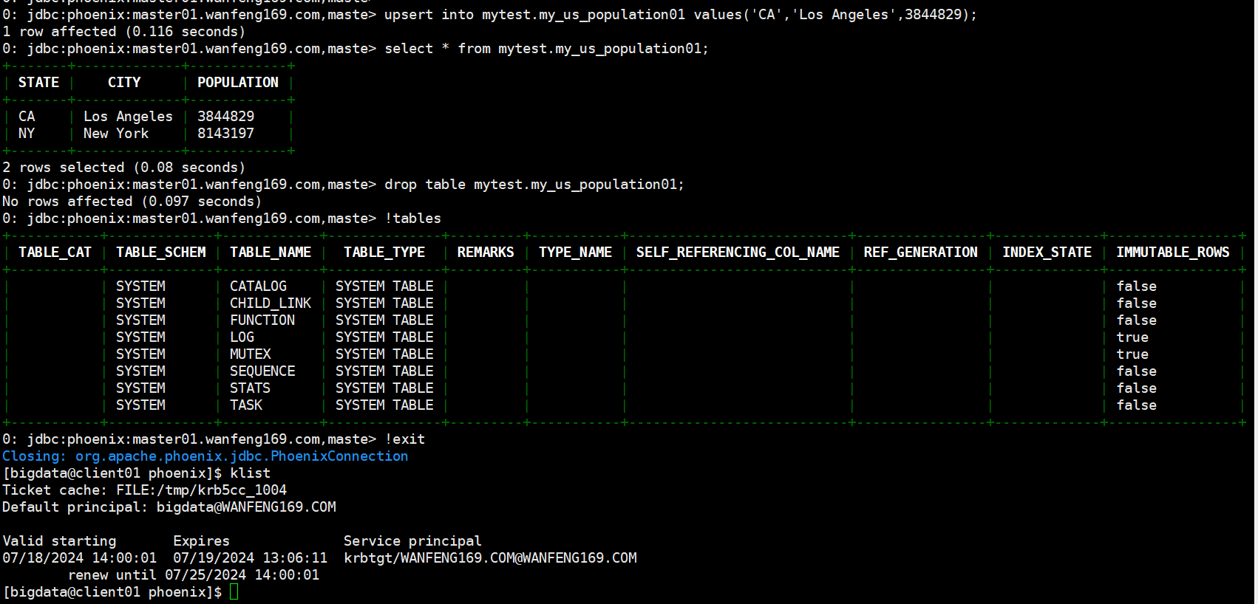

如何成为一枚优秀的大数据架构师
一个优秀的大数据架构师，必须从高可用、高安全、高性能、低成本、超便捷五个方面综合考虑。看过很多大数据培训课程往往最容易忽略的是“高安全”，很多老师甚至都是直接在root用户下跑各大数据相关组件的进程，真担心：这样培训出来的学生能胜任大数据方面的工作么？数据也是企业的重要资产，一旦数据被误删了、或者数据被泄漏了，给企业带来的损失都是灾难性的。当然还有一点很重要，就是“超便捷”，我习惯将大数据相关组件尽可能的用LDAP认证登录，比如:Ambari、Hue、Ranger、Superset、Atlas、Azkaban等均可配置LDAP认证登录。这样的话，每当新入职一个同事，我只需要给他在FreeIPA中创建对应用户，并将其分配到相关部门用户组即可，这就是所谓的“用户大统一”(注意：FreeIPA集成了Kerber、LDAP、DNS域名解析，非常好用，目前主流的大数据架构，如CDH、HDP、CDP均支持FreeIPA的kerberos认证方式)。
现将我之前的一些HDP、CDH、华为MRS等大数据相关资料一并共享出来，希望能为您在成长为一枚优秀的大数据架构师道路上畅通无阻。
链接：https://pan.baidu.com/s/1TKPlpjPfYTnKxDBbqHZQ_g?pwd=ixba
提取码：ixba

联系作者
微信号：lym520ccy（大数据-佬罗）
钉钉群号：30931114（万峰大数据技术交流）
抖音扫码下图(期待您加粉，满3K开直播)


